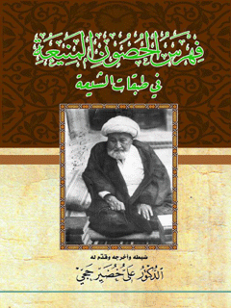

فهرس الحصون المنیعة فی طبقات الشیعة


ghaemiyeh.com

فهرست مطالب
هوية الكتاب 4
اشارة 4
المقدمة 8
اشارة 8
القصة الأولى: 9
القصة الثانية: 9
القصة الثالثة: 10
تمهيد 16
اشارة 16
أولاً: المؤلّف. 20
ثانياً : المؤلّف (الحصون المنيعة) 26
ثالثاً: منهج الكتاب 31
فهرس المجلد الأوّل من الحصون المنيعة في طبقات الشيعة 40
فهرس المجلد الأول 46
فهرس المجلد الثاني من الحصون المنيعة في طبقات الشيعة 62
فهرس المجلد الثاني 68
فهرس المجلد الثالث من الحصون المنيعة في طبقات الشيعة 82
فهرس المجلد الثالث 88
فهرس المجلد الرابع من الحصون المنيعة في طبقة الفقهاء والعلماء 102
اشارة 102
فهرس المجلد الرابع 108
فهرست المجلد الخامس من مجلدات الحصون المنیعة فی طبقات الشیعة 138
فهرس المجلد الخامس 144
فهرس المجلد السادس من الحصون المنيعة في طبقات الشيعة طبقة السلاطين 158
فهرس المجلد السادس 164
فهرس المجلد السابع من الحصون المنيعة في طبقات الشيعة 194
اشارة 194
فهرس المجلد السابع 200
فهرس المجلد الثامن من الحصون المنيعة في طبقات الشيعة 220
اشارة 220
فهرس المجلد الثامن 228
فهرس المجلد التاسع من الحصون المنيعة في طبقات الشيعة 254
اشارة 254
فهرس المجلد التاسع 260
محتويات الكتاب 277

هوية الكتاب
فهرس الحصون المنيعة في طبقات الشيعة
ضبطه واخرجه وفدّم له الدُّکتُور علیُّ خُضَیِّر حجی
للشيخ علي كاشف الغطاء (المتوفى : 1350هـ)
أعدها ولده الشيخ محمد الحسين كاشف الغطاء (المتوفى: 1373هـ)
ضبطه وأخرجه وقدّم له الدكتور علي خضير حجي
العراق – النجف الأشرف

اشارة
الکتاب: ...... فهرس الحصون المنيعة في طبقات الشيعة
المؤلف: ..... الشيخ علي كاشف الغطاء (المتوفي 1350هـ)
إعداد :..... الشيخ محمد الحسين كاشف الغطاء (المتوفي 1373هـ)
ضبطه وأخرجه وقدّم له: ....... الدكتور علي خضير حجي
المطبعة : .......مطبعة الثقلين للطباعة
التصميم والإخراج الفني
مكتب محمد الخزرجي 07800180450
العراق – النجف الأشرف
رقم الإيداع في دار الكتب والوثائق ببغداد ( 3008 ) لسنة 2016م
جميع الحقوق محفوظة ومسجلة
العراق - النجف الأشرف
بسم الله الرحمن الرحیم
«فِي بُيُوتٍ أَذِنَ اللهُ أَنْ تُرْفَعَ وَيُذْكَرَ فِيهَا اسْمُهُ يُسَبِّحُ لَهُ فِيهَا بِالْغُدُوِّ وَالْآصَالِ (36) رِجَالٌ لَا تُلْهِيهِمْ تِجَارَةٌ وَلَا بَيْعٌ عَنْ ذِكْرِ الله وَإِقَامِ الصَّلَاةِ وَإِيتَاءِ الزَّكَاةِ يَخَافُونَ يَوْمًا تَتَقَلَّبُ فِيهِ الْقُلُوبُ وَالْأَبْصَارُ (37) لِيَجْزِيَهُمُ اللَّهُ أَحْسَنَ مَا عَمِلُوا وَيَزِيدَهُمْ مِنْ
فَضْلِهِ وَاللَّهُ يَرْزُقُ مَنْ يَشَاءُ بِغَيْرِ حِسَابٍ (38) »
صدق الله العلي العظيم
سورة النور

المقدمة

اشارة
بسم الله الرحمن الرحيم
كنت قد نشرت فهرس الحصون المنيعة قبل سنوات ايام تشريفي بخدمة سيدي ومولاي امير المؤمنين (علیه السلام) في مجلة (مخطوطاتنا) الغراء.
وعلاقتي مع كتاب (الحصون المنيعة) تعود لارتباطي بتحقيق موسوعة(ماضي النجف وحاضرها) بأجزائها المخطوطة والمطبوعة ،اذ طالما اعتمد الشيخ جعفر محبوبة له في تراجم الاعلام على ماكتبه الشيخ صاحب الحصون ، مما جعلني اقف عند النصوص مليا ، وادقق فيما نقله الشيخ صلى الله عليه وسلم بالمباشرة او بالواسطة ولما لم يظهر كتاب الحصون تحقيقا بعد ، كان الفهرس خير عون لي في العودة الى معلومات الكتاب.
وكتاب الحصون المنيعة يعد من المنابع الاساسية خاصة للمعنيين بتراث النجف العلمي والادبي ، فقد حوى فرائد وخرائد وفوائد نافعة في علم التراجم سيما من عاصرهم الشيخ (رحمه الله ) .
بل يمثل مادة موسو عية تدل على صبر ومثابرة مؤلفه وتتبعه في تقصي- تراجم ابناء طائفته ، ومن الطبيعي لم يكن وليد بضع سنين بل هو عصارة عقود من السنين تبلغ سبعة او ثمانية من التتبع والاستقراء.
اذ ينقل الشيخ علي الشرقي ثلاث قصص من نوادر الشيخ علي صاحب الحصون.

القصة الأولى:
انه كان يكتب تراجم العلماء والادباء في مجموعة اسمها (طبقات الشيعة) .، واتفق أن يخرج الى الجامع عند بزوغ الفجر ، ويصادف في طريقه احد الفضلاء يفاجئه بنبأ وفاة احد المشاهير من حملة العلم والادب وجعل يعزيه لأنه من سراة قوم الشيخ وكان يعزه فما أجفل للنبأ ولا استرجع بل قاطع المخبر بقوله : لقد تزين كتاب الطبقات بخير ترجمة ، وترك اتجاهه الى المسجد راجعا الى بيته والى مكتبته وكتب تاريخ وفاته ).

القصة الثانية:
ومن صبره ومثابرته على استنساخ الكتب :
ما حدث له في الاستانة مع جلواز من جلاوزة السلطان عبد الحميد ، اذ شغف الشيخ بجمع الكتب والتوفر على الاطلاع، واقتناء النفيس منها الأمر الذي حمله على التطواف في البلاد الاسلامية فجاء الحجاز ومصر وسوريا وعاملة
وبلاد فارس والهند والترك ، وتردد في الاستانة على بيوت الكتب وتزود منها واستفاد ، وكان ينسخ بقلمه ما يعجبه من المخطوطات ، فيرفعه الى رف مكتبته ، ومن ذلك كتاب شرح ابي تمام على مهاجاة جرير والاخطل ، وقد كان
بخط مغربي قديم ، ومعمى فعكف على تفهمه وتهجئته ، حتى اتقنها ، وبدأ ينسخه ، وعندما بلغ الصفحة الاخيرة واذا هو بجلواز السلطان يبلغه بعنف لزوم حضوره حالا في الباب العالي اي في بلاط السلطان ، وكان هذا التبليغ رهيبا يشعر بالخوف من المغبة لان الناس يعرفون ان مثل هذا ينبئ بأن احد الجواسيس المبثوثين بكثرة قد وشى بذلك ، وقد حان وقت الحساب ،هلع كل من كان حول الشيخ ، وجفل من ذلك الطلب الا الشيخ الذي رفع راسه باعتزاز قائلا للجلواز ، هيهات لا البي الطلب قبل ان اتم هذه الصفحة، ولو قامت القيامة وغضب الجلواز وثابر الشيخ على الاستنساخ ، وماكان من الحاضرين غير الاشفاق على الشيخ والتوسل الى الجلواز ، والتمهل عليه حتى يتم كتابة الصفحة ، وهكذا يتم الشيخ ويتأبط النسخة كاملة ، ويقول للجلواز هیا....

القصة الثالثة:
ولعل نصا اخر ينقل عنه معاصره الشيخ علي الشرقي واصفا همته العالية في الكتابة والمحافظة على الكتب والاهتمام بها ، اذ يقول: فوجدته جالسا على الأرض ، وامامه طاولة صغيرة عليها كتاب مفتوح ، ومحبرة ، وقد شد على عضده مساطر خفيفة من الخشب ش-دا محكما يمنع الرعشة التي في يده لانه شيخ وهنت قواه وقد شارف على التسعين من عمره ،
وكان لا بسا ثوبا سميكا خصص للكتابة تراه مخططا بالوان والوان من مسح القلم ورذاذه ، وكان في يده قلم من الخيزران القوي ، وكان مشغولا بالنسخ فسألته عمر ذلك الثوب قال : بأن عمره يناهز السبعين عاما وهو عندي اطيب
من الغلالة التي يصفها الشاعر :
كأذيال خود أقبلت في غلال*
مصبغة والبعض أقصر من بعض
ملاحظات منهجية على كتاب الحصون المنيعة:
من قراءة عابرة وتصفح سريع لاوراق الحصون المخطوطة يتبين للباحث بعض الملاحظات المنهجية في الترجمة التي انتهجها صاحب الحصون رحمه الله :.
1 - هناك اختلاف في الترقيم بين ماسطره الشيخ صاحب الحصون في كتابه وبين ما رقمه ولده الشيخ محمد حسين في فهرسته ، وهذا ما تابعت بعض اوراقه فوجدت تباينا في ذلك وقد اشار المفهرس الى خطأ في الترقيم .
2 - طريقة ترجمة الشيخ صاحب الحصون هو اعتماده على من سبقه من الكتب التي اعتنت بالتراجم والرجال ، وقد اولى اهتماما بليغا بالتعبير من لغته الخاصة حول بعض التراجم ناقلا ذلك بالمعنى وقد تجلى ذلك في جانبين:
أ- الجانب الاول: الكتب الرجالية الاولى ، امثال فهرستي الشيخ النجاشي ( ت 450 هـ)، وكتاب فهرست الشيخ
الطوسي ( 460 هـ) ، والكتب الرجالية الاخرى التي تناولت وصف الرواة والعلماء امثال كتاب .
فهرست منتجب الدين لمنتجب الدين بن بابويه (ت588هـ) وخلاصة الاقوال للعلّامة الحليّ (ت 728هـ)
ب- الجانب الثاني: تراجم الاعلام وقد افاد ونقل من كتب التراجم الخاصة سيما كتاب امل الامل ( للشيخ الحر العاملي
(ت 1104 هـ) وكتاب (تتميم امل الامل الشيخ عبد النبي القزويني (ق 12 هـ) وكتاب نجوم السماء وكتاب رياض العلماء وحياض الفضلاء للميرزا عبد الله افندي الاصبهاني (ق 12هـ) ، اضافة الى تراجم والملوك والسلاطين ، وقد
استفاد ذلك من كتب التواريخ الشيعية وبعض كتب العامة ولعل كتاب وفيات الاعيان لابن خلكان (ت 681 هـ ) . بما
يخص تراجم بعض الشيعة، وكتاب الوافي بالوفيات لصلاح الدين الصفدي (ت 764هـ).
وقد امتاز بذكر المصدر في بداية الترجمة محافظا على الامانة العلمية في النقل
فتراه يقول : قال في الرياض او قال الشيخ عبد النبي القزويني او قال في الامل . او ذكر الشيخ منتجب الدين في فهرسته، أو ذكره المرزا محمد النيسابوري الإخباري في رجاله بما نصه، ثم يذكر رايه بصراحة ويعبر عن نفسه يقول جامع الأحرف.
3- اعتمد في الترجمة على ركنين رئيسين هما الشهرة والشمول النوعي ، وقد لوحظ عليه التفاوت في الترجمة بين الاسهاب والايجاز .
4 - كان اسلوبه في الترجمة يذكر اسم المترجم ونسبه ولقبه وكنيته ونسبته ومايدل على عمره ونشأته العلمية واساتذته وتلامذته في بعض الاحيان ومراحل تعلمه وتعليمه وما خلفه من اثار علمية وادبية ، ويتوسع في ذلك ذاكرا صفات المترجم الخلقية.
حتى يصل الى سنة وفاته ومكان مدفنه بالضبط ، ويعقبه بوصفه المعاصر لتلك الشخصية حيث يقول:
وكان بيننا وبينه كمال الألفة والمودة من أوائل الشباب...الخ
ه - امتاز بكثرة ذكر الشعر والمداعبات الادبية والمباريات الشعرية وادب المناسبات النجفية من تهان ،ورثاء ، وقد امتاز بحفظ تراث النجف الاشرف الادبي في القرن الثالث عشر الهجري والنصف الاول القرن الرابع عشر
الهجري وهي فترة حالكة لم تظهر فيها الكتب التي تعكس الصورة الكاملة لتلك الفترة، وماكتبه علي الخاقاني كان اهم مصادره كتاب الحصون لماحواه من اشعار وقصائد.
5- ضم الكتاب الكثير من السلسة النسبية للعلماء والاسر العلمية محددا العمود النسبي لهذه الاسرة أو تلك، مع تحديد الامكنة والبقاع والبلدان لاستيطان اسر العلماء والشعراء.
6 - الاشارة الى مؤلفات المترجمين ، ونسخها ومكان وجودها في مكتبات العالم الاسلامي و وهو امر مهم يستدل به المعني على النسخ المتعددة، فضلا عن السماعات والقراءات لتلك الكتب واليوم تعكف على تحقيق كتاب الحصون المنيعة مؤسسة آل البيت (علیهم السلام ) لأحياء التراث في النجف الاشرف بحلة جديدة وفق الله مؤسسها و مدير ها وكادرها للمنجزات التراثية.
وقد يشكل هذا الفهرس فائدة مهمة للمعنيين بالتراجم اذ اغلب المراجع التراثية التي اعتمدت على كتاب الحصون قد اعتمدت على نسخته الخطية امثال الشيخ جعفر محبوبة (ت 1377هـ) في كتابه (ماضي النجف وحاضرها) والبحاثة علي الخاقاني (ت 1399هـ) في كتبه (شعراء الحلة) و(شعراء الغري) و(شعراء (بغداد) كانا يشيران الى المخطوط من (الحصون ) فيذكرون مثلا : جلد 1 ص 411 ، او جلد 2 ص 569 ، وهما يشيران الى المخطوط القديم.
وعادة اهل البحث تستهويهم مراجعة اكثر من نسخة للمعلومة ، للدقة العلمية، ولدفع اشتباه الناقلين . فوددت تقديمه بكتاب مستقل خدمة للمعرفة . معززا بصور من مخطوطة الحصون اول واخر صفحة من المجلدات التسعة التي تكرم بها علينا الاخ المحقق الشيخ امير كاشف الغطاء فجزاه الله خيرا وجزى اجداده الطاهرين اجرا لحفظهم هذا التراث. «فَأَتَاهُمُ اللَّهُ ثَوَابَ الدُّنْيَا وَحُسْنَ ثَوَابِ الْآخِرَةِ وَاللَّهُ يُحِبُّ الْمُحْسِنِينَ » .
علي خضير
28 صفر الخير / 1438هـ
2016/11/29
12
النجف الاشرف

تمهيد

اشارة
الحمد لله حق حمده، والصلاة والسلام على رسوله الأمين محمد وآله الطيبين الطاهرين..
وبعد، فقد تفضّل علينا مشكوراً الشيخ أمير نجل الشيخ شريف كاشف الغطاء بتقديم فهرس كتاب الحصون المنيعة) الذي عمله الإمام محمد حسين كاشف الغطاء، لضبطه ونشره في مجلة مخطوطاتنا، وحاولت مجدّاً أن أظهر هذا الفهرس الذي تشوّق إليه الكثيرون من أهل الفن والتحقيق وعلماء التراجم، فوجدت نفسي تواقةً لتقديم
وضبط أسماء المترجمين مع دراسة للفهرس وما حواه من تراجم مفصلة، ومشتركات لأسماء الرواة، ولا سيما وأنه ينصبّ في مجال تحقيقي لكتاب (ماضي النجف وحاضرها). ويُعدّ كتاب (الحصون المنيعة) لمؤلّفه الشيخ علي آل كاشف الغطاء (المتوفى: 1350هـ) من الكتب المهمّة في المدرسة التراثية النجفية بخاصة، والإمامية بعامة، وذلك لما يحتويه من فوائد وفرائد وتراجم ونوادر.
فلا نجد كتاباً استطاع أن يقتحم علم التراجم في القرن الماضي والحالي إلا وكان (الحصون المنيعة رائده، وكان محتواه ،مَعينَه، وكانت تراجمه مادته،حتى أخَذَ مِنهُ الكثيرون وظهرت علومه وفنونه في مظانّ الموسوعات وهو لم يولد بعد، فكان والداً قبل أن يولد.
والمتتبع لعلم التراجم يجد أن الشيخ سبقه كثيرون، أبرزهم
1 - القاضي نور الله التستري المرعشي (المتوفى: 1019هـ) في كتابه (مجالس المؤمنين).
2 - الحر العاملي (المتوفى: 1104هـ) في كتابه (أمل الآمل).
3- السيد علي خان صدر الدين ابن معصوم المدني (المتوفى: 1120هـ) في كتابه (الدرجات الرفيعة في طبقات الشيعة)، وكتابه (سلافة العصر في محاسن الشعراء بكل مصر).
4- عبد الله أفندي (المتوفى: 1143هـ) في كتابه (رياض العلماء وحياض الفضلاء).
5 - الشيخ عبد النبي القزويني (من معاصري السيد بحر العلوم) كتب (تتميم أمل الآمل) في سنة 1197هـ.
6- محمّد باقر الخوانساري (المتوفى: 1313هـ) في كتابه (روضات الجنّات في أحوال العلماء والسادات).
وصار كتاب الحصون معتمداً ومرجعاً لبعض المتأخرين، منهم:
1- الشيخ محمد السماوي (المتوفى: 1370هـ) في كتابه (الطليعة من شعراء الشيعة)، وإن كان تاريخ الكتاب سنة 1336هـ.
2- الشيخ جعفر النقدي (المتوفى: 1370هـ) في كتابه (الروض النضير في تراجم الشعراء و العلماء في القرن المتأخر والأخير )( الثالث عشر والرابع عشر للهجرة،
ويُقال إنه مسوّدة غير مرتب لا على الحروف ولا على السنين، وقد اختفى من المكتبة التراثية ولم يظهر بعد.
3- السيّد حسن الصَّدر (المتوفى : 1354هـ) في كتابه ( تكملة أمل الآمل).
4 - الشّيخ محمّد حرز الدّين (المتوفى: 1365هـ) في كتابه (معارف الرّجال).
ه - السيد محسن الأمين العاملي (المتوفى: 1371هـ) في كتابه (أعيان الشيعة).
6 - الشّيخ جعفر محبوبه (المتوفى: 1377 هـ) في كتابه (ماضي النجف وحاضرها).
7- الشّيخ محمد علي اليعقوبي (المتوفى : 1386هـ) في كتابه (البابليّات).
8- الشيّخ آغا بزرك الطهراني (المتوفى: 1389هـ) في كتابه (طبقات أعلام الشيعة).
9- الأستاذ على الخاقاني (المتوفى: 1399هـ) في كتبه (شعراء الحلة)، و (شعراء الغري)، و(شعراء بغداد).
ولعل علم الرجال من العلوم التي تفوّقت بها المدرسة الإمامية على المدارس الأخرى، فقد تميزت هذه المدرسة بالبحث الدقيق والسبر العميق، في مكنونات الرجال والبحث عن أحول الرواة ذاتاً ووصفاً، وكانت سبباً في ابتكار علم التراجم، لمزيّة مهمة هي أن موضوع علم الرجال يُعنى بذات الراوي، والذات لا تُعرف إلا أغوار هوية صاحبها الشخصية من معرفة اسمه ونسبه، ولقبه، وولادته، ومراحله الدراسية، وشيوخه، وتلامذته، وآثاره، ووفاته ونحو ذلك، بعدها يحكم
بسبر
الرجاليٌّ على الراوي بوصف معيّن: جرحاً أو تعديلاً ، أو بين هذا وذاك، لذا عُدّ علم التراجم شقيقاً لعلم الرجال.
ونجد أن علم الرجال ظهرت فيه مناهج رجالية متنوعة بحسب استقراء لمصنّفيها، سلكها العالمون بالرجال وأحوالهم، وهي على النحو الآتي:
1 - المنهج التحليلي.
2 - منهج الطبقات.
3- منهج تجريد الأسانيد.
4 - منهج النصوص الرجالية.
منهج تراجم البيوتات والأسر.
6 منهج تاريخ المدن.
7- المنهج الروائي.
8- منهج أصحاب كل إمام.
9 منهج الفهرسة.
10 - منهج المشيخة.
11 - منهج الفوائد.
12 - منهج تراجم الأعيان.
13 - منهج الإجازات.
14 منهج علم الأنساب.
ولعلّ منهج الطبقات هو الأقرب لمصنّفنا الحصون المنيعة)، ولذا سيكون الحديث عن المؤلّف والمؤلّف والمنهج.

أولاً: المؤلّف.
1 - اسمه ونسبه:
هو الشيخ علي ابن الشيخ محمد رضا ابن الشيخ موسى ابن الشيخ جعفر الكبير - صاحب كشف الغطاء - ابن الشيخ خضر ابن الشيخ يحيى المنتهي نسبه إلى مالك الأشتر.
2- ولادته:
ولد في حدود سنة 1268هـ. ، وكانت ولادته أيام زعامة الشيخ محمد ابن الشيخ على آل كاشف الغطاء زعيم الأسرة الجعفرية في عصره في بيت علم ودين وأدب، فأسرته من أسر العلم، ودوحة من دوحات الفضل، ونبعة من أغصان الكمال والأدب، ودعامة من دعائم المرجعية والزعامة في مدرسة النجف.
حياته العلمية: قسم الشيخ جعفر محبوبه (رحمه الله) أطوار حياة الشيخ صاحب الحصون على اطوار ثلاثة:
أ- (الطور الأول):
طور الشباب وبدء المنشأ قضاه في النجف الأشرف، وهي المدرسة الكبرى. كان له في هذا العهد ولع بالأدب والعلوم العربية والموسوعات من التاريخ وعلم المحاضرة ،وغيرها، وقد أودع الله فيه من غريزة الذكاء ولطف القريحة ما لم يحصل لغيره، وأعظم من ذلك ما منحه الله من قوّة الحافظة، وسعة الذاكرة، ونباهة الهاجسة، ولطافة الطبع، وأريحية الروح، وسلامة النفس، وصفاء الضمير؛ فقد حاز بهذه الخلال مزيّة وتقدماً على أقرانه وسبقاً على كثير ممن في طبقته.
ب - الطور الثاني) وهو طور الكهولة، قضى أكثره في الرحلة والأسفار والتجوال في عواصم الإسلام وأمهات البلاد، وفيه ابتدأت رحلاته.
الرحلة الأولى: كانت أولى رحلة إلى إيران سنة 1295هـ، إذ أقام في أصفهان مدة، وقضى بينها وبين شیراز وراسان سبع سنين، وهو في هذه المدة، وفي هذه البلدان يلقى كل تبجيل واحترام، وقد جمع في سفره هذا عدّة مجاميع ونفائس مشحونة بالفوائد، والآداب: من الشعر والنثر، ثم قفل راجعاً إلى وطنه فأكب على الجمع والتأليف، وأكثر شغفه بمطالعة الكتب ومسامرة الآداب والأدباء، وكان للطيف محاضرته، واستحضاره، وأنس محادثته لجليسه، محبةٌ جاذبة للأجيال، وعظيمُ وَقْعِ في القلوب،
ولا سيما الأمراء والحكّام، وبالخصوص ولاة بغداد وكبار أمرائها، فقد كان يأخذ بأزمّة القلوب.
الرحلة الثانية: واشتهر بوده له الوزير سري باشا الذي كان والياً على العراق سنة 1306هـ، ثم نقل هذا الوالي من بغداد إلى محلّ ولايته الأوّل - وهو ديار بكر - فاقتضت الأحوال وساعدت الظروف على ذهاب الشيخ صاحب الحصون إلى الأستانة التي صرف فيها أربعة أعوام من عمره الثمين.
الرحلة الثالثة: كانت إلى الحجاز وسوريا وبعض بلاد الهند وأطرافها، ثم عاد إلى مسقط رأسه، وقد احتقب معه عدة كتب وألف في سفره هذا عدة مجاميع، وكان له شغف تام بجمع الكتب واقتنائها، فابتاع في أسفاره أعلاقاً نفيسة من
المخطوطة والمطبوعة التي لم توجد في مكتبات العراق وسوريا، واختط بقلمه الشريف كثيراً من المخطوطات النادرة فأضحت مكتبته من المكتبات النادرة في العراق.
ج - الطور الثالث): ما بعد الكهولة، قضى هذا الدور - بعدما عاد من أسفاره - في التأليف والجمع وكان على ضعفه وشيخوخته وعجزه وارتعاش يده لا يفتر عن الكتابة، فألف كتباً ثمينة وطرق مواضيع مهمة ولكن بعضها لم يتم، وما تم لم يطبع، وبقي في زوايا الإهمال حتى عاد نسياً منسياً.
4- آثاره العلمية:
واظب الشيخ على جمع الكتب في مختلف العلوم، فقد شغف بالتأليف والتصنيف والاستنساخ والجمع والترتيب والتبويب فكانت حصيلة مطالعاته عدة مؤلفات ومجاميع، منها:
1 - نهج الصواب في المكاتب والكتابة والكتاب في أربعة أجزاء، وقد وصفه بعض العلماء بأنه أهمّ من كتاب "صبح الأعشى" للقلقشندي، وقد قرظه العديد من العلماء وحقق أخيراً من المحقق الدكتور عباس الجرّاخ.
2 - الحصون المنيعة في طبقات الشيعة في تسعة أجزاء، وهذا الكتاب استدراك على كتاب "الدرجات الرفيعة" للسيد علي خان ابن معصوم المدني (المتوفى: 1120هـ)، وهو أهم كتبه وأشهرها حتى اقترن باسمه فلا يعرف إلا باسم (صاحب الحصون).
3- سمير الحاضر وأنيس المسافر، وهو كشكول في خمسة أجزاء.
4- مجاميع أدبية، فيها مراسلات مع علماء عصره منهم الآلوسي، وولاة بغداد كالوالي محمد سري باشا.
6 - مكتبته
تعد مكتبته من أشهر مكتبات النجف ،وأوسعها قامت على آثار أشهر مكتبات النجف الكبرى، وما تبعثر منها، وهي مكتبة ثمينة جمعت قماطيرها أمهات الكتب القديمة، ويتيمات المصنفات، في سائر العلوم والفنون أكثرها مخطوط في العصور الخالية، وقد طبع بعض مخطوطاتها، ولكن النسخ التي فيها لا تزال تحتفظ بقيمتها التاريخية، وقد سافر الشيخ (رحمه الله) عدة أسفار إلى الأستانة وإيران والحجاز والهند، وبأسفاره هذه جمع قسطاً وافراً منها. ومن محتوياتها القيمة كتاب مقاييس اللغة لأبي الحسين أحمد بن فارس، والمجمل له أيضاً، وطراز اللغة للسيد علي خان، وفيها من الكتب التاريخية ومعاجم الرجال شيء كثير، وفيها بعض النسخ التي لم توجد في
غيرها، منها:
1 - تحفة الأزهار، للسيد ضامن بن شدقم.
2 - نسمة السَّحَر فيمن تشيّع وشَعَر .
وقد حقّق الكتابين الآنفين الدكتور كامل سلمان الجبوري. وفي مكتبة كاشف الغطاء كثير من المجاميع الخطية القيّمة، وقد كابَدَ الشيخ(رحمه الله ) المتاعب والمشاق في جمعها، ونسخ بيده كثيراً من الكتب التي لم تطبع في ذلك الوقت، وصنع لها فهرساً جامعاً لأسماء كتبها ومؤلفيها والعلوم التي دونت فيها، مع الإشارة إلى المطبوع منها والمخطوط، وهي اليوم تحت يد حفيده الشيخ شريف كاشف الغطاء وولده فضيلة الشيخ أمير. وقد قام أخيراً بفهرستها المحقق السيد حسن البروجردي.
ومن مأثوراته في جمع الكتب قوله: إنّ الكتب لا تجمع إلا بثلاثة: بصبر أيوب، وعمر نوح، ومال قارون.
ومن قصصه ونوادره في جمع الكتب أيضاً:
قال: يوم كنت في الأستانة، وكان عندي عيال فأصبحت يوماً من الأيام ولم أملك شيئاً من الدراهم غير ربع مجيدي، فخرجت من الدار صدر النهار لأشتري لعيالي غذاء بذلك المبلغ، فمررت في سوق من أسواقها فرأيت كتاباً وكنت محتاجاً إليه، فشريته بما كان عندي وأتيت إلى أهلي وبقينا ذلك اليوم جميعاً بلا غذاء. !!
6- وفاته:
ذكر الشيخ محمد الحسين آل كاشف الغطاء واقعة وفاة والده الشيخ علي (صاحب الحصون المنيعة)، فقال: (وفي غرة محرّم سنة الخمسين بعد الألف والثلاثمائة (1350هـ)بعد طلوع الشمس بقليل أجاب الوالد قدس سره داعي ربّه فجأةً بسكتة قلبية أو دماغية، وكان قرب الخمس سنوات جليس البيت، لا يستطيع الخروج لوجع في رجليه، فعزّلت الأسواق وخرجت مواكب العزاء، واستمر مجلس الفاتحة والعزاء وقصائد الرثاء إلى أخريات محرم سنة 1350هـ).
وأرخ وفاته العلامة السيد مشكور الطالقاني بقوله:
یوم شجو وأسی* قد دهی من خطبه
وقضی الشرع به* نحبه من نحبه
فعلی ارخوه* قمر غاب به
ودفن في مقبرة جده الشيخ كاشف الغطاء، وأعقب ولدين هما: الشيخ أحمد المتوفى في حياة والده سنة 1344هـ ، والإمام الشيخ محمد الحسين (المتوفى: 1354هـ) الذي أصبح فيما بعد عميد الأسرة وكبيرها ومرجعاً للشيعة في زمانه.

ثانياً : المؤلّف (الحصون المنيعة)
يعدّ كتاب الحصون المنيعة من نوادر المؤلّفات، وأمهات المصنفات في التراجم وقصص العلماء، ولذا كانت هناك آراء فيه لكل من أخذ منه، وممن ذكروه في مصنّفاتهم:
1 - الشيخ آغا بزرك الطهراني :
(الحصون المنيعة) هذا في عشر مجلدات بخطه، وهي نسخة الأصل المسوّدة، ويزيد كل مجلد على خمسين ألف بيت، جمع في العلماء والشعراء، والأطباء، وسائر الأعاظم من الشيعة بغير ترتيب، وبما أنها النسخة الأصلية، تحتاج إلى الترتيب والتهذيب
والتنقيح بإسقاط المكرّرات الكثيرة، وإصلاح ما وقع فيها من سبق القلم، أو السهو والنسيان.
وقال أيضاً في موضع آخر : استدرك به على العلامة السيد علي خان المدني الشيرازي في كتابه (الدرجات الرفيعة في طبقات الإمامية من (الشيعة) الذي لم يوفق لإتمامه، وكان قد رتبه على اثنتي عشرة طبقة هي: 1 - الصحابة. 2- التابعون. 3- الرواة. 4- العلماء. 5- الحكماء والمتكلمون 6 - علماء العربية . 7 - السادة الصوفية . - الملوك والسلاطين. 9. الأمراء. 10- الوزراء. 11- الشعراء. 12- النساء. إلا أنه رحمه الله لم يتمه فقد برز منه الطبقة الأولى وبعض الرابعة وقليل من الحادية عشرة. وقد وفق الله المترجم له فزاد على تلك الطبقات كثيراً حتى أوصلها إلى الثلاثين وكتب فيها مفصلاً ورتبها على الحروف، فتم كتابه في عشر مجلدات كبار يزيد الواحد منها على خمسين ألف بيت.
والمؤسف أنه ظل في المسوّدة بدون ترتيب وتهذيب، فلم يفكر بنشره في حياته ولم يُقدم ولده الحجة محمد الحسين على طبعه بعد وفاته لإبراز جهده وتخليد ذكره، وكل ما صنعه أنه وضع لكل مجلد فهرساً ألحقه به على ما فيه من تكرار وسهو وغيره، وقد نبهته رحمه الله إلى ضرورة نشره وإعمام نفعه مراراً فكان يتذرع ببعض الموانع والأعذار
حتى توفي. وقد وقف عليه الكثير من المؤلفين والباحثين ونقلوا عنه فأنصفه بعض وظلمه بعض).
2 - السيد محسن الأمين:
كتاب الحصون المنيعة في طبقات الشيعة للفاضل المعاصر الشيخ علي ابن الشيخ محمد رضا النجفي من أحفاد الشيخ جعفر صاحب كشف الغطاء في تسعة مجلدات لم تهذب ولم ترتب، وبقيت في المسودة مع اشتمالها - كما قال - على مادة غزيرة، رأيناها في مكتبته بالنجف ولم نستفد منها شيئاً.
3- الشيخ جعفر محبوبه
الحصون المنيعة وهو مستدرك على الدرجات الرفيعة للسيد علي خان صاحب (سلافة العصر)، وهو في طبقات الشيعة فإن السيد في كتابه الدرجات ذكر اثنتي عشر طبقة من الشيعة وهم : 1 الصحابة. 2- التابعون . 3- الرواة. 4- العلماء. 5- الحكماء والمتكلمون . 6 - علماء العربية . 7- السادة الصوفية . -- الملوك والسلاطين. 9- الأمراء. 10 - الوزراء . 11 - الشعراء. 12 - النساء.
ومع الأسف، لم يخرج من هذا إلا المقدمة في تعريف الشيعة وتمييز الإمامية ثم شرع في الطبقة الأولى وهم الصحابة وذكر مقدمة مهمة في تعريف الصحابة، وبعد استيفاء الشيعة من الصحابة ذكر قليلاً من الطبقة الرابعة، ووقف جاري قلمه الشريف.
أما [الشيخ علي كاشف الغطاء] فقد كتب تفصيلاً وزاد على الطبقات التي ذكرها السيد رحمه الله حتى بلغ إلى الثلاثين طبقة، ورتب الطبقات على الحروف، وقد جمع
الكثير من سائر الطبقات فبلغ عشر مجلدات ضخمة، ولكن لم يتم ولا يزال في المسوّدة محتاجاً إلى ترتيب وتهذيب، وقد انتفع به الكثير من الكتاب، وجُلّ من كتب في التراجم من النجفيين كان عيالاً عليه وليس له سوى تغيير بعض العبائر، وقد استفاد منه صاحب الأعيان ونقل عنه بالواسطة الشيء الكثير لأنه أخذ عن المجاميع النجفية المأخوذة من هذا الكتاب.
4 - يقول الأستاذ علي الخاقاني في مقدمة كتابه (شعراء الحلة):
وهذا الكتاب موسوعة كبيرة بذل صاحبه في تأليفه جهداً لا يقل عن أربعين عاماً، وذكر فيه مختلف طبقات الشيعة من القرن الأول حتى الثلث الأول من القرن الرابع عشر الهجري. كتابه على المسودة الأولى لذا تراه مشوّشاً، لم يرتب على الطريقة الفنية التي اتبعها معظم مؤلفي كتب التراجم والرجال.
ويصف الخاقاني مجلدات الحصون الضخام بقوله:
الأول: يقع في 538 ص وعدد سطور الصفحة 28 سطراً. طوله 29سم. وعرضه
19 سم. سمکه 2سم.
الثاني: يتضمن شعراء الفترة المظلمة يقع في 592 صفحة، عدد سطور الصفحة 30، طوله 29٫5سم، عرضه 19سم، سمكه 2,5سم.
الثالث: يقع في 649 صفحة. عدد سطور الصفحة 29. طوله 29 سم، عرضه
19,5سم. سمكه 5 سمكه 3,5سم.
الرابع: يقع في 845 صفحة. عدد سطور الصفحة 32سطراً. عرضه 5 سمکه 3٫2سم.
الخامس: يقع في 599 صفحة. عدد سطور الصفحة 29سطراً. عرضه 19سم. سمكه 3٫2سم.
السادس : في ذكر ملوك الشيعة هكذا عنونه ولكنه ضم ذكر الشاعر والفقيه
والكاتب، يقع في 662 صفحة عدد سطور الصفحة 30. طوله 29,5سم، عرضه 19سم. سمكه 2سم.
السابع في ذكر شعراء الشيعة، ويبتدئ بترجمة أبي البحر جعفر بن محمد المعروف بالخطي البحراني المتوفى سنة 1028 ، يقع في 463 صفحة. عدد سطور الصفحة 29 سطراً. طوله 28,9سم . عرضه 19سم. سمکه 1٫9سم.
الثامن: يقع في 604 صفحة. عدد سطور الصفحة مختلفة وأغلبها تشتمل على 26 و 30. طوله 299سم. عرضه 19,5سم. سمكه 2,9سم.
التاسع: في تراجم شعراء القرون المظلمة وجماعة من شعراء العصر العباسي، ابتدأ بوصف الأقلام وتعريفها عند الأمم ، كنهج ابن النديم في الفهرست، ولكن بشكل أوسع. يقع في 502 صفحة. عدد سطور مختلفة وأكثرها يشتمل على 28 و 29. طوله 29سم. عرضه 195سم. سمكه 2,5سم.
ولا يخفى على القارئ الكريم أن من سبق ذكرهم من الأعلام كان لهم الباع الطويل في علم التراجم وفي تأليف التصانيف الخاصة بالإمامية وعلمائها والنجف وأدبائها.

ثالثاً: منهج الكتاب
من اطلاع دقيق على فهرس كتاب الحصون يجد القارئ أن الحصون كتاب اعتنى بالطبقات والرواة والتراجم، ولعلّ الأمرين كليهما يشتركان بالطبقات، فلا بد من التعريف بالطبقات وعلم التراجم والصفة المشتركة بينهما والفوائد المنتجة عنهما لكي يتبين أهمية الكتاب ومنهجيته.
فالطبقات لغة: جمع طبقة وتأتي الطبقة في اللغة على معانٍ منها:
أ- ما يغطي الشيء ويغشيه: تقول: أطبق الشيء وضع طبقة منه على طبقة، وأطبق
الشيء: غطاه.
ب - الطبق من كل شيء ما ساواه، والجمع أطباق.
ج - المرتبة أو المنزلة تقول : الناس طبقات مراتب ومنازل.
ولا تعارض بين هذه المعاني جميعاً، إذ مالها الشيء المساوي والموافق غيره في الرتبة
والمنزلة بحيث يكون كل منهما كأنما هو غطاء وغشاء للآخر.
وقد أوضح الأستاذ محمود محمد شاكر في مقدمة تحقيقه لكتاب طبقات فحول الشعراء معنى الطبقة في اللغة فقال: والذي لا شك فيه أن هذا اللفظ من كلام العرب قد درج على ألسنتهم قديماً للدلالة على معانٍ مختلفة، ولما جاء عصر التدويصار له مجاز آخر عند المؤلفين والكاتبين حتى انتهى إلى زماننا هذا بمعنى مشهور مألوف.
ومادة (طبق ) تؤول أكثر معانيها في لسان العرب إلى تماثل شيئين إذا وضعت أحدهما على الآخر ساواه وكانا على حد واحد، فقيل منه تطابق الشيئان، إذا تساويا وتماثلا، وسمّوا كل ما غطى شيئاً؛ لأنه لا يغطيه حتى يكون مساوياً له، ثم لا يغطيه حتى يكون فوقه، فسموا مراتب الناس ومنازل بعضهم فوق بعضهم طبقات.
ولما كانت كلُّ مرتبة من المراتب لها حال ومذهب، سموا الحال المميزة نفسها طبقة، (فقالوا: فلان على طبقات شتى، أي على أحوال شتى قلت: يقصد بالمعنى المشهور المألوف عند المؤلفين والكاتبين، والقوم المتشابهون في صفة من الصفات. أما الطبقة اصطلاحاً فلها عدة تعاريف منها:
أ- القوم المتشابهون أو المتقاربون في الإسناد أو لقاء المشايخ.
ب - الجيل بعد الجيل كجيل الصحابة وجيل التابعين، وجيل أتباع التابعين، أو جيل الكبار منهم أو المتوسطين أو الصغار... وهكذا7.
والاختلاف في الألفاظ والمؤدى واحد ، وهو مطلق التشابه والتماثل في السن، ولقاء المشايخ أو الفضل في الدين أو الجهاد، أو الحفظ، أو الأدب، أو اللغة، أو الفقه، أو التصوف، أو نحو ذلك.
وهكذا نجد أن مجال (طبقات الرواة هو البحث عن العلاقات المختلفة التي تربط أهل العلم بعضهم ببعض ، أو تميز بعضهم عن بعض. وقد كان التأليف على حسب الطبقات قديماً يعود تاريخه إلى ظهور تاريخ التدوين
والتصنيف مثل طبقات ابن سعد محمد بن منيع كاتب الواقدي (المتوفى: 230هـ)، و طبقات خليفة بن خياط ( المتوفى: 240هـ) وغيرهما.
أما من الإمامية فقد ألّف في ذلك العصر أحمد بن محمد بن خالد البرقي (المتوفى: 275هـ)، ومن نظرة فاحصة لما استعرضه آغا بزرك الطهراني في كتابه الذريعة تجعل الباحث منصفاً لما قدمته الإمامية من جهد مبذول إذ يقول:
وكان بدء ذلك في النصف الثاني من القرن الأول، فإن عبيد الله بن أبي رافع كان كاتب أمير المؤمنين (عليه السلام) . وقد دون أسماء الصحابة الذين شايعوا علياً (عليه السلام ) وحضروا حروبه وقاتلوا معه في البصرة وصفين والنهروان.
وقد حدد العلماء فوائد علم الطبقات وثمراته، وهي:
1 - التمييز بن الأسماء المتشابهة والمتفقة:
فقد يتفق إسمان في اللفظ بحيث يظن أن أحدهما عين الآخر، فإن أردنا التمييز بينهما فينبغي معرفة طبقتيهما إن كانا من طبقتين، فإن كانا من طبقة واحدة فربما أشكل الأمر، وربما عرف ذلك بمن فوقه، أو بمن دونه من الرواة إذا كان أحد المتفقين في الاسم لا يروي عمن يروي عنه الآخر.
2 - الاطلاع على ما في الإسناد من إرسال أو انقطاع ، أو عضل، أو تدليس أو نحو ذلك .
3- الاطلاع على حقيقة العنعنة أهي سماع أو إرسال.
4 - اكتشاف الأقران:
وهذا يعطي صورة واضحة عن طبيعة الحركة العلمية في عصر هؤلاء الأقران، ومنزلة كلّ منهم ومدى تأثره بالآخرين وتأثيره فيهم .
5- معرفة السابق واللاحق .
الأمر الذي يساعد على تحديد الجهود ونوعها من كونها أصيلة مبتكرة أو مجرد تقليد ومحاكاة. وعلم الطبقات يعطي صورة عن أثر هؤلاء الرجال في الحضارة الإسلامية، ويشد المتكلم إلى المعرفة النافعة الواسعة، فلا تعود الأسماء مفصولة عما حولها من الأحداث والأشخاص، وإنما تدخل في الدائرة الكلية.
وعلم الطبقات يعصم من زلل كثير، ووهم متوقع، وتخليط ممكن، يقع فيه من لا معرفة له بهذا العلم، وهذا ما عبّر عنه ابن الصلاح عندما قال: وذلك من المهمات التي افتضح بسبب الجهل بها غير واحد من المصنفين.
ويعتمد على الطبقات علمان هما: علم الرجال وعلم التراجم: فعلم التراجم يعدّ أخاً لعلم الرجال، لقرب بعضهما من بعض، ولقوة الارتباط بينهما، فإن علم الرجال يبحث فيه عن أحوال رجال وقعوا في سند الحديث من حيث الوثاقة وغيرها، وبذلك يظهر الفرق الواضح بين العلمين.
إلا أنه ربما يجتمع العلمان إذا كان الراوي في الوقت نفسه عالماً ، ولكن حيثية البحث فيهما مختلفة، فالعلمان يتحدان موضوعاً ولكن الموضوع في كل واحد يختلف بالحيثية،
فالشخص بما هو راو، وواقع في سند الحديث، موضوع لعلم الرجال، ولما كان له أثر في حقل العلم والاجتماع والأدب والسياسية والفن والصناعة وله تأثير في الأحداث والوقائع فهو موضوع لعلم التراجم.
وبهذا فإن التراجم العامة تؤكد سيرة المترجم له، أما كتب التراجم الرجالية فإنها تؤكد بيان حال المترجم له من حيث الوثاقة واللا ،وثاقة، هذا من حيث منهج التأليف . ، أما أهمّ ما يستفاد من تأليف هكذا مؤلفات:
1 - إنّ كتب الرجال تعكس تراث الأمة وعمق حضارتها ونتاجها الفكري والعلمي عبر التسلسل الزمني والتاريخي.
2- إن كتب الرجال تبيّن تطوّر العلم بفروعه المتنوّعة من خلال الترجمة للرواة والإشارة إلى زيادة بعضهم في وضع قسم من العلوم، أو إضافة أحد الرواة (العلماء) إضافات نوعية على علم معين.
3۔ رصد الحركة العلمية في كل عصر ومصر أو جيل من خلال الترجمة للرواة والعلماء من الرواة في عصر معين أو مصر معين.
4 - تقويم العلماء المتخصصين من خلال جهودهم العلمية في مؤلفاتهم ونتاجهم العلمي، كما يُسهم ذلك في حفظ حقوق هؤلاء العلماء في مؤلفاتهم وعدم سرقة المنتحلين لها.
5 - يحفظ للأمة أنسابها ويؤرخ أصالتها، وذلك من خلال الإشارات النسبية عند الترجمة للرواة، وبذلك تعد مصدراً لعلم الأنساب.
6 - إن كثيراً من مصنفي الرجال حرصوا في كتبهم على تثبيت تراجم النابغين من العلماء وقادة الفكر ، ومن كان لهم أثر مميز في نشر الحركة العلمية والتأليف، أو من كان لهم أثر في عصرهم في اتجاه ما ، بل أفرد المصنفون كتباً مخصصة للضعفاء والمتروكين والمدرّسين والوضاعين، مما يسهل الرجوع والحكم على المترجم لهم.
أما منهجية الشيخ صاحب الحصون فهي فلم تكن واضحة المعالم بسبب أن الكتاب لم يخرج إلى المبيضة، ولم تكن هناك مقدمة يوضح فيها منهج المؤلف بصورة دقيقة، إلا أن الفهرس الموجود ربما يكشف لنا بعض هذه الملامح.
فالجزء الأول كان مختصاً بالصحابة، مبتدئاً بعمار بن ياسر، وفيه تراجم صحابة ورواة وملوك، وأسر علمية مختلفة ومناظرات وأحاديث، ووفيات محدّثين، ومشتركات أسماء ،رواة وأنساب ونبذة من فضائل الشيعة، وتعريف الصحابة، وتراجم مختصرة لجملة من الشعراء، وترجمة للنساء الفاضلات، وتراجم العلماء القرن
الثالث عشر الهجري.
في حين كانت منهجيته في الجزء الثاني تراجم وأشعار القرن الرابع وجزءاً من القرن الثالث عشر، ومراسلات بين العلماء، وبعض القصائد الشهيرة، والمطارحات الأدبية، وأغلبها لشعراء القرن الثالث عشر الهجري.
أما الجزء الثالث فكان مختصاً بالمشتركات من أسماء الرواة، وكأنه سلك مسلك الكاظمي في هداية المحدثين.
ومنهجيته في الجزء الرابع كانت واضحة المعالم إذ حددها بطبقة الفقهاء والعلماء من القرن الرابع الهجري حتى عصره.
أما الجزء الخامس فذكر فيه بعض ملوك الدولة القاجارية، محاولاً تتمة جهود علي خان المدني في سلافة العصر، وقد ذكر جملة من تراجم منتجب الدين (المتوفى: 585هـ) والذي كان كتابه نادراً آنذاك، وهذا الفهرس هو تتميم وتكملة لفهرس الشيخ الطوسي، وأورد فيه من المتأخرين أو المعاصرين له، والفهرس أدرجه المجلسي في آخر البحار، وعمد إليه الشيخ الحرّ وفرّقه في أمل الآمل، وتميز هذا الجزء بذكر فوائد لغوية وأدبية، وأخبار وإجازات كثيرة.
في حين خصص الجزء السادس بطبقة السلاطين، وابتدأ بسلاطين آل بويه وضمنه كثيراً من الأمراء والقضاة.
أما الجزء السابع فقد اختص بتراجم علماء البحرين، وتراجم علماء الأنساب الذين اهتموا بالأنساب العلوية، إضافة إلى تراجم شعراء وأدباء القرن الثالث عشر الهجري.
أما الجزء الثامن فقد تناول تراجم الأعلام في القرن الثالث عشر وما يتعلق بوفياتهم ومواليدهم وكان الغالب عليه تراجم آل كاشف الغطاء من معاصري المؤلف ومن أجداده، وتضمن أعلام علم الحديث في القرن الرابع عشر الهجري
إضافة إلى تفاصيل المعركة الأدبية المشهورة (معركة الخميس) التي حدثت أيام السيد بحر العلوم.
أما الجزء التاسع فقد ذكر فيه تاريخ الأقلام والكتابة وبعض التراجم الخاصة بالأدباء والفقهاء.
والكتاب الآن تضطلع بتحقيقه مؤسسة آل البيت العتيدة في النجف الأشرف، مشمّرة عن ساعدها في ترتيب وتهذيب وتبويب وتنقيح وتصحيح المسوّدة، وفق الله العاملين بها في خدمة تراث الإمامية والنهوض به.
ختاماً أتمنى أن يحيط به دارسو التاريخ والتراث خُبْراً، ليكون مشكلة بحثية في مرحلة الدراسات العليا كرسالة للماجستير أو أطروحة للدكتوراه، فهو جدير بالدراسة أيما جدارة.
وآخر دعوانا أن الحمد لله ربّ العالمين
د. علي خضير حجي
13/ محرم الحرام / 1436هـ
العتبة العلوية المقدسة

فهرس المجلد الأوّل من الحصون المنيعة في طبقات الشيعة

الصورة
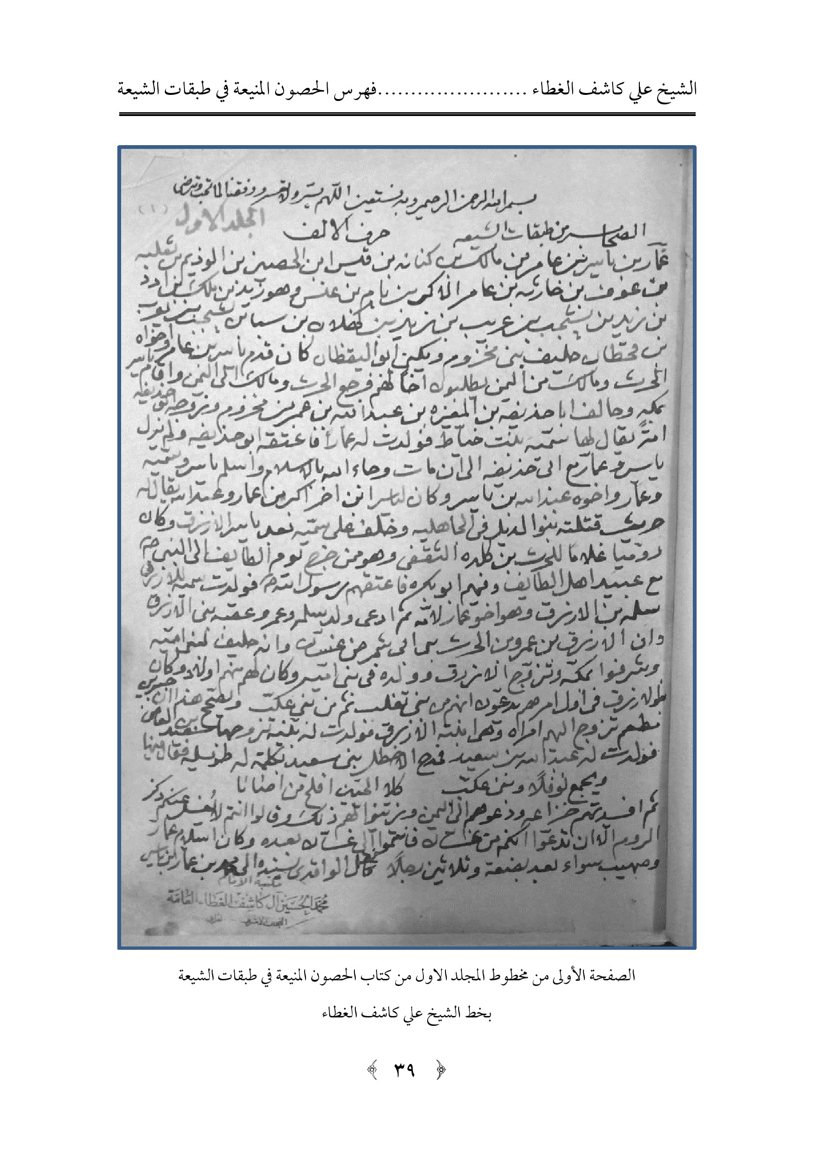
الصورة
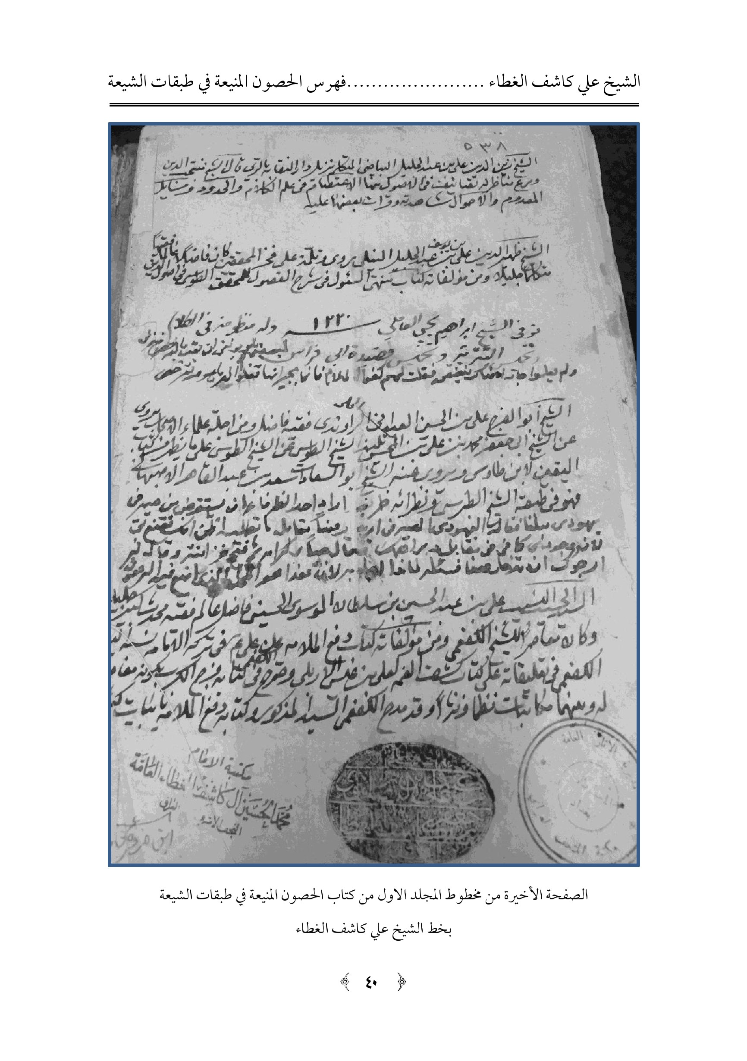
الصورة
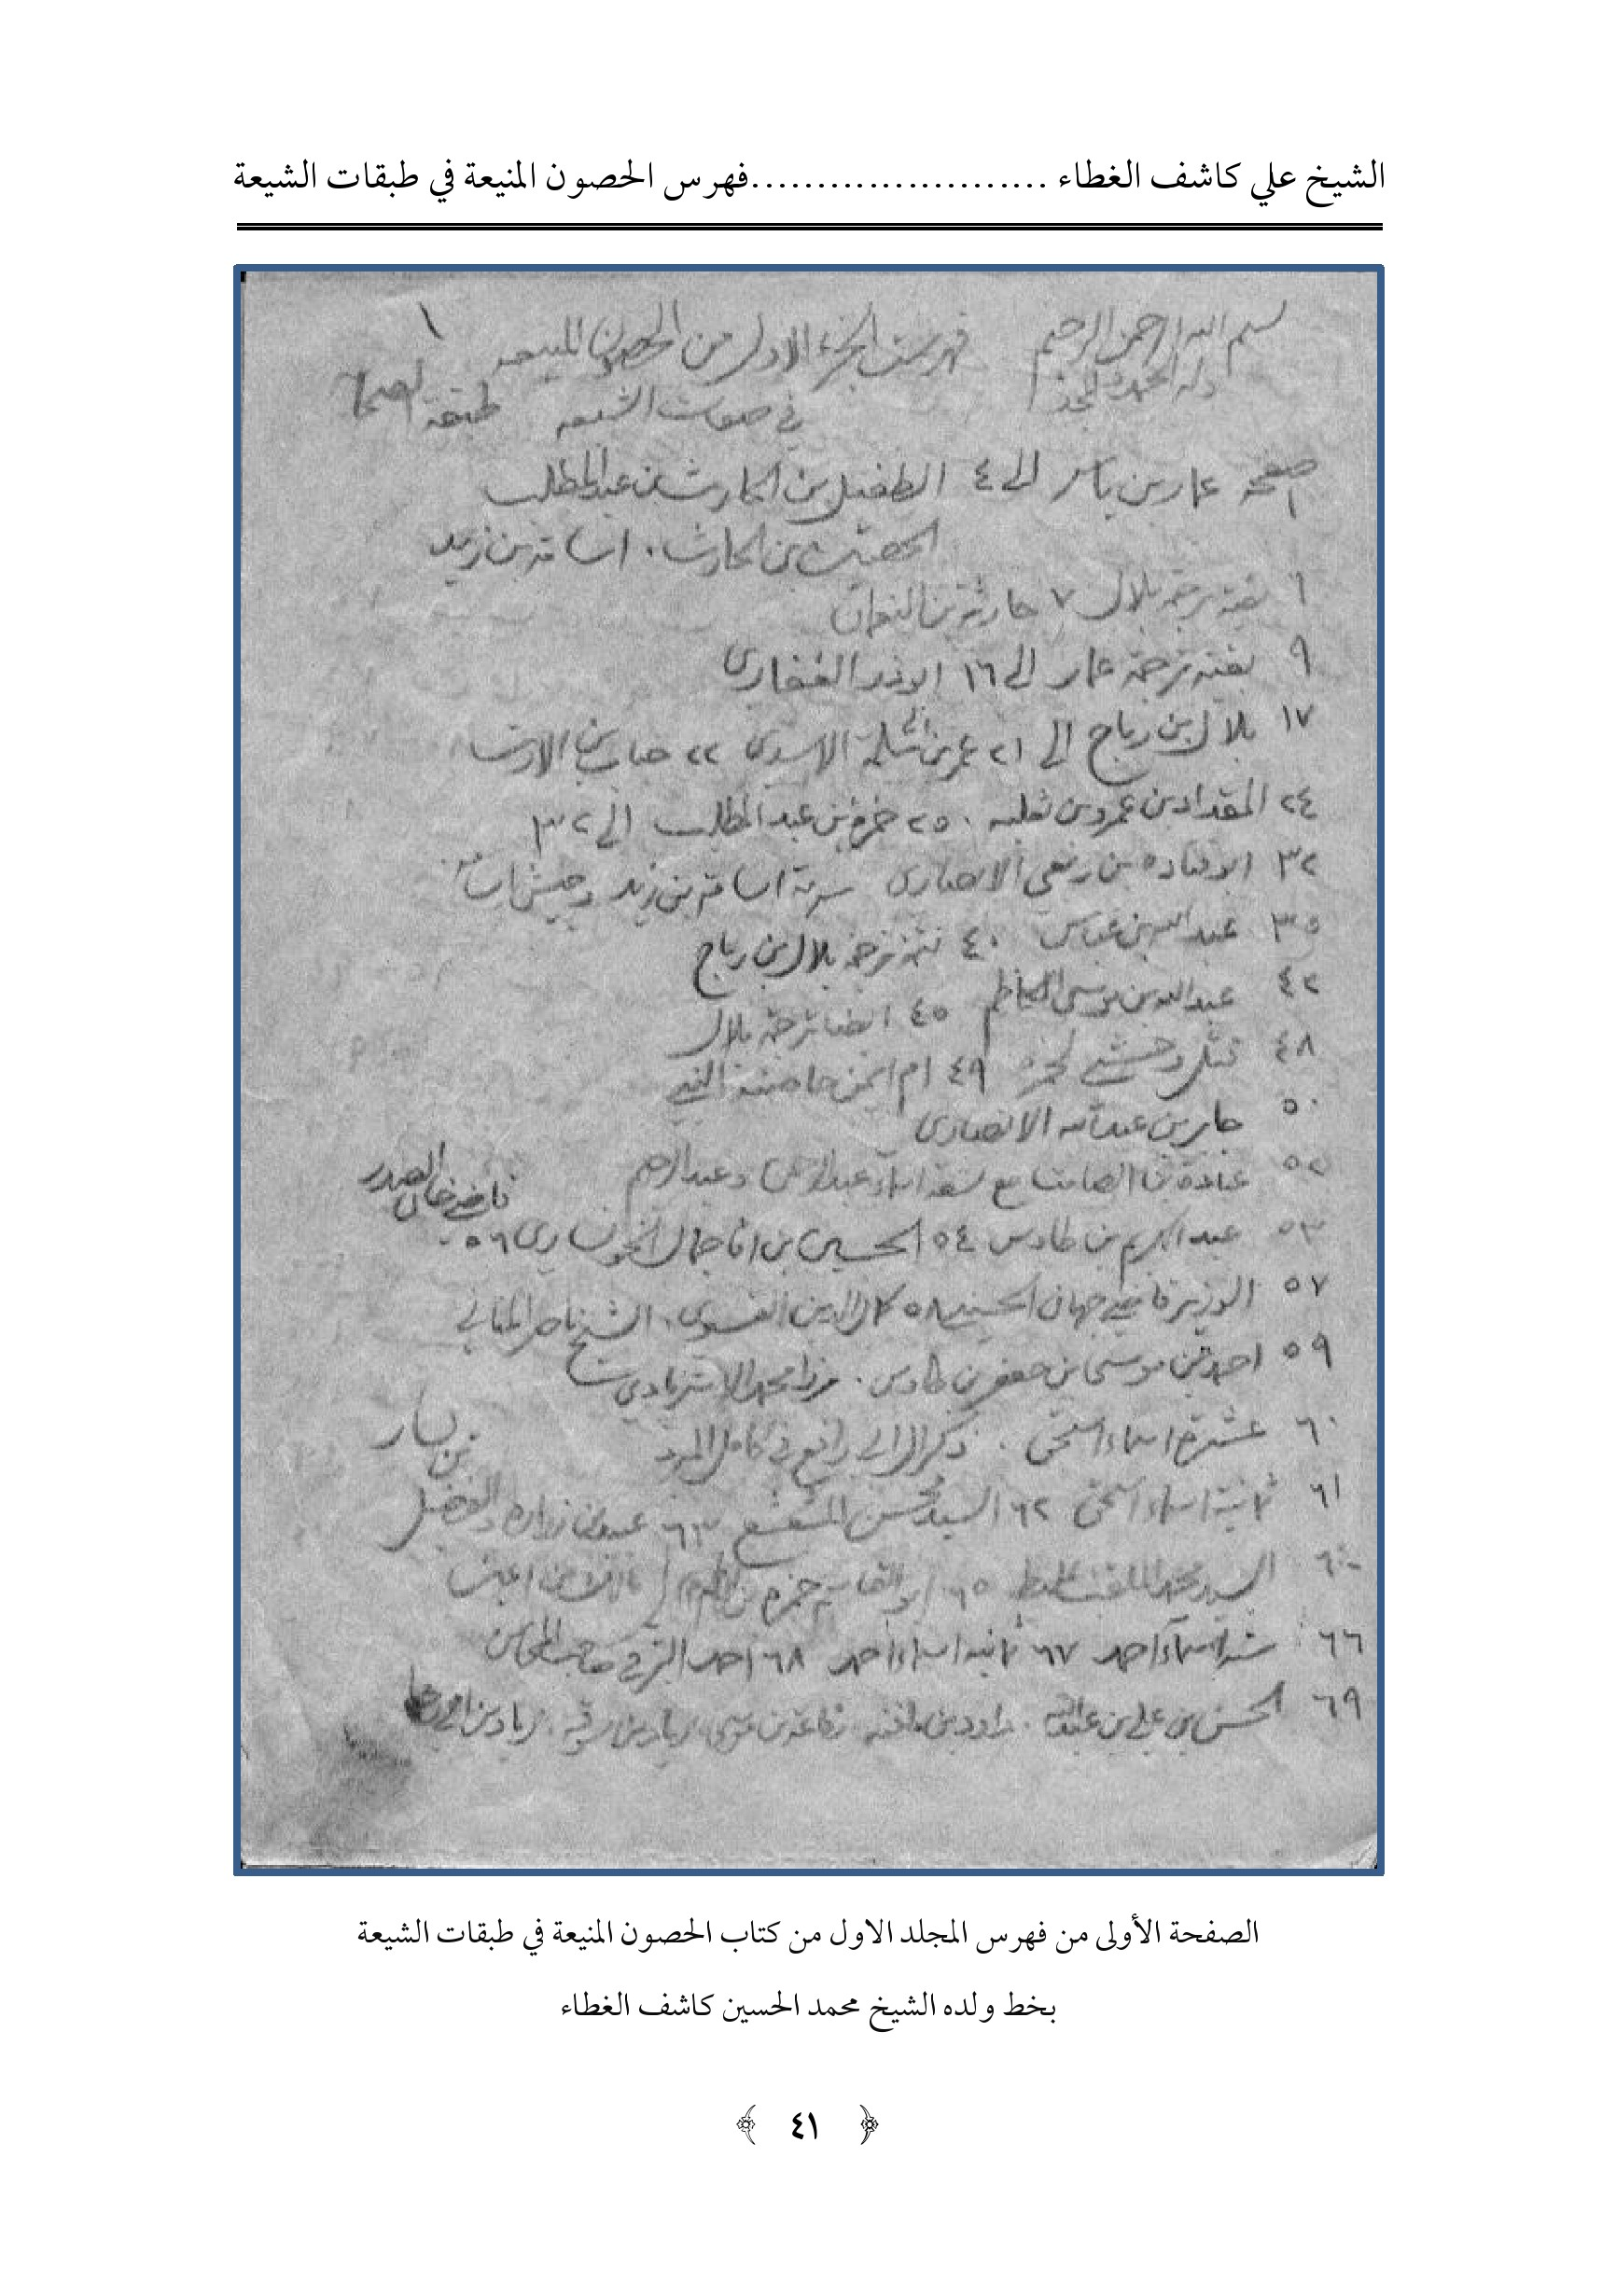
الصورة
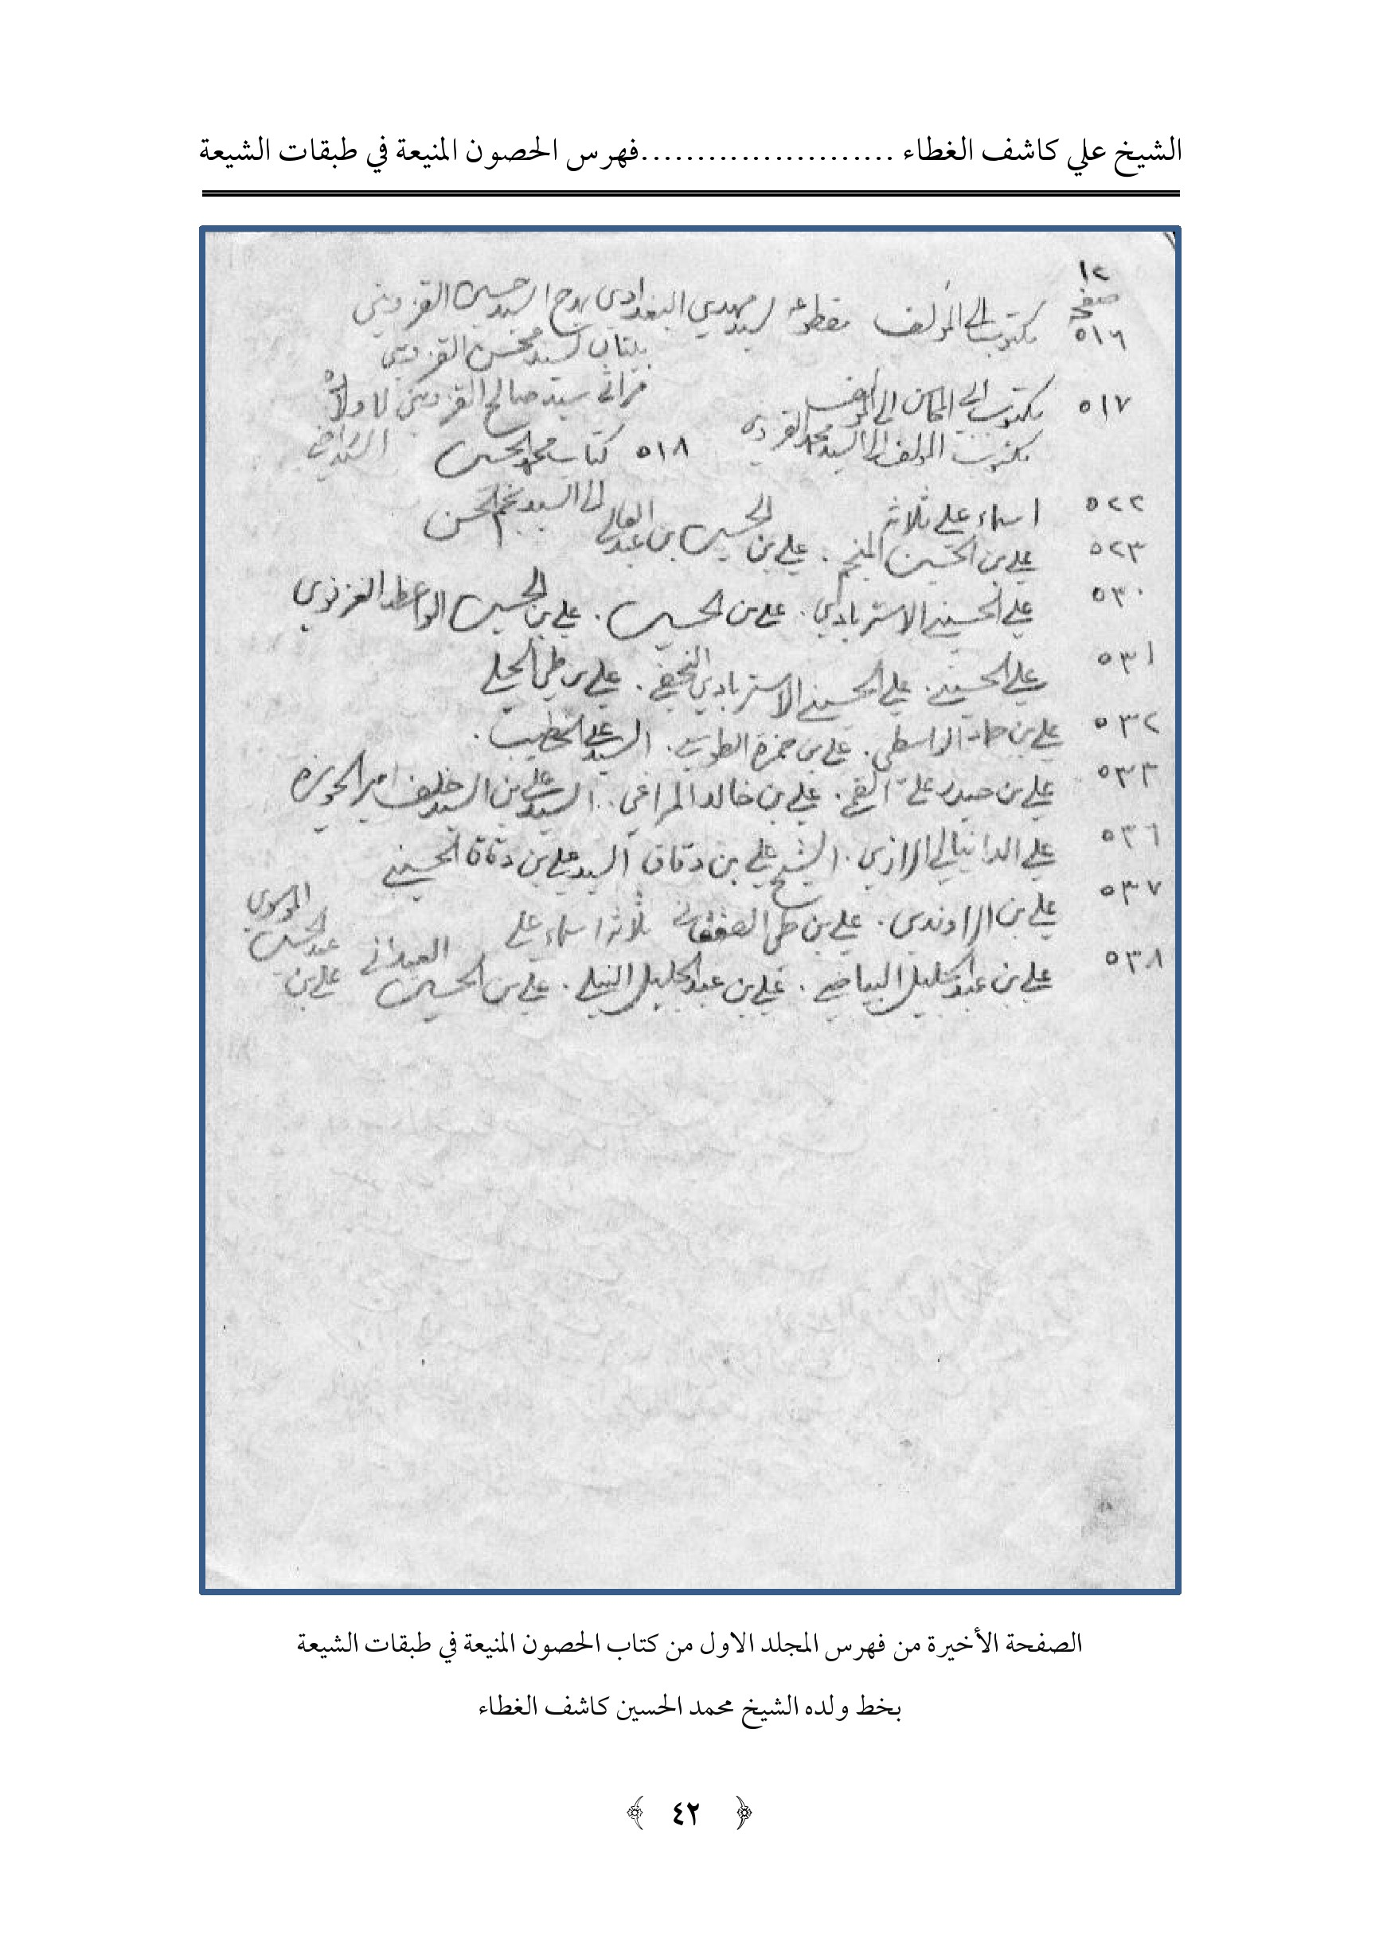

فهرس المجلد الأول
الموضوع
عمار بن ياسر ...1
الطفيل بن الحارث بن عبد المطلب...4
الحصين بن الحارث. أسامة بن زيد...4
بقية ترجمة بلال...6
حارثة بن النعمان...7
بقية ترجمة عمار...9
أبو ذر الغفاري...16
بلال بن رباح...17
عمر بن أبي سلمة الأسدي...21
خباب بن الأرت...22
المقداد بن عمر بن ثعلبة...24
حمزة بن عبد المطلب...25
أبو قتادة بن ربعي الأنصاري. سرية أسامة بن زيد وجيش أسامة...32
عبد الله بن عباس...35
تتمة ترجمة بلال بن رباح...40
عبد الله بن موسى الكاظم...42
بقية ترجمة بلال...45
قتل وحشي لحمزة...48
أم أيمن حاضنة النبي (صلی الله علیه وآله وسلم)...49
جابر بن عبد الله الأنصاري...50
عبادة بن الصامت مع تسعة أسماء عبد الرحمن وعبد الرحيم ...52
عبد الكريم بن طاووس...53
الحسين ابن أقا جمال الخوانساري...54
تاريخ خان الصدر...56
الوزير جهان الحسيني ...57
كمال الدين . الشيخ ناصر المناني...58
أحمد بن موسى بن جعفر بن طاووس. مرزا محمد الأسترابادي...59
عشرة أسماء اسحاق، ذكر إلى أبي رافع في كامل المبرد...60
ثمانية أسماء اسحاق.... 61
السيد محسن المشعشع ...62
عبید بن زرارة والفضيل بن يسار ومالك بن أعين...63
السيد محمد الملقب علي خان...64
أبو القاسم حمزة بن سالم...65
ستة أسماء أحمد...66
ثمانية أسماء أحمد...67
أحمد البرقي صاحب المحاسن... 68
الحسن بن علي بن عبد الله...69
داود بن فاختة...69
رفاعة بن موسى وزياد بن سوقة وزياد بن أبي رجا...69
سلمان بن جعفر الطيار. عبد الرحمن بن الحجاج البجلي. علي بن الريان الفيض بن القاسم ...70
هاشم بن المثنى محمد بن إسماعيل بن بزيع مسمع بن عبد الملك. موسى بن عمر بن بزيع محمد بي أبي عمران...71
في أحوال البرقي أيضاً...72
السيد أبو علي المطهر...73
السيد أبو الحسن علي زين الدين...73
السيد أبو الحسن محمد...73
خباب بن الأرت صفوان بن يحيى...74
فضال بن الحسن بن فضال...76
محاورة هشام بن الحكم مع عبد الله بن يزيد الإباضي...78
السيد الحميري 79-80
مناظرات هشام بن الحكم مع العامة...82
بعض أحوال سلمان الفارس...86
بعض أحوال جابر بن عبد الله الأنصاري...87
حديث هشام بن الحكم مع بعض العامة...88
مناظرة أبي جعفر مؤمن الطاق مع أبي حنيفة ...89
أسماء مختصرة...91-92
أويس القرني. حبيب بن ثابت حبیب بن مظاهر حبیب بن بشار. عبد الله بن الحسين...96
الحصين بن المنذر. تمامه. ثمامة وثوير اربعة ...97
الحر الشهيد. الحسن بن الحسن طفيل بن الحارث طرماح بن عدي. عامر بن السمط....98
عبد الله ثمانية. سلمة اثنان...99
حبيب بن مظاهر. محمد بن أبي بكر. ابن ليلى...100
حبيب بن يسار. الحسن بن ذكروان عبد الله أربعة...101
ظالم بن يسار. عامر بن صخرة عاصم علي ثلاثة...102
تميم بن حذلم حبيب ابو عميرة. عامر بن قيس. تميم بن عمر...103
ابو الربيع. وفاة سيد محمد الفيروز آبادي...104
عبد الرحمن بن أبي ليلى عبد الله بن حبيب السلمي. سلامة بن محمد...105
عبد الله بن موسی سفیان بن زید...106
زياد بن المنذر ...107
الحسين بن عبد الله بن عبيد الله بن العباس. حماد خلاس حماد بن سليمان. حماد بن عبد الرحمن...108
ربيعة 2 رفاعة رقيقة زميلة الرياض. زيد زادان زهیر بن شمس...109
حارثة بن قدامة السعدي...110
جبلة بن عطية ، زياد ثلاثة...111
الحسين بن زيد الحسين بن عبد الله الحسين بن علي المغربي...112
حمران بن أعين، أقا رحيم. أقا محمد رضا بن المولى صدر الدين. أقا محمد رضا الخونساري...113
محمد رضي القزويني دينار الخصي...115
حارثة بن نعمان الأنصاري. حذيفة بن اليمان حذيم دينار...116
جملة أسماء بلا ترجمة...117
الحسين بن علي بن الحسين...118
نقباء الأشراف الذين تولوا مرقد أمير المؤمنين. الحصين 3 حكيم. الداعي ابن الرضا...119
حمزة بن القاسم داود بن القاسم...120
سفيان بن أبي ليلى...121
الفضل بن العباس...122
عبيد الله بن العباس...124
قثم بن العباس...129
عبد الرحمن بن العباس. سعد بن العباس...130
كثير بن العباس. تمام بن العباس عقيل بن أبي طالب...132
نوفل بن الحارث بن عبد المطلب. العلامة السيد عبد الله الحسني...138
عبد الله بن الزبير...139
أبو سفيان بن الحارث بن عبد المطلب...140
عبد الله بن جعفر بن أبي طالب...150
عون بن جعفر محمد بن جعفر...150
ربيعة بن الحارث بن عبد المطلب...152
الطفيل بن الحارث . الحارث بن نوفل...153
المغيرة بن نوفل بن الحارث...154
عبد الله بن الحارث...155
عبد الله بن أبي سفيان...156
العباس بن ربيعة بن الحارث...157
العباس بن عتبة بن أبي لهب...159
عبد المطلب بن ربيعة جعفر بن أبي سفيان بن الحارث...161
نقل كلام من الدرجات الرفيعة للسيد علي خان عمر بن أبي سلمة...162
أبو رافع...163
هاشم بن عتبة بن أبي وقاص...164
حجر بن عدي...165
عمرو بن الحمق الخزاعي...168
أسامة بن زيد...170
أبو ليلى الأنصاري. مسعود بن أوس...173
فضلة بن عبيد عمرو بن مالك...174
حذيفة بن اليمان...175
خزيمة بن ثابت...177
أبو أيوب الأنصاري...179
عامر بن وائلة ...182
مالك بن التّيهان...183
أبي بن كعب...184
ثابت بن قيس...185
سلمان الفارسي...186
خبر النجاشي وخبر المعلى بن خنيس...187
عبد الله بن زيد الأنصاري. عبد الله بن سلمة...188
تعيين قبور جماعة من العلماء، أحمد بن عبد الكريم الحمصي السيد طاهر المدني...189
منصور النميري...190
أويس القرني...191
الكلج الضبي. أبي بن قيس يحيى بن يعمر...192
معاذ بن الأسود. محمد بن أبي حذيفة. أرقم بن شُرَحْبيل...193
الحسن بن عبد الله بن العباس أسماء عامر الأشرف بن جبلة...194
إسماعيل بن عبد الله حسن الجعفي...195
إسماعيل بن زياد. عباس بن أبي شبيب عباس بن ربيعة أيوب بن أبي تميمة...196
محمد بن سلمة...198
إسماعيل بن عبد الله بن جعفر بن أبي طالب...198
الأسود بن ذريع...198
الأسود بن يزيد النخعي...198
أصبغ بن نباتة...200
تاريخ وفاة الكليني والصدوق والطوسي وجماعة...200
أبان بن أبي عياش...201
ثابت البناني الحارث بن قيس سليمان بن صرد...202
جندب بن زهير. سعيد بن خَيْثَم. سعيد بن قيس. جويرية. سعيد بن جبير...204
ميثم ورشيد الهجري...207
زید بن صوحان. مالك الأشتر...209
عمر بن عبد الله بن السبيع...212
زید بن صوحان...213
عبد الله بن شداد حسان والحسن بن الحر الحسن بن الحسن...214
عشرة أسماء عبد الله...214
عبد الله أربعة ، نسب السيد مهدي بحر العلوم...217
عباية .2. عبد الله .2. عبد خير 2 عبد الرحمن...218
عبد الله أبو بكر الحضرمي...219
عبد الله بن علي بن جعفر أديب اليمني...220
أبو ظبيان الجهني. حصين بن جندب. عمار الدهني أبو عبد الله الجدلي...221
الحسن بن علي الهيل. علي بن الحسن علي بن المظفر الوداعي...221
أبو اليسر عمرو والأنصاري أبو منصور الصرام...222
مكتوب الشيخ جعفر الكبير إلى أهالي خوي في التحذير من الصوفية.... 223
أبيات الشيخ محمد علي يعقوب...223
عامر بن شُرَحْبيل عبد الله بن نمير الهمداني...224
عبد الله بن شداد شرار بن مصعب. صالح 2 ...225
عبيدة بن عمر فراس . يحيى بن المبارك. الحسن بن الحكم. سويد بن غفلة...226
إبراهيم بن مهرم. سليم بن سليمان أبو الجوزاء...227
الحسن بن موسى الخشاب غياث بن كلوب جعفر بن محمد بن عون. حفص الأعور...228
الحسين بن علي...229
أبو الأسود الدؤلي. السيد نور الدين بن عبد الصمد...229
محمد .. سيابة بن ناجية. الحسين بن علي الحراني...230
علي بن ميمون الصائغ. مجمع الحناط...231
عمرو بن عبد الله السبيعي...232
الحارث بن عبد الله الأعور الهمداني...233
عمرو بن أمية الشعيري...234
منهال بن مقلاص منهال بن المهلب منهال بن عمرو الأسدي...235
أبو فاختة. ثوبر بن أبي فاختة...236
الشيخ عبد الله الشيخ يوسف وعدة تراجم مختصرة...238
الحسن بن القاسم. رِزَامُ بن مسلم زید بن صوحان سليمان بن مهران من الرواة الأعمش...246
عمرو بن الحَمِقِ الخزاعي...248
نبذة من فضائل الشيعة...250
أسماء جماعة من أصحاب الأئمة المقداد بن الأسود...251
سلمان الفارسي...259
محمد بن مسلم الثقفي. بريد بن معاوية العجلي . ابن أبي يعفور...261
ابن أبي يعفور...263
يحيى بن أمّ الطويل...263
زرارة البرقى...262
عيسى بن أعين...265
عمران بن عبد الله القمي. ركن الدين محمد بن شرفشاه. محمد بن حيدر بن معصوم...266
صفوان بن يحيى...267
عبد الله بن يحيى الحضرمي. تراجم مختصرة...267
نقل كلام للسيد علي خان في الدرجات الرفيعة عن الشيعة وتعريف الصحابي وتقسيمه إلى مقبول و مردود...269
وفيات بعض العلماء...274
حریث 5 ...275
حبيش ابن مبشر3 ...279
حریش 5 ...280
حریز بن عبد الله السجستاني...281
سعد بن عبد الله القمي. عبد الله بن أبي شعبة الحلبي...283
کلام للسيد عبد الرحمن الإدريسي المغربي في إسلام أبي طالب...285
علي بن مهزيار الأهوازي...286
محمد بن أحمد بن يحيى...287
محمد بن الحسن بن الوليد محمد بن علي بن شهر آشوب...289
الحسين بن بابويه القمي - ابنه محمد الصدوق...290
الحسين بن سعيد بن حماد داود بن حماد بن مهران الحسين بن سلمة. الحسين بن سلمان الحسين بن حسين بن عمرة...291
دينار الخصبي. زبد الرزاد...292
زيد النرسي...293
يحيى بن القاسم. زكريا بن محمود القزويني. أحمد بن واضح الكاتب. محمد بن الحسن بن دريد يحيى بن أبي القاسم أبو بصير. عامر بن كثير السراج. عباس بن هشام ...295
تراجم مختصرة للرواة...296
زکریا بن آدم...297
جملة من الرواة والعلماء...298
الحسين بن حمدان الخصيبي وحسين 4 وحمزة...299
حسين ثمانية...300
تراجم مختصرة لجملة من الشعراء كالفرزدق وأبي نواس وغيرهم...301
خليل بن أوفى أبو الربيع الشامي - الشبامي. ربيع بن خيثم ابن منظور الأفريقي. ابن مهنا سبط النهاوندي...302
الحسين8...303
الحسين 6...304
(باب) النساء الفاضلات). فاطمة بنت الشهيد سودة أبنة عمار...305
زینب بنت عبد الله زوجة الرشيد أم خالد حبابة الوالبية دلال بنت مقيل بن مهنا. الخاتون فتح شاه....306
حديث أم سلمة وتأنيبها لعائشة...307.
سعيدة مولاة جعفر الصادق(علیه السلام) . حي أخت مسيرة، أسماء ابنة عميس ...309
النساء المكنيات بأمّ وهي 15 اسماً...310
جوهرة. حورية . حكيمة . حكمة. حمادة. خديجة...312
زينب بنت علي مع اسم 9 نساء...313
كلثم وكلثوم. وأم عبد الله وأم محمد و 6 أسما ...313
فاطمة 2 و 3 نساء ...315
زرقاء بنت عدي الهمدانية...316
عكرشة بنت رواحة...317
أم لبد بنت صفوان الهلالية. ليلى الناعطية...318
أم سنان بنت خيثمة المذحجية...319
بكارة الهلالية دارمية الحجونية...320
أم سلمى بنت عبد الله الذكوانية...321
ام الخير ابنة الأخرش... 322
أروى بنت الحارث بن عبد المطلب...323
حدیث بنات عمار بن ياسر...324
أيضاً أم الخير...325
أم علي زوجة الشهيد، حميدة بنت محمد شريف. بنتها فاطمة، الشيخة فاطمة بنت العكبري....326
حسينية . فاطمة بنت علي بن طاووس بنت الشيخ علي المنشار. آمنة خاتون بنت المسعود.. کلتا بنتي السيد رضي الدين علي بن طاووس أم السيد ابن طاووس. بنت السيد المرتضى..327
بنتا الشيخ الطوسي ابنة المولى رحيم الإصبهاني ...328
أم المقدام. سودة بنت عمارة الهمدانية...329
غانمة بنت غانم...330
أيضاً حبابة الوالبية...332
أبو القاسم الحسن بن علي المغربي. الشيخ أبو الحسن علي بن أبي الغنائم...333
السيد محمد رضا ابن المرحوم السيد مهدي بحر العلوم ...334
كلام لأبي عثمان الليثي في أدب الكتابة وحسنالبیان...336
الملا محمد كاظم الأزري. الشيخ محمد النقاش السيد هاشم القزويني...337
السيد عباس حفيد الميرزا مهدي الشهرستاني. ملا قربان علي الزنجاني...338
ملا عباس علي الشاعر المشهور وفي آخرها ذكر محمد سعيد الإسكافي339
الشيخ درويش البغدادي...341
ولده الشيخ أحمد ابن الشيخ درويش...343
مقاطع وتواريخ من نظم السيد أحمد الرشتي...347
مراثيه لمحمد کريم خان الكرماني رئيس الفرقة المشهورة وقصائد أخرى ومقاطع كثيرة من شعره 348
السيد جعفر الخرسان المشهور...353
الشيخ رضا ابن الشيخ زين العابدين العاملي...364
أحمد بن علي بن الفضل بن الفرات. أحمد بن علي العلوي البغدادي. عاصم بن محمد البغدادي 365
محمد بن بحر الرهني الشيباني...366
أحمد بن محمد بن عبد الله القطان البغدادي. الحسن بن زيد العلوي. إدريس بن عبد الله بن الحسن...367
أبيات للأعسم . بعض أدباء الفرس على عهد ناصر الدین شاه...369
بهاء الدين بن نظام الدولة ومرتضى علي خان. وفاة شيخ محمد شرع الإسلام. أسماء مختصرة ومقاطع شعر جيدة 370
الحاج مرزا حسين النوري...371
ملا محمد علي بن زين العابدين المحلاتي...372
قصيدة للسيد حسين ابن السيد سلمان في مدح الشيخ الكبير في سفره إلى إيران لإصلاحهم مع الروم 374
قصيدة في رثاء الشيخ الكبير للسيد حسين...377
وله يهنيه ويؤرخ سنة زواج ولده الشيخ مولى، وله في رثاء الشيخ محمد الشيخ يوسف...379
وله راثياً المرحوم المير سيد علي صاحب الرياض...379
أيضاً له قصائد في مقاصد متشعبة...380
الشيخ محمد آل حاج مطر يرثي السيد حسين السيد سلمان...382
الشيخ أحمد الشيخ حمد الله يمدح الشيخ جعفراً الكبير برجوعه من مكة...383
الشيخ أحمد ابن الشيخ حمد الله ومختصر ترجمته وجملة من أشعاره...386
السيد حسين مير رشيد يمدح الشيخ عبد الواحد الكعبي النجفي وقصائد أخرى...388
الشيخ محمد حسين آل أبي خمسين الأحسائي. السيد هاشم ابن السيد أحمد الأحسائي...389
أبو يوسف صاحب أبي حنيفة. أحمد بن سعيد المكنى بأبي العباس ابن عقدة...391
للشيخ محمد رضا النحوي مرزا غلام حسين الطهراني. الشاهزاده محسن مرزا...392
الشيخ علي الظاهر المطيري الحلي...393
الشيخ حسون ابن الحاج مهدي الحلي...402
الشيخ حسين بن صاحب الجواهر وأشعاره...405
الشيخ حمادي بن نوح...406
مقاطيع للشيخ حسين الدجيلي والنحوي شيخ علي بن عبد الصمد العاملي...407
محيي الدين الطريحي. صفي الدين حفيد الشيخ عبد الحسين الطریحی...408
شيخ صادق الشيخ أحمد أطيمش الربيعي...409
الشيخ مهدي الشيخ نعمة...410
الشيخ صالح حجّي الرازي...411
أبيات للنحوي والشيخ محسن الشيخ خضر...412
رثاء الشيخ جواد شبيب للمرحوم ملا كاظم الخراساني...413
رثاء للشيخ عبد الحسن الشيخ راضي...415
الشيخ صالح الحريري البغدادي...417
السيد عباس حفيد السيد جواد العاملي...418
الشيخ عبد الحسين الأعسم. الشيخ حبيب الكاظمي. وفاة السيد حسين الأصم...419
9 أسماء مختصرة...420
مرات للشيخ عبد الحسن...421
توقيع الناحية المقدسة في حق الشيخ المفيد(رحمه الله) ...422
ملا عبد الله التستري...425
جمال العلويين أبو محمد الحسني. الشيخ عبد الله بن الحسن النسابة...430
ملا محمد علي بن أحمد المحلاتي...431
السيد محمد المجاهد...433
أقا مير علي الشهير بالصغير...435
الحاج ملا نور علي المازندراني...440
مير آصف القزويني...441
مرزا إبراهيم بن خليفة سلطان...442
أربعة أسماء مختصرة...443
شيخ محمد التستري. أبو تمام ابن الرومي. مرزا عبد الصمد التبريزي. ابن هانئ الأندلسي. سيد أمين الطوسي...444
المرزا محمد علي القايني. شيخ عبد العظيم اللوزائي الحاج ملا باقر الواعظ اللوزائي. الحاج ملا باقر الواعظ الطهراني. المرزا عبد الله الطبرستاني...445
السيد فرج الله الكاشاني. سيد محمد الخطاط. الحاج مرزا محمد كاظم الأصفهاني...446
محمد زمان الجابري...446
علي الجلاني الهندي. مرزا عباس السمناني. أبو عبيدة الحذاء زياد بن عيسى...447
غياث الدين الطبيب. كشاجم ابن السكيت المرزا علي الهمداني. أحمد بن محمد المكي. يوسف بن سيف بن سيف الدولة، الصناعة لابن جني...448
مرزا صفا الخراساني...449
الحاج مرزا حسن الأصفهاني. صفي عليناه...450
مرزا محمد صادق الشيرازي النمازي...451
ملا محمود الطريحي أبو حمزة الثمالي. محمد علي الخوشاتي. الشيخ شريعة...451
زیاد بن المنذر الهمداني علي بن الحسين السعد آبادي...452
المرزا كاظم الرشتي. مرزا علي أكبر خان الكرماني مرزا ناصر الكيلاني. مرزا أبو الحسن خان ساکن طهران...453
مرزا أحمد الكني. حيدر خان القاجار . مرزا عارف الطالقاني مرزا عبد الباقي اعتضاد الأطباء ...454
محمد قاسم خان الدنبلي. محمود خان سبطه...455
مرزا جعفر اللوساني مرزا علي محمد صفا مرزا يوسف التبريزي...456
السيد إبراهيم جوكلاني السيد کردن بن نصر الله. السيد سجاد وابنه السيد فلاح...456
خمسة أسماء ...458
أقا محمد باقر الهزار جريبي. مير محمد باقر الأصفهاني...458
الملا محمد باقر اليزدي وستة أسماء مختصرة...460
ترجمة مفصله للمرحوم الشيخ أحمد من مجلة العرفان...461
الشيخ محمد الشیخ عیسی زاهد كتاب الشيخ عباس الشيخ حسن إلى السيد حسين ...473
كتاب السيد محمد القزويني إلى الشيخ عباس...474
الشيخ علي الشيخ عباس. السيد مرزا جعفر ابن المرحوم السيد أبي الحسن العاملي. مخمس للسيد راضي القزويني...476
للسيد مهدي القزويني تخميس أبيات أبي نواس...477
كتب السيد علي أفندي الآلوسي...477
رثاء الشيخ جواد شبيب للمرحوم مرزا عبد الحسين أخي المؤلف...478
وله في رثاء أغا نجفي...479
كتاب من المؤلف لبعض أحبابه. وترجمة مختصرة للسيد محمد سعيد حبوبي...481
كتب للمؤلف...482
الشيخ إبراهيم الغراوي...484
الشيخ محمد تقي الهروي...485
أشعار ومراسلات متفرقة ...486
للحويزي في رثاء الميرزا عبد الحسين وتعزية أخيه المؤلف...487
كتاب المؤلف إلى الحاج علي أفندي الآلوسي وفيات بعض العلماء...488
نبذة كثيرة من شعر الشيخ أغا رضا الأصفهاني...489
کتاب السيد ناصر حسين الهندي إلى المؤلف...502
منظومة في المنطق للمرزا جعفر القزويني...504
كتاب الشيخ هادي الشيخ عباس إلى المؤلف...505
تاريخ بعض أولاد الشيخ جعفر الكبير. ملا علي القزويني الزنجاني...507
مرزا أبو طالب الزنجاني...508
الحاج مرزا لطف الله ابن الحاج أقا نصر الله الزنجاني...509
الملا محمد بن علي الزنجاني. مرزا زين العابدين. وفيات جماعة من العلماء...510
خالية بعض شعراء النجف معارضاً خالية بطرس كرامة...512
مكتوب إلى المؤلف. مقطوعة السيد مهدي البغدادي يمدح السيد حسيناً القزويني. بيتان لسيد محسن القزويني. مراثي سيد صالح القزويني لأولاده السيد راضي...516
مكتوب ابي المحاسن إلى المؤلف مكتوب المؤلف إلى السيد محمد القزويني...517
كتاب محمد الحسن إلى السيد نجم الحسن...518
أسماء علي ثلاثة...522
علي بن الحسين المنجم علي بن الحسين بن عبد العالي...523
علي الحسني الأسترابادي. علي بن الحسين علي بن الحسين الواعظ الغَزْنَوي...530
علي الحسني. علي الحسني الأسترابادي النجفي. علي بن طي الحلي...531
علي بن حماد الواسطي. علي بن حمزة الطوسي. السيد علي الخطيب...532
علي بن حيدر علي القمي. علي بن خالد المراعي السيد علي ابن السيد خلف أمير الحويزي...533
علي الدانيالي الرازي الشيخ علي بن دقاق السيد علي بن دقاق الحسيني...536
علي بن الراوندي علي بن طي الصفقاني. ثلاثة أسماء علي...537
علي بن عبد الجليل البياضي. علي بن عبد الجليل النيلي علي بن الحسين العيداني. علي بن عبد الحسين الموسوي...538.

فهرس المجلد الثاني من الحصون المنيعة في طبقات الشيعة

الصورة
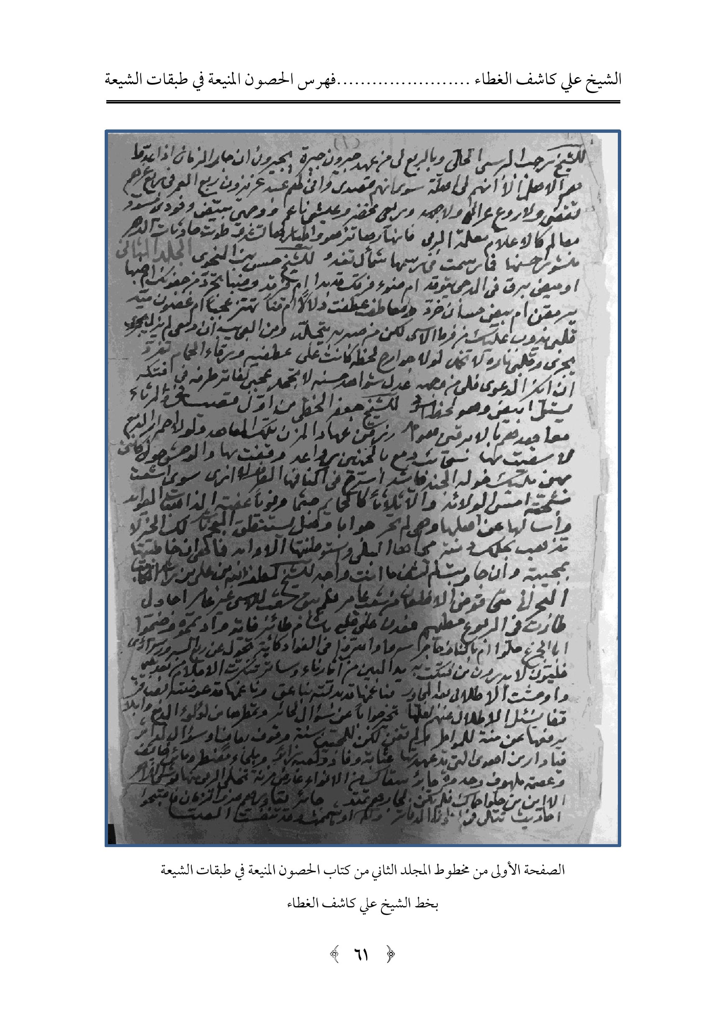
الصورة
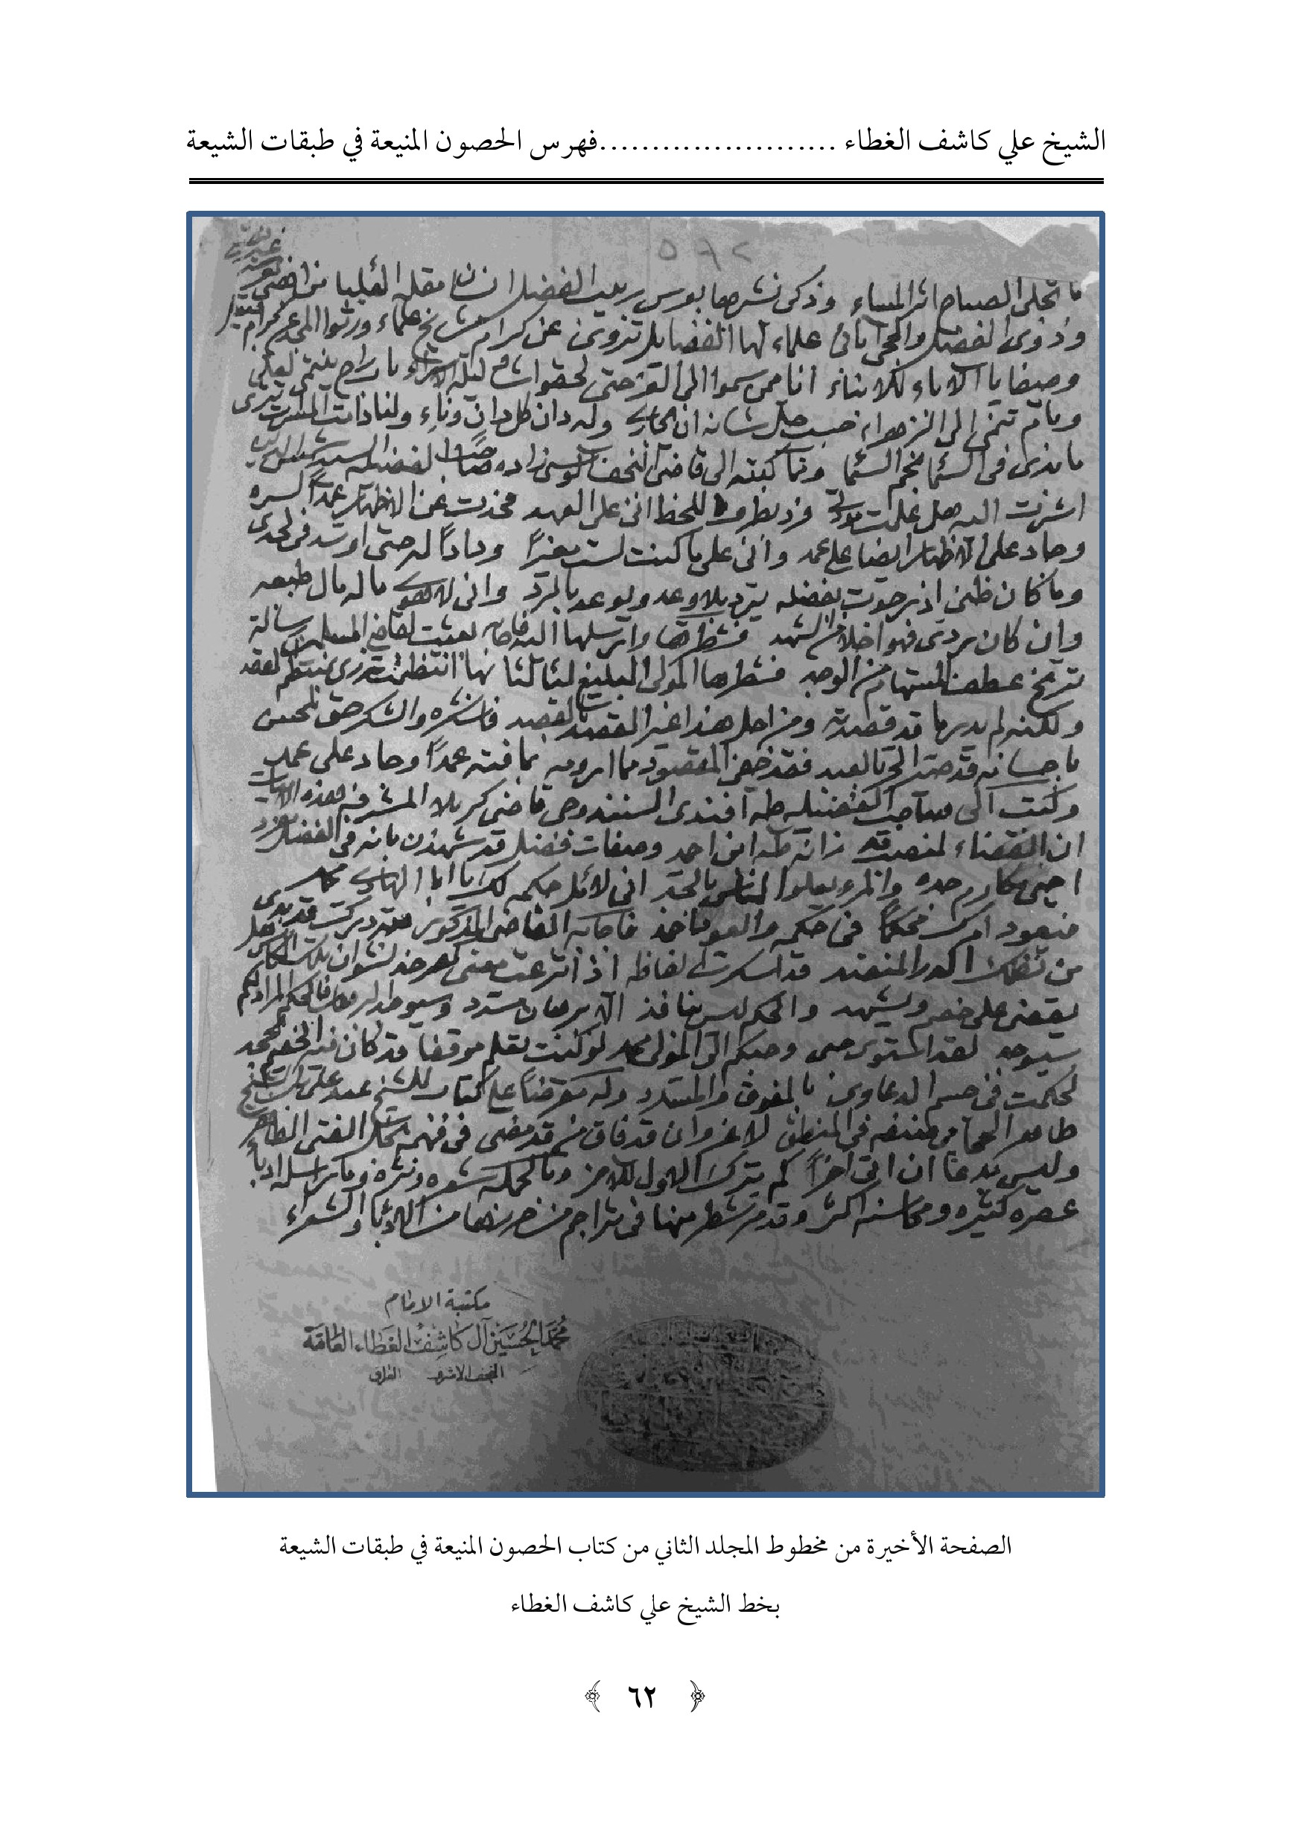
الصورة
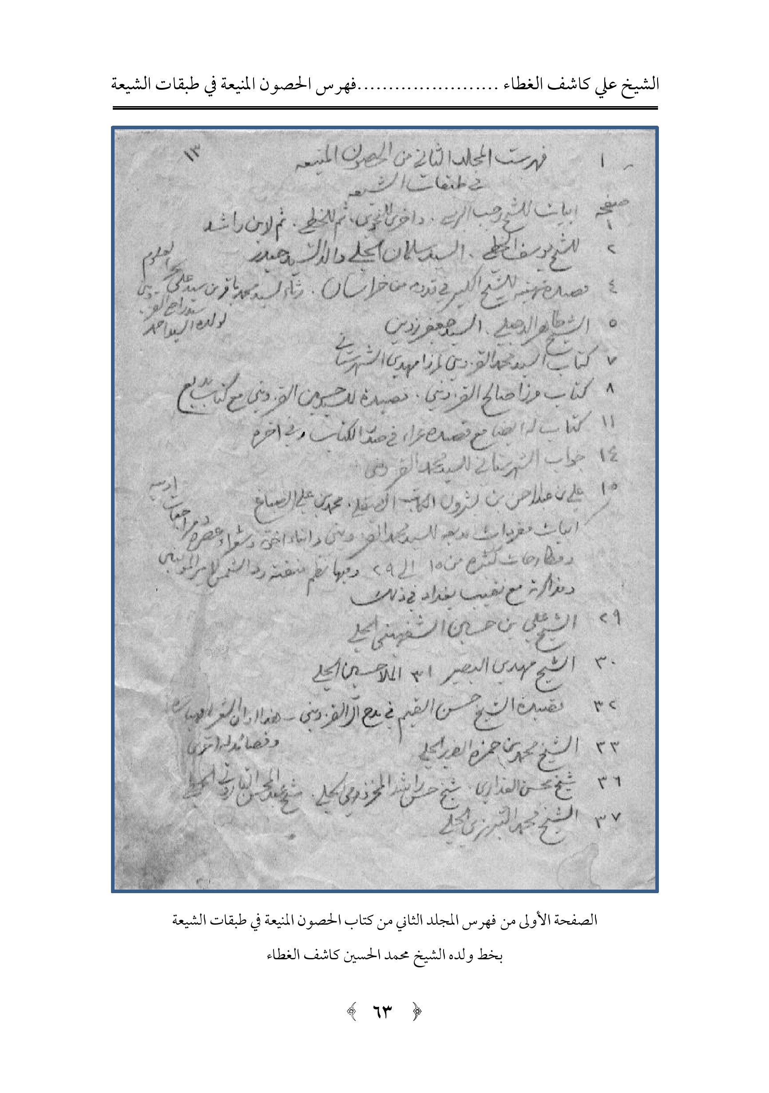
الصورة
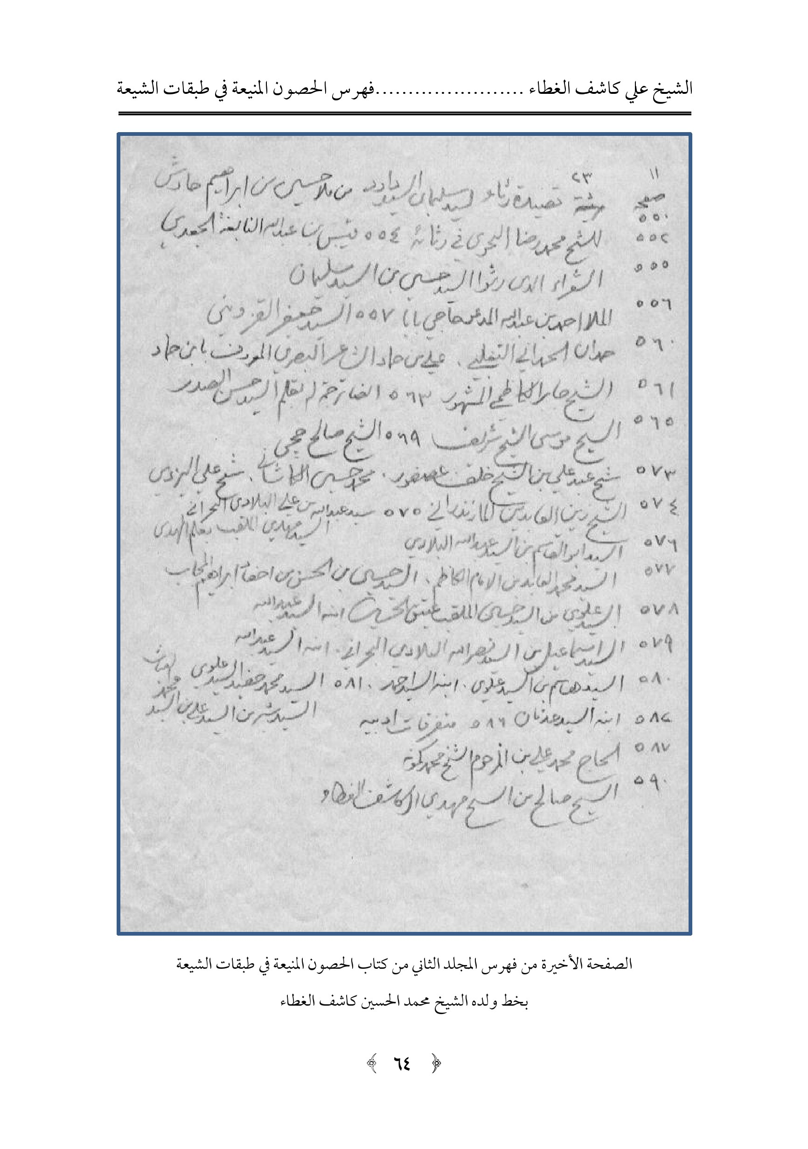

فهرس المجلد الثاني
أبيات للشيخ رجب البرسي. وأخرى للنحوي. ثم للخطي. ثم لابن راشد...1
للشيخ يوسف الخطي. السيد سليمان الحلي والد السيد حيدر...2
قصيدة مهمة للشيخ الكبير في قدومه من خراسان رثاء السيد محمد باقر ابن سيد علي بحر العلوم. سيد راضي القزويني لولده السيد أحمد...4
الشيخ طاهر الدجيلي. السيد جعفر زوين...5
كتاب السيد محمد القزويني لميرزا مهدي الشهرستاني...7
كتاب مرزا صالح القزويني. قصيدة للسيد حسين القزويني مع كتاب بديع...8
كتاب له أيضاً مع قصيدة غراء في صدر الكتاب وفي آخره...11
جواب الشهرستاني للسيد محمد القزويني...14
علي بن عبد الرحمن بن بشرون الكاتب الصيقلي . محمد بن علي الصباغ...15
أبيات مفردات مديح للسيد محمد القزويني وأبناء إخوته وشعراء عصره ومراجعات أدبية ومطارحات كثيرة من 15 إلى 29 وفيها نظم منقبة رد الشمس لأمير المؤمنين ومذكراته مع نقيب بغداد في ذلك
الشيخ علي بن حسين الشفهيني الحلي...29
الشيخ مهدي البصير...30
الملا حسين الحلی...31
قصيدة الشيخ حسن القيم في مدح آل القزويني هذا أوان الشعر ..) وقصائد له أخرى.....32
الشيخ محمد بن حمزة الضرير الحلي33
شيخ محسن العذاري. شيخ حسن راشد المخزومي الحلي. شيخ عبد المحسن التاروتي...36
الشيخ محمد التبريزي الحلي...37
الشيخ خميس الجبري جد آلبو خميس في النجف. الشيخ فخر الدين الطريحي...39
الشيخ حسين بن علي بن زكوم القصيرالحلی...40
الشيخ صادق الأعسم...43
الشيخ حمادي الكواز الحلي...44
السيد صادق الأعرجی...48
السيد محمد باقر الرشتي الأصفهاني...49
الشيخ حسين بن الشيخ أحمد الدجيلي...51
في تاريخ أبي الفداء ذكر علي بن زهرة...54
الحاج محمد حسين شالجي موسى البغدادي وله أرجوزة في بيع التتن...55
أحمد بن محمد بن إبراهيم طباطبا. وفاة الشيخ محمد عبيد عنوز...57
مشايخ إجازة السيد مهدي القزويني وبعض شعره...58
الشيخ صالح حجي المشهور...59
قصائد ومقاطيع السيد بحر العلوم وفيها مدائح وتهان للشيخ جعفر الكبير عند رواحه إلى الحج وعند عوده وتاريخ تلك السنة ومدائح للأئمة وخصوصاً الحجة (عج) ونظم أكثر في حوادث خطيرة...61
السيد مهدي البغدادي ابن السيد محمد ترجمة مفصلة إلى صفحة 105...69
الشيخ محمد عنوز بن عبيد الكاتب عند الشيخ مهدي كاشف الغطاء...111
مقاطيع الجملة من شعراء القرن الثالث عشر من آل القزويني وغيرهم...119
شیخ محمد النقاش النجفي...125
السيد محمد ابن علي بن السيد أبي الحسن العاملي الجابري...127
أشعار متفرقة في وصف العلم ومقاطيع للشيخ جعفر الحلي وكثير من شعره...129
قصيدة أبي المحاسن في رثاء شيخ كاظم الهر وقصيدة شيخ جمعة في رثائه...132
الشيخ عمران عويد الكربلائي وترجمة سيد عبد الوهاب من آل وهاب في كربلاء...134
الشيخ فليح الحائري الشيخ علي الناصر الأعور الكربلائي...136
مراجعة أدبية بين الشيخ جعفر الكبير والشيخ محمد رضا النحوي...139
الحاج جواد بدقت الكربلائي...140
ابنه الشيخ محمد حسين . الشيخ محسن أبو الحبّ...142
السيد علي الحائري. الشيخ صالح الكواز...143
مطارحات أدبية للشيخ جواد محي الدين مع السيد محمد القزويني. وسوق الشيوخ وغيره. قصيدة الشيخ صالح عرندس...146
الشيخ حسين بن الشيخ محمد نصار في مدح بحر العلوم للشيخ محسن الشيخ خضر وقصيدة غراء. تاريخ ولادة جملة من العلماء المتأخرين...147
الفضل بن منصور الظريف شكر العلوي أمير مكة، أحمد بن علي الفالي ، يحيى بن سلام...148
متفرقات شعرية ومطارحات أدبية للمتأخرين من شعراء القرن الثالث عشر...149
قصيدة الشيخ صادق الأعسم في رثاء السيد علي بحر العلوم...153
مير فقيه عباس اللكهنوي في رثاء السيد علي بحر العلوم. أبيات شيخ محمد شرع الإسلام، شيخ عباس الصفار... 154
تاريخ وفيات جملة من العلماء وولادتهم155
الشيخ أغا رضا الهمداني محمد بن موسى بن علي الرضا. السلطان شجاع...156
تواریخ سلاطین آل بويه لسلطتهم ووفاتهم...158
الشيخ قاسم الهر الحائري...159
تواریخ سلاطين الصفوية سلاطين الأفشارية والقاجارية، سلاطين الزندية، كريم خان الزند ...160
رثاء الشيخ علي ابن الشيخ زيني للسيد محمد ابن السيد بحر العلوم وللشيخ محسن الشيخ خضر في رثاء السيد هاشم بحر العلوم...161
الشريف النقيب بدر الدين بن زهرة وعثمان بن الخطيب وحسين بن داود...162
الشيخ يعقوب ابن الحاج جعفر التبريزي...162
قصيدة للشيخ عبد الله الاحسائي في رثاء الحسين علیه السلام) وللكعبي النحوي وشيخ حسن مصبح الحلي... 168
رثاء للسيد سليمان الحلي...169
مقاطيع الشيخ أحمد الأحسائي وقفطان والعرندس في رثاء الحسين (علیه السلام)170.
الشيخ محمد بن علي النيلي. الشيخ علي بن قاسم الأسدي الحلي...171
تاریخ شیخ محمد علي الأعسم [في] ولادة السيد رضا بحر العلوم الشيخ موسى ضا بحر العلوم الشيخ موسى الملقب بالأصغر... 175
أثير الدين أبو حيان النحوي...176
الشيخ كاظم الهر إلى ...177197
أيضاً الشيخ قاسم الهر إلى 201 . الشيخ عبد الصمد الهمداني. الشيخ ملا عباس البغدادي الزيوري... 198
محمد بن الحسن الملقب طاووس. السيد عبد الكريم ابن سيد عبد الحميد الحسني. عبد الحميد الحسيني. الشيخ سالم بن محفوظ بن وشاح...202
محمد بن وشاح الحلي القاضي إبراهيم بن نصر السوراني. الحسين بن هبة الله السوران...203
تواريخ وفيات جماعة من العلماء المتأخرين...204
الشيخ أحمد النحوي وابنه الشيخ هادي وشيخ عبد الحسين شكر...205
مقاطيع الشيخ عبد الحسين الأعسم و شیخ محسن خضر ملا محمود حاكم النجف والشيخ صالح التميمي محمد بن خليفة...206
مطارحات أدبية في الساعة بين الشيخ أغا رضا الأصفهاني وأبي المحاسن وهي بديعة في بابها...207
موشحة للشيخ جعفر اله...209
رثاء منه لبعض العلماء سيد علي ابن سيد خلف الحويزي...210
مقاطيع للسيد أحمد القزويني. وفاة مرزا حسن گوهر. وفاة الشيخ فليح. سيد جواد الحسني الكواز...211
السيد رضا ابن السيد قاسم فتح الله الأسترابادي الحلي...215
الشيخ محمد الشيخ جعفر الحلي المعروف نظر علي السيد الجرجانی...219
نقل أمور متفرقة. السلطان محمد خدابنده...220
قصائد ومقاطيع للشيخ إبراهيم صادق العاملي أبيات للسيد يحيى الأعرجي الحلي...221
أبيات هزلية. للسيد جعفر الحلي البرقيون برقة قم . تشيع الحاكم النيسابوري...223
علي بن عبد الرحمن العبدلي السلامي. محمد بن عبد الله. أحمد بن محمد الأنطاكي...224
رثاء السيد جعفر الحلي الشيخ محسن الشيخ محمد آل كاشف الغطاء ...225
رثاء الشيخ محمد حسيب والد أغا رضا...226
رثاؤه للشيخ حبيب حفيد الشيخ الكبير...227
رثاء السيد إبراهيم للشيخ جعفر الشوشتري...228
رثاء ميرزا علي نقي مراثيه لجماعة من الأعلام...229
محمد مؤمن ابن الحاج مكرم الجزائري الشيرازي...243
حبيش بن عبد الرحمن أبي قلابة...245
السيد أحمد مرزا النواب. السيد هاشم الدكني...246
مرزا باقر الطبيب ابن المرزا خليل...247
السيد موسى الطالقاني...251
الشيخ صالح التميمي...258
رثاء السيد حسين الطباطبائي للشيخ عباس ابن ملا علي...262
علي بن الحسن بن عنتر المعروف شميم الحلي...264
علي بن الجعد من شيوخ البخاري ابن الدولة الطيب رثى سيف الدين صدقة بن منصور. بند في مدح الشيخ موسى...269
أيضاً بند في مدح الشيخ موسى وكتاب تعزية للشيخ مهدي...270
شيخ حسن الشيخ إسماعيل الشيخ خضر...271
جماعة من مشايخ الإجازة....272
الشيخ سليمان الظاهر النباطي العاملي...274
السيد علي الحلو....276
المرزا إسماعيل الشيرازي صهر المرزا الشيرازي...279
السيد أحمد العطار منظومة الرجالية يذكر الأردبيلي فيها...280
السيد علي السيد إسماعيل البحراني. السيد علي ابن السيد محمد الغريفي البحراني...281
السيد أحمد العطار أيضاً ....283
الشیخ حسن فقطان...284
قصيدتان لملا علي البغدادي ...285
شيخ إبراهيم قفطان...286
أحمد بن محمد الزراري...287
قصيدة طويلة لبعض شعراء البحرين في العتاب...288
السيد محمد الشاهنشاهي الأصفهاني...290
حسين قلي خان وأربعة أسماء...301
ستة أسماء...302
رثاء لشيخ عباس ملا علي وشيخ جابر الكاظمي...303
سيد علي بحر العلوم صاحب البرهان ...306
علي بن الحسن العلوي المعروف بالأعلم...307
السيد محمد ابن الميرزا قاسم الفشاركي الأصفهاني أشهر تلاميذ الميرزا الشيرازي...308
الشيخ إبراهيم السالياني...309
مرزا مهدي التفرشي...310
محمد إبراهيم النواب الملقب بدايع نكار. مرزا محمد تقي الكاشي...311
مرزا نصر الله بايا خان مع 3 أسماء...312
شيخ حماد الكواز...313
الشيخ محمد التبريزي الحلي...318
الشيخ حسين بن صاحب الجواهر...319
الشيخ أحمد قفطان...321
الأنوري. عبيد الزاكاني...323
علي بن أحمد الجرجاني الجوهري...324
الشاعر. الحشري التبريزي...325
الحكيم الشفاني...327
السيد حسين محمد بن عبد الله. وحيد الزمان التبريزي ...328
مباني الشاعر البشنوي...329
المجدد التبريزي...330
الشيخ محسن الشيخ خضر الشاعر الشهير...331
أحمد بن عبد الله المعروف بحمار العزير...332
الشيخ عباس الأعسم...335
شيخ حسن الفلوحي الحلي. حاج حسن القيم ...340
شيخ محمد بن حمزة الشهير ابن الملا...341
عبد الدين محمد الصوري العاملي...342
الفضولي البغدادي...343
حسين بن علي الأصفهاني الطغرائي...344
مرتضی قلیخان ابن أمير الدولة...345
صفي الدين الحلي...353
غلام حسين المنشي الطهراني...354
علي رضا الشيرازي المتخلص بتجلي...355
السيد محمد جواد سياه بوش ذكر نبذة من أشعار والده السيد محمد زيني ...356
متفرقات السيد أحمد العطار والفحام والنحوي وابنه...357
السيد إبراهيم ابن السيد باقر العطار. السيد أحمد بن محمد بن سيد باقر العطار...358
مسلم بن عقيل النجفي...360
راجح الحلي ...361
ابن الرومي السياسيري توزدن الديلمي . طاشتكي المستنيري. وجماعة من الملوك السريدارية...362
سید حسين بحر العلوم يرثي صهر شيخ عباس ملا علي...363
الوزير محمد بن منصور الكندري...364
الملك خواجة وجيه الدين مسعود علي شمس الدين. الخواجة يحيى الكرامي...365
الأمير دبيس بن عضب الله الأسدي. وأمراء بني دبيس الأسدي...366
قصيدة لشيخ محمد رضا شبيب يرثي السيد باقراً الهندي...367
سيد عبد المطلب يرثي الشيخ عبد الحسن الشيخ راضي. عضد الدولة الديلمي...368
له يرثي السيد باقرا الهندي...369
سید حسن المدرس وفاة سيد باقر الهندي. سيد محمد باقر الشريف شيخ مهدي...370
أحمد ابن الحاج درويش علي البغدادي. محمد سعيد الشيخ محمود النجفي. عبد الغفور اليزدي ثاني الشاعر الفارسي...371
الحسن بن هانئ الاندلسي...375
تشيع أهل الري. الأمير عبد الله الجباري. السلطان حسن ارذن. الخواجة علاء الدين...376
الشيخ بهاء الدين بن نظام الدولة...377
السلطان حسن الدامغاني. السلطان ابن المؤيد. علي سير المتخلص بالنواهي ...378
الحميد الحسني النسابة ابنه علي النجفي...379
علي بن السيد أحمد ابن السيد حبيب زوين...380
ستة أسماء من العلماء...383
خمسة أسماء علماء ...384
ثلاثة أسماء ...385
سيد صالح الخلخالي. ملا عبد الرحيم النجف آبادي...386
مرزا محمد حسين الفردغي. رضا قليخان الملقب أمير الشعراء...387
عباس قليخان مرزا إسماعيل الخراساني. مرزا حيدر علي المتخلص ثريا...388
المرزا سيكا لاخ الخراساني. المرزا حسن الأصفهاني...389
أربعة أسماء...390
عبد الله خان أمين الدولة...391
علاء الملك الحسيني المرعشي. مرزا علي نقي ابن السيد محمد المجاهد....398
السيد مهدي القزويني الشهير...399
قطب الدين الرازي شارح الشمسية...407
كتاب الشيخ جاسم الملا إلى السيد محمد القزويني...408
القاضي صدر الدين الامامي...409
سلطان علي الطبي القاضي. القاضي ابن زيد الهمداني...410
القاضي عبد الخالق القاضي علاء الكرهردوي. القاضي محمد بن كاشف الدين. القاضي القزويني 411
كتاب الشيخ جواد شبيب إلى السيد حسين القزويني. شكاية على السيد مهدي البغدادي.....413
للسيد أحمد القزويني يمدح أخاه السيد هادياً...416
مرزا إبراهيم سلطان العلماء...417
السيد ريحان الله الدارابي الطهراني...418
السيد أحمد القزويني جد آل بيت القزويني...419
الشيخ أحمد المشهدي...420
السيد أحمد ابن المرزا صالح القزويني وفيها كثير من شعره وشعر عمه السيد محمد...423
الحاج محمد حسن كبة العالم في سامراء وفيها كثير من شعره ونثره...427
الحسن بن الحسين بن الصادق أول من نزل بقم...433
الشيخ محمد العكام....435
سید محمد أشرف. تاريخ قم. شيخ حسن بن مثلة. كتاب الجواهر للباذراني . كتاب التعازي مجموع الغرايب ...436
الشيخ عبد الحسين شكر...437
السيد محمد حسين ربيع...438
أشعار متفرقة للمتأخرين كشیخ حسن زایردهام و شیخ حسن مكي، والكواز، وشيخ عباس ملا علي وسيد راضي القزويني...439
الشيخ أحمد النحوي الشاعر وأولاده. الشيخ محمد رضا النحوي إلى...447
السيد علي السيد سلمان النجفي. شيخ محمد فرج...453
الشيخ محمد علي الأعسم قصيدتان في مدح الشيخ جعفر الكبير...459
قصيدة ثالثة له في طريق مكة وكان معه ...460
وله أيضاً في الشيخ موسى الشيخ جعفر الكبير ومؤرخاً و روده من زيارة الرضا(علیه السلام)...461
وله أيضاً في أبيه إلى 465...462
الشيخ محمد ابن الشيخ محمد علي الأعسم...465
شيخ عبد الحسين الأعسم . الشيخ علي ابنه...466
ابن دريد شيخ إبراهيم قفطان الشيخ محمد حسين الأعسم...467
عبد الله بن جعفر الدوريستي علي بن محمد بن جعفر العلوي الحماني...468
الشيخ عبد الله الشويكي الخطي البحراني...469
الشيخ إبراهيم البلادي البحراني...470
عبد الرحمن بن محمد بن إبراهيم الحلي المعروف بابن العتائقي...472
الشيخ عباس الكربلائي الحائري. الملا عبد الجليل الكربلائي...473
ترجمة سيد حسين القزويني لأبيه السيد مهدي...475
السيد حسين القزويني...479
الشيخ عبد الله المازندراني. الحاج مرزا حبيب الله...481
الحاج محمد إبراهيم الكلباسي...483
ولده الشيخ محمد أبو المعالي...486
ولده الآخر أقا محمد مهدي...488
السيد حسین میر رشید...489
أيضاً ترجمة له ثانية...495
الآخوند ملا محمد علي الخوانساري...507
شيخ محمد حسن أخو المؤلف شيخ العراقین...508
السيد صابر القاضي النسابة ...510
السيد محمد باقر الرشتي الأصفهاني حجة الإسلام ...511
المرزا الطهراني العطار. أبو القاسم الشيرازي بن وصال الميرزا عباس البسطامي. ميرزا الله الشيرازي؛ ميرزا محمد مهدي الطهراني؛ ميرزا إبراهيم الخراساني؛ ميرزا حسن الأفشاركي...511
محمد مهدي الأصفهاني...512
شيخ إبراهيم صادق العاملي...512
وزير علي خان الهندي...520
السيد حسن الحسيني النجفي الخرسان...522
عتاب الشيخ الكبير للشيخ محمد يوسف والسيد محمد زيني ومطارحات أدبية...523
السيد إبراهيم السيد أحمد العطار. السيد حسن الأصم...524
السيد عبد المطلب يرثي أغا نجفي...525
المنشد الشاعر...526
أسامة بن مرشد...527
أسباط بن واصل الشيباني...527
الحارث بن سعيد أبو فراس...530
السيد أحمد السيد صادق ..الفحام...531
الحاج هاشم الكعبي...532
لغز من الشيخ علي زيني إلى الشيخ محمد رضا النحوي. الشيخ أغا رضا الأصفهاني الشهير...533
الشيخ مفلح الصيمري. الشيخ علي بن أحمد القطيفي...536
السيد غياث الدين منصور الشيرازي...537
أسماء جملة من العلماء المتأخرين...539
ملا مسعود الأزري...540
السيد سليمان السيد داود...541
الشيخ علي بن المظفر الكندي...547
الشيخ عيسى زاهد...548
علي بن الحسن العلوي ابن الأعلم...549
قصيدة رثاء للسيد سليمان ابن السيد داود من ملا حسين بن إبراهيم جاويش...550
للشيخ محمد رضا النحوي في رثائه...552
قيس بن عبد الله النابغة الجعدي...554
الشعراء الذين رثوا السيد حسيناً ابن السيد سلمان...555
الملا أحمد بن عبد الله المدعو حاجي بابا...556
السيد جعفر القزويني...557
حمدان الحمداني التغلبي. علي بن حماد الشاعر البصري المعروف بابن حماد...556
الشيخ جابر الكاظمي المشهور...561
أيضاً ترجمة له بقلم السيد حسن الصدر...563
الشيخ موسى الشيخ شريف...565
الشيخ صالح حجي...569
شیخ عبد علي ابن الشيخ خلف عصفور محمد حسين الكاشاني. شيخ علي اليزدي...573
الشيخ زين العابدين المازندراني...574
سيد عبد الله بن علي البلادي البحراني. السيد مهدي الملقب بعلم الهدى...575
السيد أبو القاسم ابن السيد عبد الله البلادي...576
السيد محمد العابد ابن الإمام الكاظم السيد حسين بن الحسن من أحفاد إبراهيم المجاب...577
السيد علوي ابن السيد حسين الملقب عتيق الحسين ابنه السيد عبد الله ...578
السيد إسماعيل ابن السيد نصر الله البلادي البحراني. ابنه السيد عبد الله...579
السيد هاشم ابن السيد علوي ابنه السيد أحمد...580
السيد محمد حفيد السيد علوي. السيد شبر ابن السيد علي ابن السيد محمد...581
العياشابنه السيد عدنان...582
متفرقات أدبية...586
الحاج محمد علي ابن المرحوم الشيخ محمد كمونة...587
الشيخ صالح ابن الشيخ مهدي آل كاشف الغطاء...590

فهرس المجلد الثالث من الحصون المنيعة في طبقات الشيعة

الصورة
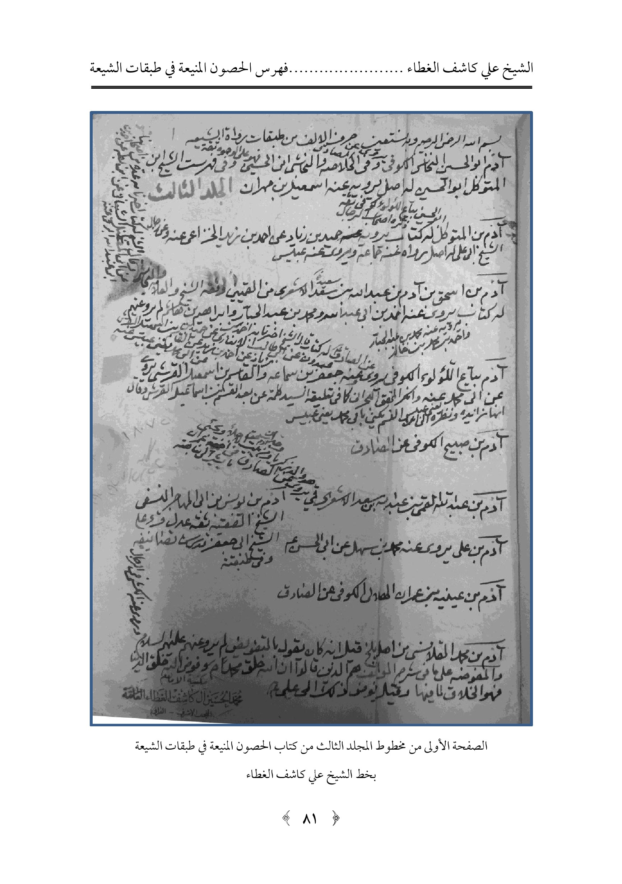
الصورة
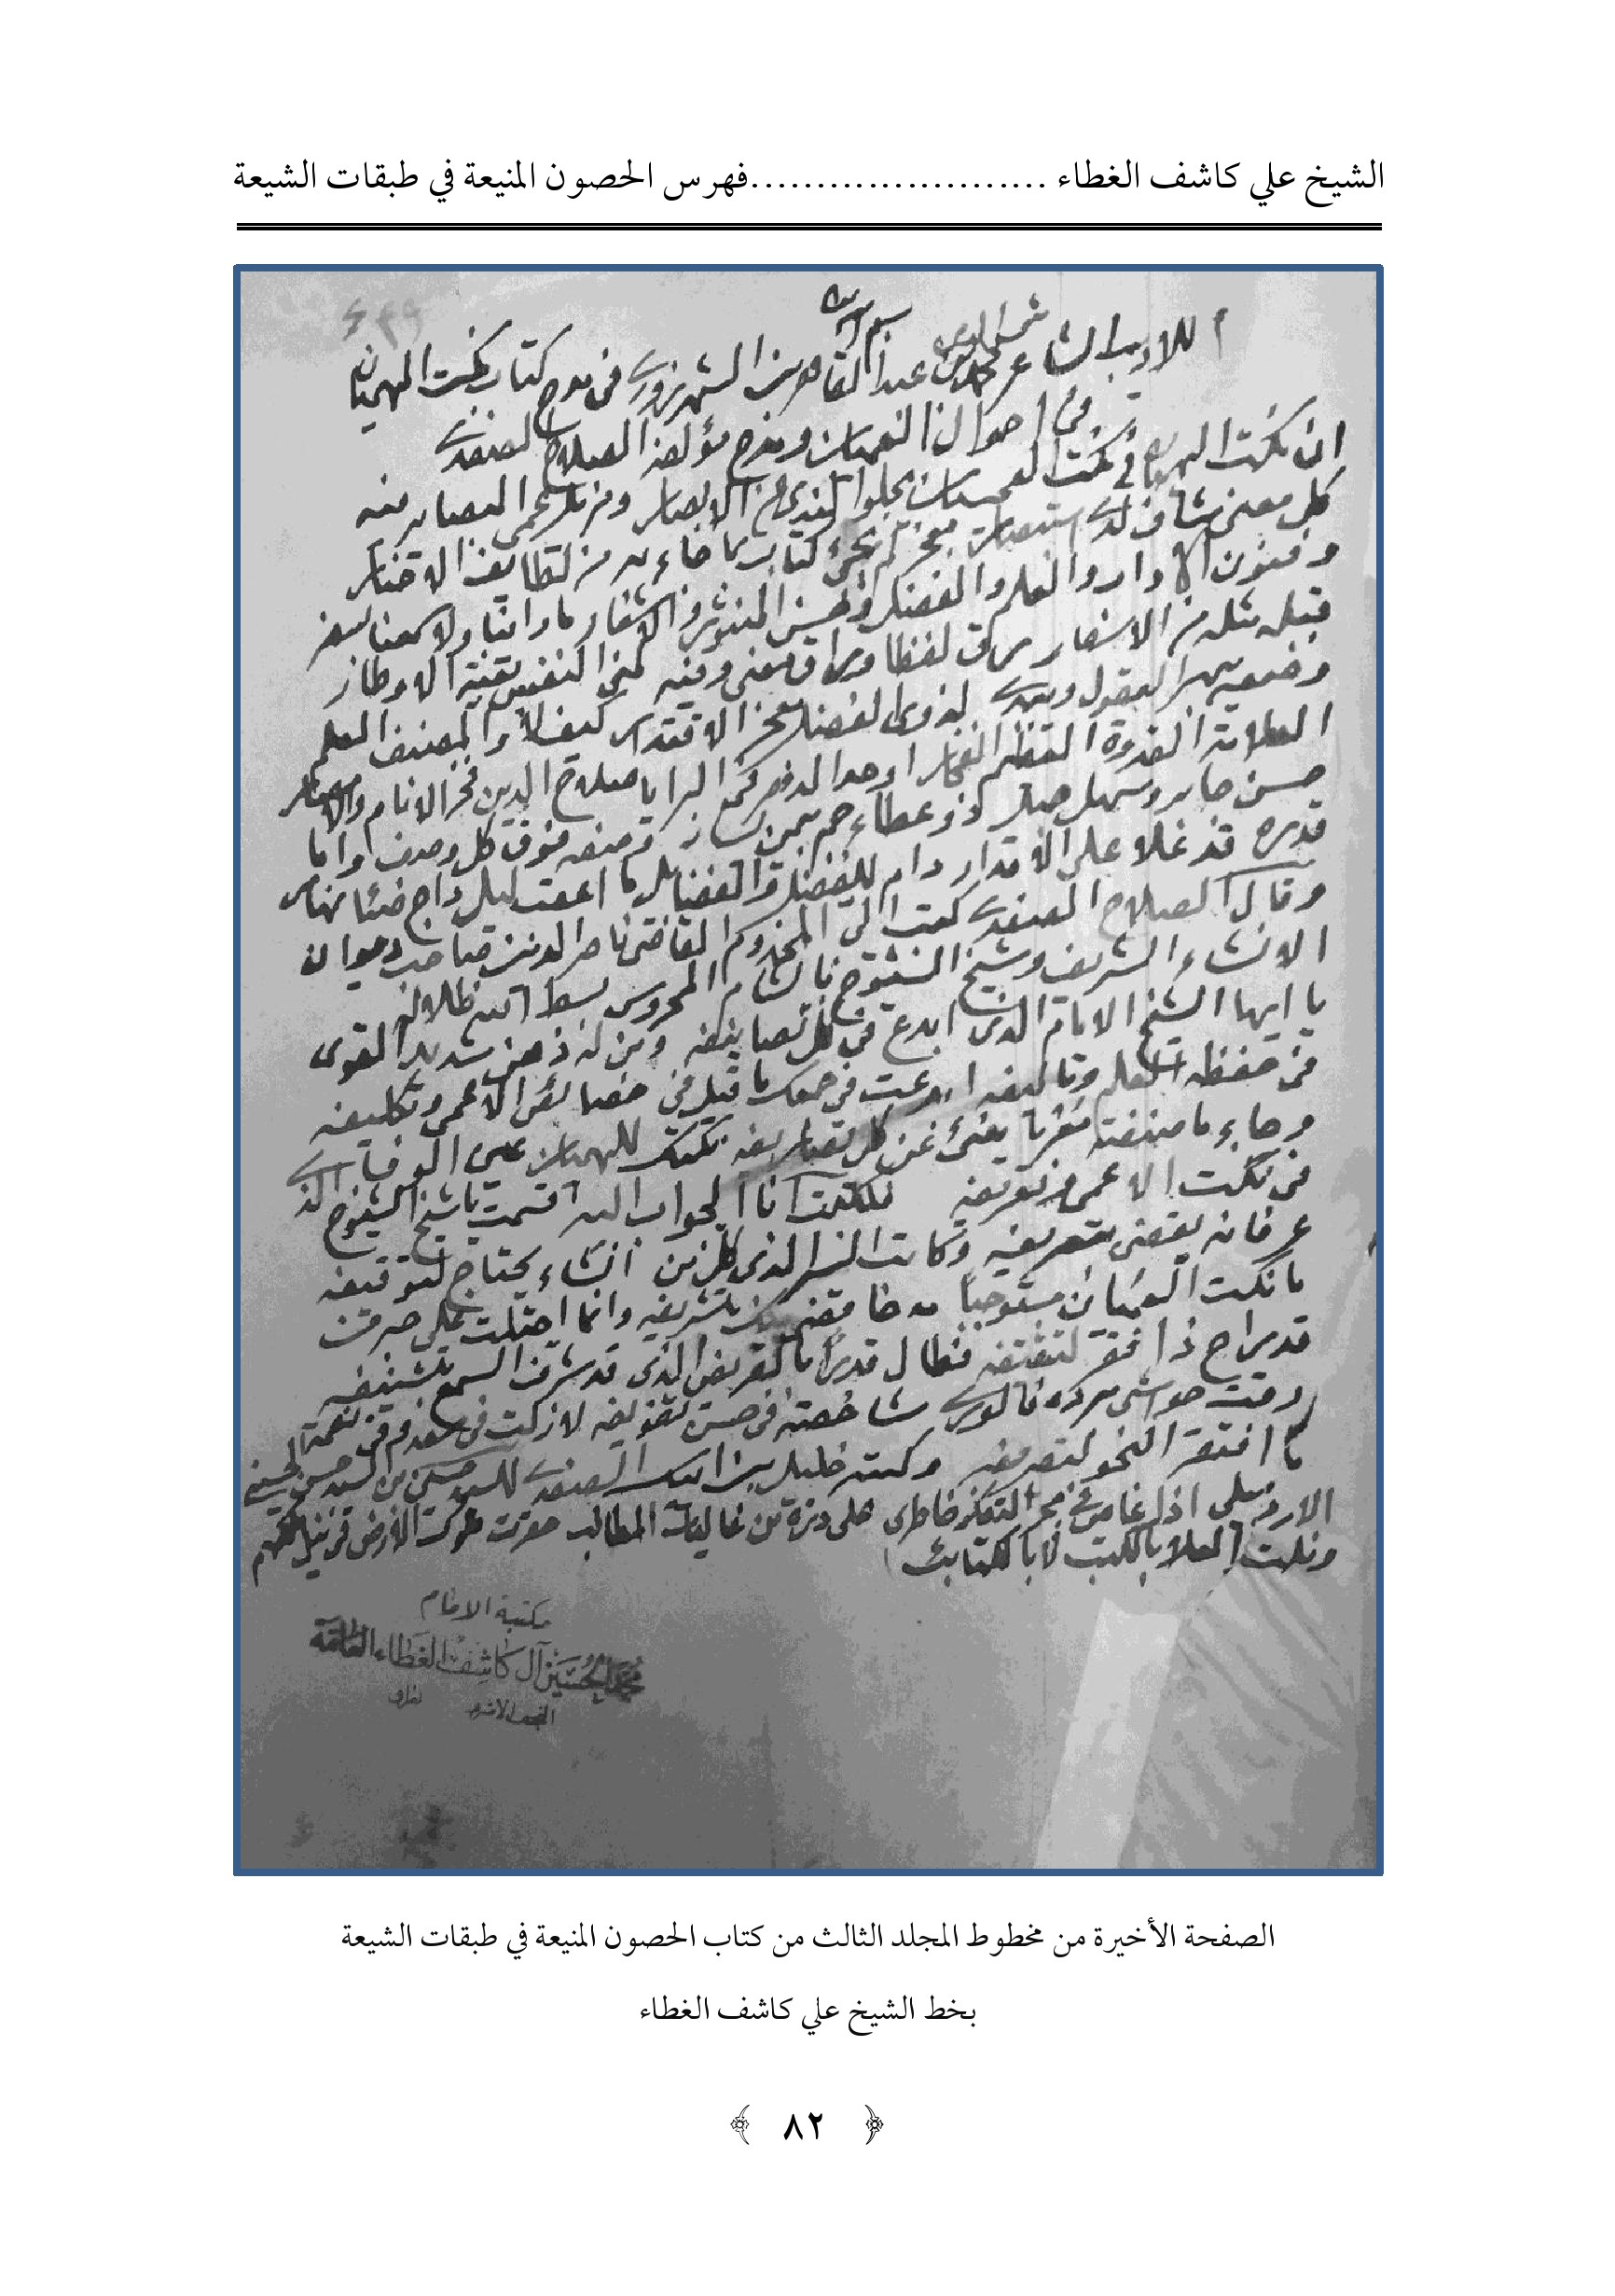
الصورة
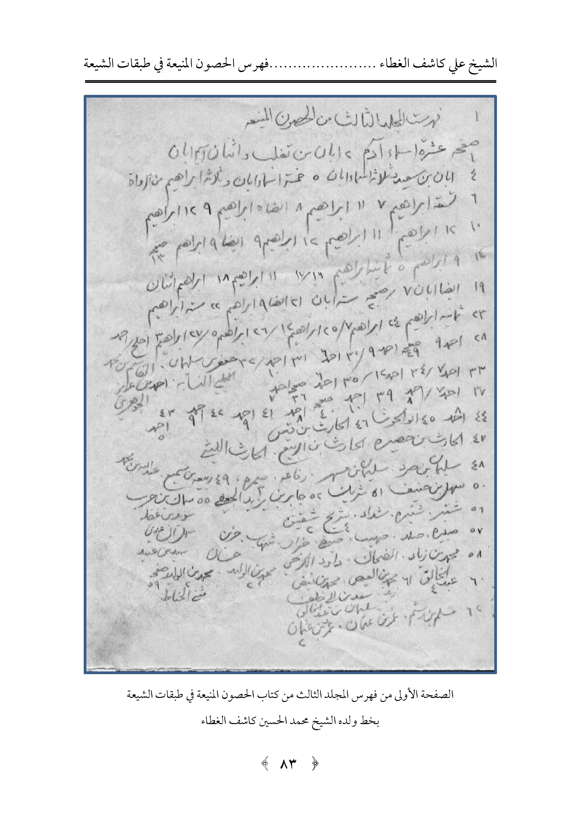
الصورة
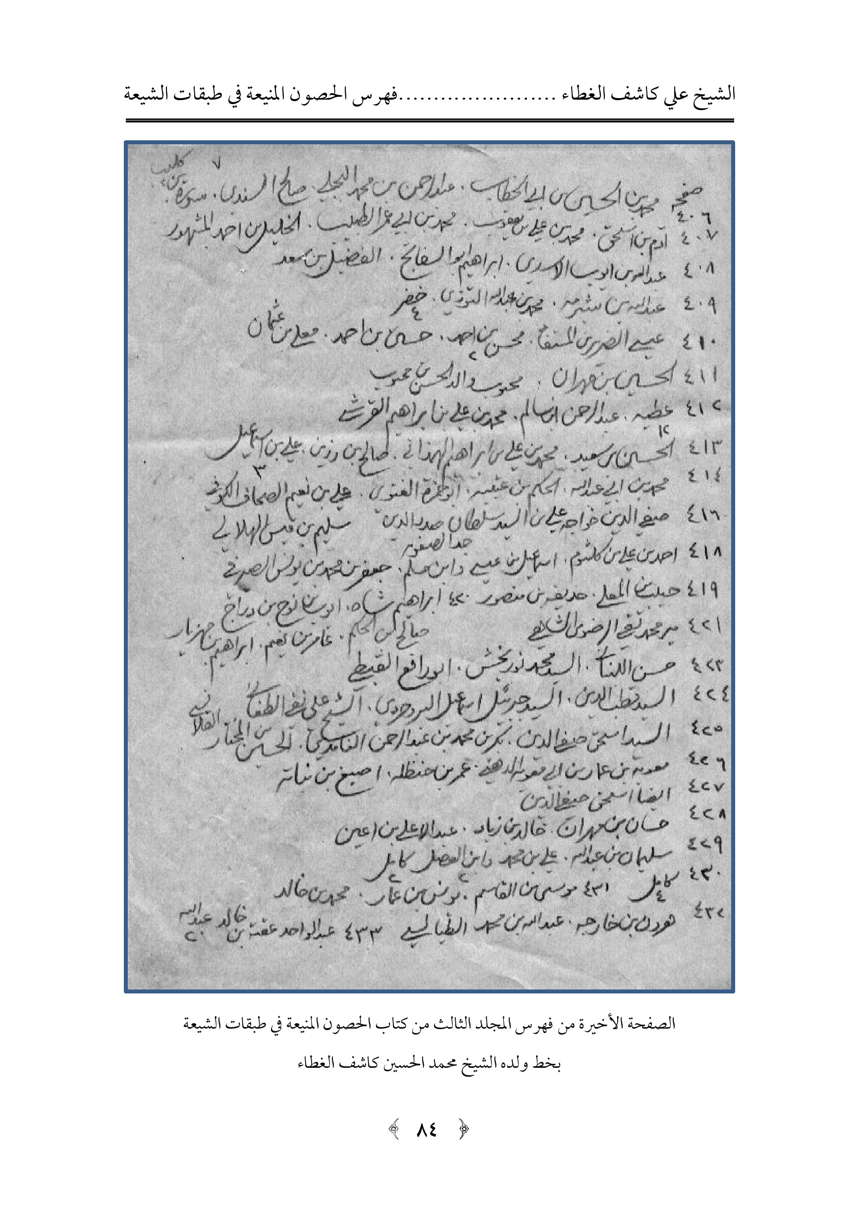

فهرس المجلد الثالث
85
عشرة أسماء آدم...1
أبان بن تغلب واثنان اسم أبان...2
أبان بن سعيد وثلاثة أسماء أبان...4
خمسة أسماء أبان وثلاثة إبراهيم من الرواة...5
تسعة إبراهيم...6
11 إبراهيم...7
أيضاً 5 إبراهيم...8
12 إبراهيم...9
12 إبراهيم...10
إبراهيم...11
إبراهيم9...12
أيضاً 9 إبراهيم...13
9إبراهيم... 14
ثمانية إبراهيم...15
11 إبراهيم...17/16
إبراهيم اثنان...18
أيضاً أبان 7...19
ستة أبان...20
أيضاً 9 إبراهيم...21
ستة إبراهيم...22
ثمانية إبراهيم...23
إبراهيم7...24
إبراهيم 12...25
إبراهيم 5...26
إبراهيم 3 أجلح أحمد...27
أحمد 9...28
أحمد 9...29
أحمد 6 ...30
أحمد 10...31
جعفر بن سليمان الحلبي النسابة. القاسم بن محمد. أحمد بن عزيز الجوهري...32
أحمد7...33
أحمد 12...34
أحمد 6...35
صحيحة أحمد 7...36
أحمد 7. أحمد 8 ...37
أحمد 10 ...39
صحيحة أحمد 8...40
أحمد 9 ...41
أحمد 9 ...42
أحمد ه...43
أحمد8...44
أبو الحرث...46
الحارث بن قيس.
الحارث بن حصيرة. الحارث بن الربيع. الحارث الليثي...47
سلیمان بن صرد سلیمان بن مهر. رفاعة. سمرة 3...48
ربيعة بن سميع . عبد الله بن محمد...49
سهل بن حنيف...50
شريك...51
جابر بن يزيد الجعفي...52
سماك بن حرب . سويد بن غفلة سهل آل عدي...55
شنبر شنبرة شداد شریح 4. شفین 2 ...56
صبيرة. صلد. صهيب. صفي. ضرار . شهاب . حزين . حسان...57
محمد بن زیاد الضحاك. داود الكرخی...58
محمد بن الوليد 2 . مثنى الحناط...59
عبد الخالق 4...60
محمد بن العيص. محمد بن نبض. محمد بن الوليد .2. سعد بن أبي خلف. سليمان بن عبد الخالق...61
مسلم بن .رستم عمر بن عثمان عمرو بن عثمان 2...62
محمد بن شعيب. محمد بن عبد الحميد...63
عبد الحميد بن أبي العلاء. عبد الحميد بن جابر الأزدي...64
سعد بن أبي عمرو. داود بن فرقد سليم الغرا. عبد العزيز العبدي. الحسن بن مالك. زكريا المؤمن. شريس. يوسف بن يعقوب...65
محمد بن عبد الرحمن ابن قبة....66
يعقوب بن يزيد الكاتب...67
هارون بن مسلم رومي بن زرارة بكار بن كردم الحسن التغلبي. عقبة بن قيس...68
سليمان بن صالح عبد العزيز المهدي علي بن أبي شعيب...69
يحيى بن عمران إسحاق بن جعفر الصادق محمد بن جعفر عبد الله بن زرارة...70
إدريس بن عبد الله الأشعري. علي بن حسن الفضال...71
القاسم بن ربيع الصحاف. كنكر أبو خالد...72
إسماعيل أبو سهل النوبختي...73
محمد أربعة...74
محمد خمسة ...75
محمد بن الطيار محمد بن عطية...76
عثمان أربعة حديد بن حكيم...77
بكار. خالد بن بكار حيان محمد بن ثمامة ...78
أسماء متفرقة سبعة...79
أبو العلا الإسكافِ. عبد الله بن محمد الحجال...80
داود بن أبي يزيد محمد بن رجاء. مسعدة بن زياد داود بن النعمان أبان البجلي علي بن عقبة...82
عبد الله بن الصلت الفضل بن سهل عمرو بن شداد ...83
علي بن الحسن بن فضال. أحمد بن فضال. أحمد بن محمد بن طلحة...84
محمد الحسين 4...85
محمد 8 وأحمد زيد النرسي. محمد 5...86
عبد الغفار الطائي. محمد بن الريان. محمد بن يحيى..87
سلیمان . الحسن والحسين بن عثمان خالد بن أبي إسماعيل. زكريا بن عبد الله بن حبيب بكر بن الأشعث...88
علي بن السري الكرخي. أحمد بن حمزة. أحمد بن حمزة بن بزيع. الحسن بن محمد بن سماعة...89
حمید بن زیاد سالمة مولاة أبي عبد الله محمد بن محمد بن رباط...90
محمد خمسة ربعي بن عبد الله...91
أبو الصحارى. الحسن بن راشد. جعفر بن حيان الحكم. العباس بن معروف...92
عبد الرحمن .2 علي .3 عمر بن علي...93
محمد بن أحمد الجعفي. تاريخ وفاة المقداد. موسى بن جعفر البغدادي أبو عمر العبدي...94
ليث بن أبي سليم. محمد بن إسحاق بن يسار...95
الحسن بن موسى الحناط. مشمعل الأسدي. معاوية بن حكيم...96
محمد بن سيرين الحسن بن علي النعمان. سالم ابن أبي الجعد...97
سعيد بن المسيب...98
هارون بن حمزة. سعد الإسكاف...101
علي بن سعيد محمد بن إسحاق محمد بن شرف...102
جابر بن إسماعيل الحضرمي. زكريا بن إدريس1.3
زكريا بن مالك. أبان بن عثمان الأحمر...104
معروف بن خربوذ المكي...106
محمد بن عثمان العمري...107
علي بن عطية السلمي...108
علي بن رئاب القاسم بن الوليد...110
محمد بن الفضيل بن كثير...111
محمد بن فضيل الضبي. عبد الله بن عباس...112
عبد الرحمن بن كثير. سليمان بن عبد الله الديلمي...113
الحسن 9...114
الحسن...115
الحسن بن خميس...116
الحسن بن راشد...117
الحسن 6 ...118
الحسن 7...119
الحسن بن الوندس 4...112
الحسن بن حازم الحسن بن حبيش...121
الحسن 9...122
الحسن8 ...123
الحسن 6...124
الحسن8...125
الحسن7...124
الحسن7...127
الحسن 7...128
الحسن 5...129
بشير 121/8...130
بشير النبال. بكار 5 . بكار وبكر. بكر...134
بكر 6 ...135
بكر وبكير وبكرويه إلى139 ...139
بنان وبندار بهرام 6. بهلول بيان .2 تليد تميم3...139
ثابت 5 ...141
ثابت 4 ...142
ثابت وثبيت 5 ...144
ثبيت ثعلبة 3...145
أيوب بن نوح بن دراج...146
أسماء خالية إلى 151 ...147
بريد بن معاوية العجلي...151
بريد العبادي...152
زبع وبسام وبسطام وبشار وبشير وبشر ...153-161
عيسى بن أعين. حبيب بن المعلل...162
موسى بن رنجويه. الحسين بن يزيد...163
محمد بن حسان برد الإسكافي...164
عيسى بن عبد الله القمي...166
فيض المختار الجعفي. نجية بن الحارث...167
سالم 5...168
سالم بن عمار وابن عطية. أسباط بن سالم...169
حمدان بن سليمان سعد وسلام. عبد الله بن القاسم...170
عبد الواحد. علي بن محمد بن قتيبة ...171
المرزبان بن عمران...172
أبو عزة الخراساني. عمر بن أبي شعبة الحلبي...172
محمد بن يعقوب الكليني...173
محمد بن الصباح محمد بن عبد الله بن مهران...175
محمد بن منصور محمد بن يحيى...176
محمد...177
هشام بن إبراهيم...178
حماد بن عيسى الجهني...179
طلحة السلمي. محمد بن عمران العجلي...181
الحسن بن محبوب. حماد بن عثمان الملقب بالناب. حماد بن عثمان الفزاري...182
داود بن أبي زيد علي بن بجيل بن عقيل. المعلى بن خنيس الغنوي...183
ياسر الخادم يوسف بن يعقوب محمد بن أبي حمزة الثمالي...184
عبد الرحمن بن أبي ليلى عبد الله بن محمد الحضرمي...185
محمد بن جعفر الأسدي...186
جهم بن أبي الجهم. سعد بن سعد الأشعري. سليمان بن حفص ...186
عبد الله بن جندب محمد بن خالد البرقي. مرازم بن الحكم...188
سعد بن عبد الله السمان. سهل بن اليسع . عامر بن عبد الله بن جذاء...189
منصور بن يونس محمد بن الفرج الرخجيّ...190
إبراهيم بن عبد الحميد الأسدي...191
عبد الكريم بن عنبة إبراهيم بن هاشم القمي. عبد الله بن سكان...192
أبو كهمس الحسن بن حماد علي بن الحسن بن رباط...193
إبراهيم بن شعيب. ذكر أمراء حيدر آباد دکن...194
محمد بن أبي عمير...195
عبد العزيز 3. عبد الله...196
سعد بن عبد الملك الأموي...197
عبد الله ثلاثة...198
أحمد 7...199
أحمد7...200
أحمد7...201
أحمد 3 أحنف إدريس 5 ...202
إسماعيل بن عبد الرحمن شيخ عبد الحسين ابن الشيخ محمد تقي الشيخ أسد الله ...203
عبد الله بن جبلة بن حبان الكناني...204
عبد الله بن المغيرة...205
المرزبان بن عمران...206
محمد بن مسلم الحسن بن الحسن...207
جعفر 9...208
جعفر 7...209
جعفر 4....210
جعفر . 3...211
جعفر بن محمد...212
جعفر إلى 215 جعيد الهمداني. جعفر جبلة ...213
جبلة. جماعة. جمهور جميع جميل...216
جميل 7. خبّاب جناح .2 جندب3... 217
جندب 7 جون جوين جهم...219
جهم 8 وجهيم. جهير جيغر 2 ...220
حاجز الحارث 5...221
الحارث...222
الحارث 5...223
حبيب السجستاني...225
الحارث وحارثة. حازم حاشر 11 . حامد . حباب 4 ...226
حباب حبش 3. حبشي. حبة بن جوين حبيب بن المعلل. حبيب 3...227
حجاج5...228
حجاج .. حجر بن زائدة...229
حديد حذيفة3 ...230
حذيفة .2. حرب. جرش231
حريم حريمة. حرم حرام. حسان 5 ...232
الحسن 6...233
عبد الملك بن أعين الشيباني...234
عبید بن عبد عبد الله الأسدي. أبو بصير. الحسن ابن أبي سارة. الحسن بن أبي سعيد...235
الحسن8...236
الحسن بن علي الوشاء. الحسن 4...237
الحسن3...238
الحسن 12 ...239
الحسن5...240
الحسن 6 ...242-248
الحسين5 ...248-250
مقالة للمفيد في الفرق بين الشيعة والمعتزلة ...251
الأمير أحمد خان بهادر من ملوك الهند...253
إسحاق 10...254
إسحاق9...255
أحمد 7...256
أحمد 10 ...257
إدريس 13 ...258
أدهم. أديم. أرطاة .. الأرقط. أزداز. أسامة 2 أسباط 3...259
أحمد إلى 262 ...260
أبو بصير ليث البختري...263
جابر 4 ...265
جابر وجارود و حجارة وجحد والجراح...265
6 جرير. جعدة...267
جبرائيل وجبلة 5 ...268
جبلة جبير 4...269
جعفر إلى 279...270
السلطان أبو الحسن قطب شاه...280
عبد السلام أبو الصلت الهروي الحسين بن علوان. جعفر بن غياث...281
محمد بن جرير الطبري. أحمد بن محمد ابن عقدة. عبد الله أو عبيد الله ...282
الفضل بن يونس الكوفي...283
الملا علي محمد النجف آبادي...284
آل أبي رافع إبراهيم عبيد الله علي بن أبي رافع...285
عبد الرحمن وإسماعيل آل أبي رافع...286
السلطان محمود غازان من سلاطين الترك. تاريخ وفاة زين العابدين...287
الحسين بن الحسن بن جعفر بن محمد بن إسماعيل ابن الإمام الصادق علیه السلام . تاريخ وفيات. السيد فضل الله العلوي...288
حارث بن المغيرة البصري. الحسن بن السري العبدي. خالد بن نجيح الجوان...289
أحمد بن زياد أولاد نظام العلماء التبريزي الفضل بن شاذان...290
عباس بن هلال أيضاً الفضل بن شاذان...291
كليب بن معاوية الأسدي. محمد بن راشد البصري . خواجة عبد الله الأنصاري. أبو القاسم بن طباطبا ...292
وفاة المجلسي وملا صالح المازندراني. كلمة في المختار القاضي ابن بد. نوف البكالي. عبد الله بن الحسين التستري...293
حسن بن علي بن جابر الهبل...295
علي بن محمد بن عیسی بن زید...296
عبد الله بن المغيرة البجلي. العلاء رزين محمد أشرف ابن السيد عبد الحسين الشهير الداماد...297
السلطان شاه حسين الصفوي. عبد الله بن أحمد بن طباطبا...298
نقل سید نعمة الله الجزائري كرامة لجده. الحاج سيد محمد رفيع الطباطبائي. نظام العلماء التبريزي...299
شيخ عبد اللطيف الكازروني. تاريخ وفاة اغا رضا الهمداني. إجازة الميرزا الداماد للسيد أحمد...301
الحكم بن مسكين . حمزة عبد الله الجعفري...304
سعيد بن يسار العجلي. سيف بن سليمان التمار . عبد الله بن جعفر الحميري...305
عبد العظيم الحسني. عبد الله بن جبلة...306
عمران بن علي بن شعبة. إسماعيل 2 ...307
سعيد بن جبير بن الأعمش. يحيى بن يعمر العدواني. زكريا بن آدم...308
ربعي بن عبد الله . سري بن سلامة سليمان بن داود المنقري...309
سلمة بن الخطاب. جعفر بن سليمان 2...400
الحسين بن سيف الكندي. الحسن بن علوان الكلبی...401
إسماعيل بن أبان أسعد بن روح...402
سعيد بن جبير...403
إسماعيل بن مهران...404
شراجة. عباس بن كثير الثقفي. عمر بن حرش محمد بن حفص. محمد بن محمد بن سعید...405
محمد بن الحسين بن أبي الخطاب. عبد الرحمن بن محمد البجلي. صالح السندي. سورة بن کلیب...406
آدم بن إسحاق. محمد بن علي بن يعقوب. محمد بن أبي الطبيب. الخليل بن أحمد المشهور...407
عبد الله بن أيوب الأسدي . إبراهيم أبو السفانج الفضيل بن سعد...408
عبد الله بن شبرمة. محمد بن عبد الله التوزي. خضر 4 ...409
عيسى الضرير بن المستفاد محسن بن أحمد .2. حسين بن أحمد. معلى بن عثمان 2...410
الحسين بن مهران محبوب والد الحسن بن محبوب...411
عطية 12 . عبد الرحمن بن سالم محمد بن علي بن إبراهيم القرشي...412
.
الحسين بن سعيد محمد بن علي بن إبراهيم الهمذاني. صالح بن رزين. علي بن إسماعيل...413
محمد بن أبي عبد الله الحكم بن عتيبة. أبو حمزة الغنوي. علي بن نعيم الصحاف الكوفي. سليم بن قيس الهلالي...414
صفي الدين خواجة علي ابن السيد سلطان صدر الدين...416
أحمد بن علي بن كلثوم. إسماعيل بن عيسى وابن مسلم. جعفر بن محمد بن يونس الصيرفي...418
ب بن المعلى . حذيفة بن منصور...419
إبراهيم شاه أيوب بن نوح بن دراج. عامر بن نعيم. إبراهيم بن مهزيار...420
مير محمد تقي الرضوي الشاهي...421
حسن اللبناني. السيد محمد نور بخش. أبو رافع القبطي...423
السيد قطب الدين. السيد جبريل إسماعيل البروجردي. الشيخ علي نقي الطغاني...424
السيد إسحاق صفي الدين بكر بن محمد بن عبد الرحمن الغامدي. الحسين بن المختار القلانسي...425
معاوية بن عمار بن أبي معاوية الدهني. عمر بن حنظلة. أصبغ بن نباتة...426
أيضاً إسحاق صفي الدين ...427
حسان بن مهران خالد بن زیاد عبد الأعلى بن أعين...428
سلیمان بن عبد الله. علي بن محمد وابن الفضل 2 كامل 2 ...429
كامل 4...430
موسى بن القاسم يونس بن عمار محمد بن خالد...431
هارون بن خارجة عبد الله بن محمد الطيالسي...432
عبد الواحد عقبة بن خالد عبد الله 20...433
98

فهرس المجلد الرابع من الحصون المنيعة في طبقة الفقهاء والعلماء

اشارة

الصورة
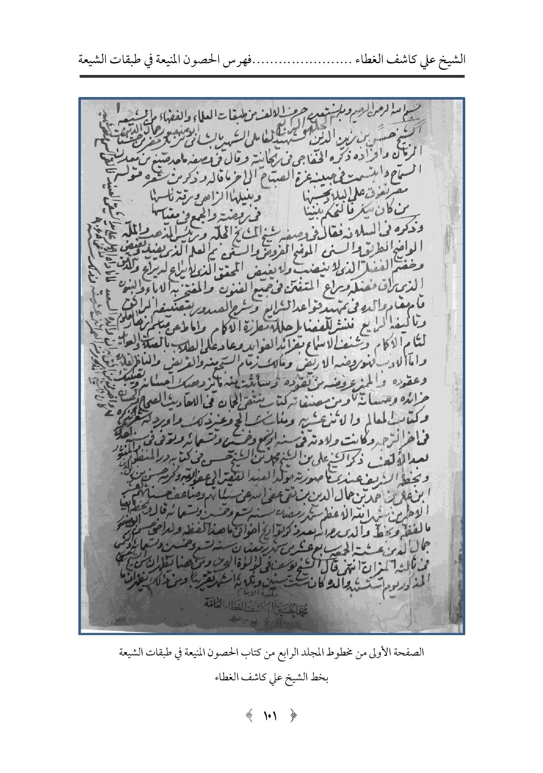
الصورة
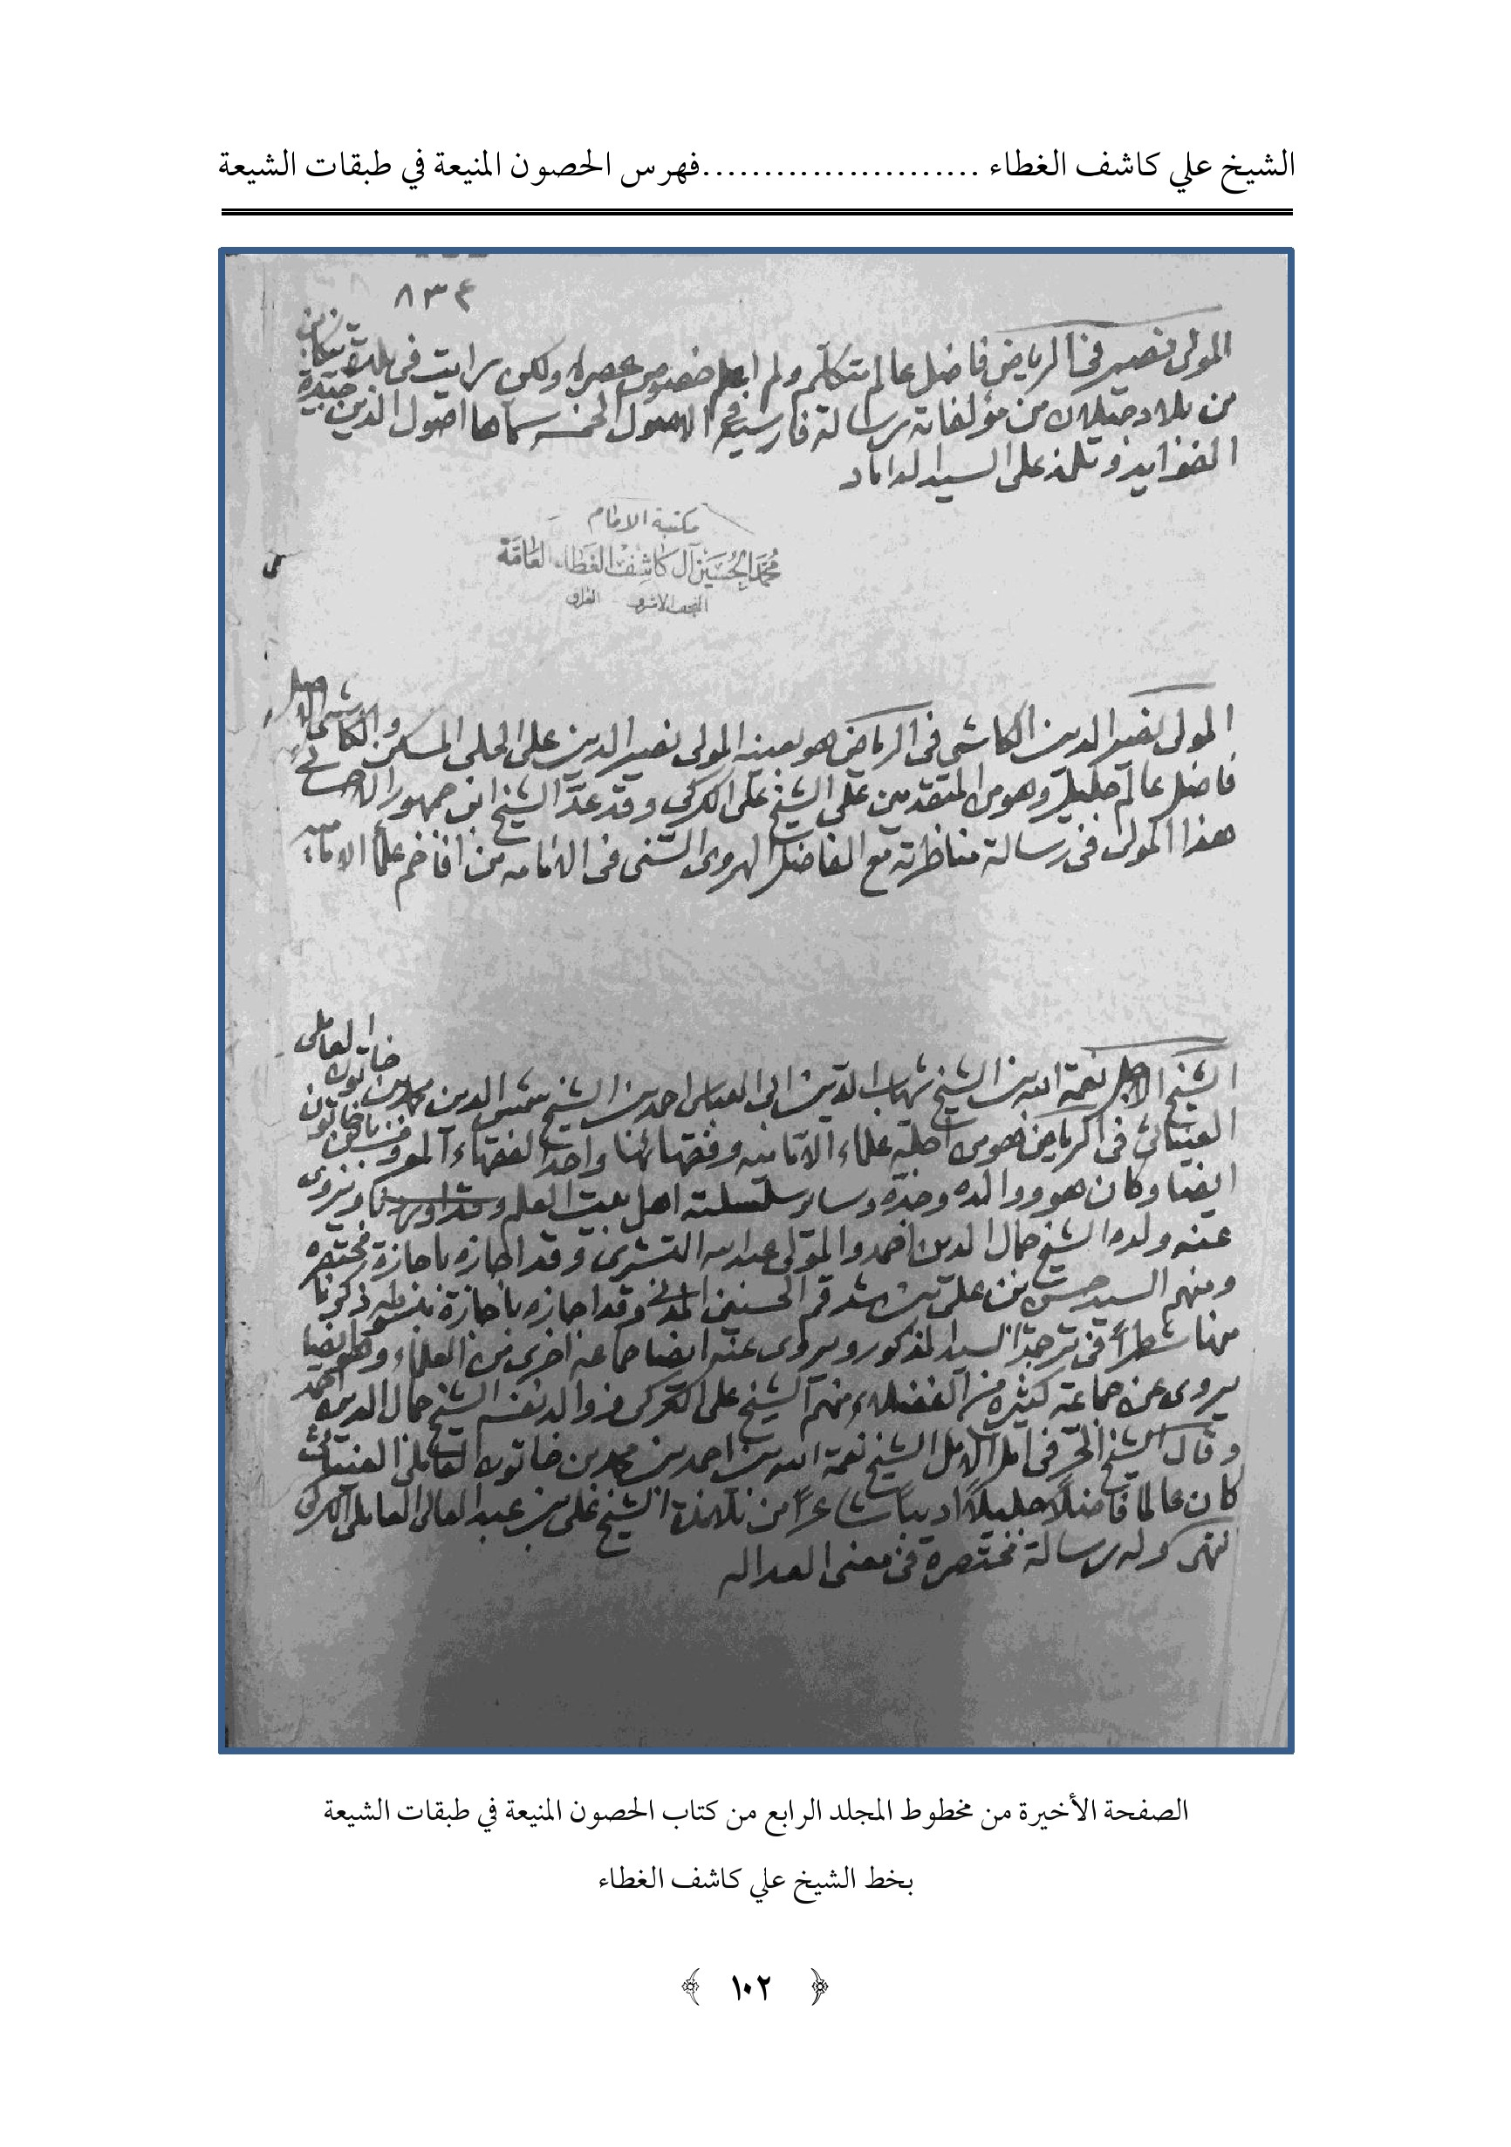
الصورة
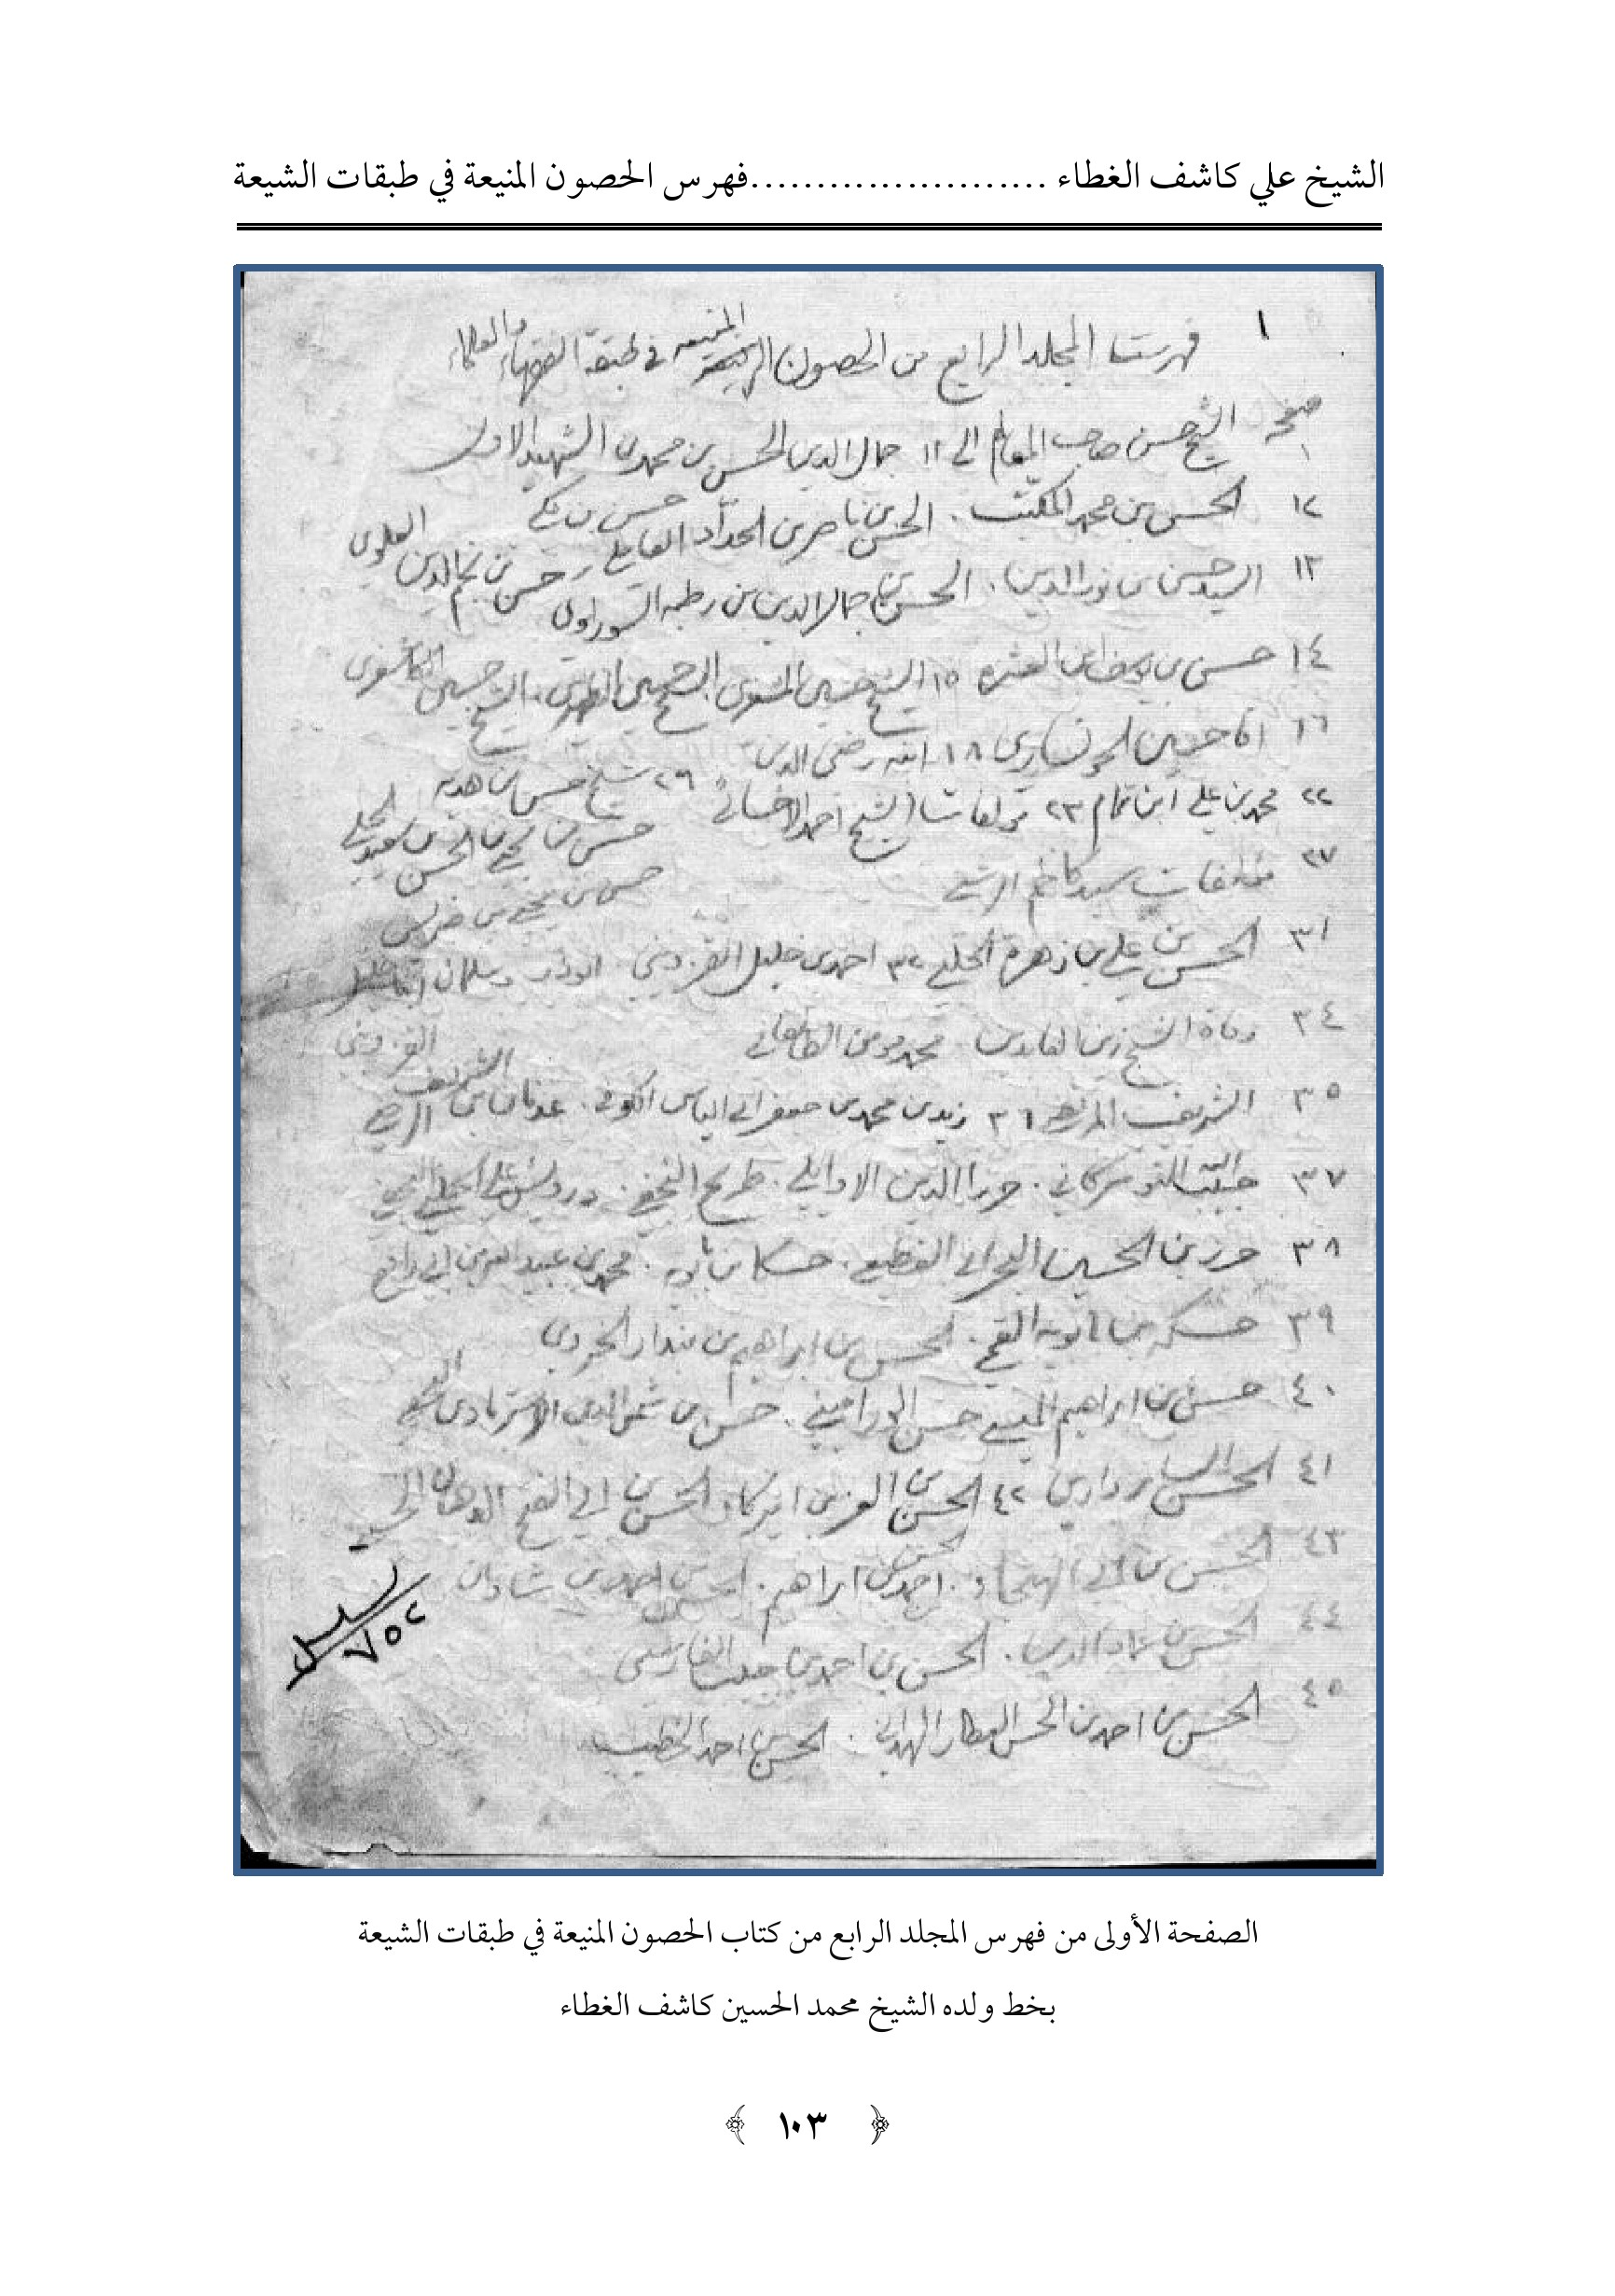
الصورة
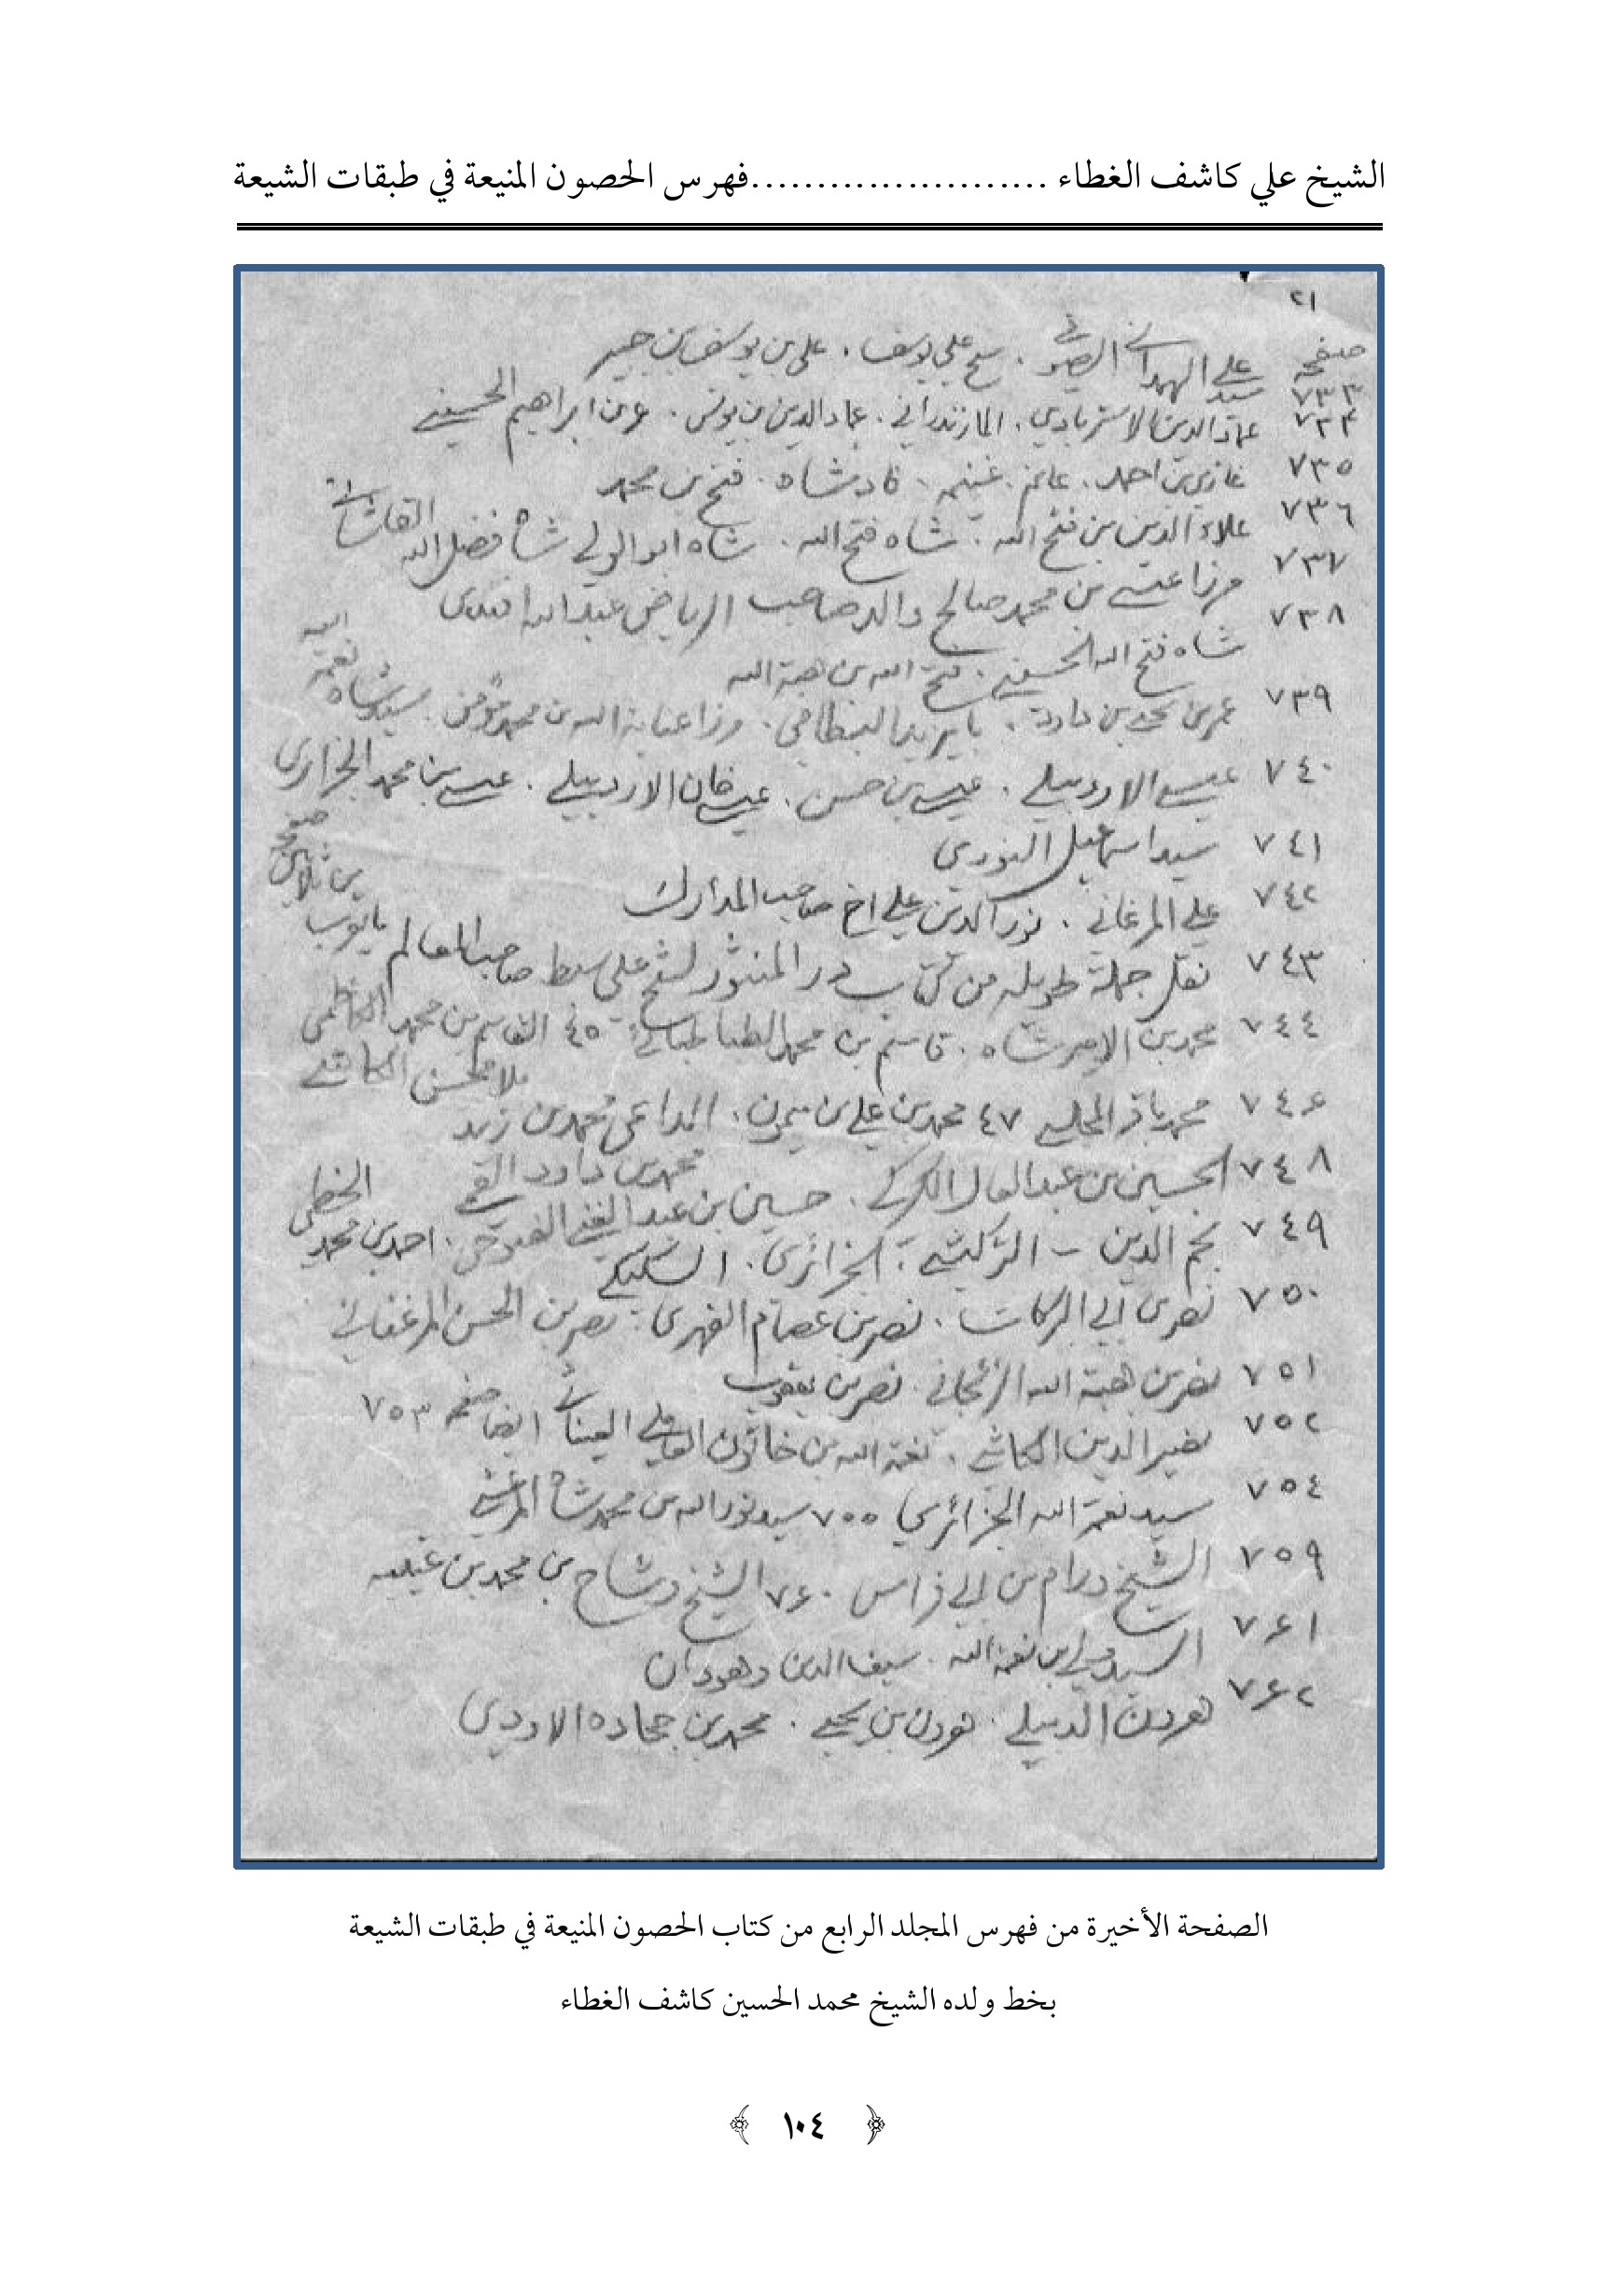

فهرس المجلد الرابع
الشيخ حسن صاحب المعالم...1
جمال الدين الحسن بن محمد بن الشهيد الأوّل...11
الحسن بن محمد المكتب. الحسن بن ناصر بن الحداد. حسن بن مكي العاملي. حسن بن نجم الدين العلوي...12
السيد حسن بن نور الدين الحسن بن جمال الدين بن رطبة السوراوي...13
حسن بن يوسف بن العشرة....14
الشيخ حسين المشغري. الشيخ حسين الطهراني. الشيخ حسين المشغري...15
أقا حسين الخوانساري....16
ابنه رضي الدين...18
محمد بن علي بن تمام...22
مؤلفات الشيخ أحمد الأحسائي...23
شیخ حسن بن هدية. حسن بن يحيى بن الحسن بن سعيد الحلي. حسن بن يحيى بن ضريس...26
مؤلفات سيد كاظم الرشتي...27
الحسن بن علي بن زهرة الحلبي...31
أحمد بن خليل القزويني. أبو ذر وسلمان القزويني....32
وفاة الشيخ زين العابدين محمد بن مؤمن الطالقاني...34
عدنان بن الشريف المرتضى...35
زيد بن محمد بن جعفر أبي إلياس الكوفي. عدنان بن الشريف الرضي...36
حبيب الله التوسركاني. حرز الدين الأوائلي طريح النجفي. درويش علي الحلي النجفي...37
حرز بن الحسين البحراني القطيفي حسكا بن بابويه محمد بن عبد الله بن أبي رافع ....38
حسن بن أيوب القمي. الحسن بن إبراهيم بن بندار الخردي...39
حسن بن إبراهيم الميسي حسن الوراميني، حسن بن شمس الدين الأسترابادي النجفي...40
الحسن السارداري....41
الحسن بن العز بن أميركا والحسن بن أبي الفتح الدهان الحسيني...42
الحسن بن أبي الهيجاء والحسن بن أحمد بن إبراهيم الحسن بن أحمد بن شاذان...43
الحسن بن عماد الدين الحسن بن أحمد بن حبيب الفارسي....44
الحسن بن أحمد بن الحسن العطار الهمداني. الحسن بن أحمد الخطيب...45
الحسن بن أحمد الساكت. الحسن بن أحمد بن القاسم العلوي المحمدي...46
الحسن بن أحمد نجيب الدين...47
الحسن بن أحمد العجلي المجاور. الحسن بن أحمد بن مظاهر....48
الحسن بن أحمد بن سليمان بن فضل حسن بن إسحاق بن عباس. حسن بن إسماعيل الحمامي ... 49
حسن بن أيوب الأطراوي العاملي. حسن بن أيوب الأعرج الحسيني...50
السيد ناصر الدين. السيد بدر الدين حسن السيد جعفر بن نجم الدين الأعرج...51
حسن بن جعفر الدورسيتي الرازي...52
حسن بن الحسن المشهدي. الحسن بن الحسين بن علي بن بابويه القمي...53
الحسن المعروف بحسكا . الحسن بن الحسين الحاجب الحلي...54
الأمير حسن الحسني الطبسي. الحسن بن الحسين الشيعي السبزواري ...56
حسن بن الحسين بن طحال المقدادي...57
الحسن بن الحسين بن علي بن بابويه. الحسن بن الحسين بن علي الدوريستي. 39 الحسن بن الحسين الحمداني....58
حسن بن الحسين بن مطر الأسدي. الحسن بن الحسين بن مطهر الجزائري. الحسن بن حمزة...59
السيد حسن بن حمزة الحسني النجفي. حسن بن حمزة الهاشمي. الحسن بن حيدر الجرجاني...60
الحسن الدرزي. الحسن بن راشد الحلي...61
المير حسن الرضوي. الحسن بن زين الدين الحسني. المير شمس بن زین الدین حفيد الشهيد الثاني...62
حسن السرابشنوي الحسن بن سعيد الحلي...63
حسن بن طاهر الصوري. الحسن بن أبي الطيب الرستمي. السيد حسن بن أبي الرضا. الحسن بن عبد...64
الشيخ حسن بن سليمان العاملي النباطي. الحسن بن سليمان الحلي...65
الحسن بن السندي حسن السمناني. حسن الشهير بالمطوع الأحسائي. حسن بن طارق الحلي...66
الحسن بن عبد العزيز الحسن بن علي بن أبي طالب...67
الحسن بن عبد الله الأعرج الحسني. الحسن بن علي حسن بن علي بن أحمد الحانيني...68
حسين بن حسام العاملي. الحسن بن أحمد البحراني. الحسين بن أحمد المعروف بالحسيني...69
الحسين بن الحسن المعروف بابن أخي الكوكب حسين بن خزيمة، الحسين بن الحسن تاج الدين حسين بن الحسن المؤذن، حسين بن ردح الله الطبيبي...70
حسين بن ضياء الدين أبي تراب المجتهد....71
حسين بن الحسين بن أبي الحسن الموسوي العاملي الجبعي. الحاج حسين الصغاني...75
الحسين بن الحسن بن بابويه القمي. الشيخ حسين بن الحسن بن يونس الظهيري العيناثي...76
الملا عبد الله التوني البشروي....77
الملا أحمد ابن الحاج محمد التوني البشروي. الشيخ عبد الله بن محمد الدعلجي الضبي الشيخ عبد الله بن محمد الصائغ...78
عبد الصمد بن حسين عبد الصمد الحارثي الهمداني الجبعي. الشيخ حسين بن عبد الصمد. حسين بن عبد الصمد...79
الشيخ رشيد الدين عبد الصمد الرازي. عبد الصمد بن محمد الحارثي. الشيخ عبد الصمد بن محمد التميمي...80
عبد الجبار بن أحمد بن مطيع.السيد عبد الجبار البحراني. عبد الجبار الحسيني.عبد الجبار الطوسي...81
الشيخ المفيد عبد الجبار بن عبد الله المقري النيسابوري....82
عبد الجبار بن علي الطوسي عبد الجبار بن فضل الله بن مسكن. السيد عبد الجبار بن معية الحسني. عبد الجليل بن الفضل القزويني....83
عبد الله بن موسى العبسي...84
عبد الرزاق بن علي اللاهيجي....85
عبد الرزاق بن عبد الأمير الجيلاني الرنكوني. عبد الرزاق الكاشاني. الشيخ عبد الرشيد بن الحسين الأسترابادي...86
عبد الرشيد الشوشتري عبد السلام بن الحسين البصري. عبد السلام بن محمد الحر العاملي...87
عبد السميع الهاشمي الواسطي. عبد السميع الحلي. عبد الصمد بن أحمد الشيخ عبد الصمد بن أبي الحيس...88
عبد العلي الشهير بابن مفلح العاملي الميسي. عبد العلي الشيخ فياض الحلي. الشيخ عبد العلي
القطيفي. الشيخ عبد العلي المعروف بالحافظ التبريزي. السيد عبد الصمد الحسني البحراني...89
الشيخ عبد علي بن محمود الخادم عبد علي بن زين العابدين. شيخ عبد علي بن بخترة. عبد الباقي الخطيب البصري....90
ملا علي النهاوندي...91
المرزا أبو الفضل ابن المرزا أبي القاسم الطهراني كلنتر العالم الأديب...92
محمد بن إبراهيم السروي القادري...93
شیخ هاشم بن محمد السيد هبة الله الحسن الموسوي...94
أبو القاسم هبة الله مع أربعة بهذا الاسم....95
خمسة هبة الله...96
ثلاثة هبة الله...97
ثلاثة هبة الله...98
هشام بن إلياس الحائري. السيد هلال السيد هلال بن محمد الحفار. هبة الله شاه مير...99
يحيى بن أبي طي الحلبي...100
يحيى بن الحسن القرشي. يحيى بن الحسن بن هارون الهاروني...102
يحيى بن القاسم العلوي. نجيب الدين أبو زكريا يحيى بن سعيد الهذلي الحلي....103
يحيى الأكبر بن سعيد الحلي. يحيى بن جعفر بن عبد الصمد الكركي. يحيى بن الحسين بن عشيرة البحراني اليزدي...105
يحيى بن حسين بن علي بن ناصر البحراني. الشيخ يحيى اليزدي يحيى بن الحسين العلوي النيسابوري...106
أبو سعد يحيى بن ظاهر الزاهد السمان. يحيى بن على الحسيني الرقي. يحيى بن علي بن زهرة...107
الحاج مرزا عسكر بن الطوسي أبو تراب البحراني الشيرازي...108
السيد ريحان الله ابن السيد جعفر الدارابي الكشفي أبو تراب الكاشي. عبد الله البهبهاني...109
المرزا محمد هاشم الجهار سوقي...110
مرزا إبراهيم المرزا مهدي الشهيد الثالث...111
محمد رحیم خان بن کریم خان المعروف، ونصفها فوائد مختلفة...112
سید شفيع الجابلقي البروجردي...113
مرزا صالح الداماد...114
الحاج شيخ علي ابن الحاج محمد جعفر الأستربادي...115
الشيخ صالح التستري كريم خان الشهير...116
ملا زين العابدين الكلبايكاني...118
ملا إسماعيل الحاج علي أصغر الدولة آبادي....119
مرزا أبو القاسم الموسوي الزنجاني...120
الحاج مرزا محمد باقر الحاج مرزا أحمد التبريزي...121
سید صادق الحسني الطباطبائي...122
مرزا إبراهيم ابن ملا صدرا المرزا أبو القاسم ابن الحاج مهدي الخاتون آبادي...124
محمد إبراهيم ابن الأمير محمد معصوم معصوم الحسني...125
أقا إبراهيم المشهدي السيد إبراهيم القمي...126
الشيخ أحمد الجزائري...127
الملا أحمد القزويني. السيد أحمد الطباطبائي...128
السيد أحمد الأصفهاني...129
مرزا أحمد علي الهندي...130
السيد أحمد ابن السيد زين العابدين. السيد أحمد التنكابني . نسيب الداماد ...131
الحاج إسماعيل الأصفهاني الخاتون آبادي ملا إسماعيل المازندراني الخاجوئي...132
إسماعيل الأصفهاني إسماعيل التبريزي...133
الملا أشرف القابلي. أقا محمد القزويني. مرزا بدرا...134
أقا محمد باقر البهبهاني الشهير....135
الأقا محمد علي ابن الأقا باقر البهبهاني...140
ابنه محمد جعفر...141
ابنه الآخر أقا أحمد...142
جمال العلوي عبد الله بن جعفر الحسني. عبد الله بن الحسن النسابة. عبد الله الحسيني الدشتكي السيد عبد الحسين كمونة...144
محمد علي ابن الملا محمد رضا الساروي المازندراني. عبد الحسين بن الأقا البهبهاني ...145
145عبد الله المرعشي. عبد الله بن شاه منصور القزويني. عبد الله بن شرف شاه الحسيني...146
الملا عبد الله بن حسين اليزدي الشهابادي. عبد الله بن عبد الكريم الحسيني القشيري...147
عبد الله ابن المولى محمود ابن السيد السعيد التستري. عبد الله بن عبد الله القزويني...149
شیخ محمد حسين القزويني مرزا نصر الله الخراساني...152
مرزا محمد الأندرماني الطهراني...153
الحاج ملا باقر الأردكاني. سيد علي أكبر التفريشي...154
سيد جواد القمي. ملا زين العابدين البروجردي....155
إعجاز حسين اللكنهوي أخو حامد حسين. مرزا جواد أغا ابن المرزا أحمد التبريزي...156
مير سيد علي اليزدي...157
ملا عبد الجواد الخراساني. مرزا محمد رضا الشيرازي...158
أقا محمد صالح حفيد الأقا البهبهاني السيد حسين ابن السيد رضا الحسني البروجردي...159
أقا محمد رضا القمشي الحكيم... الشيخ فضل الله النوري الطبرسي. سيد أبو تراب وملا فتح الله القزويني...161
أقا مرزا حسن الأشتياني. الشيخ محمد طاهر ابن الشيخ محسن الدزفولي. رضي الدين القزويني...162
أقا محمود حفيد الأقا البهبهاني...164
الحاج ملا هادي الطهراني. ملا رفيع الرودباري شريعت مدار...165
مرزا محسن الأردبيلي. سيد جعفر الدارابي الكشفي....166
السيد خلف السيد عبد المطلب الجوزي...167
الشيخ خلف بن عسكر...172
خليفة العلوي الجعفري الشرفشاهي خليل الله القوني. الشيخ خليل بن مظفر الأسدي173
خير الدين بن عبد الرزاق هاشم بن البريد هارون بن سعيد العجلي. هانئ مولى علي...174
خليل بن الغازي القزويني...175
الداعي بن الرضا الحسيني. الداعي بن ظفر الحمداني. أحمد ابن الداعي...177
بهاء الدين داود العلوي. داود بن أحمد النعماني. داود بن محمد الحاسبي. داود بن يوسف الأوالي...178
درويش محمد ابن الشيخ العاملي الأصفهاني درويش محمد الأسترابادي...179
دولة شاه بن شرفشاه الأبهري ذو الفقار ثلاثة. يحيى بن يعلى الأسلمي...180
ذو الفقار محمد أمير اليمامة. ذو المناقب الشيرازي...181
راشد بن إبراهيم البحراني راشد بن رجب أولاد مالك بن أنس...182
وزير بن محمد الرواسي. أبو محمد الفخري. حسن الحسيني الأسترابادي...183
أبو منصور السكري أو اليشكري. مجاهد الدين أبو منصور العكبري أبو منصور ابن عم ابن طاووس...184
أبو محمد الحسني. أبو نصر الغازي. الوليد بن عبد الله بن جميع...185
أبو التحف المصري. أبو نعيم فضل بن دكين. يحيى بن كثير. أبو نعيم ثلاثة...186
أبو نعيم يحيى بن سلمة بن كهيل. سهل بن يعقوب المؤدب أبو نواس. يحيى بن عثمان بن صالح بن صفوان يحيى بن عيسى النهشلي...187
عناية الله البسطامي شمس الدين الكشميري...188
الحسين بن نصير الدين الخواجة نصير الدين. ولادة الشيخ الطوسي...189
حسين الواعظ الكاشفي الصوفي..190
محمد الذاكاني المعروف ببايزيد ابن أبي قرة محمد الفقيه أبو العز الحلي. أبيات للشيخ محسن الشيخ خضر...193
محمد بن علي بن حمزة الطوسي. الملا محمد بن محمد باقر الأيرواني...194
ابن الحاشر. عبد الرحمن بن محمد العتائقي....196
ابن الخياط العاملي، علي بن محمد السكون، ابن الشريفة الواسطي. ابن عرفة الحلي...197
زين الدين علي ابن العالي الكركي...198
ملا علي ابن المرحوم مرزا خليل الطبيب الرازي...199
محمد قطب شاه...203
الشيخ خضر شلال . الشيخ محمد رضا الطفيلي...204
عبد الله الحسني الأعرجی...205
السيد حسين الترك الكوهكمري...206
الشيخ محمد المشهدي. أبوه الشيخ إبراهيم...207
الشيخ جعفر التستري المشهور...209
الشيخ محمد تقي صاحب حاشية المعالم...212
ولده الشيخ محمد باقر ولده أقا نجفي ولده الثاني الشيخ محمد حسين...217
أخوه الشيخ محمد علي...237
مجمل تواريخ القطبشاهية في الهندالشيخ محمد حسن آل ياسين الكاظمي...240
السيد أسد الله خلف المرحوم السيد محمد باقر ملا حسين الأردكاني الحائري. محمد الشيخ الأصفهاني...241
مرزا محمد تقي المشهور...242
تاریخ ولادة المرحوم ناصر الدين شاه. السيد إسماعيل العقيلي. أقا عبد الله الكر منشاه...243
الشيخ سليمان بن عبد الله الأوالي. الحاج ملا محمد حسين المازندراني...244
علي بن جعفر المدائني. علي بن جعفر بن شعرة الحلي. أبو الحسن علي بن أبي سهل القزويني...245
علي بن بلال المهلبي. علي بن حبشي. علي بن شرف الدين الحسني الطباطبائي...246
علي بن الحسن من مشايخ الكليني. علي بن الحسن الزورائي...248
علي بن الحسين السبزواري علي بن الحسن السرابشنوي...249
علي بن حسين بن شاذان القمي. محمد بن أحمد بن شاذان. علي بن الحسن الحسيني. علي ابن السيد أبي المكارم بن شدقم ...250
علي ابن الشيخ رضي الدين بن الفضل الطبرسي. علي بن أبي طالب التميمي النجف...250
سبعة أسماء على...252
ثمانية على...253
أسماء علي من العلماء...254
علي بن الحسين الرادالي. علي بن الحسين الجواني. علي بن الحسين الجابي. علي بن الحسين
الخياط. السيد علي الحسيني...256
السيد علي بن الحسين الحسيني أبو طالب. السيد علي الحسيني الخوزي أبو البركات. علي بن شرف الدين بن أبي الخير...257
أسماء علي 4...258
علي بن الحسين العيداني علي بن الحسين العيداني. علي بن الحسين بن أحمد بن طحال المقدادي. علي بن الحسين المسعودي الهذلي...259
علي بن الحسين السيد علي بن الحسين الشهير بالصائغ ...260
ملا باقر الشهير برزك...261
السيد عبد الله ابن السيد علوي الغريفي ...262
السيد محمد السيد عبد الله البلادي السيد علي البلادي..263
سيد عبد العظيم السيد عباس السيد عبد العظيم الجعفري القزويني. عبد علي بن جمعة العروسي...264
عبد علي الجزائري. الشيخ عبد علي بن رحمة الحويزي....265
المرزا جعفر القزويني الشهير...268
السلاطين القطبشاهيون في دكن الهند مع وزرائهم...271
حسين بن عبد العال عبد العال بن نور الدين...271
عبد العباس بن عمارة الجزائري عبد العزيز الصائن عبد العزيز العاملي. عبد العظيم الأبهري. عبد العظيم الحسني نقيب قروين عبد العظيم الحسني...272
السيد إبراهيم التنكابي حسين بن راشد القطيفي. حسين بن سفيان البزوفري. نصير الدين حسين الدشتكي...273
الشيخ حسين بن محمد بن طحال. الحسين بن محمد بن درة النبلي. حسين بن محمد الصيرفي. الحسين الجرجاني...274
الحسين بن الحسن بن بابويه القمي سبط أخي الصدوق. الحسين بن زيد الجرجاني العقيقي...275
حسين بن الحسن العاملي المشغري. الحسين بن الحسن بن بابويه القمي الحسني الكركی...276
حسين بن حمدان الحضيبني الجنبلاني. السيد حسين السيد حيدر. محمد بن موسى بن أبي عبد الله الفطري..277
الحسين بن رده موسى ابن الشيخ إسماعيل الخمايسي...278
عبد الله بن محمد الحسني. شيخ سديد الدين السيوري ميرزا مخدوم الحسيني العربشاهي...279
أحمد بن محمد أبو غالب الزراري. الوزير محمد مؤمن الحسني الحيدر آبادي...280
عبد الواحد الحبشي. عبد الواحد النيسابوري بن عبدون. عبد الواحد بن محفوظ التميمي الآمدي...281
عبد الواحد الجيلاني...282
محمد بن فضیل بن غزوان بن جرير الضبي محمد بن كثير القرشي...283
أبو الفتح شرفه أبو الفتح....284
أبو الفرج بن أبي قرة 2 . أبو الفتح .2. عبد الحسين بن عجرش العاملي...285
الملا عبد الحكيم السابلوكني الهندي. يونس بن خباب الأسدي...286
يونس بن أبي يعفور لاحق بن حميد...287
الحسن بن محمد الحديقي. الحسن بن محمد التميمي النحوي. الحسن العميدي...288
الحسن بن محمد القمي...289
الحسن بن محمد بن جمهور القمي البصري...290
الحسن بن محمد الآوي. الحسن بن محمد يحيى. حسن بن محمد السامرائي...291
حسن الشيخ محمود الحسن بن معالي الحلي. الحسن بن معمر الرقي...292
رفيع الدين حسين اللنكرودي. الحسين المؤدب القمي...293
السيد محسن ابن السيد حسين الطباطبائي. هشام بن أبي زياد القرشي...294
أحمد بن كمال الدين الأستر بادي محمد بن محمد باقر الحسيني علي خان التفریشی مصطفى التفريشي...295
الشاهزاده علي قلي مرزا...297
محمد بن علي بن أبي جمهور الأحسائي...298
جمشید بن شاه سلطان قلي بن قطب شاه...299
الحاج بكتاش سبب تشیع برهان الدين أحد سلاطين دكن...300
تواريخ وفيات جملة من شعراء الفرس. الشاهزاده فرهاد مرزا...301
الحسين بن محمد الحسين بن محمد الشيرازي...302
شيخ محمد حسن صاحب الجواهر. حسين بن طاهر الطوسي. شيخ مرتضى الأنصاري. ملا علي الكني....303
الحسن ابن السيد بدر الدين بن زهرة ...304
الحسن بن محمد بن اشناس...305
السيد دلدار على الهندي....306
ابنه السيد محمد سلطان العلماء ...308
ابنه السيد علي. أخوه السيد حسين والسيد حسين أولاد دلدار علي...309
أحفاده السيد محمد باقر والسيد صادق والسيد مرتضى والسيد عبد الله وبعده حسين وسيد علي أكبر...311
تاج العلماء السيد علي بن سلطان العلماء. أبو الحسن ملاذ العلماء والسيد محمد حسين بن ملك العلماء...313
السيد سبط حسين والسيد محمد تقي ممتاز العلماء...315
سيد محمد إبراهيم شمس العلماء.316
السيد أبو الحسن السيد هادي السيد مصطفى ابن السيد محمد هادي. السيد أقا حسن بن كلب عابد السيد محمد باقر السيد محمد هادي...317
الشيخ عبد الحسين حفيد صاحب الجواهر...319
علي بن أحمد النجاشي علي بن أحمد الرملي علي بن أحمد المشغري. علي بن أحمد المطار آبادي...320
خمسة أسماء على...321
أربعة علي منهم علي بن أبي جبد شيخ النجاشي....322
علي بن أحمد النيسابوري الفنجكردي...323
سديد الدين الحلي علي بن أحمد. علي بن أحمد اللباد...324
علي بن أحمد المعروف بابن حجة....325
السيد علي خان ابن معصوم....326
وفاة السيد مهدي ابن السيد داود...328
علي بن أحمد بن يحيى الحلي المزيدي علي الأسترابادي...330
علي الشريف وبعده أسماء علي كثيرة مختصرة...331
محمد بن زهرة. الحسن بن سليمان الحلي. الحسين بن علي العاملي. أحمد بن إبراهيم حسين بن محمد ...332
حاج علي أصغر القزويني. محمد مهدي القزويني. علي الأنجولي القاضي...333
علي بن بلال المهبلي. علي بن البرقي وأربعة أسماء علي...334
علي التوليتي العاملي. علي بن ثابت بن عصيدة علي بن أحمد الجعفري. علي بن جعفر بن قدامة...335
الحسن بن علي بن شدقم...336
حسن بن علي الظهري العينائي. الحسن بن علي بن شعبة الحراني صاحب تحف العقول...334
الحسن بن علي الوراميني. الحسن بن علي الأقساسي....344
الحسن بن علي بن خاتون العاملي. حسن بن علي بن داود الحسن بن علي بن داود صاحب الرجال...345
حسن بن علي بن زيرك. حسن بن علي من أحفاد سلمان الفارسی...347
حسن بن عبد العال الكركي. حسن بن علي التستري...348
الحسن بن علي العلوي. الحسن بن علي بن عبيدة...349
الحسن بن علي بن الفضل الحسن بن علي الكركي ابن العشرة...350
الشيخ علي حفيد الشهيد الثاني...351
حسن بن زيد السورائي. حسن بن يوسف بن أحمد...352
الحسن بن يوسف العلامة الحلي الشهير الأبرز ...353
الحسين بن إبراهيم المعروف ابن الخياط. حسين بن الأبرز الحسيني...359
سبعة أسماء حسين...360
خمسة أسماء حسين...361
خمسة أسماء حسين...362
حسين بن أحمد السورائي الحسين بن أحمد بن طحال المقدادي. أسماء حسين إلى صفحة...367
عبد الله بن سهل بن نوبخت علي بن خلف بن عبد المطلب المشعشعي الحويزي. علي بن المقرب الأحسائي.علي بن بسام محمد بن بسام سيد علي محمود العاملي. سيد علي الأمين...368
محمد قطب الدين الأشكوري صاحب محبوب القلوب...369
شیخ کاظم سبتي. الشيخ حسن ابن الشيخ صالح آل كاشف الغطاء...370
السيد عبد العزيز ابن السيد حردان البحراني...372
الشيخ أحمد بن محسن البعلبكي...376
علي بن الحسين المسعودي المورخ. فضيل بن مرزوق الأغر الرقاشي...377
فطر بن خليفة القرشي. القاسم بن عيسى أبو دلف...378
كثير بن إسماعيل كميل بن زياد ...379
الملا محمد تقي النوري والد المحدث النوري...380
محمد بن عذافر بن عيثم أو عيسى الصيرفي هند بن الحجاج قتيبة بن محمد الاعشي...382
ابو تمام. أبو موسى النبار. إسماعيل بن أبي فديك. بشار بن يسار الضبيعي...383
مؤلفات المجلسي....385
السيد محمد الهندي....387
عنبة بن مصعب العجلي. سيد حسن المدرس الحسن بن صالح بن حي...388
محمد بن عبد الله الأرقط . شريف بن سابق . عبد الحميد بن غواص....389
الحسين أو الحسن بن أبي سعيد أبو سيارة أبو هشام البصري...390
عبد الصمد بن بشير العرامي. حسن بن قتيل عبيد الله الجعفي. عذافر بن هيثم الخزاعی...391
مؤلفات الشيخ أسد الله والسيد عبد الله شبر . الشيخ محمد العبود بن النجفي...393
خضر بن عمرو النجفي. داود بن زرني....395
الآخوند ملا كاظم الخراساني صاحب الكفاية....396
محمد بن الحسن البغدادي الصهرجي. نفيسة بن أحمد البخاري. الحسين بن محمد الأسدي...398
الحسين بن أحمد بن خالويه...399
ابن السهيلي الحلي. ابن الصلت الأهوازي....400
ابن عقبة. ابن علوان. ابن يونس الأوي . الآمدي...401
شیخ حسين بن حسن البحراني الغريفي. الشيخ زين الدين حفيد الشهيد الثاني ...402
السيد حسن بن أحمد الجلال اليمني...404
سيد علي بن نور الدين الحسيني الشامي...405
الناصر بن عبد الحفيظ المهلا الشرفي...406
السيد يحيى بن أحمد الشرفي اليمني...407
إبراهيم بن علاء الدين خليفة سلطان محمد باقر السبزواري. محمد تقي المجلسي الأول...408
ملا أحمد الأردبيلي. شيخ محمد آل عبد الحبار . جماعة من علماء الكاظمية...409
سید حسین حیدر سید محمد مهدي بن عبد العال. سيد عبد العال. سید حبیب بن عبد العال...410
سید عبد المطلب عبد الدين...411
عبد الله بن جعفر الدرويشي....412
الحسن بن حمزة المرعشي...413
جمال الدين اثنان....414
محمد بن يوسف. سلمان بن الحسن الصهرشتي. الشيخ سلمان الصهرشتي...415
الحسين بن هبة الله السوراوي...416
حمزة الغفاري حمزة الأردبيلي. حمزة بن حمزة العلوي الحسيني...417
حمزة بن شهريار الخازن حمزة بن علي بن زهرة صاحب الغنية ...418
خمسة أسماء حمزة. أيضاً حمزة بن شهريار الخازن. حمزة بن القاسم بن العباس بن أمير المؤمنين (علیه السلام)...422
حمزة بن محمد الجعفري. أبو طاهر الجعفري أحمد ابن السيد إبراهيم الأعدل...424
حمزة بن محمد يعقوب الدهان حميد النجار. حيدر الجرجاني...425
ثلاثة أسماء حيدر...426
المولى حيدر الخوانساري. حيدر السمرقندي حيدر الطبسي...427
حيدر بن محمد بن زيد الحسني...428
خلف بن عبد الملك خان مرزا ابن الوزير معصوم بك....429
شيخ خضر الحبلرودي...430
خضر بن نعيم المطار آبادي عبد الله بن الحسن الأفطس...431
حسن بن علي العاملي المشغري. الحسن بن علي ابن الأبزر الحسيني...432
الحسن بن علي الطبرسي صاحب كامل البهائي. حسن بن علي صاحب الخاتم ...433
الحسن بن حمزة المرعشي...434
حسن بن علي النجار وثلاثة أسماء حسن...435
حسن بن علي النقيب...436
محمد قوام الدين وأسماء بلا ترجمة ...443
بديع الزمان الهرندي...446
الحاج برهان الدين . الوعيدية والمرجئة...447
محمد بن حيدر الحسني النائيني علي بن الحسين الشفهيني الحلي...448
الحسن بن غياث الجرجاني. حسن الفتوني. الحسن بن الفضل الطبرسي...449
السيد حسن العينائي العاملي...450
الحسن بن الفضل ابن الفقيه الحسن بن كبش السيد علي الداماد...451
حسن کیا حسن بن محمد العاملي. حسن بن محمد الآوي...452
زيد بن محمد بن أبي إلياس الكوفي...453
حسن بن محمد الدمشقي السكاكيني حسن الكماشي...454
الحاج سيد محمد القصير...455
الحسن بن علي الكاتب مرزا هاشم بن مرزا هداية الله ...456
الناصر الكبير أبو محمد الأطروش...457
أبو علي الفضل بن الحسن الطبرسي. مرزا محمد الرضوي...462
رضي الدين محمد الخونساري. رحيم بن محمد مؤمن العقيلي...463
شیخ حسن صاحب المعالم...464
السيد حسن بن مهدي...483
حسن بن مهرين العاملي...484
أبو علي ابن الشيخ الطوسي...485
الحسن بن محمد خواجة الآبي. الحسن بن أبي الحسن الديلمي صاحب إرشاد القلوب...486
الحسن الصير في البغدادي الحسن بن محمد الحر الجبعي العاملي...487
الحسن بن محمد بن أبي سهل بن نوبخت...488
الحسن بن نما. السيد حسن الكشميري الشيخ عبد الواحد العاملي. علي بن الحسين...489
حسن بن محمد النجفي. حسن بن راشد الحلي...490
الحسن المهلبي الحلي...491
تراب الحسن الموسوي الكركي...492
نجيب الدين الحسن بن علي...493
حسن بن محمد بن عبد الله التميمي. حسن بن نجم الدين حسن بن نجم الدين الإطرادوي...494
حسن بن عبد الله الكمرئي. جمال الدين الخونساري...495
الشيخ أحمد الأحسائي الشهير. خليل بن غازي القزويني...496
الحسن بن حمزة الطبري المرعشي...512
ملا رضا الطالقاني محمد رفيع بن فرخ الجيلاني الرشتي...513
خمسة أسماء محمد رفيع...515
زين الدين الخونساري. زين الدين الكاظمي زين الدين الأصفهاني. زين العابدين اليزدي. محمد رضا البهبهاني...516
محمد سعيد الرودسري المشهدي 3 الجيلاني. الملا سلطان محمد الفاني...517
محمد شريف المشهدي. شاهوردي التبريزي. محمد شفيع الأسترابادي بن فرخ الجيلاني...518
محمد شفيع الخراساني الخيال...519
الشيخ عبد النبي القزويني اليزدي520
عبد الله التستري...523
عبد العزيز البقال الحسن بن محمد علويان. الحسن بن موسى النوبختي...524
الحسين بن علي الحسين الجرجاني. الحسين بن محمد بن الفرزدق الفزاري...525
الحسين بن المظفر الحمداني. الحسين بن موسى العاملي البابلي...526
الحسين بن علي بن أبي سهل الحسين بن علي بن أميركا. الحسين بن علي...527
حسين بن علي الليثي الواسطي...528
الحسين بن علي أخو الصدوق...529
الحسين بن علي ثلاثة...530
الحسن بن علي بن سلمان البحراني الحسن بن علي بن شيبان القزويني...531
الحسين بن علي بن أحمد الخزاءعی...532
الشيخ رجب البرسی...534
الأمير رحمة الله الفتال النجفي...536
الشيخ المقري أو محمد الشيخ رشيد الدين الأصفهاني الرضا بن أبي زيد. الرضا بن أبي...537
طاهر النقيب رضا قلي الأصفهاني. الرضا ابن الداعي. السيد رضا بن أميركا...538
أربعة أسماء الرضا...539
روح الأمين النائيني. الإمام زيد بن علي بن الحسين سلام الله عليهم...540
زاهر نلدان السيد زهرة زيد بن إسحاق...552
زيد بن إسماعيل الحسيني. زيد بن الحسين البيهقي...553
زید بن جعفر العلوي. زيد بن علي الحسين الحسني زيد بن موسى بن جعفر زيد النار...554
زید بن علي بن منصور الراوندي زيد بن محمد جعفر بن أبي إلياس زيد بن محمد الحلفي. زيدان بن أبي دلف الكليني...555
زيد بن الناصر العلوي. زيد المجنون المصري زين بن إسماعيل...556
خليفة بن أحمد شدقم. محمد بن أحمد حمدين...557
السيد علي النقيب ابن علي بن شدقم...558
بنو كمونة...560
نور الدين العقيلي الحسني الكربلائي. بنو مختار الموسوية. الرضوية. الوزير أبو سلمة. الوزير هبة الدين محمد المعروف بابن المطلب الوزير أنو شروان خالد بن محمد. الوزير...561
أبو غالب. الوزير الحسن بن مفضل بن سهلان الوزير سعد الملك الرازي. الوزير عميد الملك الكندي مع ذكر أسماء ما ينوف على عشرين وزيراً وأميراً ...561
محمد الديباج ابن الإمام الصادق...562
ابنه محمد الجون. حفيده علي بن جعفر بن محمد الجون...563
ابن قولويه. الشهيد الثالث مرزا مهدي سيد جعفر السبزواري ملا معصوم الرضوي...564
السيد سالم بن حمد. ملا إسحاق التربتي السيد علي بن حسن بن كثير. محمد صالح
التربتي ملا محمد التربتي...565
أبو محمد المحمدي. علي بن الحسن النقيب...566
السيد محمد بن مبارك الأسعد. الحسين الحرون...567
السيد محمد حسين الشهير بمير حسيني. المرزا هداية الله ابن الشهيد مرزا مهدي. وأخوه مرزا داود...562
الحسن بن المرتضى بن أبي الحسن الحاج مرزا عبد الله الحاج ملا محمد. السيد أبو الحسن علي بن المرتضى...563
جعفر بن أبي علي عبيد الله الأعرج الأوّل محمد إبراهيم الحسيني القزويني. الشيخ محمد نصار النجفي. شعر لبهاء الدين بن نظام الدولة...564
جمال الدين المحدث الحسني...565
معين الدين سالم بن بدران المصري...566
نصر الدين الكاشي الشيخ منتجب الدين الأمير شجاع الدین محمود. ابنه محمد الحسني وأحفاده...567
نظام الدين الأستربادي بقية أحفاد المرزا علي الشهير خليفة سلطان...568
أبو جعفر محمد بن أبي القاسم الطبري الآملي. سيد محمد المعروف بالقصير...569
أحمد بن داود النعماني. المرزا رفيع الدين واعظ قزوين زين الدين المعروف بابن زينب...570
صاحب روضة الصفا محمد بن خاند درويش الأردبيلي...571
برهان الدين الروسي. فتح الله شريعة الأصفهاني...572
شمس الدين المفيد. الملا صدقي السيد ضياء الأعرج الحسيني أخو السيد عميد الدين المشهور...574
محمد بن علي بن أبي طالب البلدي. تاج الدين الآوي...575
عائد الأردبيلي. محمد بن الحسن الفتال الفارسي...576
الملا كازر المفسر. إبراهيم بن علي الكفعمي...577
الشيخ ياسين البلادي البحراني الشيخ محمد الشيخ عبد علي الخطي...578
الشيخ علي بن أحمد القطيفي. الأمير محمد سعيد ابن السید سراج الدین...579
شيخ محمد بن خلف السري البحريني. سيد عيسى ابن سيد هاشم البحراني...580
الشيخ سليمان الشيخ أحمد القطيفي. ابنه الشيخ سليمان....581
الفالي الشيعي. أبيات في مدح صاحب المعالم. بيتان للسيد ماجد البحراني....582
شیخ حسن بن علي الدمستاني...583
شیخ عبد الله الشيخ علي القطيفي...584
الشيخ أحمد بن طوق القطيفي. الشيخ عبد الله السري البحريني....585
تلاميذ السيد المرتضى الأعظم الشيخ نجم الدين العاملي المشغري...586
الشيخ حسين الشيعي الطبري حسين بن علي الأوالي الهجري...587
الحسين ابن السيد المرتضى الشيخ حسن بن علي بن خضر الغرزمي. سيد محمد السبزواري. مرزا أبو طالب...588
السيد حسين بن علي بن هند شیخ حسين بن علي حفيد الشهيد الثاني. حسين بن علي بن محمد بن سودون العاملي...589
حسين بن علي بن مهدي الحسني. حسين بن الفتح حسين بن محمد الميكالي. محمد باقر السبزواري...590
السيد حسين بن محمد الجبعي. الحاج حسين بن محمد علي النيسابوري المكي...591
أربعة أسماء حسين القمي المقريالتلعكبري...592
حسين بن مفلح الصيمري...593
علي بن عبد العال الميسي...595
ابن حماد الأنصاري. أبو عبد الله الخراز الحلواني...596
أبو عبد الله المرزباني. الرئيس أبو العتاهية. أبو علي الحسني. أبو علي بن حمزة الموسوي...597
أبو الحسن الكنيدري النحوي...598
السيد أبو الجهر أبو الحسين بن محمد بن أبي سعيد. أبو الحسين بن المهلوس...599
أبو علي الصولي. أبو علي بن محمد بن الأشعث...600
الأمير أبو الحسن القايني أبو الحسن اللؤلؤي...601
أبو الحسين وأبو الحسن...602
أبو الحسين الواراني. أبو الخليفة الجمحي . أبو طالب الحسيني القصبي...603
أبو الفتوح الرازي أبو الفضل الشعبي. أبو الفضل الكرماني...604
أبو القاسم الدعلي. أبو القاسم الكوفي . أبو القاسم الحاسمي...605
أبو الفتح بن الحلي. علي بن طي العاملي...606
السيد أبو القاسم التبريزي الأسكوني. أبو المحاسن الجرجاني. أبو المحاسن الروياني. أبو محمد الفحام...607
أبو محمد بن الحسن بن نصر . أبو محمد زرلي...609
ملا محمد النراقي. السيد محمد باقر القزويني...610
شیخ جعفر النوري. سيد محمد الأصفهاني الشهشهاني...611
مرزا عبد الغني القراچه داغي الشيخ رضا الكرمانشاهي. شيخ محمد الشيخ جعفر الكرمانشاهي...612
شيخ عبد الرحيم الكرمانشاهي . شيخ علي الساروي. مرزا حبيب الله...613
شیخ محمد حسن ابن ملا صفر البارفروشي. حاج مرزا مسيح الطهراني...615
حاج مرزا حبيب ابن المرزا عسكري. ملا عبد الله القندهاري...616
ملا أقا بزرك الطهراني. مرزا محمد الفقيه الباشتيني . مرزا حسن القصير...617
محمد تقي المشهدي الجولائي. ملا كاظم الطهراني. ملا عبد الحميد الكرهروي...618
سيد تقي القزويني. أقا كريم الردغني. ملا إبراهيم القمي...618
ملا علي أكبر الخونساري البروجردي. ملا محمد صالح المازندراني...619
سيد إبراهيم اللوساني. ملا غلام حسين ملا محمد الهزار جريبي. محمد مهدي الحجار محمد حسين اليزدي...620
سيد محمد باقر اليزدي. مرزا أبو القاسم الطهراني كلنتر...623
شيخ هادي النجم آبادي...624
ملا فتح علي السلطان آبادي...625
أقا محمد الشيرازي...626
مرزا علي أصغر شيخ الإسلام في تبريز مرزا عبد الرحمن الفار سيد محمد علي التنباكي. سيد محمد علي الجزائري...627
میر سید محمد حسين الأصفهاني. مرزا محمد التنكابني. شيخ عبد الرحيم البروجردي...628
الشيخ محمد تقي البجنوردي ...629
سيد علي البروجردي أقا حسين القمي. ملا محمد حسين الكاشي. شيخ عبد الحسين التستري...630
فخر الدين النراقي. سيد حسين الكاشي...631
السيد مصطفى الكاشي. ملا محمد صادق الصباغ...632
محسن البروجردي فخر الدين البروجردي. سيد جعفر القزويني...633
سيد علي أكبر الجابلقي. سيد علي أصغر الجابلقي. مرزا أبو القاسم الكاشي...634
مرزا أبو القاسم الكاشي النراقي. سيد إسماعيل الخراساني. مرزا نصر الله الفارسي. محمد بن عبد الله صاحب النفس الزكية...635
الملا حسن التوسركاني نوروز علي البسطامي. سيد حسن التوسركاني...636
ملا فيض الله الدربندي. المرزا محمد حسين النجفي بن الأعلى المازندراني. أبو القاسم البرغاني...637
مرزا أحمد الساوجي. مرزا محمد رضا ابن الحاج مرزا علي نقي الهمداني...638
أبو القاسم ابن ملا نقي البرغاني. ملا محمد الطهراني. موسى الهمداني. مرزا أحمد الجيلاني. ملا عبد الوهاب البهشتي...639
أقا حسن النجم آبادي مرزا عبد الوهاب...640
مرزا يحيى القزويني. سيد موسى ابن مير شجاع شيخ صادق البرغاني. شيخ إسماعيل البرغاني...641
مرزا حسيب جمال الدين بن يوسف الشامي المشغري....642
الدرويش برهان. سعيد الراوندي. فضل الله الراوندي. محمد ابن شیخ قطب الدین...643
عز الدين الآملي. هارون بن موسى إبراهيم بن محمد الثقفي. محمد بن يعقوب الكليني...644
میرزا نصر الله التربتي. مرزا عسكري بن هداية الله. شمس الدين بن جمال الدين البهبهاني...644
الشيخ حسن بن علي النجار ابن الجندي أحمد بن عمرو...645
ابن حسام شاهات سلاطين القاجارية. الحسن بن علي ابن أبي الثلج. ابن أبي الجواد النعماني...646
ابن أبي جيد القمي. ابن أبي الصلت ابن أبي المجد...648
ابن الحداد...649
ابن حشيش أو حنيس. ابن دعيم ابن راشد ابن الحلاب. ابن حمويه. ابن حميد...650
ابن الخازن. أبو القاسم ابن الراوندي...651
ابن خالويه بن روح ابن روخ...652
ابن السماك. ابن سلمان. ابن الرهودي الرذاري البياضي النباطي...654
ابن الضحاك معاصر .الشهيد شمس الدين الصفواني محمد بن أحمد الشيباني. عبد الله بن موسى حفيد الكاظم...656
عبيد الله بن موسى بن علي. عثمان بن أحمد الواسطي. عثمان الدقاق. المرتضى الثاني ابن الشريف الرضی..658
عربي بن مسافر العبادي...659
عز الدين الآملي. فضل الله الحسيني الراوندي...660
عزيز الحسني الجزائري. عزيز الله الحسيني الأردبيلي. عطاء الله الجيلاني...660
عطاء الله بن فضل الله الحسيني. عطاء الله الدشتكي. عطاء الله بن محمود الحسيني. عطية بن إبراهيم عقيل بن الحسيني...662
عقيل السمرقندي. الأمير علام. علم بن سيف بن منصور. زين الدين علي...664
علي الآملي. علي بن إبراهيم علي بن إبراهيم الوراميني. علي بن إبراهيم العريضي...665
علي بن حسام الدين علي بن أبي إبراهيم علي بن أبي الحسن الموسوي الجبعي...666
قطب الدين الراوندي. علي بن أبي سعيد الخياط ...667
علي بن أبي طالب الآملي علي بن أبي طالب الرازي. السليقي. التميمي المجاور بالغري...668
أسماء علي ثمانية...669
أبو القاسم علي بن أحمد ابن حفيد الإمام الجواد...670
علي بن محمد الأستربادي. البساط البغدادي. ابن بندار. الهلال الأصفهاني...673
ابن بابويه القمي. علي بن زهرة علي الجحدي. علي ابن الخازن بكربلا...674
علي بن محمد الجزري. الحسني الأستربادي. ابن جمهور علي بن محمد حبيش الكاتب...674
شيخ علي حفيد الشهيد الثاني...676
علي ابن الشريف القاري الأستربادي...677
علي بن هبة الله بن دهويدار. علي بن هبة الله بن عثمان الموصلي. علي بن هلال الجزائري...678
علي بن هلال العاملي الكركي علي بن الهيصم. علي بن يحيى الخياط. علي اليزدي...680
الأمير حسين المعماري...682
علي قلي الخلخالي النطنزي ابن رضوان علي ابن القاضي...683
السيد علي الإمامي الأصفهاني. علي بن عبد الصمد التميمي. علي بن محمد بن أبي قرة. علي بن محمد بن أبي نزار...684
علي بن محمد الخزاعي الرازي محمد بن أحمد الأعرج العبيدلي. علي بن محمد المحمدي686
علي بن محمد المشغري علي بن محمد المطهر . علي بن محمد بن دقماق. علي بن محمد بن شاكر...687
علي بن محمد بن حمدان. علي بن محمد بن حيدر بن بابويه. الوزير علي بن محمد الآوي...688
رشيد الدين. علي خمسة أسماء...690
نجيب الدين علي الجبعي العاملي...691
علي ابن الشهيد محمد بن مكي. علي بن محمد الليثي. الأسنيز...692
الوزير علي بن عيسى الإربلي...693
علي بن الفضل الطبرسي صاحب مجمع صاحب مجمع البيان. علي بن فضل الراوندي...694
علي العريضي الجعفري. علي بن محمد القاشي الحلي...695
السيد علي بن رضي الدين السيد علي بن طاووس علي بن عبد الصمد التميمي السبزواري...696
علي الفراهاني. علي بن فخر الدين الهاشمي العاملي...697
علي بن فاضل المازندراني...699
علي الفرغي الحلبي علي الفومني الجيلاني علي بن القاسم المحدث...700
علي بن محمد بن قولويه علي بن محمد الكاتب علي بن محمد بن مثيل. علي بن محمد الفزاري..701
علي ابن الشيخ المفيد علي بن محمد نظام الدين. علي بن محمد المدائني...702
علي بن محمد بن علان الكليني...703
علي بن محمد العلوي علي ابن الشهيد محمد بن مكي. الأمير علی...704
علي بن محمد التميمي. علي بن محمد الفصيحي...705
علي بن محمد السكون علي بن محمد اللوزاني. علي بن محمد ركه ...706
علي بن محمد الخزاز القمي...707
علي بن محمد الشيعري. علي بن محمد الطبري علي بن أبي الغنائم...708
علي بن محمد العلوي الشعراني...709
علي بن محمد المذكر. الهجري. المشغري الفجري...710
علي بن محمد بن يوسف ابن خالويه علي بن محمد علي بن محمد الحمصي. علي بن مراد...711
علي المكي. علي بن منصور ...712
علي بن محمد السندي البحراني ابن أذينة العدوي الشمشاطي...713
الوزير ابن العلقمي. علي ابن الإمام الباقر . وفيات جملة من العلماء...714
علي بن النسابة عبد الحميد بن فخار بن معد...715
علي ابن عبد الحميد النيلي أسماء علي ثلاثة...716
علي بن زهرة الشيخ علي بن زهرة علي بن بزرك القمي. علي حفيد صاحب المعالم...717
علي بن سعد علي بن قطب الدين محمد بن القطب الراوندي. أخوه الحسين....718
علي بن سليمان البحراني وثلاثة أسماء علي...719
علي بن شبل. علي بن شهر آشوب...720
الشيخ علي الشفهيني الحلي. علي الشفتكي. علي بن صبح العاملي...721
بهاء الرؤساء. علي بن عبد الصمد السبزواري...722
علي بن عبد الصمد عم البهائي. الميسي الشهير بابن مفلح...723
علي بن عبد العزيز النيسابوري علي حفيد صاحب فرحة الغري. علي بن غياث الدين بن عبد الحميد النجفي...724
أسماء علي 9 ...725
علي بن جعفر الهندي الحميري. علي بن أبي القاسم الرازي...726
علي بن القرنصي. السيد علي بن علوان البعلبكي. الشيخ علي المعروف بعرب...727
علي بن يوسف أربعة آخرهم عم العلامة الحلي....727
عمر بن إبراهيم الأوسي. عمر بن أحمد الصفار...730
عمر بن محمد بن سيار عمار3...731
عناية الدين علي القهبائي. عوض التستري. العيداد بن جعفر...732
سيد علي الهمداني الصيرفي. شيخ علي يوسف. علي بن يوسف بن جبير...733
عماد الدين الأستربادي. المازندراني عماد الدين بن يونس عمر بن إبراهيم الحسيني...734
غازي بن أحمد. غانم. غنيمة. فادشاه. فتح بن محمد...735
علاء الدین بن فتح الله شاه فتح الله شاه أبو الولي. شاه فضل الله القلشاتي...736
مرزا عیسی بن محمد صالح والد صاحب الرياض عبد الله أفندي...737
شاه فتح الله الحسيني. فتح الله بن هبة الله...738
عمر بن يحيى بن داود يزيد البسطامي. مرزا عناية الله بن محمد مؤمن. سيد شاه نعمة الله...739
الأردبيلي. عيسى بن حسن عيسى خان الأردبيلي. عيسى بن محمد الجزائري...740
سيد إسماعيل النوري...741
علي المرغاني نور الدين علي أخو صاحب المدارك...742
نقل جملة طويلة من كتاب الدر المنثور لشيخ علي سبط صاحب المعالم ما يقرب من ثلاثين صفحة...743
محمد ابن الأمير شاه. قاسم بن محمد الطباطبائي...744
القاسم بن محمد الكاظمي. ملا محسن الكاظمي....745
محمد باقر المجلسي...746
محمد بن علي بن ميمون الداعي محمد بن زيد. محمد بن داود القمي...747
الحسين بن عبد العال الكركي. حسين بن عبد الغني الفتوجي. أحمد بن محمد الخطي...748
نجم الدين الركشي. الجزائري السكبكي...749
نصري بن أبي البركات . نصر بن عصام الفهري. نصر بن الحسن المرغياني...750
نصر بن هبة الله الزنجاني. نصر بن يعقوب...751
نصير الدين الكاشي نعمة الله بن خاتون العاملي العينائي أيضاً صفحة 753 ...752
سيد نعمة الله الجزائري...754
سید نور الله بن محمد شاه المرعشي...755
الشيخ ورام بن أبي فراس...759
الشيخ وشاح بن محمد بن غيبة...760
السيد ولي ابن نعمة الله. سيف الدين وهودان...761
هارون الديلمي. هارون بن يحيى. محمد بن جحادة الأودي...762

فهرست المجلد الخامس من مجلدات الحصون المنیعة فی طبقات الشیعة

الصورة
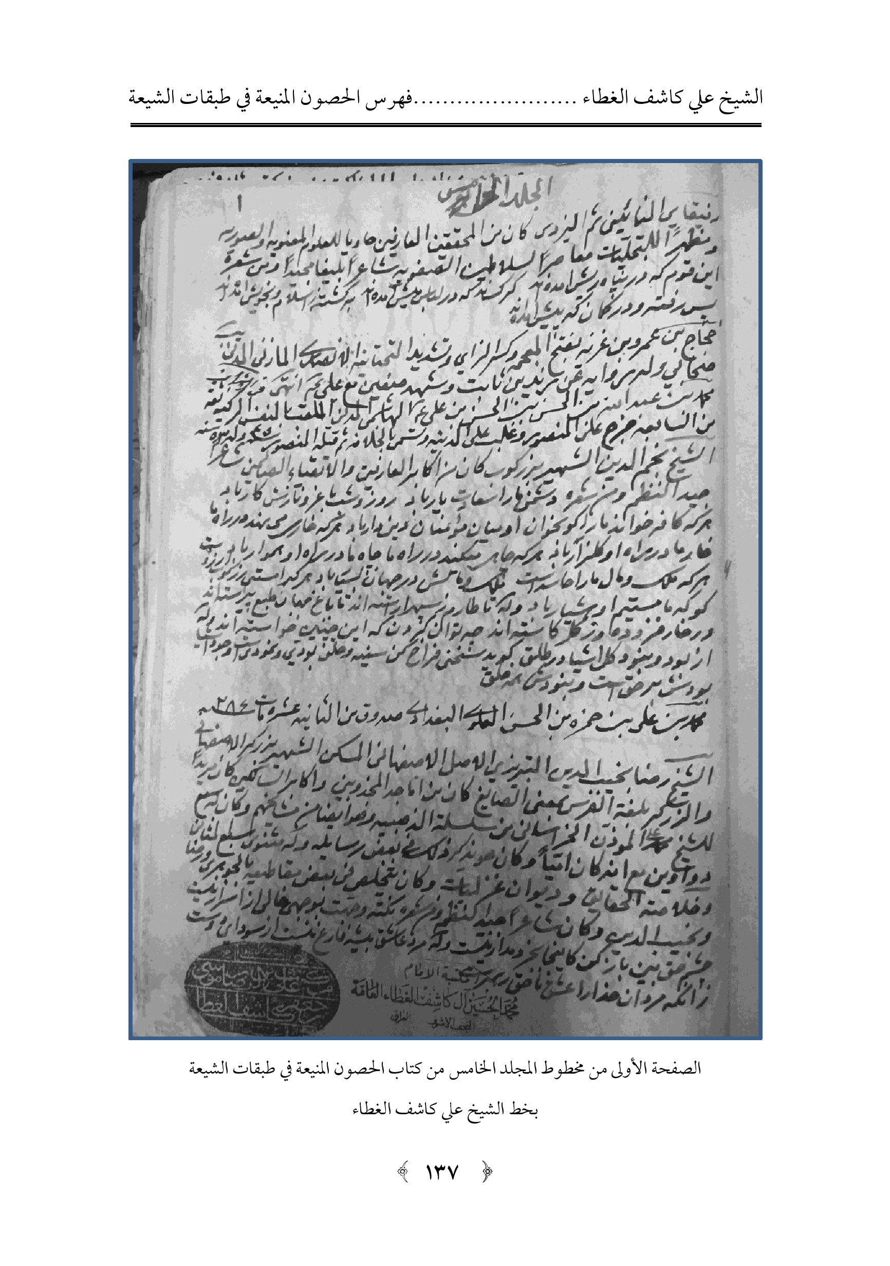
الصورة
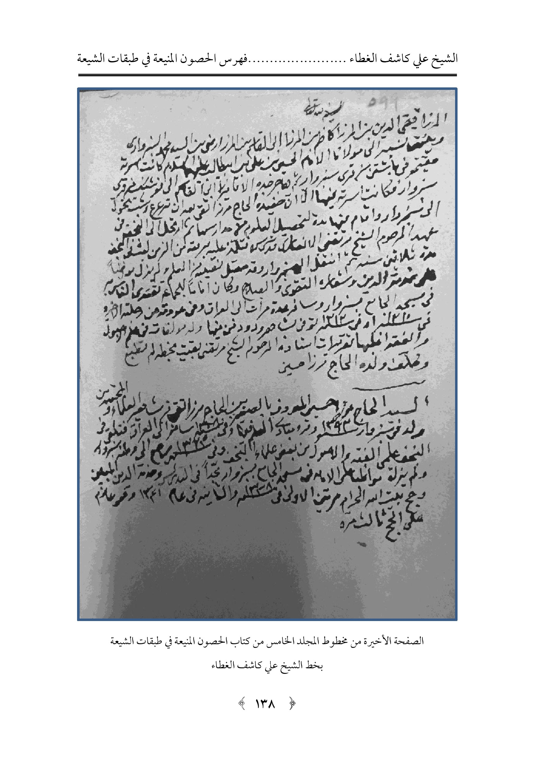
الصورة
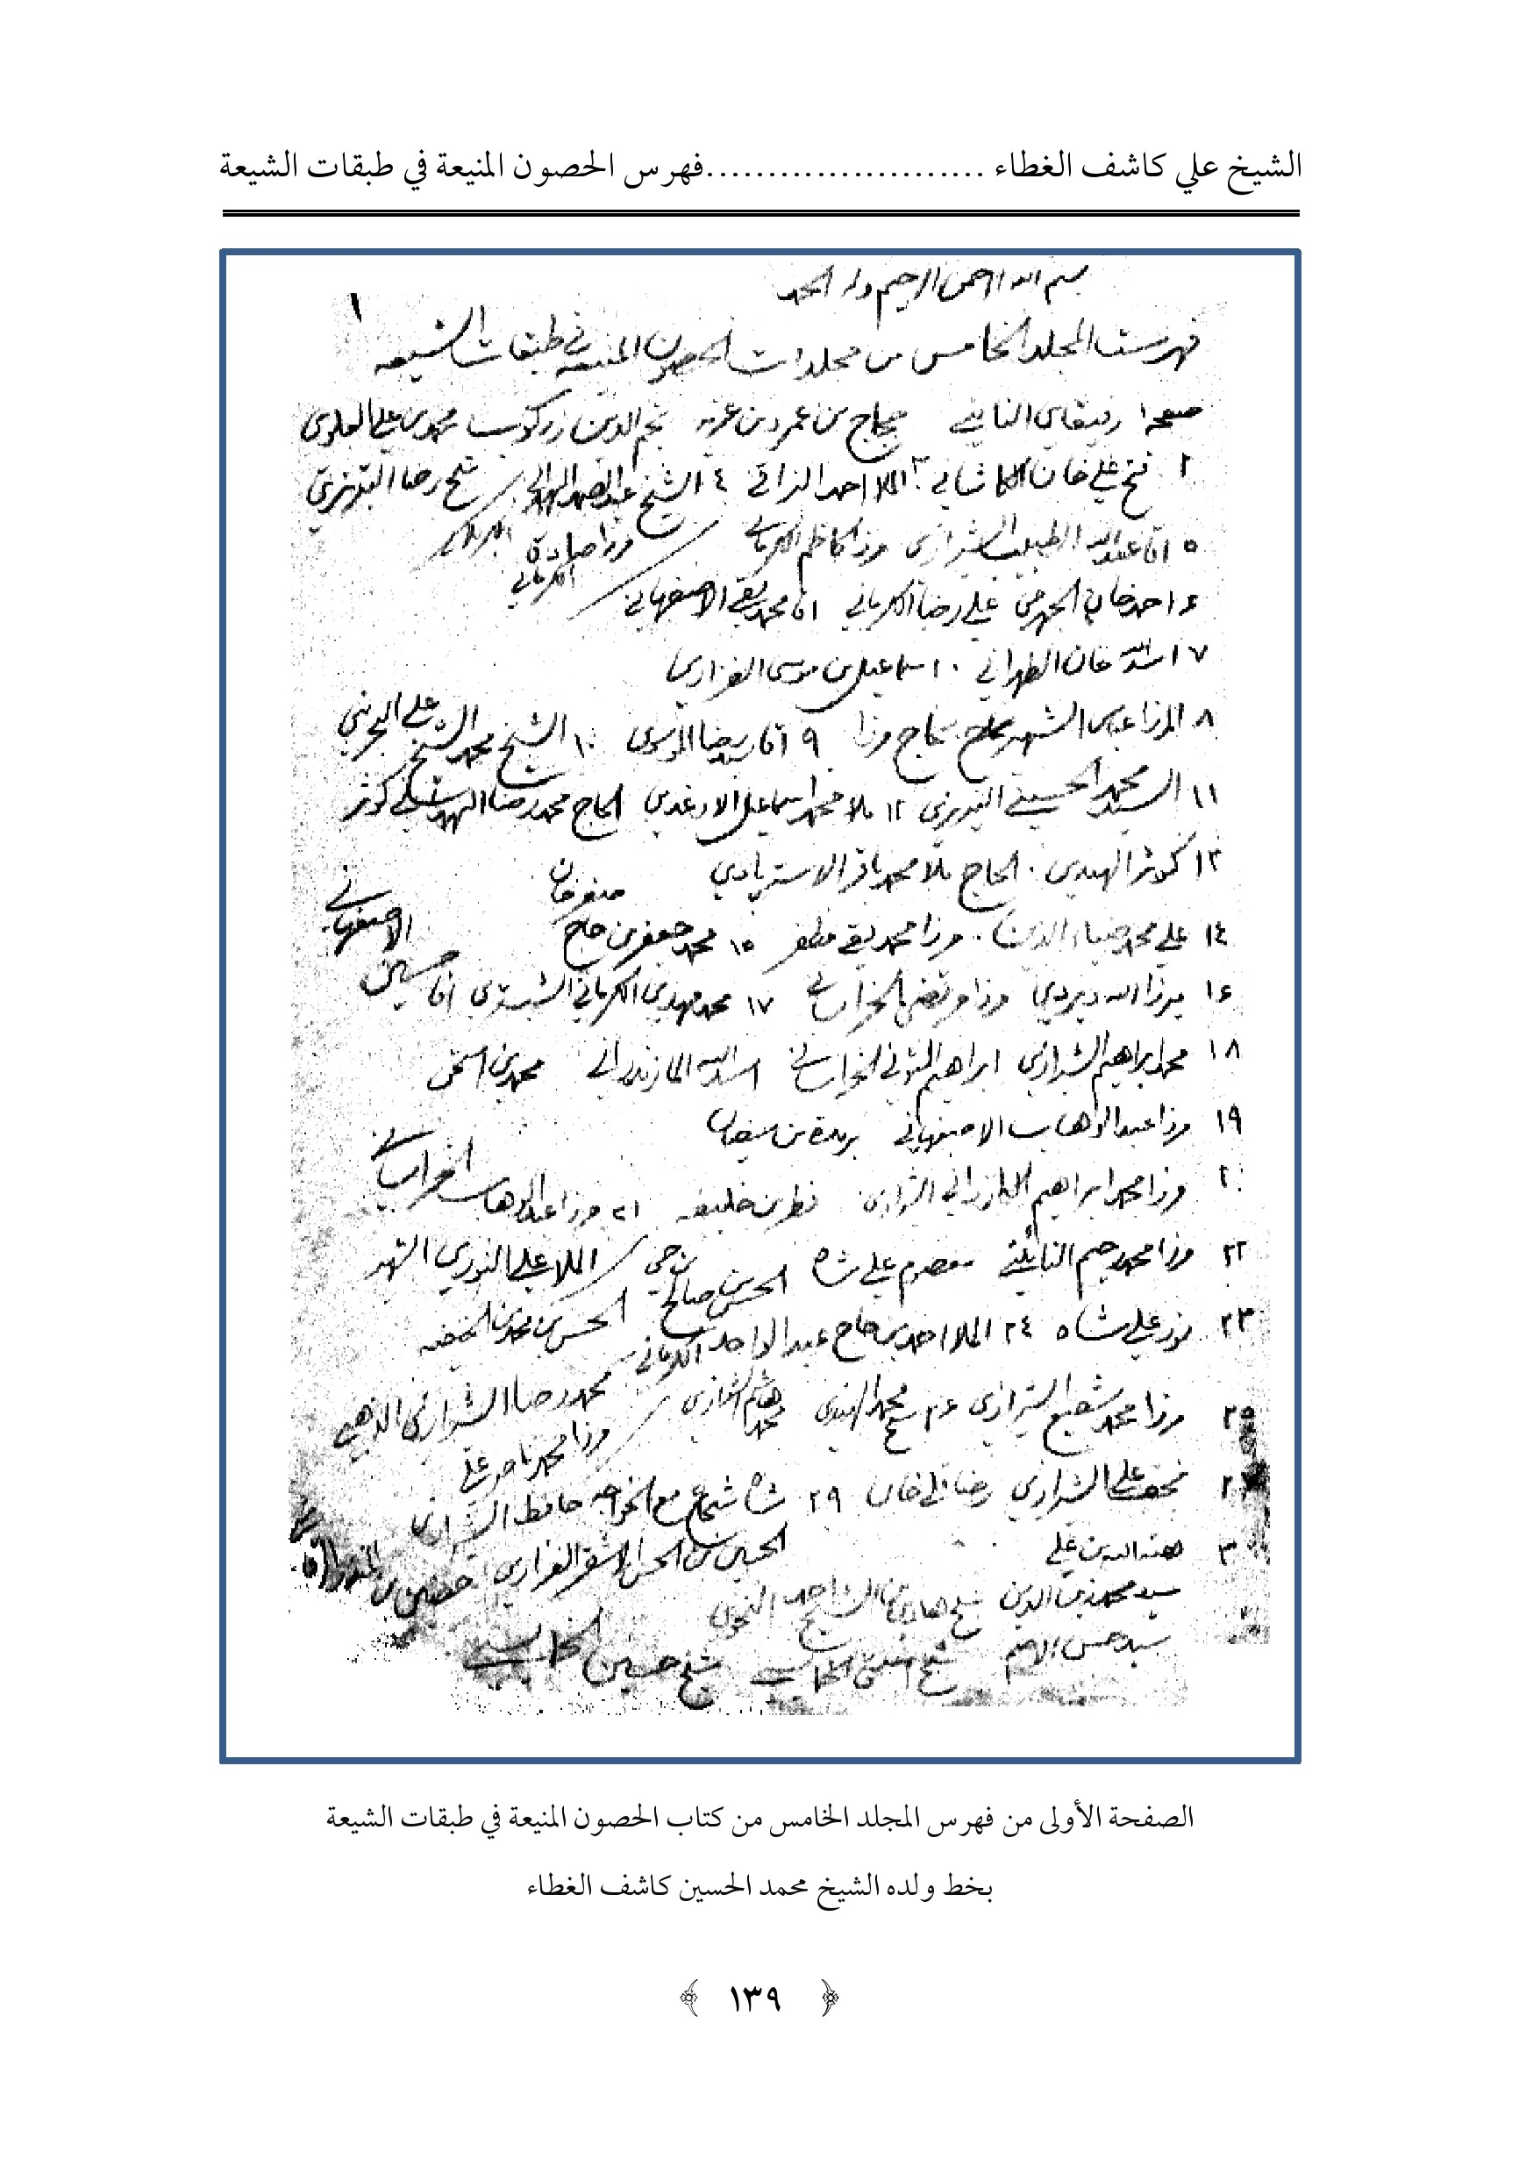
الصورة
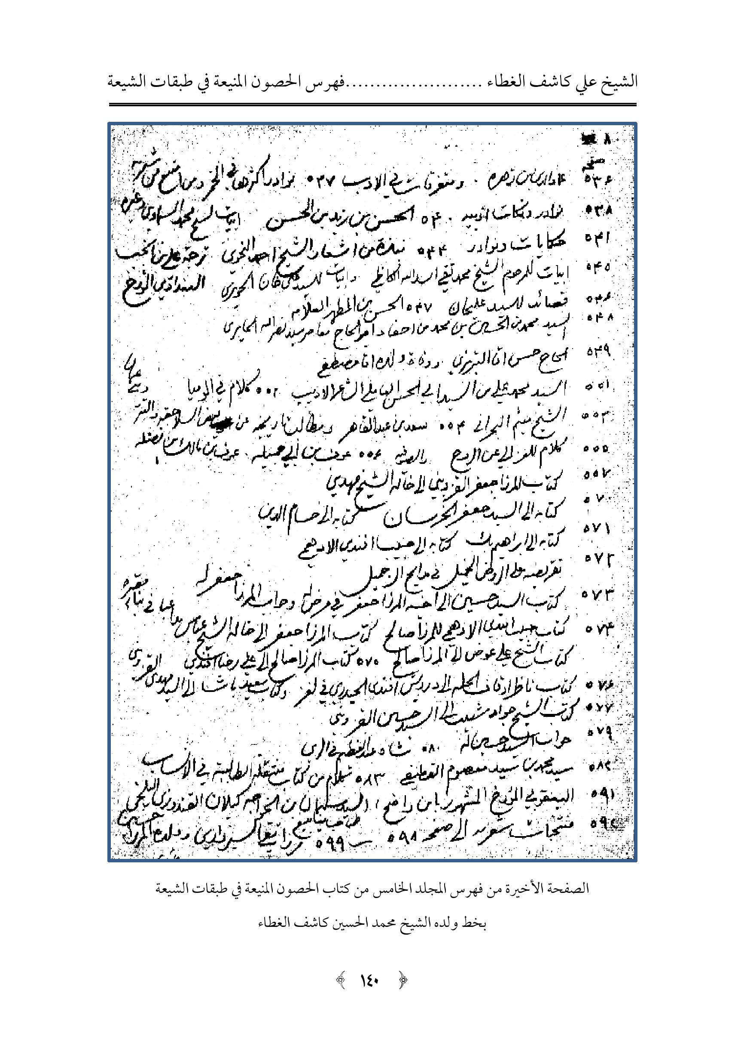

فهرس المجلد الخامس
رفيقاي النائيني. حجاج بن عمرو بن عرفه نجم الدين بن زركوب. محمد بن علي العلوي...1
فتح علي خان الكاشاني...2
الملا أحمد النراقي...3
الشيخ عبد الصمد الهمداني . شيخ رضا التبريزي...4
أقا عبد الله الطبيب الشيرازي . ميرزا كاظم الكرماني . ميرزا صادق الكرماني...5
أحمد خان الجهرمي . علي رضا الكرماني . أقا محمد تقي الاصفهاني...6
أسد الله خان الطهراني . إسماعيل بن موسى الفزاري...7
الميرزا عباس الشهير بحاج ميرزا...8
أقا سيد رضا الموسوي...9
الشيخ محمد الشيخ علي البحراني...10
السيد محمد الحسيني التبريزي...11
ملا محمد إسماعيل الأرغدني الحاج محمد رضا الهمداني...12
كوثر الهندي . الحاج ملا محمد باقر الأستربادي...13
على محمد ضياء الدين . ميرزا محمد تقي مظفر...14
محمد جعفر ابن حاج جعفر خان...15
ميرزا الله ديروي . ميرزا مرتضى الخراساني...16
محمد مهدي الكرماني التستري . أقا حسين الاصفهاني...17
محمد إبراهيم الشيرازي . إبراهيم الثوني الخراساني . أسد الله المازندراني . محمد بن إسحاق...18
ميرزا عبد الوهاب الأصفهاني . بريدة بن سفيان...19
ميرزا محمد إبراهيم ... فطر بن خليفة...20
میرزا عبد الواهب الخراساني...21
میرزا محمد رحيم النائيني . معصوم علي شاه . الحسن بن صالح بن . الحسن بن محمد بن الحنفية ...22
نور علي شاه ...23
الملا أحمد ابن حاج عبد الواحد الكرماني...24
میرزا محمد شفيع الشيرازي...25
شيخ محمد الهندي . محمد هاشم الشيرازي . ميرزا محمد ناصرعلی...26
نجف علي الشيرازي . رضا علي خان......27
شاه شجاع مع الخواجة حافظ الشيرازي...29
هبة الله بن علي . الحسين بن الحسن الاشقر الفزاري . حصين ابن المنذر ...30
سید محمد زين الدين شيخ هادي ابن الشيخ أحمد النحوي...
سید حسن الاصم . شيخ عيسى الخمايسي . شيخ حسين الخمايسي...
السيد صادق الفحام . إسماعيل بن ابان الوراق . إسماعيل بن خليفة العيس . إسماعيل بن موسى الفزاري...31
تلميذ ثابت بن أبي صفية الثمالي . ثعلبة بن يزيد الحماني . نوير بن أابي فاختة . جابر بن يزيد بن الحارث الجعفي . جميع بن عمير التميمي . علي بن المنذر . الحارث بن حصيرة . الحارث بن عبد الله الاعور الهمداني . حبة بن جوين . عبد الجبار الشبامي...32
الحسن بن علي المغربي . إبراهيم بن معمر بن الهروي . إبراهيم بن أبي بكر . بزيع المؤذن...33
حميد بن المثنى العجلي . إسماعيل بن عبد الرحمن الجعفي . جميل بن صالح الاسدي . الحسين...34
بن الشكر...
محمد بن مسعود بن عياش السلمي . علي بن محمد القاضي ...37
الحسين بن علي الارجاني. عبد الله بن العباس الشبامي . الحسين بن كثير . حفص بن سالم...38
حفص بن عبد الرحمن عبد العزيز بن سياه الاسدي الحماني . داود بن الحصين الاسدي ...39
زياد بن مروان القندي. محمد بن سهل الاشعري . أبيات حكمه لصالح بن عبد القدوس...40
وهيب بن حفص . إبراهيم بن أبي البلاد . إبراهيم بن زياد . صباح بن يحيى...41
جعفر بن بشير الوشاء . عبد الرحمن بن صالح . داود بن سرحان...42
ملحقات (السلافة) للسيد عليخان . محمد بن عبيد النجفي...43
محمد بن سليمان اليمني . إبراهيم بن صالح اليمني...51
السيد محمد بن وفاء المصري . الشيخ داود الانطاكي...61
الشيخ جعفر بن عبد الله...63
فرج الله الشوشتري...75
أحمد بن محمد معصوم الحسني...77
السيد محمد يحيى...80
علي بن محمد بن مكي...81
محمد بن علي الحرفوشي . شيخ حسين الكرکی...82
السيد محمد بن عبد الله الزيدي...84
السيد محمد بن الهادي اليمني...91
السيد حسين بن المطهر اليمني...92
السيد حاتم بن السيد أحمد الاهدل...94
السيد زيد بن علي الجحاف اليمني ...95
السيد محمد بن أحمد إسماعيل بن إبراهيم الجحاف . السيد محمد بن عبد القادر . الشيخ علي بن حسن المرزوقي...96
حسين بن حسن الغريفي...97
محمد بن عبد الحسين البحراني...98
سيد عبد الله البحراني . سید ناصر سليمان...100
سید عبد الرضا بن عبد الصمد . اخوه السيد أحمد...101
السيد علوي البحراني . سيد عبد الله البحراني...102
شيخ داود البحراني...103
السيد علي بن خلف الله الحويزي . محمد الحلي . السيد حسين الحلي...104
شيخ عبد علي الحويزي . محمد بن عواد الحلي...105
شیخ عیسی بن حسن . . أحمد بن المنصور...106
السيد على المغربي . عبد العزيز الغشتاني...108
جمال الدين الطبري . رواية في قصيدة الفرزدق في مدح زين العابدين كانت مع عبد الملك...111
قصيدة للشيخ على عوض وأخرى للكواز...112
أبيات في مدح مؤلف الكتاب...113
أحمد بن علي البوني ...116
الشيخ أبو القاسم القشيري وجماعة من مشايخ الصوفي...117
متفرقات ومختارات شعرية من...123
أحمد بن المفضل ابان بن تغلب . أجلح. إسحاق . إسماعيل، أصبح. بريدة، بكر. تلميذ. ثابت؛ وهكذا إلى آخر الحروف. اسماء رجال الشيعة المذكورين في (تقريب التهذيب) إلى صفحة ...130
اجازة من عبد الله بن سید نور الدين الجزائري مع ترجمته في صفحة...132
سید نعمة الله الجزائري . الميرزا الشيرازي الشهير في سامراء...134
محمد حسن بن المير محمد إسماعيل...136
سيد نعمة الله الحائري...137
رضي الدين العاملي المكي...138
سيد عبد الله حفيد السيد نعمة الله الجزائري . رفيع الدين الجيلاني . ميرزا عبد الله افندي... 139
الشيخ عبد الله الحويزي. سيد علي بن عزيز الله الجزائري...140
شيخ فتح الله بن علوان الكعبي . السيد قوام الدين القزويني...141
شیخ عبد الله بن صالح جمعه...142
سيد عبد الله الجزائري...144
شيخ يعقوب البختياري . محمد علي . مير عبد اللطيف ...145
رسالة أبي غالب الزراري في آل أعين وأحفادهم إلى...163
جملة ما ذكره من منتجب الدين في فهرسته من الرجال إلى 186 ورسائل قابوس إلى ابن العميد رسالة السيد داود الحلي في احوال ابيه السيد سليمان...181
شیخ محمد باقر الاصطهباني...232
الشيخ علي الشيخ حميد بن صاحب (الجواهر)...232
شیخ محمد رضا والد المؤلف...233
سید حسن قشاقش العاملي...235
أحمد بن الحسن المادرائي . الحسن بن محمد النوبختي...236
أسماء المجيزين من العلماء المشاهير ومشايخ الإجازة...237
كتاب الميرزا جعفر إلى رئيس محكمة البداءة...245
كتاب له أيضاً ومقاطيع...246
السيد حسين القزويني...247
عبد الله بن أبي طالب الشيعي . سليمان بن عبد الله النهرواني...248
متفرقات قصص وأحاديث إلى صفحة...259
أحمد بن طيفور مع فوائد لغوية وأدبية وتاريخية، وفي ضمن ذلك أخبار واحاديث كثيرة...259
رسالة مشايخ الشيعة لبعض تلامذة الكركي . علي بن إبراهيم القمي ذو القرنين...352
محمد بن يعقوب الكليني . أحمد بن الجنيد...353
الحسن بن أبي عقيل العماني ...354
علي بن الحسين بن بابويه القُمّي والد الصًّدُوق...355
السيد المرتضى ترجمة مطولة مفصلة...359
أخوه الشريف الرضي؛ مختصرة جداً ...372
الشيخ هشام بن العباس الحائري . شيخ محمد بن مسافر المعادي...374
شيخ علي بن شيخ زين العابدين النجفي...375
محمد بن الحسن الصفار . نقل الملوك جنائزهم إلى النجف الاشرف . محمد بن الحسن بن الوليد...377
محمد بن علي بن بابويه الصدوق ...378
الحسين بن الحسين بن بابويه وكلام للجاحظ في الشيعة...380
المولى رجب علي التبريزي...387
محمد سعيد القمي...388
الأمير الفندرسكي...390
عبد الله بن علي بن الحسين الالا . عبد الله بن عمر بن عمير الاموي...393
محمد بن بحر الأصفهاني . عبيد الله بن محمد بن عمر بن علي( علیه السلام) . عبيد الله بن موسى بن أبي تار.. 394
الشيخ محمد بن النعمان المفيد...395
محمد بن حسين الطوسي ...396
الميرزا عبد الجواد الاصفهاني كاتب أرجان...401
محمد بن علي بن الحسين الحسني . محمد بن علي بن محمد . محمد بن عمر الاطرف . محمد بن فارس العطشي ...402
ابتداء ملك بن حمدان...405
الشيخ خضر بن محمد الرازي . شيخ محمد بن أبي جمهور مد بن أبي جمهور الاحسائي...406
تواريخ حوادث بعد الالف...406
قصيدة للشفهيني في مدح الأمير...414
فائدة في ذكر بعض اكابر الصحابة والتابعين...415
تابعي التابعين...416
مشاهير وكلاء الحجة (علیه السلام) . زهير بن محمد الكاتب ...417
رجال الشيعة المذكورون في (ميزان الاعتدال)...418
علي بن أبي حمزة البطائني...422
عبد الله بن عيسى بن أبي ليلى . حمران بن أعين . عبد الله الصيرفي . يحيى البزاز...423
عمر بن اذينه . عبد الله بن محمد ابن الحنفية . ناجية بن عمار . أبو زكريا الأعور . عبد الله بن محمد بن عمر بن علي بن أبي طالب علیه السلام) . محمد بن بجيل...424
محمد بن سماعة الحضرمي . عبد الله بن الفضل . سليمان بن جعفر . عبد الله بن الحسين بن زيد...425
احتلال الانكليز بغداد . اسحق بن منصور . الحسين بن علي بن الحسن بن الحسن ...426
أحمد بن محمد بن زيد الخزاعي . أحمد بن النضر الخزاز . إسماعيل الكاتب . إسماعيل بن سالم إسماعيل بن مهران...427
أبيات لعثمان بن عيسى البلطي . أبو علقمة النحوي...428
علي بن أحمد بن مالك الغالي...430
كلام لابي حيان التوحيدي وأبي بكر الفومبي...431
متفرقات وذكر بعض فرق الشيعة ...431
الفقيه في عرب القدماء . أحاديث في البحث عن الكتابة . ذكر جملة من الأصول الأربعمائة...446
طرق اجازة المجلسي الأوّل...447
ظهور الرافضة عند بعض النواصب وتحقيق مبدأ ظهور الشيعة...450
توجيهات قوله تعالى: (وما انا بظلام للعبيد)...451
حسن بن داود...452
مسائل عقلية وكلامية...453
حذيفة الأبرش . ابن كمونة...456
كلام للمجلسي في أصحاب الاصول الاربعمائة . وكلام في جابر الجعفي...457
علي بن حجة الله الشولستاني...458
كلام لابن سينا في المعاد ومعه مقالة طويلة...459
محمد بن حسون . محمد بن عبد الله الضبي الحاكم ابن البيع...463
أحمد بن محسن . يعقوب بن سفيان...464
محمد بن عمر الحساني...465
أبو بكر بن أبي دارم . عامر بن واثلة بن عبد الله . عبد الله بن شداد اللثمي . عبد الله بن شريك العامري . عبد الله بن عبد القدوس...467
أيضاً أبو بكر بن أبي دارم . أحمد بن سعيد الهمداني...469
أحمد بن علي بن شعيب النسائي...472
أيضاً ابن البيع الحاكم...476
عبد الرزاق بن همام اليماني...477
الشيخ النعماني تلميذ الكليني...480
أحمد بن فهد...481
علي بن محمد بن هلال الجزائري...482
محمد بن جمهور الاحسائي...483
فخر الدين محمد بن العلامة...485
محمد بن مكي الشهيد...486
علي بن عبد العال الكركي...495
محمد بن القاسم الطبري . محمد بن أحمد...498
عبد الكريم الديباجي . الحسن بن محمود الزراد...499
هبة الله الراوندي . علي بن موسى بن طاووس، صاحب المجدي...500
عثمان بن عمر البجلي علي بن عيسى الاربلي. عدي بن ثابت الأنصاري...501
علي بن عبد الصمد . عدي بن حاتم . عطية بن سعد...502
معتمد الدين . علي بن نديم الجزري . علي بن الجعد بن يحيى . سعد بن عبد...503
المحقق جعفر بن سعيد...504
علي العريضي، علي بن الكوفي...506
علي بن عمر بن علي بن الحسين (علیه السلام). علي بن غراب الفزاري . محمد بن المطلب. شيخ سعيد
الصمري...507
دبيس بن عبد الرحمن علي بن قادم الخزاعي . علي بن المنذر بن زيد...508
الحسين بن إبراهيم القمي بن الخياط . علي بن هاشم بن البريد . محمد بن ادريس. عمار بن معاوية الدهني...509
عمر بن علي بن الحسين الاشرف. عمر بن علي بن أبي طالب(علیه السلام) الأطرف عمارة بن جوين العبدي . عمر بن محمد بن علي بن أبي طالب...510
علي بن الحسن بن شاذان . الشيخ إبراهيم القمي والد الشيخ علي القمي المعروف في النجف بالصلاح . عمر بن ثابت البكري...511
الحسن بن أبي طالب الاوي ...512
إبراهيم بن سليمان القطيفي . عمر بن حماد بن طلحة...513
عبد السميع الاسدي . نقل كلام لابن الساعي المؤرخ الشيعي في المرتضى المجاب بن الكاظم(علیه السلام) ويتلوه كلام له فيمن خرج بالسيف من أهل البيت...515
متفرقات في الأدب والتاريخ...516
مكي والد الشهيد . كلام لابن الساعي علي بن انجب البغدادي في القرامطة . وفيه ذكر جماعة رفاعة بن المهدي الحسني...517
نقل كلام أيضاً من كتابه في مختصر أخبار الخلفاء...518
ترجمة مفصلة لعبد السلام حفيد الشيخ عبد القادر الكيلاني وعمه سليمان الطحان وادعاؤهما السيادة...519
تاج الدين . الشيخ محمود الطبري . السيد علي بن أبي الحسن الرفاعي...520
شيخ مفلح الصيمري . شيخ محمد علي يعقوب...521
نقل كلام من تاريخ الخلفاء) لعلي بن انجب يذكر هولاكو وملا محمداً الدربندي ويعقوب وإسلامه بسببهما...522
شیخ حسن الأسدي . وفيه ذكر الأمراء والخلفاء باليمن...523
حسين بن مفلح...524
الشيخ موسى بن جعفر البغدادي وذكر جملة من الملوك في أيام ملوك التتار...525
أبو عبد القاسم بن سلامة عظماء الملوك بايران وتوزان...526
القطب الراوندي . من تاريخ ابن الساعي في أمراء العرب بالبادية...527
شيخ إسماعيل الفارسي الملقب بالدراويش خادم قبة المصطفى بالنجف...528
كلام الحكماء الهند بالفارسية في تدبير الصحة...530
محمد شمس الدين الجزري ...531
عماد الدين بن زهرة . ومتفرقات في الأدب...536
نوادر اكثرها في الخمر ومن امتنع من شربه ...537
نوادر ونكات أدبية...538
الحسن بن زيد بن الحسن . أبيات الشيخ محمد السماوي وغيره...540
حکایات و نوادر...541
نبذة من أشعار الشيخ أحمد النحوي . ترجمة عليّ بن انجب البغدادي المؤرخ...544
ابيات للمرحوم الشيخ محمد تقي أسد الله الكاظمي وأبيات للسيد علي خان الحويزي...545
قصائد للسيد عليخان...546
الحسن بن المطهر العلامة...547
السيد محمد بن الحسين بن محمد من أحفاد دامر الحاج معاصر سيد نصر الله الحائري...548
الحاج حسن أقا التبريزي . ووفاة ولده أقا مصطفى ...549
السيد محمد علي بن السيد أبي الحسن العاملي الشاعر الأديب...551
كلام في المومياء...552
الشيخ ميثم البحراني...553
سعد بن عبد القاهر ومطالب تاريخية من بعض السلاجقة والتتر...554
كلام للغزالي عن الروح والصوفية...555
عوف بن أبي جميلة . عوف بن مالك بن فضلة...556
كتاب الميرزا جعفر القزويني إلى خاله الشيخ مهدي...557
كتاب إلى السيد جعفر الخرسان . كتابه إلى حسام الدين...570
كتابه إلى إبراهيم بك . كتابه إلى حبيب افندي الادهم...571
تقريضة على الروض الخميل في مدائح آل جميل ...572
کتاب السيد حسين إلى اخيه الميرزا جعفر في مرض له وجواب الميرزا جعفر له ...573
کتاب حبيب الله بن الادهمي للمرزا صالح كتاب الميرزا جعفر إلى خاله الشيخ عباس مداعباً في بناء مقبرة . كتاب الشيخ علي عوض إلى الميرزا صالح...574
كتاب الميرزا صالح إلى علي رضا أفندي...575
کتاب ناظر اوقاف الحلة إلى درويش افندي الحيدري في لغز . وكتاب سعيد باشا إلى السيد مهدي القزويني...576
کتاب الشيخ جواد شبيب إلى السيد حسين القزويني...577
جواب السيد حسين له...579
شاه عبد العظيم في الري...580
سید محمد ابن سيد معصوم القطيفي...582
كلام من كتاب (منتقلة الطالبية) في الأنساب
اليعقوبي المؤرخ المشهور بابن واضح. السيد سليمان ابن الخواجة گيلان القندوزي البلخي صاحب الينابيع...591
منتخبات شعرية إلى صفحة 598 - 599 . ميرزا تقي السبزواري ووالده الميرزا حسين ...

فهرس المجلد السادس من الحصون المنيعة في طبقات الشيعة طبقة السلاطين

الصورة
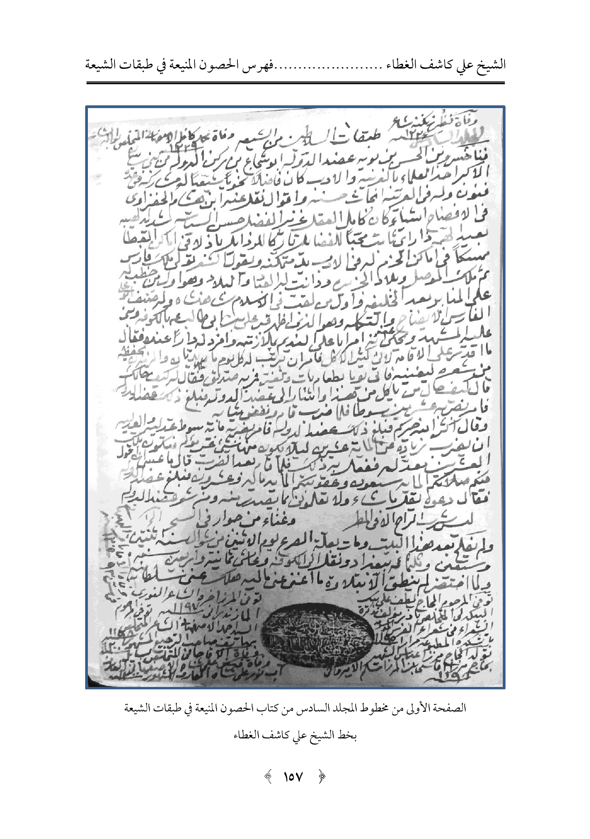
الصورة
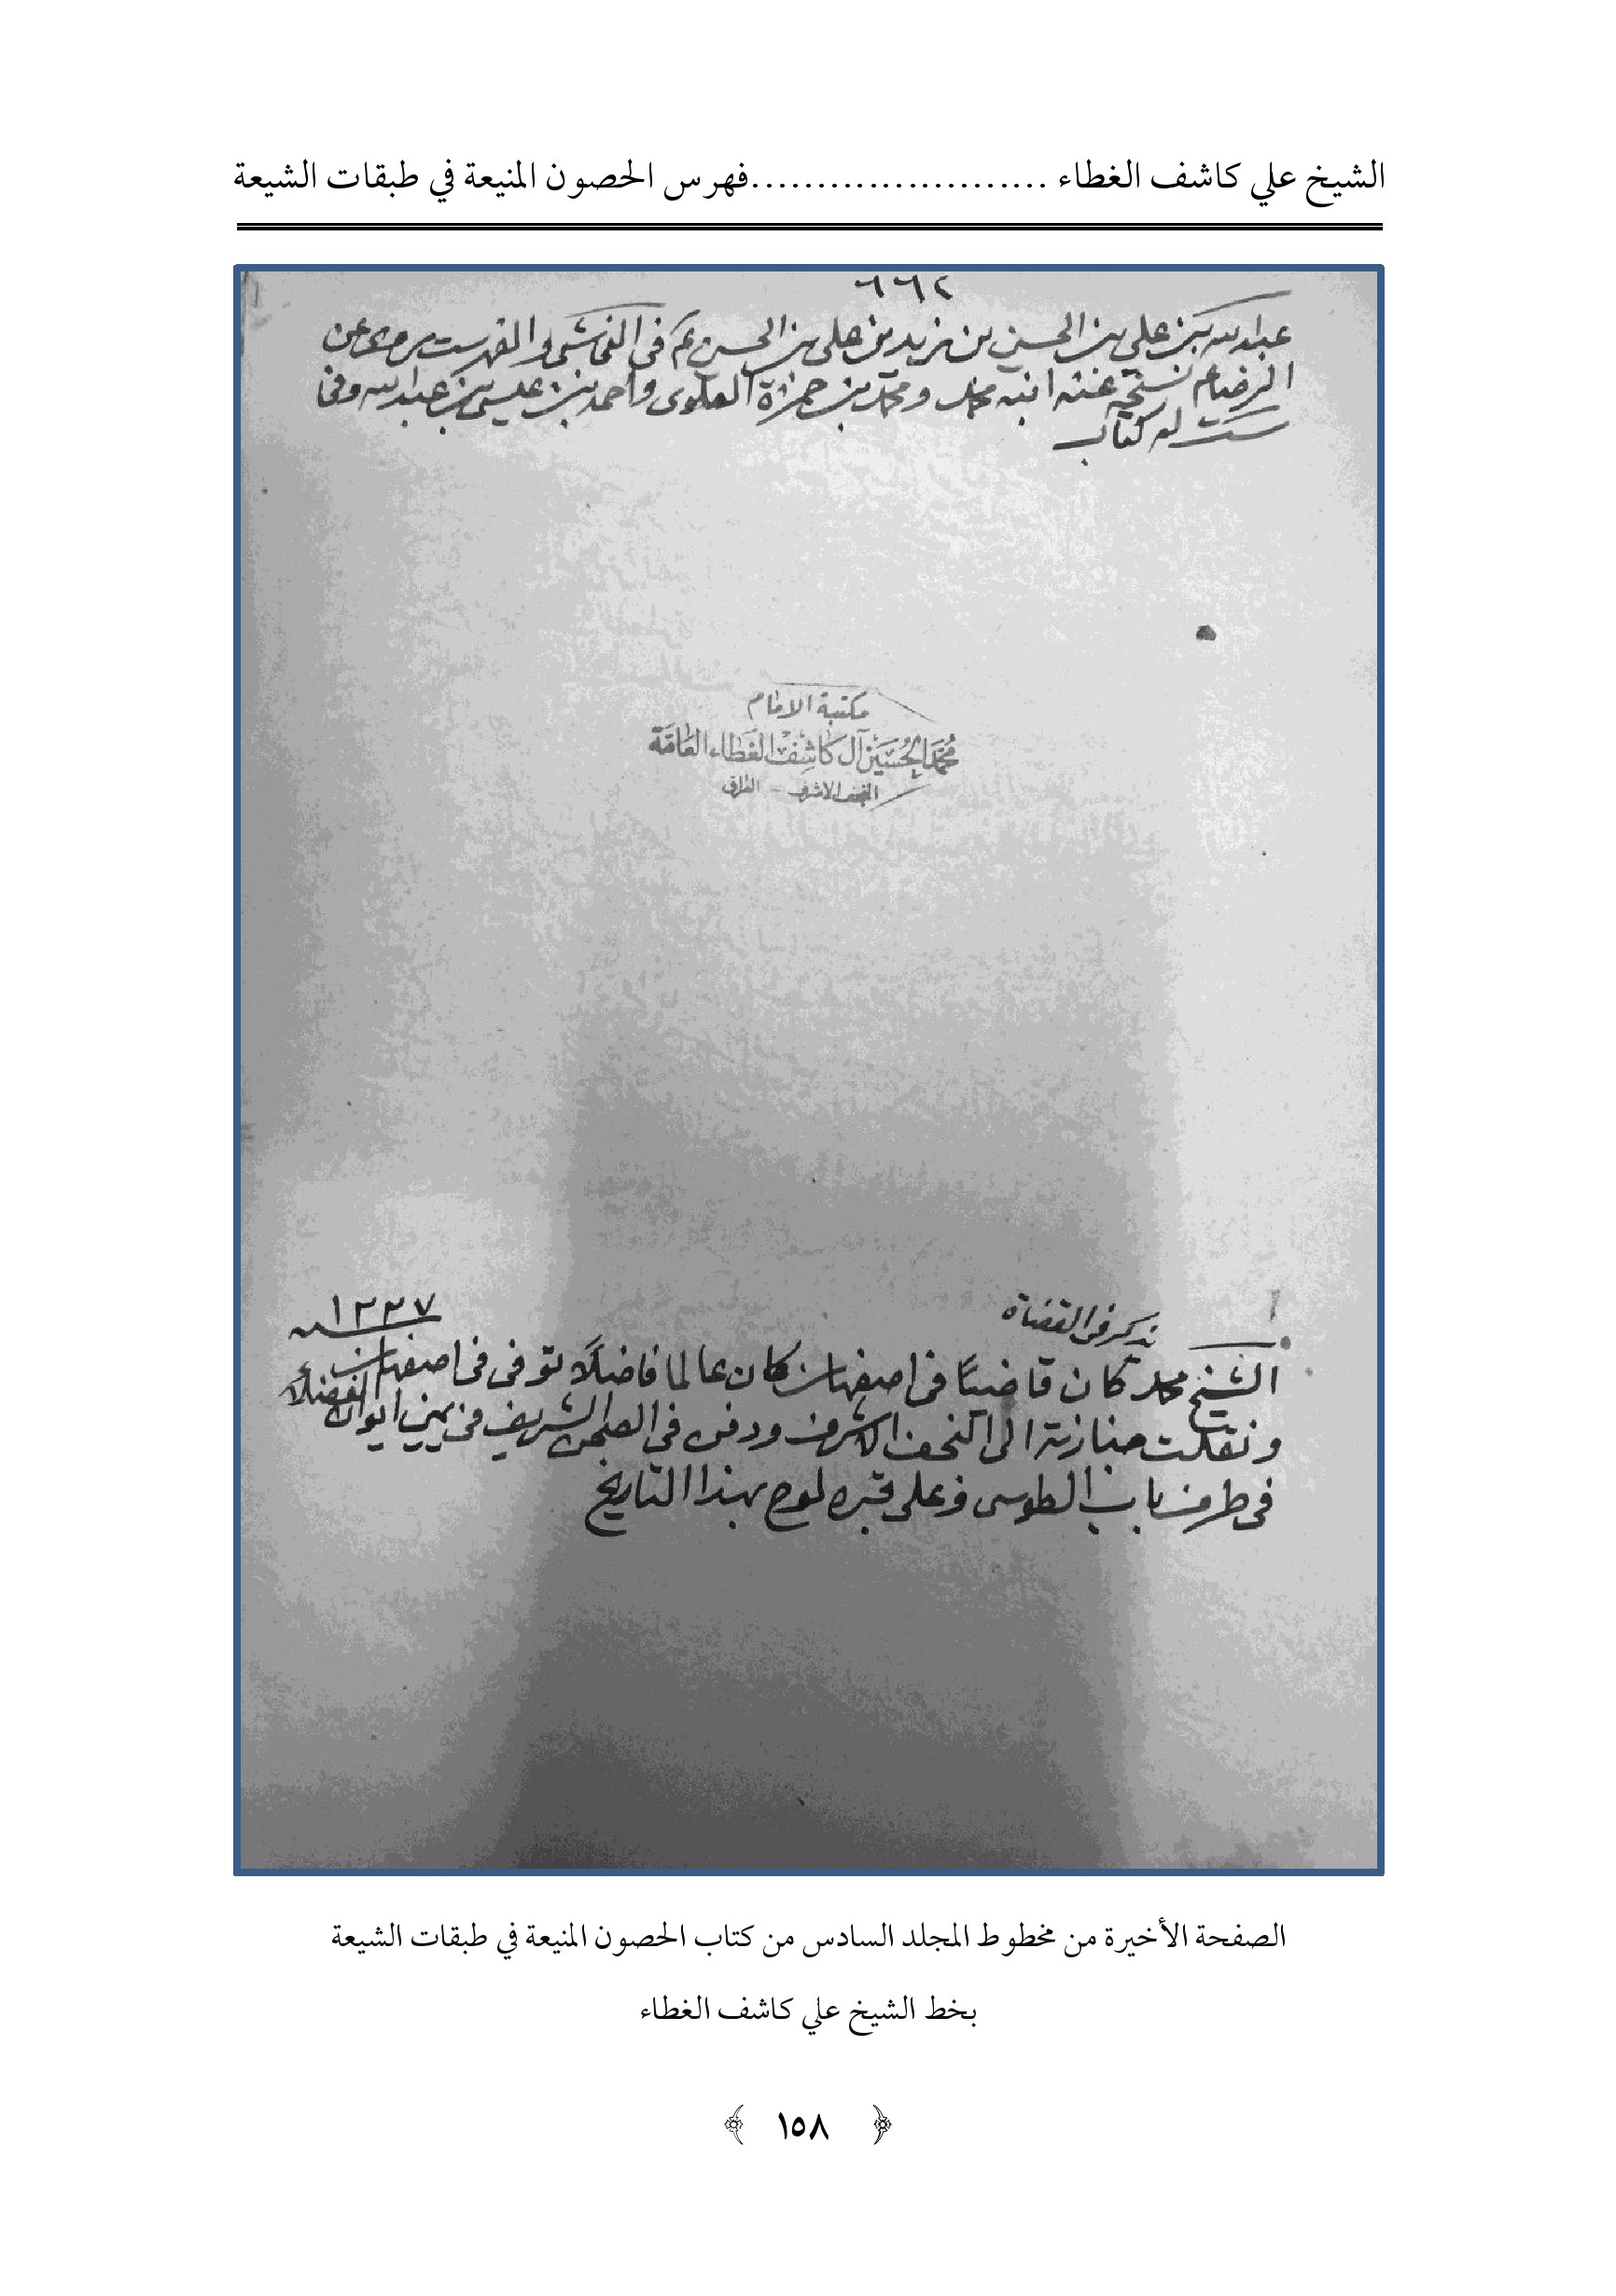
الصورة
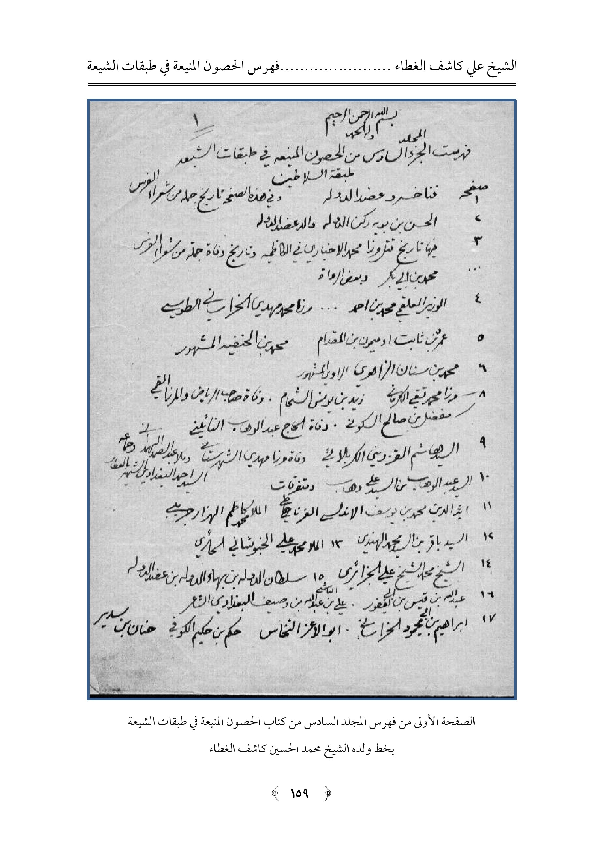
الصورة
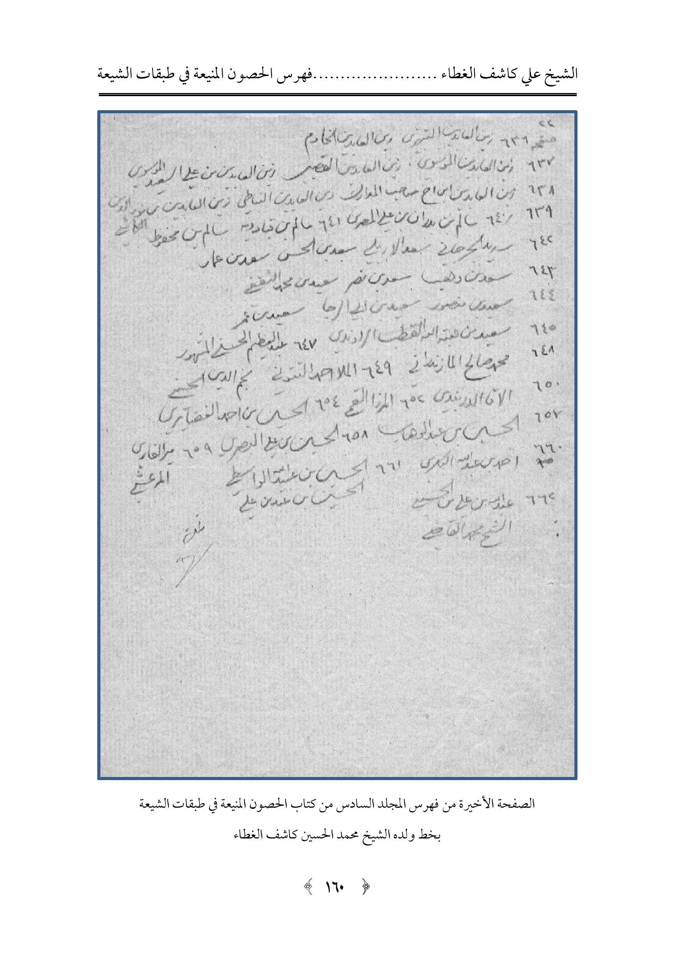

فهرس المجلد السادس
فناخسرو عضد الدولة ، وفي هذه الصفحة تاريخ جملة من شعراء الفرس...
الحسن بن بويه ركن الدولة والد عضد الدولة...2
فيها تاريخ قتل ميرزا محمد الاخباري في الكاظمية وتاريخ وفاة جملة من شعراء الفرس . محمد بن أبي بكر وبعض الرواة...3
الوزير العلقمي محمد بن أحمد .. ميرزا محمد مهدي الخراساني الطوسي...4
عمرو بن ثابت أو ميمون بن المقدام . محمد بن الحنفية المشهور...5
محمد بن سنان الزاهري الراوي المشهور ...6
مرزا محمد تقي الكرماني . زيد بن يونس الشحام . وفاة صاحب (الرياض) والميرزا القمي مفضل بن صالح السكوني. وفاة الحاج عبد الوهاب النائيني...8
السيد هاشم القزويني الكربلائي . وفاة ميرزا مهدي الشهرستاني . وملا عبد الصمد الهمذاني وجماعة . السيد أحمد البغدادي الشهير بالعطار...9
السيد عبد الوهاب بن السيد علي وهاب ومتفرقات...10
أثير الدين محمد بن يوسف الاندلسي الغرناطي . الملا محمد كاظم الهزار جريبي...11
السيد باقر بن السيد محمد الهندي...12
الملا محمد علي الخبوشاني الحائري...13
الشيخ محمد الشيخ علي الجزائري...14
سلطان الدولة بن بهاء الدولة بن عضد الدولة....15
عبد الله بن قيس بن أبي يعفور . علي بن الناشئ عبد الله بن وصيف البغدادي الشاعر ...16
إبراهيم بن أبي محمود الخراساني . أبو الاغر النخاس . حكم بن حكيم الكوفي . حنان بن سدير...17
عبد الله بن بكير بن أعين بن سنسن . محمد بن علي بن أبي شعبة الحلبي . أسماء بنت عميس ...18
جميل بن دراج . عبد الله بن سنان ...19
عبد الرحمن بن عمرو ...20
الشاه إسماعيل الصفوي...21
كتاب السلطان بايزيد العثماني إلى شاه إسماعيل...22
الشاه طهماسب وجملة واسعة من احوال الصفوية إلى صفحة 38 وفيها الشاه إسماعيل الثاني أبيات لشيخ حسن الشيخ محمد نصار في ابلال بحر العلوم من مرضه...38
الشاه محمد خدابنده . الشيخ محمد باقر الشيخ أويس المدني الهندي . أحمد بن عقدة وجماعة ...39
الشاه عباس الأوّل...41
السيد سلطان جنيد...45
ابنه حيدر السيد شجاع الدين...46
الشاه حمزه بk الشاه محمد خدابنده ...49
الشيخ محمد تقي الشيخ أسد الله...51
الحاج ميرزا أحمد الشهير بالمجتهد القرجه داغي...53
المولى مير كلب باقر الهندي...56
الشاه صفي...59
الشاه عباس الثاني...60
السلاطين الصفوية مع نقل أحاديث في الشيعة من طرق العامة ...62
بعض
أحفاد السيد نعمة الله الجزائري واسانيده . السيد صالح الجزائري . السيد زين الدين...65
بن السيد حسين الجزائري المير سيد علي الجزائري . شيخ محمد الجزائري . بعض تلامذة السيد نعمة الله الجزائري...66
السيد نور الدين بن السيد نعمة الله...67
ابنه السيد عبد الله ...68
السيد نعمة الله بن السيد نور الدين . السيد حسين بن السيد نور الدين ...70
السيد محمد بن السيد نور الدين . السيد مرتضى بن السيد نور الدين...71
السيد طالب والسيد رضي أولاد السيد نور الدين...72
طبقات الوزراء من الشيعة الافضل الجمالي أحمد...77
الحسن بن سهلان عميد الجيوش...78
الحسين بن جوهر القائد...79
ذو القرنين حمدان بن ناصر الدولة . الأمير أبو الحسن الفراهاني...81
محمد بن عبد الله بن طاهر بن الحسين الخزاعي وأبوه عبد الله بن طاهر...83
عبید الله بن عبد الله بن طاهر...85
إسماعيل بن القاسم بن محمد من أئمة اليمن...86
الوزير يعقوب بن يوسف وزير العزيز الفاطمي...87
الملك الافضل شهنشاه بن أمير الجيوش بدر الجمالي...91
الوزير ناصر الدولة الحسين بن حمدان...92
القاضي علي بن محمد الجملولي القضاة . علي بن محمد بن محسن التنوخي . القاضي محمد بن منتحل الدين الاموي...93
نوح بن دراج . أبو الأسود الدؤلي ظالم بن عمرو ...9
السيد سنان بن عبد الوهاب بن مهنا . السيد إبراهيم بن إسماعيل أبي الرجاء قاضي الحرمين...95
ميرزا إبراهيم بن ميرزا غياث الدين الأصفهاني الخوزراني . فضل الدين تركه...96
عز الدين عبد العزيز الطرابلسي القاضي، وفيها تاريخ وفيات جماعة من العلماء والعرفاء...97
عامر بن محمد الصباحي...105
السيد عز الدين بن دريب بن المطهر الحسيني اليماني...106
السيد عز الدين بن علي بن الحسن اليماني...107
القاضي علي بن أحمد بن أبي الرجال...108
القاضي علي بن أبي الحسن بن محمد اليماني. القاضي علي بن حسن بن عقيل اليماني...111
القاضي علي بن الحسين بن غانم بن يوسف اليماني . أيضاً وزراء...112
قوام الدين حسن الاصفهاني . الوزير علاء الدين حسين بن الصدر الكبير...113
السيد الصدر الكبير الأمير نعمة الله الحلي...115
الوزير الكبير ميرزا محمد مهدي بن السيد حسين الحسني العاملي الكركي...117
أبو القاسم الوزير المغربي الحسين بن علي . أبو محمد بن أبي الفتح الواسطي...118
الصدر الكبير المعروف ولي بن الأمير شاه محمود الانجوي الشيرازي...119
الأمير غياث الدين منصور ابن الأمير صدر الدين محمد الشيرازي . الوزير أحمد بن الفرات السيد محمد صادق بن السيد محمد طاهر بن سلطان العلماء ...120
بنو الرسي. الدولة العلوية باليمن وذكر جماعة منهم...121
دولة آل الرسول في اليمن ...122
السيد شريف الثاني وعمه محب الدين القضاة في فارس وشيراز...123
الوزير الكبير ميرزا محمد طاهر ...124
أبو القاسم علي بن الوزير مؤيد الدين محمد العلقمي...125
السيد حسين الشهير بسلطان العلماء وخليفة سلطان...126
السيد الأمير جمال الدين محمد الاستربادي...128
القاضي الصدر الكبير علاء الملك المرعشي محمد السيفي قاضي خان الصدر . قاضي جبهان...130
محمد حسین خان الصدر الاصفهاني...131
النجاشي أحمد بن علي بن أحمد...134
يحيى خان الملقب بآصف الدولة...135
الميرزا جعفر بن الميرزا علي نقي حفيد السيد المجاهد في كربلاء...136
دبيس بن صدقه بن سيف الدولة ملك العرب...139
الصدر الكبير شريف بن الأمير تاج الدين...141
السيد الأمير عبد الباقي سبط الشاه نعمة الله الولي...142
السيد حيدر العاملي...143
المولى محمد رضا ابن المولى عبد المطلب التبريزي . الحاج محمد زكي القرميسيني...144
السيد امير حبيب الله بن الأمير علي الجرجاني . القاضي حبيب الله الكاشاني . القاضي عماد الدين الحسن الاستربادي...146
الحسن بن محمد القريب قاضي راوند . عماد الدين الحسن بن محمد الاستربادي . الحسن بن محمد السكوني . حسين بن حيدر . حسين بن عبد الجبار الطوسی...147
ناصر الدین ابن نزار . ناصر الدين القاضي . القاضي أبو تراب بن رؤبة القزويني...148
القاضي أحمد بن قدامة . محمد بن أحمد الوزيري ...149
القاضي علي بن أبي علي الحسن التنوخي...150
أشعار للشيخ الحر...152
القاضي أبو حنيفة النعمان...155
القاضي الحسن بن اسحق الرازي . عبد الله بن شبرمة . عبد العزيز المعروف بابن البراج...157
عبيد بن عبد الله بن عبد الرحمن بن أبي ليلى السيد الأمير القاضي حسين صاحب (فقه الرضا) القاضي معز الدين محمد حسين الاصفهاني...158
القاضي نور الله المرعشي...159
يوسف بن محمد القاضي أبو الشرف الاصفهاني . القاضي عبد الله بن محمود بن بلوحي...162
الإمام اليماني أحمد بن القاسم الملقب بالاأشل بن إبراهيم الطباطبائي...163
الإمام إسماعيل بن القاسم بن محمد الملقب بالاشل...164
عامر بن علي بن محمد بن يوسف الأشل...168
السيد عبد القادر بن عبد الرب . علي بن إبراهيم بن المهدي الجحاف...170
السيد علي بن الإمام المتوكل...171
الإمام القاسم الملقب بالمنصور...172
الامام محمد الداعي...173
السيد محمد بن الإمام الحسن بن داود...175
الإمام محمد بن الامام إسماعيل المتوكل على الله ...176
السيد محمد بن الحسين بن الامام القاسم ...178
الإمام محمد المؤيد بن الإمام القاسم...179
الأمير موسى بن علي بن موسى المعروف بابن الحرفوش...180
حسام الدولة المقلد بن المسيب بن عقيل صاحب الموصل...182
السيد علي بن إبراهيم المعروف بالعالم الشرقي...182
بدر الدين محمد بن علي بن إبراهيم . السيد صارم الدين إبراهيم بن علي...184
محمد بن إبراهيم بن المفضل بن إبراهيم...185
محمد بن علي بن إبراهيم الاستربادي . الأمير سيد محمد باقر الداماد...186
بلد رقادة في إفريقيا وبنو الأغلب وأبو عبد الله الشيعي...187
الأمر بأحكام الله المنصور بن المستعلي...188
ذو المناقب أبو أحمد الحسين والد المرتضى والرضي...190
ابن دراس...191
الأمير عيسى الملقب بالحروي...192
إبراهيم بن مالك الاشتر...193
عمران بن شاهين...194
اسکندر بن دربیس صارم الدين...195
الأمير أبو سند جماز بن أبي عيسى شيحة ...196
الحسن بن زيد بن محمد الظاهر طبرستان...197
عبد الله بن النجاشي بن غنيم . میرزا شجاع الدین محمود...198
الحسن بن علي الاطروش الناصر العلوي . أبو حرب بن أبي الاسود الدؤلي...199
الحسن الانور بن زيد الأبلج . ميرزا رفيع الدين محمد المدعو بالصدر الكبير...200
دبیس ابن الاغر بن صدقة ..021
علي بن حمدان سيف الدولة...205
أبو عبد الله الحسيني بن أحمد الشيعي...209
سوار أبو ادريس الهمداني . هاني بن نيار . ميرزا محمد شرف الدين...212
أحمد بن محمد بن يعقوب الملقب مسكويه الخازن...213
أحمد بن محمد الآبي أبو العباس...214
أحمد بن نصر بن الحسين البازيار...215
اسامة بن مرشد بن علي...217
اخوه علي بن مرشد...221
علي بن مقلد بن منقذ...222
أبو سلامة مرشد بن علي بن مقلد...223
الأمير حميد بن مالك . إسماعيل بن عسكر ...225
الأمير أبو الفتح يحيى بن سلطان بن منقذ . نصر بن علي بن مقلد...226
عضد الدين مرهف بن أسامة بن مرشد ...227
السيد علي بن محمد بن أبي إبراهيم محمد العابد ابن الإمام الكاظم...229
أول من بنى السور بالمدينة . مسلم بن أبي علي . جوهر الصقلي . حج أبي أحمد والد المرتضى احتراق الحرم النبوي ...231
الأمير منيف شيحة بن هاشم ...232
السيد قناع بن محمد . السيد علي بن عامر بن شاهين . السيد حسن بن عميرة...233
الأمير فضل بن هاشم ...234
السيد محمد بن علي بن عبد الكريم...235
السيد محمد دراج بن سليمان . السيد سلطان . السيد أبو محمد إسماعيل...236
السيد حيدر بن نور الدين . الشيخ محمد علي البلاغي...237
السيد محمد جابر بن جوير . السيد علي رضا الحسني الاصفهاني...238
سید ماجد بن يوسف . سید عبد الحميد بن محمد . عبد الله اخو الصادق (علیه السلام) ...239
علي بن نور الدين العاملي . حسين بن صاحب (المدارك) ...241
جمال الدين بن نور الدين علي...242
القاسم شمس الدين بن أبي فليتة...243
الأمير مهنا الأعرج . حسن الملقب بخصيف السيد جابر بن ملا عیسی...244
شدقم بن مرتضى بن علي...245
ضامن بن شدقم...246
أبو تميم علي بن أبي طاهر المعز بالله . بيت الشادي في بغداد وتراجم جماعة منهم ... 247
نزار المعتز بالله بن العز العبيدي . منصور العزيز بالله . أبو طاهر علي الحاكم بالله...248
سید محمد بن حيدر . الأمير هبة بن سلمان . جماز بن قسيطل...249
علي بن مسعر بن صقر بن الشفيع . الأمير قسيطل بن زهير...250
السيد علي جلال الدين . السيد علي بن أبي طالب ...251
السيد ناموس بن السيد ركن بن لقطان . السيد حماد بن ناموس...252
محمد مجد الدين . محمد بن حارث بن میمون ...253
السيد عبد الحميد بن أبي الفوارس عميد الدین خان السلام . ابنه عبد الوهاب فخر الدين السيد عبد المطلب عميد الدين ...254
إبراهيم بن أحمد بن صقر آل المهنا الكبير...255
السيد مبارك بن مطلب...256
السيد مطلب بن بدران بن فلاح...258
السيد أحمد المسور...259
السيد سجاد بن بدران . أبو الحمد محمد بن أحمد ...260
محمد بن صالح بن عامر ...261
عامر بن حسين بن عامر . السيد محمد أبو تراب...262
أحمد المهدي لدين الله ...264
بقية ترجمة زيد...265
يحيى بن زيد...268
يحيى بن عمر بن يحيى...269
عیسی بن محمد . عيسى بن زيد بن علي...270
علي بن عبيد الله بن الحسين . أحمد بن عيسى . مهدي محمد ربيع...271
أبو جعفر السليقي . علي بن علي بن الحسين الافطس...272
محمد بن أحمد بن عيسى بن يزيد بن علي . محمد بن محمد بن زيد . محمد بن جعفر بن محمد بن
زيد الحماني...273
أبو عبد الله الحسين الاصغر بن علي بن الحسين . ابنه عبيد الله...274
عبد الله بن أحمد . الحسين بن أحمد بن محمد . عمرو بن علي بن الحسين . علي بن الحسن...275
علي بن الناصر للحق . محمد بن القاسم ...276
محمد بن جعفر الديباجي . عبد الله بن جعفر بن علي...277
علي بن الحسين بن علي . جعفر بن الحسين بن علي . الحسين بن أحمد. الحسن بن الحسين ...278
علي بن الحسن بن علي...279
الحسين بن عبد الله بن العباس . محمد بن صقر بن ثابت . محمد بن الحنفية ...280
أحمد بن محمد السكران...281
أبو هاشم عبد الله بن محمد بن الحنفية . أخوه الحسين . الغراب بن معاوية . جعفر بن عبد الله جعفر . أبو الفضل العباس بن امير المؤمنين (علیه السلام)...282
العباس بن الحسن بن عبد الله الشهيد بن العباس . عبيد الله بن الحسن بن عبيد الله بن العباس...283
طاهر بن محمد بن القاسم . أحمد بن عيسى شاعر الطالبيين . حسين بن عبد الصمد بن محمد...288
في هذه الصفحة والتي بعدها تاريخ وفيات اكثر من مئة من العلماء والعرفاء والشعراء والملوك...285
يحيى بن أبي الفضل بن النقيب المطر...287
محمد بن علي الرخ . أبو الحسن المطهر الحسين بن محمد...288
إسماعيل بن حيدر العلوي العباسي...289
المطهر بن أبي القاسم علي بن أبي الفضل . علي بن موسى الموسوي...290
قصيدة لشرف السادة منقولة من الدرجات الرفيعة)...292
علي بن أبي طالب بن عبد الله البلخي . نظام الدين محمود الداعي . كلمات لشراك ده...294
كتاب من شرف السادة إلى القاضي منصور الازدي ...295
محمد بن عبید الله البلخی...297
أبو بكر اليوسفي . تاريخ ولادة البحتري وبلده...298
يحيى النسابة بن أبي محمد . أبو الحسن محمد الاكبر...299
السيد راضي بن فتحة العنبري . السيد مرشود...300
الأمير كبش بن الأمير أبي عامر منصور...302
أبو الغنائم معمر بن محمد . علي الماضي...303
أبو ريشة جماز عز الدين...304
السيد علي بن مسعر بن صقر السيد خدعان...305
السيد غنام بن قشعم . هبة بن سليمان بن أبي رميثة...306
ابنه سلیمان بن هبه قسيطل بن زهير...308
السيد لاخم بن رطبان الأمير مسعود بن حماد . ابنه محمد علي بن مسعود...310
السيد صالح بن الأمير حماد . ابنه حسين الأمير مانع . يحيى بن سليمان...311
سعود بن زامل . السيد عذيفان...312
الأمير جماز بن الأمير هبه بن سليمان...314
(نفحة الريحانة) في حق السيد عليخان . شرف الدين محمد بن عز الدين . الحسن بن جعفر من أحفاد موسى الجون . عبد الله بن ادريس . ابن كثير الشامي...315
مرتضى بن علي بن حسن بن شدقم...316
السيد محمد بن حسن بن شدقم . يوسف بن إبراهيم بن موسى الجون...317
سليمان بن محمد بن الحسن . ادريس بن عبد الله بن الحسن المثنى الحسن بن الحجام . سليمان...320
بن عبد الله . الحسن بن الحسن بن الحسن المثلث
تقي بن علي بن حسن بن شدقم ...321
عز الدين الاقساسي...322
السيد حسن بن شدقم...323
حسين بن حسن بن شدقم ...326
الحسين صاحب فخ . الحسين بن القاسم الرسي . محمد المرتضى لدين الله...327
علي بن حسن بن شدقم في آخرها آبيات للسيد جعفر الخرسان...328
حسين بن علي بن شدقم...330
الحسن بن إبراهيم . الحسن بن القاسم . زيد بن الحسن بن زيد...331
زید بن عبد الله بن الحسن . اسحق بن الحسن . إسماعيل بن الحسن . عبد العظيم الحسني ...332
علي بن الحسين الاكبر . زين العابدين علي بن الحسين(علیه السلام)...333
محمد الباقر عليا . إبراهيم بن موسى الاكبر . موسى بن محمد . إسحاق بن جعفر الصادق...334
عبد الله بن علي بن الحسن المثلث . إبراهيم الغمر . محمد بن إبراهيم . علي الحرزي...335
إسماعيل بن إبراهيم ابنه الحسن . محمد بن إبراهيم . محمد بن أحمد...336
إبراهيم قتيل باخمرى...337
موسى الجون...338
يحيى بن عبد الله الحسن . اخوه سليمان ...339
القاسم بن إبراهيم . الهادي يحيى بن الحسين...340
محمد صاحب النفس الزكية...341
ادریس بن عبد الله بن الحسن . السيد عبد الباقي الخاتون آبادي...342
الحسن بن الحسن . الحسن المثلث . عبد الله بن علي الباهر . الحسين بن علي صاحب فخ ...343
محمد بن إسماعيل زيد بن الحسن...346
السيد ذياب بن هفير. ابنه خليفة...347
محمد الاشتر . أحمد بن أبي علي...348
أحمد بن يوسف النقيب . اسحق المؤمن . محمد بن أبي عبد الله...349
إسماعيل الاعرج...350
إسماعيل بن الامام الكاظم . السيد محمد بن علي...351
علي بن محمد الجواني...352
محمد بن أبي الحسين أحمد الناصر الكبير...353
أبو جعفر الحسن صاحب القلنسوه...354
الحسن بن علي الأشرف الاطروش الناصر الكبير ...355
عبد الله بن الحسن . أبو عبد ابنه الجدلي عيد بن عبد...356
محمد بن جعفر بن محمد . عبد الله الافطح وذكر بسطام...357
إسحاق المؤتمن...358
أبو علي إبراهيم . علي بن أبي إبراهيم . أحمد بن أبي الحسن علي...359
عیسی بن جعفر الكذاب . الإمام يحيى المؤيد . مسلم عبيد الله بن أبي الحسن طاهر...360
السيد حسن الملقب بالمخيط ...361
شيخ حسين الدورقي البغدادي. سيد عبد الله السيد علوي . مالك بن حسين شهاب الدين السيد عبد الله المعروف بابن صخرة...362
محمد بن أبي جعفر الملقب شيخ الشرف . تقريظ السيد بحر العلوم لرسالة الشيخ جعفر محمد بن عبد الله البحراني ...362
السيد أبو الحسن حفيد إبراهيم طباطبا...364
أبو الحسن أحمد مجد الدولة . السيد مير علي بن مير محمد . العباس بن موسى الكاظم قبره بشوش من سواد الكوفة . القاسم بن العباس...365
الشريف أبو علي الموضح . أبو محمد الحسيني القائيني...366
السيد ابن حماد العلوي . أبو يعلى محمد بن حمزه . السيد حسن بن شرفشاه...367
الشيخ عبد العال الكركي . قصيدة للسيد عدنان في رثاء عمه السيد علي . السيد علي الامامي ...368
أبو يعلى الهاشمي العباسي . أبو يعلى بن أبي الهيجاء العلوي...369
علي بن الحسين بن حسان القرشي . شيخ عيسى بن شيخ صالح الجزائري . إبراهيم بن محمد الحموي...370
محمد بن علي بن الحسن العودي . ابن عياش أحمد . محمد بن محمد العلوي...371
إسماعيل بن نوبخت . محمد طاهر بن محمد بن حسين القمي...372
ابن معيه عبد الله...373
محمد بن العباس الماهيار. محمد بن همام . علي بن محمد بن عبد الله . المولى ميرك موسى بن إبراهيم ...374
السيد محمد بن أحمد النقيب . الشيخ أحمد قفطان . السيد هاشم بن جعفر . حسين سيف الدين بن أبي ...376
حسن بن علي بن عبد الرحمن الشجري . أبو يعلي محمد بن الحسن...377
محمد بن الحسين بن داود العلوي . السيد علي بن عماد الدين جعفر...378
الأمير صدقة بن أبي كامل منصور بن دبيس...379
محمد فسيح ملا مسيحا الفسائي...380
الحاج محمد الاردبيلي . الأمير محمد الاصفهاني...381
محمد حسين بن يحيى النوري . محمد بن إبراهيم البوناتي . محمد أشرف الحسيني...382
مرزا شاه حسين الأصفهاني الوزير محمد بن المولى محمد سعيد الكيلاني . محمد نصير الكلبايكاني...383
السيد قاسم البروجردي . نظام الدين الخونساري . أبو المعالي المشهدي الرضوي...384
أبو عبد الدين البطائحي...385
إسكاف العليا والسفلى . ملا محمد رفيع المشهدي...386
المولى كمال الدين حسين الفسائي . محمد هادي المشهدي...387
عبد الحسين خان بن الصدر الاصفهاني الملا حبيب الله الاصفهاني . محمد علي بن محمد أمين السكاكي . ميرزا مهدي النسابه . لطف الله الشيرازي...388
السيد مرتضى العاملي . صدر الدين الجيلاني . ميرزا هاشم الهمداني...389
الشيخ طومان العاملي . معين الدين المصري . محمد بن القاسم البرزهي . الشيخ خضر الحبلاوي.. 390
سرى بن منصور المكنى أبا السرايا . عائد بن حبيب الاخميس . معمر بن يحيى العجلي . معاوية بن وهب البجلي . محمد بن أبي زينب مقلاص...391
المستعلي بالله الفاطمي . أبو عبد الله الفراء . إسماعيل بن رباح . بريد بن معاوية العجلي . بكر بن اعين...392
الأمير ذو الفقار الهمداني . المولى ميرزا عليخان...393
المولى ظهير التفريشي . الملا عبد الله الاردبيلي . المولى أقا رضا الكيلاني...394
السيد بدر بن مبارك ...395
السيد راشد بن سالم . السيد خلف بن مطلب...396
السيد علي بن خلف بن مطلب...397
عمرو بن منصور المحي . السيد جود الله بن خلف...398
السيد محمد مهدي بن فلاح ...398
السيد مولى علي بن محمد مهدي...400
السيد فلاح بن محسن المشعشعي . موسى الأعرج صاحب الطوق . السيد منصور بن بن فلاح...401
السيد بركة بن منصور...402
السيد علي بن حمزه بن علي . محمد بن حمزه...403
السيد عوض
السيد محمد الاعرابي. حبيب الدين فيروز شاه . ابنه السيد إسماعيل...405
افضل بن أبي رافع عوض...406
الأمير كبيش بن جماز . عبد الله بن جعفر جماز بن كبشي . السيد سنبل بن كبش. السيد حسن بن ربيعه...407
الأمير حمود بن حسن بن ربيعه...408
ابنه فضل السيد مهنا بن راشد الأمير ثابت بن نعير...409
منصور بن محمد . علي بن محمد بن بديوي . الأمير مزان بن علي...410
ابنه الأمير علي بن ميزان . الأمير مانع بن حسن...411
الأمير نويصر بن عميصان . الأمير دميان بن مانع . الأمير طفيل بن أبي عامر...412
سيد عبد الحميد شرف الدين . السيد خويلد بن راضي . السيد مبارك الأعرج ...414
الأمير فارس بن شامان . الأمير مانع بن عام...415
السيد ناهش بن هرشن بن عدا . السيد عامر بن علي . السيد إبراهيم الملقب بالحليم...416
السيد أحمد بن صقر . محمد بن الحسين . السيد حيدره بن زهير...418
الحسن بن محمد العقيقي . السيد خضير بن حمود بن راشد...419
السيد ادريس بن عبد الكاظم . السيد أبو طالب . الميرزا محسن بن الغي...420
السيد أبو صالح بن الميرزا محسن . المير حسين القائيني . السيد محمد إبراهيم بن حسين السيد حسن معصوم...421
السيد علي بن عبد النبي . السيد هاشم بن حسين...422
علي بن يحيى بن شرف الدين . أحمد بن علي . عمر الاشرف . محمد بن القاسم الصوفي . جعفر الديباجه . محمد الاكبر بن حمزه...423
الحسن بن علي الشجري . الحسن بن علي بن الناصر . محمد بن الناصر . الحسن ناصرك . جعفر أبو الفضل...424
محمد بن أحمد الاعرابي. محمد أبو جعفر محمد بن عمر النقيب . المطهر بن محمد...425
جعفر الرئيس الشاعر محمد بن محمد بن زيد . جعفر بن القاسم الخطيب . أحمد بن عيسى بن زيد...426
السيد إبراهيم شرف الدين . علي بن مقرب الاحسائي . أبو الحسين الغمري . أبو عبد الله جعفر...427
الحسن بن أحمد المحبوس . فليح بن سليمان اخ الحجاج الرعيني . علي بن ايوب القمي . كريم بن عفيف . محمد بن عبد الواحد . منعم بن محسن بن مفضل . محمد بن عبد الله الكرخي . أحمد بن طارق الكركي . عمر بن مرحوم . عبد الله بن مسكان . الحسن القصري .
بشير بن عصمه أبو الفتح الابيوردي محمد..428
محمد شيخ الشرف . محمد بن أحمد المختفي...429
علي بن محمد بن جويبر . عمر الاشرف بن علي بن الحسين (علیه السلام) وأولاده...430
الأمير باز بن فارس ...431
إسماعيل المعروف بالمعشوق . عبيد الله الأعرج......432
محمد بن علي العقيقي . قوام الدين بن علي...433
أبو محمد الحسن . نهر عيسى المعروف بأبي غريب في نواحي بغداد . أحمد بن الحسن المصري العقيقي...434
الأمير ضيغم بن خشرم . ثابت بن نعير...435
مهنا بن سنان بن عبد الوهاب . محمد بن رمضان العزي...436
عبد الله بن الحسن بن علي بن علي بن الحسين (علیه السلام)...437
علي بن عبد الله بن عبد المطلب...438
العباس بن موسى الثاني . الحسين بن السيد المرتضى . عدنان بن السيد راضي...439
علي بن أحمد الدينوري القاسم بن إسحاق . الحسين بن أحمد الموسوي . أحمد الحجازي الصوفي طاهر بن الطيب . محمد بن الحسين . أبو طالب الحسين...440
الحسن بن جعفر بن الكاظم (علیه السلام). محمد بن علي الحواري . إبراهيم بن حمزه . زيد النار إسماعيل الأعرج...441
عبيد الله المهدي بن محمد الحبيب . الحسن بن أحمد الدخ ...442
أبو محمد عبيد الله المهدي...443
محمد بن أبي منصور...445
محمد بن حسن الهادي، وأسماء جماعة من ملوك الفاطميين...447
أسماء أربعة من الفاطميين...448
الشيخ جعفر القطيفي مفتي العوامية وقاضيها...449
علي بن محمد صاحب الزنج...451
علي بن زيد بن الحسن...453
الحسين بن زيد . زيد بن صالح . اسحق بن الحسن . محمد أبو طاهر الحسين بن أميركا...455
محمد بن إسماعيل . الحسن بن زيد الداعي ، علي العريضي . اسحق المؤتمن...456
محمد بن إسماعيل . الحسين بن محمد الازرق . اسحاق الاطرف . ناصر بن إبراهيم. زيد بن الحسن.. 457
محمد بن الحسين الطبري . الحسين بن هارون يحيى بن أبي طالب . زيد القاضي بطبرستان...458
إبراهيم المرتضى المجاب...459
الحسين القطعي والد الرضي والمرتضى...460
الأمير دركا وقليخان...462
الأمير نواب شرجنك بهادر محمد حيدر...463
الأمير محمد صفدر خان...464
الأمير مانع بن علي . منصور بن أبي سند...465
محمد بن الحسن بن علي . عبيد الله بن العباس . ابنه العباس . اخوه حمزه . عبيد الله الاصغر عمر الاطرف ...467
عدة اسماء من علماء النسب وجماعة من السادة الاشراف...468
داود الأنطاكي...471
أبو الحسين بن إبراهيم الطبيب...477
أحمد بن محمد بن سيار...478
كمال الدين الطبيب . عبد الرضا بن شمس الدين...479
السيد حسن الحكيم . الحكيم حسن المشتهر بالشفائي . حسن الديلماني . ابنه محمد حسين...480
عبد الله بن سعيد الكناني . حسين الشيرازي...481
مرزا أسد الله الطبيب . ميرزا محمود الذراشرتي . محمد القبلي . ميرزا حسن بن المرحوم ملا علي النوري . ميرزا أبو الفضل الساوجي...482
الحكيم يار علي الطهراني واولاده...483
محمد حسين القمي . الطبيب روح الله . ميرزا حسن...485
مرزا خليل الطبيب الشهير واولاده...486
مرزا زين العابدين الكاشاني . ميرزا حبيب الله . ميرزا علي اكبر . ميرزا حبيب الله السكاني میرزا محمد حسین...488
الحاج محمد ولي ميرزا وأولاده . ميرزا يحيى . ميرزا فضل الله الساوجي...489
مرزا عبد العلي . ميرزا حاج أقا . ميرزا تقي الاهري . ميرزا جعفر التبريزي...490
الشاه زاده سام ميرزا عبد العلي خان...491
نقل كلمات اليافعي عن العلامة والشيخ المفيد وعضد الدولة...492
الحاج ملا عبد الله الرزقاني . أحمد الخونساري . ميرزا هداية الله . ميرزا أبو الحسن...494
الحاج ملا شكر الله اللواساني . ميرزا عبد الكريم . أقا محمد رحيم الافشاري...495
مشايخ الصدوق زها 45 ...496
ملا حسن النائيني . ملا سلطان الكون بادي...497
السيد علي القطب الحائري...498
مرزا محمد الشيرازي . ميرزا مسبح . سید حسین خان...500
مرزا عبد الكريم اليزدي. سيد عبد الرسول . ميرزا محمد میرزا رضا . ميرزا أبو تراب ميرزا حسن علي...501
مرزا أبو الفضل . ميرزا أبو القاسم . ميرزا أحمد الرشتي...502
يوسف بن ناصر . أبو جعفر استربادي . أبو الحسن بصري . أبو الحسن الضار...503
أبو اسحق بن بحر أبو بكر . أبو بكر الدوري . أبو التحف . أبو تراب الخطيب...504
أبو جعفر . أبو جعفر مهدي . أبو حاتم الرازي . أبو الحسن الابادي . أبو الحسن البازوري...505
أبو الحسن السورائي . أبو طالب الامامي . داود بن أبي الفضل...506
الشيخ مشكور الحولاوي...507
السيد علي نظام . أبو زيد كبابكي . أبو طالب بن عزور . محمد بن علي بن شاذان ...508
شيخ يوسف الجبلي . يوسف بن حماد . يوسف العريضي . يوسف ساوس . يوسف علوان الحلي... 509
يوسف بن حسين . يوسف بن المطهر والد العلامة...510
يوسف البحراني الحويزي . يونس الجزائري . يونس المفتي...511
أبو جعفر بن كيح . أبو الحسن البيهقي . أبو الحسن العاملي . أبو الحسن بن علوان. أبو الحسن بن نور الدين...512
أبو نصر يحيى . أبو الحسين يحيى . أبو طالب يحيى...513
يحيى سبط العلامة . يحيى بن عيدان . عميد الرؤساء يحيى بن محمد...514
يحيى بن محمد السوراوي . يحيى الطبيبي . يحيى المفتي البحراني...515
يعقوب بن إبراهيم . يعقوب بن سعيد ...516
يعقوب بن سفيان . يعقوب الهزاني . يوحنا بن اسرائيل . يوسف الحسني . يوسف بن أحمد بن خاتون العاملي...517
يوسف بن حاتم المشغري . يوسف بن الحسن البلادي...518
إسحاق بن طهماس . شهاب بن أحمد . موسى الاعرج . أحمد العلوي...519
السيد محمد بن صالح . قنبر بن عبد الله . محمد بن عبد الله الحراني...521
عامر بن حسين . علي بن محمد بن طراد . السيد بنيان بن علي...52
من صفحة 522 إلى 525 اسماء خالية من ترج مرزا محمد حسن التفريشي . محمد صادق الخاتون ابادي . محمد علي التفريشي...525
علي أكبر القزويني. رشيد الافشاري . أقا خان اللجاني . ميرزا محمد الأصفهاني . ميرزا كاظم النوري . ميرزا إبراهيم الأصفهاني ميرزا رمان الرشتي...526
محمد علي خان الشيرازي . علي اكبر خان الشيرازي . ميرزا رضا بنجم باشي....527
محمد مهدي الأصفهاني . عبد الباقي الكيلاني . مُلاً هاشم الكاشاني . علي بن أبي سعيد...528
أبو خالد السجستاني . عبد الله بن أبي سهل نوبخت محمد بن إسحاق النديم. حسن بن أحمد العاصمي . الفضل بن سهل. أخوه الحسن...529
مرزا عبد الغفار المنجم . علي محمد الاصفهاني...530
تقي الافشاري . ميرزا محمد الافشاري . ملا حسين الافشاري...531
السيد محمد بن اولاد الافطس...532
طالب بن أبي جعفر . السيد الابيض الشاعر...533
فهرس الحصون المنيعة في طبقات الشيعة
السيد عبد الله المرعشي . ملا علي اصغر . السيد محمد الاعر . . ملا حسين تلي الزهرائي . ملا اصغر اللوساني...534
عبد الله بن المسيب السلمي . محمد بن داود المؤذن . عبد الله بن موسى بن أحمد بن...535
عبد الله بن المعمار . عبد الله الحسكاني . عبد المطلب بن باذشاه الحلي . السيد عميد الدين عبد المطلب الحلي...536
المولى عبد المطلب . عبد الملك القمي . عبد الملك العاملي . عبد الملك الوراميني...538
عبد المطلب الحسيني . عبد الملك القذه . عبد النبي النباطي . عبد النبي البحراني...539
عبد النبي الجزائري...540
عبد النبي النباطي . عبد الواحد العاملي . عبد الواحد بن محمد الطبر...541
الحسن بن محمد بن شرفشاه العلوي...542
الشيخ عبد الواحد النعماني . عبد الواحد بن محمد الشيخ عبد الواحد بن محمد...543
عبد الوهاب الاستربادي . عبد الوهاب التبريزي...544
عبد الوهاب بن الساجي . عبد الوهاب الحسيني...545
عبد الوهاب بن قليج ارسلان . عبيد بن كثير العامري . عبيد الله بن أحمد المقري. مظفر الدين...546
عبيد الله الملقب بحسكا . عبيد الله المقري الكوفي . عبيد الله بن عبد الله الحسكاني...547
عبيد الله بن عبد الله السعد أبادي . عبيد الله الدارمي . عبيد الله بن علي بن إبراهيم بن الحسن بن عبد الله بن العباس بن أمير المؤمنين (علیه السلام)...548.
بدر الدین محمد بن السعد التستري . علي بن صاعد الصدفي...549
أحمد بن طارق الكركي . عبيد الله بن الفضل . عبيد الله البيهقي . عبيد الله بن موسى بن علي الرضا (علیه السلام)...550
شیخ محمد حسن الشهير بابن الحلي . شيخ محمد حسين البحراني...551
شيخ محمد حسين الأصفهاني . شيخ محمد حسن القطيفي...552
شیخ محمد حسين البحراني . محمد حسين العاملي المشهدي . محمد حسين التبريزي...553
أقا محمد حسين اللبناني . أحمد بن الحسين الغضائري ...554
أقا حسين التاج . محمد بن عمر الكشي...555
أقا حسين المشهدي . ميرزا محمد حسين المشهور پیر . السید حسین النساج...556
محمد حسين السرداري الكاشفي . أحمد بن عبدون . سيد حسين العاملي . نقل كلام في مفتي لشيعة...557
محمد حسن القزويني . علي بن أحمد العقيقي . محمد حسين بن محمد صالح حفيد المجلسي...558
حمزه تلميذ محمد صادق الارجستاني . ميرزا حكيم...559
حيدر علي الشيرواني . حيدر العاملي...506
سيد حسين بن الأمير محمد إبراهيم القزويني . السيد حسين الخونساري...561
محمد حسين الاصفهاني . أقا حسن بن أقا شريف . محمد حسن القزويني . محمد حسين البزوي حسين علي الجيلاني...562
أقا خليل بن محمد اشرف...563
حاج خليل بن حاج بابا . خليل بن جعفر . داود البزوي . ذوا الفقار . التبريزي...564
محمد تقي الاصفهاني . محمد تقي المشهدي . محمد تقي الطبسي . محمد تقي المشهدي...567
محمد تقي الدورقي النجفي . محمد تقي الهمذاني . محمد تقي الدامغاني . محمد تقي الخفاف...568
شیخ شريف من ال جامع العاملي...570
شیخ جعفر منهم شیخ محمد و شیخ حسن ...571
شيخ أحمد بن أبي جامع العاملي...572
محمد جعفر الكرماني...575
محمد جعفر النجفي . جلال الدين الاستربادي . محمد جعفر الطهراني . ميرزا جلال...576
محمد جعفر الأصبهاني...577
جمال الدين الشيرازي . ملا حسن الجيلاني...578
حسن علي التستري...579
آقا حسن علي . سيد حسن الحائري . سيد حسن الحسني...580
محمد حسن المشهدي . ميرزا حسن بن عبد الرزاق...581
الشيخ محمد حسن الدمستاني . الشيخ حسن العاملي...582
سيد عبد الحميد النجفي . سيد عبد الحميد النسابة..583
أبو طالب عبد الحميد . عبد الحميد الكركي العاملي...585
الشيخ عبد الحميد النيلي . السيد عبد الحميد النقيب . عبد حيدر بن محمد الجزائري . عبد الحي الحسيني الصرني...586
القاضي عبد الخالق الكرهرودي . عبد الرؤوف الحسيني...588
عبد الرحمن بن أبي البركات . عبد الرحمن الجزائري . عبد الرحمن الخزاعی...589
عبد الرحيم الحصري . عبد الرحمن الواسطي . عبد الرحمن الجزائري...590
عبد الرحمن العتائقي . عبد الرحيم...591
عبد علي بن السعيد . عبد الغفار 4 ...595
عبد الغفور . عبد الله الحلبي . عبد الله حمزه . عبد الله بن حملاش عبد الله الحميزي . عبد الله الدورنستي . عبد الله الراوندي . عبد الله البحراني . عبد الله السمناتي... 597
عبد الله بن حمزه بن زهرة . عبد الله بن محمد . عبد الله الفقعاني...598
عبد الله الطرابلسي . عبد الله بن محمد مكي . عبد الله بن محمد بن أبي بصرون . عبد الله بن محمد محمود...599
تاج الدين الوراميني . تاج الدين بن راشد الحلي . الشيخ التوليني...600
الشيخ الجنابذي . محمد بن الحسين بن سعد الصائغ . محمد بن شمس الدين...601
جمال الدين 3 . شيخ جواد الكاظمي...602
جمال الدين الوراميني . الخلدي...603
خوانداميز . علي بن محمد الخزاز...604
الحوزي . رفيع الجيلاني . الزينبي الرازي...605
علي بن الحسن الزواري . أحمد السبعي . محمد بن أبي بكر الهمداني ...606
شمس الدين الحائري . شيخ زاده اللاهجي . محمد بن الحسن الشيباني...607
حسن بن محمد النجفي . محمد بن أحمد الحقيقي...608
سعد الصالحاني . ضياء الدين الجرجاني . عز الدين بن دحتون...609
عابد الاردبيلي . عز الدين الجبلي . محمد بن إسحاق الحموي . فخر الدين الخزاعي...610
الغزوني الاسترآبادي . الحسين بن علي بن شنيان . قطب الدين البغدادي...611
كمال الدين البحراني . مؤيد الدين محيي الدین 13 . حسين بن عبد الله الواسطي . علي بن محمد الليثي...612
أخوند معز الدین محمد . مجد الدين...614
نظام الدين القرشي الساوجي...615
سلمان بن الحسن الصهرشتي...616
الشيخ سليمان العاملي النباطي . سليمان بن عصفور . سليمان بن علي البحراني...618
شیخ سلیمان محمد الصيداوي . سليمان العينائي . سلطان حسين...619
السيد سلطان حيدر . امير عادل الحسني . عاصم بن الحسين . عالم شاه . عباد بن أحمد...620
العباس بن عمر الكلوذاني . عبد الباقي الحسيني ...621
عبد الرحمن بن محمد الواسطي . عبد القادر الاستربادي . الأمير محمد بن محمد باقر الحسيني...622
عبد القاهر بن حمويه . عبد الكريم بن إسحاق . عبد اللطيف بن نعمة . عبد الكريم بن عبد الحميد النجفي ...623
عبد الكريم بن عبد الله . عبد الكريم بن علي ...624
عبد الكريم الديباجي . شيخ عبد الله . عبد الله بن إبراهيم . عبد الله بن أحمد الجعفري . عبد الله بن أحمد الخشاب ...625
عبد الله بن ايوب الجزني . عبد الله بن جابر العاملي . عبد الله بن جعفر الطبرسی...626
عبد الله بن جعفر...627
عبد القاهر بن الحاج عبيد بن رجب . عبد الكاظم بن عبد علي الجيلاني...630
عبد الكاظم الكاظمي . عبد الحسين المازندراني...631
زين الدين الشهيد الثاني...632
زين الدين علي بن الفاضل المازندراني . زين الدين الفقعاني . زين الدين حفيد الشهيد الثاني ...633
زين الدين أيضاً حفيد الشهيد . زين الدين بن فروخ النجفي...634
زين العابدين المشغري زين الدين القوليني العاملي . زين الدين البرزهي...635
زين العابدين التبريزي . زين العابدين الخادم ....636
زين العابدين الموسوي . زين العابدين القصير. زين العابدين علي السعيد الموسوي...637
زين العابدین ابن اخي صاحب المدارك . زين العابدين النباطي . زين العابدين بن نور الدين...638
سالم بن بدران بن علي المصري ...640
سالم بن قبادويه . سالم بن محفوظ...641
سديد الجرجاني . سعد الاردبيلي . سعد بن الحسن . سعد بن عمار...642
سعد بن وهب . سعد بن نصر . سعيد بن محمد الثقفي...643
سعيد بن منصور . سعيد بن أبي الرجاء . سعيد بن عمر...644
سعيد بن هبة الله القطب الراوندي...645
عبد العظيم الحسني المشهور ...647
محمد صالح المازندراني....648
الملا أحمد الفتوني . نجم الدين الحسني...649
الاقا الدربندي...650
الميرزا القمي...652
الحسين بن أحمد الغضائري...654
الحسين بن عبد الوهاب...657
الحسين بن علي البصري ...658
مير القاري المرعشي...659
أحمد بن عبد الله البكري الحسين بن عبد الله الواسطي . الحسين بن عبد بن علي...661
عبد الله بن علي بن الحسني . الشيخ محمد القاضي...662

فهرس المجلد السابع من الحصون المنيعة في طبقات الشيعة

اشارة

الصورة
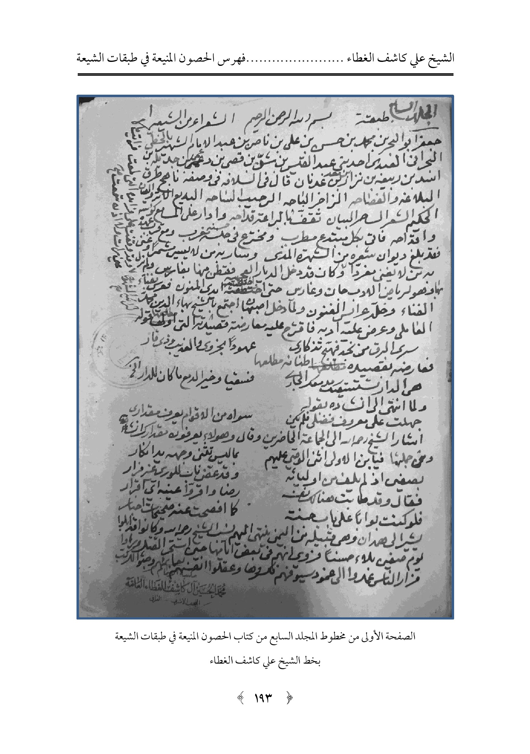
الصورة
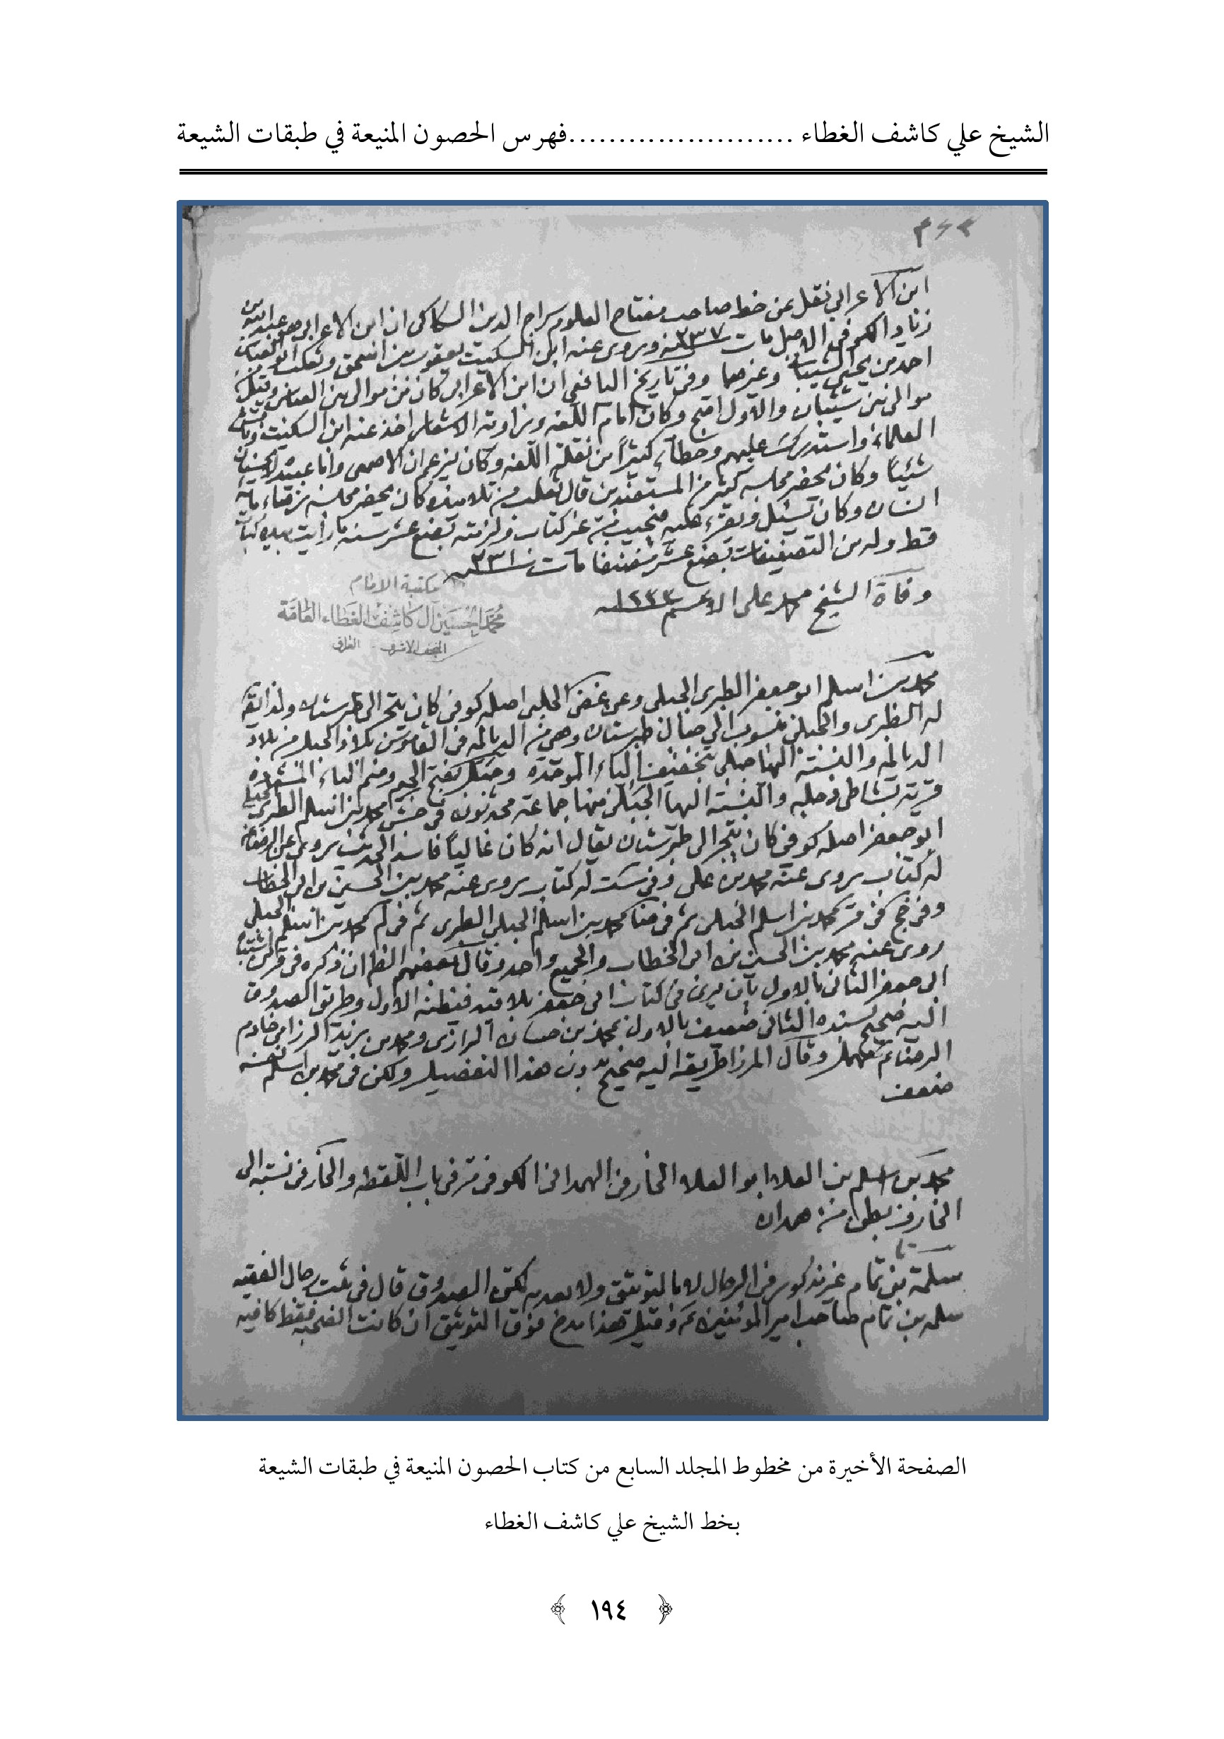
الصورة
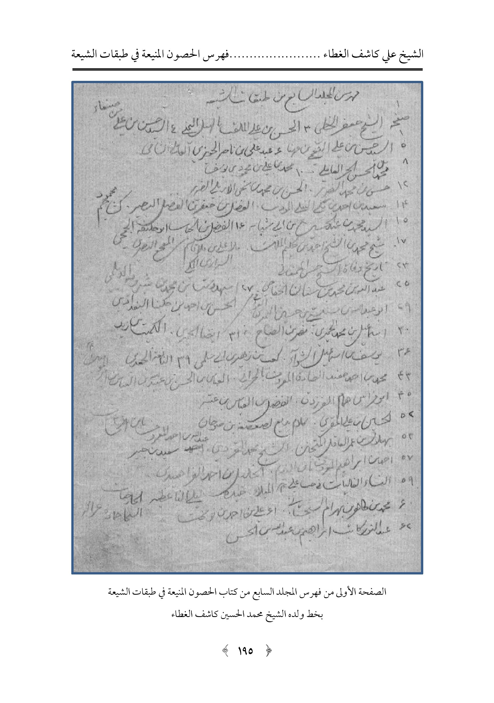
الصورة
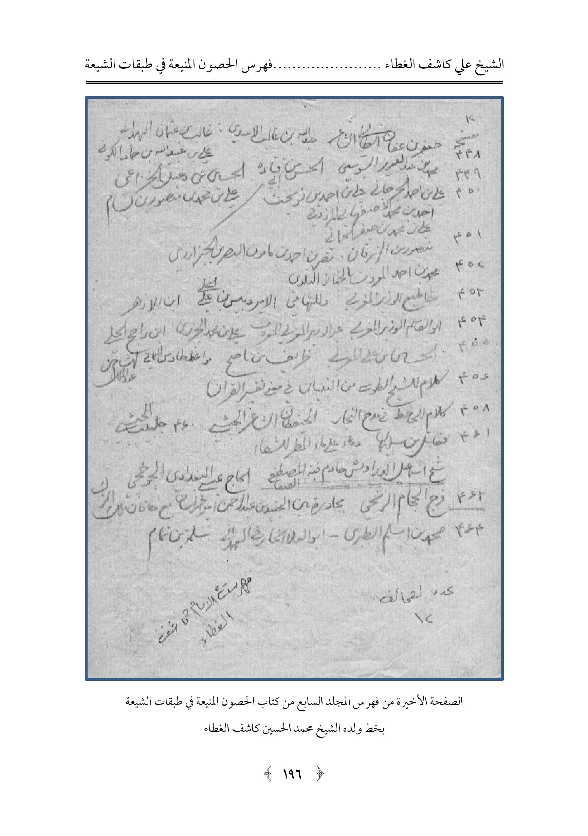

فهرس المجلد السابع
لشيخ جعفر الخطي...1
الحسن بن علي الملقب بالهبل اليمني...3
السيد حسن بن علي من صنعاء ...4
السيد حسن بن علي النعمي بن مهناء . عبد علي بن ناصر الحويزي العاملي الشامي -6 ...5
محمد بن الحسن الحر العاملي...8
محمد بن علي بن محمود بن يوسف...10
حسن بن محمد الضرير . الحسن بن محمد بن يحيى الاربلي الضرير...12
سعيد بن أحمد مكي النبلي المؤدب . الفضل بن جعفر بن الفضل البصير . كشاجم محمود...14
السيد محمد بن عبد الحسين بن أبي شبابة...15
الفضل بن الحباب أبو خليفة الجمحي...16
شيخ محمد بن الشيخ أحمد بن حكيم الملك . ملا علي بن ملا قاسم . المفجع البصري...17
تاريخ وفاة الشيخ حسن الممقاني . الشيرازي المكي...23
عبد الله بن محمد بن سنان الخفاجي...25
.......... بن محمد بن سيرويه الديلمي . الحسن بن أحمد بن جكينا البغدادي ...27
أبو عبد الله بن سبتي بن حسين النحوي العراقي...29
إسماعيل بن محمد الحميري . نصر بن الصباح...30
أيضاً الحميري . الكميت بن زيد...31
يوسف بن إسماعيل الشواء . كعب بن زهير بن أبي سلمى...36
النابغة الجعدي ...39
محمد بن أحمد حفيد الصادق المعروف بالحراني . العباس بن الحسن بن عبد الله بن العباس بن أمير المؤمنين (علیه السلام)...43
أبو فراس همام الفرزدق . الفضل بن العباس بن عتبه...45
الحسين بن علي المقري . كلام بديع لصعصعة بن صوحان...52
بهلول بن عمر العاقل المتجنن. الشيخ محمد القزويني. عبد الله بن أحمد المعروف بابن الخشاب سعيد بن جبير...53
أحمد بن إبراهيم المعروف بابن أبي نديم . الخليل بن أحمد الفراهيدي ...57
النساء الغاليات في حب علي (علیه السلام) الميلاد . حميدة . ليلى . الناعطية . الخارجيات...59
محمد بن طاهر بن بهرام السجستاني...60
علي بن أحمد بن نوبخت...61
عبد النور كاتب إبراهيم بن عبد الله بن الحسن....62
أحمد بن محمد النامي . كلام للجاحظ نقله عن ابن داجه في ابيات للحميري...64
الحسن بن علي بن حمزة الاقساسي...65
علي بن فضل الله الراوندي ...66
فضل الله بن علي بن عبد الله الراوندي...67
محمد بن عمر بن يحيى النسابة
عبد الله بن أبي طالب المعروف بالنقي النسابة70
علي بن الحسين الملقب بالديباج...71
محمد بن أحمد العلوي الحسني...73
هبة الله المعروف بابن الشجري...74
حميدان بن إسماعيل قتيل القرامطة...75
السيد أحمد بن علي العلوي المرعشي...76
محمد بن يحيى بن ظفر الاستربادي...77
علي بن رضي الدين مانكديم....78
فضل الله بن علي الحسني الراوندي...79
الحسن بن أبي نصر العلوي الحسني...80
قصيدة الشيخ محمد رضا يخاطب الوهابيين في استباحة كربلاء...81
قصيدة لشيخ علي الشيخ زين العابدين العاملي تقريض النحوي تخميس البردة...83
تقريض للسيد محمد زيني ولسيد صادق الفحام ولشيخ هادي النحوي وسيد إبراهيم العطار والاعسم والازري...83
كتاب الشيخ أحمد البحراني إلى تلميذه الشيخ علي بن الشيخ سليمان البحراني يعاتبه وهو کتاب مطول...88
الشيخ عبد الحسن بن لطف الله الحراني . شيخ فتح الله الكعبي...90
سيف الدولة الحمداني وأبو فراس والتهامي وأبو المفاخر الرازي...91
ابن هانئ الاندلسي . أبو جعفر التميمي القيرواني...92
محمد بن القاسم الكاتب الحراني . أبو القاسم الوزير المغربي...93
عبد الرحيم بن نباتة...94
الشيخ صالح التميمي...96
حبيب بن أوس الطائي...97
الشیخ عبدالحسین محیی الدین...98
صفي الدين الحلي...100
الشيخ عباس بن ملا علي البغدادي...104
الشيخ جواد الحلي . أيضاً أبو تمام...109
الحسين بن الحجاج الهزلي المشهور...117
الشرف راجح الحلي...122
أبو نواس الحسن بن هانئ . وفاة ميرزا محمد تقي الشيرازي ...123
السيد حيدر المشهور...125
الشيخ صالح الكواز . وأخوه الشيخ حمادي... 136
السيد إبراهيم الطباطبائي...140
الشيخ حمادي نوح...142
الشيخ محسن أبو الحب الشهير...146
حاج جواد بدقت...148
السروري . عبد الله بن أيوب الجزيني .... العاملي ...149
الكميت بن زيد الاسدي...150
الحسن بن شرفشاه العلوي . الحسن بن علي العبدي البغدادي . ابن قرابا المنشد...151
إبراهيم بن يوسف المقصاني . الحسن بن صالح بن حي...152
اشجع السلمي...153
كثير بن عبد الرحمن بن أبي جمعة...155
موسى الجون...159
سفيان بن مصعب العبدي . أحد علماء صفد...160
صفوان بن إدريس التجيبي...161
علي بن ناصر الأعور الحائري...162
علي بن أحمد بن نوبخت الشاعر الحسن بن علي العبدي الواسطي...163
جملة شعار للسيد جعفر الحلي...164
علي بن مرتضى النسابه . علي بن مظاهر الواسطي . الأمير الكبير علي بن مقرب...165
شیخ علي منشار والعاملي...166
شعراء الفرس المعاصرون وغيرهم كالفردوسي وكمال الدين الاصفهاني...169
بديع الزمان الهمداني...173
السيد أحمد بن السيد كاظم الرشتي . الشيخ جعفر الخطي البحراني القطيفي المعاصر...174
الملا سلطان محمد الحسن بن علي المهلبي الصير في الحلي...175
المولى المتخلص باهلي الشيرازي...176
الحاج ميرزا حسين الميرزا خلیل...178
علي بن المقرب البحراني . معاذ بن مسلم الهراء...179
الشيخ محمد علي الشواني...180
سدير بن حكيم بن صهيب الصيرفي . عبد الرحمن بن مسلم المعروف بسعدان...181
علي بن منصور الشيرازي . علي بن موسى من مشايخ الصدوق . علي بن موسى الكميداني علي نفي الطغائي...182
علي بن وصيف الناشئ...183
محمد المفجع . أحمد بن إبراهيم . أحمد بن عبد الله الخطيب الاسكافي . علي بن محمد الفصحي...184
علي بن محمد السكوني الحلي. علي بن إبراهيم العلوي الزيدي...185
محمد بن أحمد البصري العجاج . محمد بن أحمد العميدي . محمد أبو بكر الخوارزمي . محمد بن الحسين الفارسي...186
محمد بن علي بن شهر اشوب . محمد بن أبي الفوارس الحلي . محمد بن مكرم بن منظور افريقي...187
محمد بن يوسف الغرناطي...189
الرضي صاحب (شرح الكافية) في النحو. أبيات لأبي الاسود في التوكل. أبو الحسن البصري الكاتب... 191
أبو الاسود الدولي ظالم . يحيى بن سعيد الهذلي الحلي . محمد بن أحمد خازن الكتب...192
المفضل الضبي . معاذ بن مسلم الهرا . يعقوب بن يوسف السكيت...193
بكر بن محمد بن بقيه أبو عثمان المازني . سلار بن عبد العزيز...194
ابان بن تغلب . الخليل بن أحمد...195
سليمان بن عبد القوي الطوفي الحنبلي . قنبر بن محمد العجمي . يحيى بن محمد الطباطبائي...197
عنبه بن معدان الفيل . قيس بن عمر الثقفي . معاذ بن مسلم الهرا...198
المفضل بن سعد المقري...199
الحسن بن رفادار القمي . الحسين بن علي بن يوسف . ابو بكر الصولي . أبو بكر المداني الكاتب ... 200
الحسين بن أحمد بن خالويه...201
أحمد بن فارس . علي بن عيسى بن الفرح الربعي...203
عميد الروس هبة الله بن حامد . الشيخ هادي بن الشيخ عبد علي الشيخ خضر...204
يحيى بن زياد الديلمي الكوفي الفراء...205
ابيات للسيد محمد القزويني . وابيات في السماور للسيد حسين القزويني...207
يحيى بن محمد الارزني . اسماء كتب وبيان مؤلفيها...208
يحيى بن سلام الحصكفي...209
ابن السكيت يعقوب...212
أبو عمر الزاهد محمد...214
بكر بن محمد المازني...215
نبذة من احوال الصاحب بن عباد...219
علي بن عبد الله الناشئ...226
الخليل بن أحمد...231
الفراء يحيى بن زياد...232
کیسان بن معروف الهجمي...234
محمد بن يزيد الثمالي الازري...235
سعيد بن محمد بن سعيد الكوفي . يعقوب بن سفيان قتيبة النحوي الجعفي...236
سعيد بن محمد الجرجي الكوفي . يعقوب بن سفيان . قتيبة النحوي . قتيبة بن أحمد النجاري... 236
إبراهيم أبو اسحق الكاتب . إبراهيم بن أبي البلاد النحوي . أحمد بن سيار . أبو بكر الصولي محمد بن يحيى...237
محمد بن سلمه بن نبيل اليشكري أحمد بن عبيد بن ناصح الكوفي الديلمي...238
السيد حسن العبدي...242
الشيخ محمد يونس خال الشيخ موسى بن الشيخ جعفر الكبير...239
محمد بن علي النحوي الاصفهاني . ثابت بن اسلم النحوي . هبة الله بن الحسن الحاجب النحوي . علي بن المحسن بن أبي الفهم التنوخي...245
الحسين بن أحمد بن خيران البغدادي...246
أبو الاسود الدؤلي . محمد بن الحسن بن أبي سارة الرؤاسي النيلي...247
ابن دريد . الوزير أبو غالب ونصير سلطان الدولة . عبد الرزاق بن همام بن نافع الصنعاني... 252
منصور الشيرازي . شيخ محسن الشيخ خضر . علي الفراهي . خضر بن محمد علي الجبلاودي محمد بن إسحاق الحموي . يحيى بن يعمر العدواني...253
عبد الله بن طاووس اليماني . حمران بن اعين . علي بن افلح254
أحمد بن علوية المعروف بأبي الاسود الأصبهاني . الشيخ أبو علي الفارسی...255
شمس الدين الطبرسي . إبراهيم بن حمويه المروزي الحربي . فارس بن سليمان الارجاني...258
محمد بن جعفر بن أحمد بن بطة . علي بن محمد بن عبيد بن الزبير الاسدي...259
الاخفش الأوّل أحمد بن عمران . زيد الموصلي بمزركه . محمد بن مزيد بن أبي الازهر النوشجي...260
الحسن بن أبي قتاده . عبد الله بن الحسين القرطي . محمد المفجع البصري...261
قنبر بن محمد العجمي النحوي . الحسن بن يزيد النوفلي . الحسين بن أحمد بن خالويه...262
أحمد بن الحسين بديع الزمان . محمد بن العباس أبو بكر الخوارزمي...264
الحسن بن محمد بن اشناس . أحمد بن إبراهيم السياري . هرون بن موسى التلعكبري ...266
علي بن محمد بن الفهم الانطاكي القاضي التنوخي...267
عبد الله بن عبد الله بن طاهر بن الحسين الخزاعي...268
عبد الله بن أحمد القاضي البغدادي . محمد بن عمران البغدادي...269
محمد بن جعفر الهمداني المراغي . علي بن أحمد المهلبي . أحمد بن محمد بن رستم...273
محمد بن جعفر النحوي . الحسين بن محمد الازدي . أحمد بن إسماعيل البجلي...274
عبد الله بن أحمد بن حرب العذري . علي بن محمد العدوي...275
علي بن محمد بن العباس بن فسانجس...276
علي بن محمد بن رياح النحوي . أحمد بن عبد الواحد البزاز . محمد بن جعفر المعروف بابن البحار...277
أبو الفرج الصاني . محمد بن أبي عمران . علي بن عيسى بن الفرح...278
أبو عمر بن العلاء البصري . عاصم بن أبي النجود بهدله...279
علي بن حمزه بن بهمن . حمزه بن حبيب الزيات...280
فرات بن إبراهيم . أحمد بن الحسن الاسفراني . محمد بن الحسن الشيباني . قتيبة بن أحمد النجاري...281
الحسين بن عبد الوهاب. سلیمان بن خالد بن دهقان محمد بن سعيد الضرير. علي بن محمد لاسدي...282
كلام الشيخ أحمد رضا العاملي في مقاولة جبل عامل...283
صعصعة بن صوحان...284
علي بن إسماعيل بن ميثم التمار . خالد بن سعيد بن العاص...285
ميثم بن يحيى التمار...287
كميل بن زياد النخعي . سليم بن قيس . الحارث بن الاعور الهمداني...288
محمد بن علي مؤمن الطاق . جابر بن يزيد الجعفي . اصبغ بن نباته . قيس الماصر...289
فضال بن الحسن بن فقال . هشام بن سالم . هشام بن الحكم...290
محمد بن خليل أبو مالك الحضرمي . اجازة سيد نعمة الله الجزائري للشيخ حسين بن أبي
جامع العاملی...292
شيخ أحمد بن سعد الموري اليمني . الشيخ أحمد صفي الدين بن أبي الرجال...293
أحمد بن علي المحيرثي...297
الأمير أحمد معصوم والد السيد عليخان...298
السيد إسماعيل بن إبراهيم ...299
الشيخ حسين بن جاندار البقاعي...300
الحسين بن الامام القاسم . السيد صلاح بن أحمد الحسني اليمني...302
السيد صلاح الدين بن المهدي الجحاف . الحسن بن أحمد اليماني الخيمي...303
عبد الصمد بن عبد الله باكثير اليمني . عبد الحميد بن أحمد المعاني اليمني...304
الملا علي بن الملا قاسم الشيرازي...305
علي بن عبد الله بن المهلا...306
السيد عيسى بن لطف الله اليماني...307
محمد بن أحمد حكيم الملك...308
السيد محمد يحيى بن أحمد بن معصوم اخ السيد عليخان...310
علي بن يحيى الخبراني . السيد عمار بن بركات بن أبي نمى...311
السيد ماجد البحراني...312
محمد بن عبد الله بن الامام شرف الدين من ملوك كوكبان . السيد محمد بن علي حفظ الله .... 313
السيد جمال الدين بن نور الدين الحسني الدمشقي...314
محمد بن أبي عمران . ريحان الجشي. محمد بن علي بن أحمد الجريري...315
محمد بن الحسن بن دريد . خزيمة بن محمد بن خزيمه الحلي . عبد الله بن محمد بن هارون الاندلسي...316
محمد بن يوسف بن إبراهيم الجون...320
الخليفة الظافر إسماعيل الفاطمي . أبو عبد الله الجدلي . المحسن بن محمد الازدي . عبد الله بن الحسين الغطراني...321
عبد الله الحمي السيد جمال الدين النفره . علي بن الحسين السيد المرتضى . علي بن عبد القادر راعي... 322
محمد بن الحسن الشيرواني المعروف مولانا . خداوردي بن القاسم الافشار . الحسين بن القاسم بن شمون . القاسم بن محمد الطباطبائي الحسني . القاسم بن محمد الكاظمي . القاسم بن مسلم...323
أحمد بن علي بن إبراهيم الغساني المصري...324
ابن خالويه حسين بن أحمد...325
أبو الصلاح الحلبي . علي بن أحمد الفارسي الغسوي المعروف بأبي علي الفارسي...326
الحسن بن علي الماها بادي . الحسن بن السري الكرخي . ابن خالويه . أبو القاسم الدارمي...328
أسماء مختصرة منهم علي بن عبيدة الزنجاني . راجح بن إسماعيل الحلي الاسدي...329
اسماء ثلاثة عشر من مشاهير كتاب الدولة العباسية . إبراهيم بن العباس الصولي. الحسن بن وهب...330
محمد بن عبد الملك الزيات . وخمسة من الكتاب في عصره...331
جملة من كتاب الدولة العباسية ومنهم بنو المدبر...332
سالم أبو العلاء كاتب هشام بن عبد الملك . عبد الواهب بن علي . خالد بن ربيعه الافريقي يحيى بن محمد الحارثان . ابو عماره بن حمزة...333
سهل بن هارون صاحب خزانة الحكمة للمأمون . سعيد بن هارون . سليم علي بن داود
کاتب زبیده . محمد بن الليث الخطيب...334
أحمد بن إسماعيل بن الخطيب علي بن الحسين . أبو العيناء محمد بن القاسم . محمد بن حجر مسعده 2 ...335
اسماء زهاء سبعة وثلاثين من الكتاب...336
سبعة من الكتاب...337
محمد بن أحمد بن عبد الحميد الكاتب . عبد الرحمن بن عيسى ابن العرمرم علي بن الفتح المطرف ابن الحرون . أحمد بن بشر المرثدي . محمد بن أحمد بن ثوابه . اخوه جعفر...338
داود بن الجراح ابنه محمد . علي بن عيسى بن داود . ابنه أبو القاسم عيسى . أبو القاسم عبد الله
آل ثوابه . قدامة بن جعفر . أحمد بن محمد بن حمارة .
أبو القاسم عبد الله بن أحمد إبراهيم بن عيسى النصراني . أبو سعيد وهاب بن إبراهيم . علي بن نصر . محمد بن إسماعيل بن زنجي......341
عبد الله بن حماد . يعقوب بن محمد . محمد بن أحمد . اسحق بن يحيى النصراني . محمد بن غالب الاصفهاني . محمد بن بحر . عبد الرحمن بن عيسى الهمذاني . محمد بن عبد . محمد بن المقسم الكرخي...342
سعيد بن إبراهيم التستري . عبد العزيز بن حاجب النعمان حفصويه . أحمد بن محمد بن ابي سهل . علي بن الحسن . أحمد بن محمد بن سليمان الحكيم...343
علي بن الحسن بن وصيف البغدادي . أبو حليفة الفضل بن الحباب . محمد بن عمر الواقدي...344
الحسن بن عثمان . بكر بن محمد المعروف بوكيع القاضي . عبد الله بن طاهر . السكال صاحب هشام بن الحكم... 345
عبد الله بن أحمد . عبد الرحمن الجعفري . يقطين . عبد الرزاق بن همام الصنعاني . الفضل بن
نوبخت ...346
سید محمد باقر الحجة الطباطبائي في كربلا . وفاة السيد ناصر البحراني في البصرة...347
علي بن محمد التهامي . محمد بن بحر الرهني . عبد الواحد بن إسماعيل . الشيخ محمد عنوز الروياني الطبري القاضي . أحمد بن الحسن المارداني...348
إبراهيم بن العباس الصولي...349
إبراهيم بن محمد ابن عقده . إبراهيم بن محمد والد أبي البركات عمر النحوي...357
أحمد بن إبراهيم بن حمدون نديم المتوكل...358
أحمد بن إبراهيم القمي...361
أحمد بن اعثم الكوفي . أحمد بن علي بن المعمّر نقيب الطالبيين...362
مرزا طوفان المازندراني...363
مقاطيع لعلي بن محمد العلوي المعروف بالحماني...364
أمير سيد علي الحسيني المتخلص لمشناق . لطف علي بيك المتخلص باذركان...365
اقا محمد الاصفهاني...366
الملا حسين الاصفهاني المتخلص رفيق...367
محمد بن إبراهيم بن الحسن بن الحسن . مولی زیاد...368
سعد بن ظريف الاسكاف . عبد الملك بن جريح . محمد بن اسحق صاحب السيرة . عباس بن يعقوب الرواجي...369
بيان من يستحق اسم التشيع...370
بيان فرق الشيعة...371.
محمد بن الامام جعفر الصادق . أبو العباس الصغري عبد الله بن الحسن الزيدي. نهرفورا وسورا ونورا في الكوفة...372
سلام الله خان اللاهوري . تاريخ قتل السيد عبد الله البهبهاني . شاه عبد الله سلطان حیدر اباد نظام الملك علي خان حيدر آباد ...373.
مسائل فقهية...373
محمد هادي الشوشتري . ملا جواد الشوشتري . عباس خان الحرم ابادي...374
عبد الجليل الكر منشاهي . ميرزا أحمد الكر منشاهي . الميرزا محمد الشوشتري...375
خلف البحراني . أبو عبد الله الشيعي . سليمان الضبعي . مصعب بن خارجه . أحمد بن شیخ خالد البرقي...376
عبد السلام أبو الصلت الهروي . علي بن منصور الصردي . أبو البركات عمر بن إبراهيم حبش بن عبد الله...377
الناشئ الاصغر . يحيى الاقساسي ...378
القاسم بن علي الكرخي...379
وجيه الدولة بن حمدان الحمداني . محمد بن خليفة السنبلي . عبد الله بن حمزة بن سليمان الحسني اليماني . علي بن الحسن الارفادي...380
محمد بن علي بن فارس الهرثي . الوزير منصور بن الحسين الابي...381
أحمد بن طارق بن سنان الكركي . تاريخ وفاة الشيخ جعفر الكبير وولادته...382
عبيد الله بن الحر الجعفي...383
عبيد الله بن محمد بن عمر بن علي بن الحسين (علیه السلام). محمد بن الفضل بن موسى بن عزره .
يعقوب بن عبد الله الاشعري . محمد بن أحمد القمي...386
اربع كتب في فضائل القرآن لمؤلفين مختلفين . كلام لمحمد بن اسحق في الكتب القديمة ...387
معاذ الهراء . المفجع . لوط بن يحيى . ابن خالويه...388
إبراهيم بن سعد بن الطيب الرفاعي . عبد السلام الوزير المغربي...389
محمد بن أحمد الوزير محمد بن آدم . الحسن بن أحمد بن يعقوب الهمداني اليماني...390
أحمد بن علي بن قدامة . علي بن أحمد الفنجكردي النيسابوري...391
محمد أبو الحسن المطهر المرتضى الديباجي...392
الحسن بن ........ ملك النحاة . محمد بن لبكك البصري...393
الحسين بن محمد بن عبد الوهاب . الحسن بن أحمد العطار...394
عمر بن إبراهيم أبو البركات...395
إسماعيل بن علي السمان. الحسن بن علي الماهابادي . الحسن بن قادارا . صاعد البريدي. الحسن بن منصور الابي الوزير...396
أحمد بن علي الماهابادي . الحسين بن أبي الحسين الورامني . لطف الله الشجري...397
مجمع بن محمد النحوي . طاهر بن أحمد القزويني . محمد بن علي النحوي . محمد بن جعفر المسكين ...398
نصر الله بن هبة الحسن بن الحسين الخزاعي علي بن أحمد القزويني محمد بن أحمد خازن دار الكتب... 399
جمال الدين بن الفرحان . محمد بن أحمد الشيباني . خصيب بن المؤمل...400
الحسن بن علي . توفيق بن محمد الطرابلسي . الحدب أبو بكر الخياط...401
أحمد بن علي المرعشي . علي بن رضي الدين مانكديم خد القمر . الحسن بن أبي الضوء نقيب الامامين...402
هبة الله بن علي ابن الشجري...403
سعد بن أحمد النيلي . محمد من أبي الفواريس محمد الحراني . هبة الله بن حامد عميد الرؤساء ...404
علي بن محمد السكون...405
شميم الحلي النحوي . أحمد بن علي بن أبي زنبور . الحسن بن محمد الاربلي...406
يحيى بن أبي الفرج الشيباني...407
يحيى بن أبي طيئ الحلبي . يحيى بن أحمد عبد الله العجمي المعروف بنقره...408
محمد بن سلمه الكوفي . عبد الله بن أحمد العبدي . محمد بن أحمد الصابوني الجعفي...409
يحيى بن محمد الارزي. حسام الدين الموذني . يحيى بن أحمد الكاشي...410
معاذ بن مسلم الهراء . عثمان بن جني...411
محمد بن معين الدين . الحسين بن يزيد النوفلي . موسى بن عبد الملك الاصبهاني...412
محمد بن الحسن بن دريد...413
محمد بن عبد الواحد...414
سليمان بن علي بن عفيف التلمساني . علي بن يحيى بن بطريق الحلي . علي بن عيسى الاربلي ... 415
محمد بن نصر بن الصلايا . أحمد بن علي بن معقل الأزدي المهلبي...416
حسن بن جعفر الحسني العاملي . عدنان النقيب . اسحق وعبد الله الاسديان...417
الحسن بن هانئ أبو نواس...418
عبد الله بن ايوب الجزيني... 419
عبد السلام المعروف بديك الجن...420
الحسن بن علي الاقساسي العلوي . طلحة بن عبد الله المعروف بالعوني . محمد بن صالح بن حمزه الهاشمي ابن الهباريه...421
عبد الحميد بن عبدون الوزير . محمد بن اسحق المطلبي...422
عبد الله بن جبله . عبد الله بن موسى حفيد الكاظم (علیه السلام) . جابر الجعفي . ابان عثمان أبو مخنف
إبراهيم بن أبي يحيى مولى اسلم...424
نصر بن مزاحم . هشام بن محمد بن السائب الكلبي...425
إبراهيم بن هلال الثقفي الكوفي...428
محمد بن عمر الواقدي...429
علي بن أحمد العقيقي . عبد العزيز الجلودي...430
أحمد بن محمد بن حميد العدوسي . علي بن محمد السمباطي...431
أحمد بن عبيد الله الثقفي الكاتب . محمد بن زكريا البصري . الحسن بن محمد التميمي...432
الحسن بن محمد القمي . محمد بن جعفر بن النجار . جعفر بن محمد المعروف بالجعفري جعفر بن محمد العلوي...433
جعفر بن محمد بن قولويه . حميد بن زياد الدهان . حمزة بن القاسم . محمد بن بشر . صالح الصرافي . عبد الله القداح...434
عبد الله بن حماد الانصاري . عبد الله بن الحسين القطربلي . عمارة بن زيد الحيواني . فارس بن
حاتم القزويني...435
محمد بن علي بن حمزه بن العباس (علیه السلام) محمد بن الحسن المحاربي . أبو عبد الله الحاكم النيسابوري محمد بن أبي بكر بن همام الاسكافي...436
إسماعيل بن مهران السكوني . الربيع بن خيثم . همام بن عباد بن خيثم . نوف الكيالي...437
محمد بن أبي بكر الصديق . جندب بن زهير الازدي. حبة بن جوين العربي . مصابيح النخعي...438
المخبتون الاربعة . حجر بن زائدة . الجارود بن المنذر . حذيفة بن منصور عبد الله بن يعفور...439
الحسين بن روح النوبختي احد النواب . علي بن محمد السمري اخر النواب . محمد بن جعفر الاسدي . أحمد بن اسحق الاشعري . محمد بن إبراهيم بن مهزيار . محمد صالح الهمداني...440
ورام أبو الفوارس الحلي . الحسين بن المظفر الهمداني . الحسن بن محمد السبزواري البيهقي الشعبي...441
الحسن الديلمي صاحب ارشاد القلوب . علي بن أحمد الكوفي . علي بن محمد بن شاكر الواسطي... 442
الفضل بن الحسن صاحب مجمع البيان الحسن بن الفضيل الطبرسي صا. . صاحب مكارم الاخلاق الشيخ عبد اللطيف العاملي...443
محمد بن جعفر التميمي القزاز . علي بن محمد بن زياد الصيمري . ناهض بن ثومة العامري...444
الانوري الشاعر المعروف . سفيان بن مصعب العدوي شاعر الائمة . عمارة بن جون أبو هارون...445
داود بن القاسم البغدادي الشاعر . إبراهيم بن علي بن سلمه القرشي...446
عقبة بن عمر السهمي . سليمان بن قبة الشاعر...447
جعفر بن عفان الطائي الشاعر . عبد الله بن غالب الاسدي . غالب بن عثمان الهمداني . علي بن عبيد الله بن حماد الكوفي...448
محمد بن عبد العزيز السوسي . الحسن بن قتاده . الحسين بن دعبل الخزاعي . علي بن محمد بن منصور السام ...449
علي بن أحمد الجرجاني . علي بن أحمد بن نوبخت . أحمد بن محمد الاصفهاني المرزوقي . علي بن محمد بن جعفر الحماني...450
منصور بن الزرقاني . نصر بن أحمد بن مامون البصري الخبزارزي...451
محمد بن أحمد المعروف بالخباز البلدي ...452
مقاطيع للوزير المغربي . والتهامي . الأمير دبيس بن علي الحلي ابن الازهر...453
أبو القاسم الوزير المغربي . عبد الوزير المغربي المعروف . علي بن محمد الجرزي . ابن راجح الحلي...454
الحسين بن علي المغربي . ظريف بن ناصح . مواعظ طاوس اليماني . هشام بن عبد الملك...455
كلام للشيخ الطوسي من التبيان في معنى تفسير القرآن...456
کلام الجاحظ في مدح التجار . الحيقطان الشاعر الحبشي...458
جلبيب الحبشي...460
مقاتل بن سليمان . دعاء على ماء المطر للشفاء شيخ إسماعيل الدراويش خادم قبة المصطفى الصفا . الحاج عيسى البغدادي الجوخجي...461
فرج الحجام الزنجي . محاورة بين الجنيد بن عبد الرحمن امیر خراسان مع خاقان ملك الترك...462
محمد بن اسلم الطبري . أبو العلاء الحارث الهمداني . سلمة بن تمام...464

فهرس المجلد الثامن من الحصون المنيعة في طبقات الشيعة

اشارة

الصورة
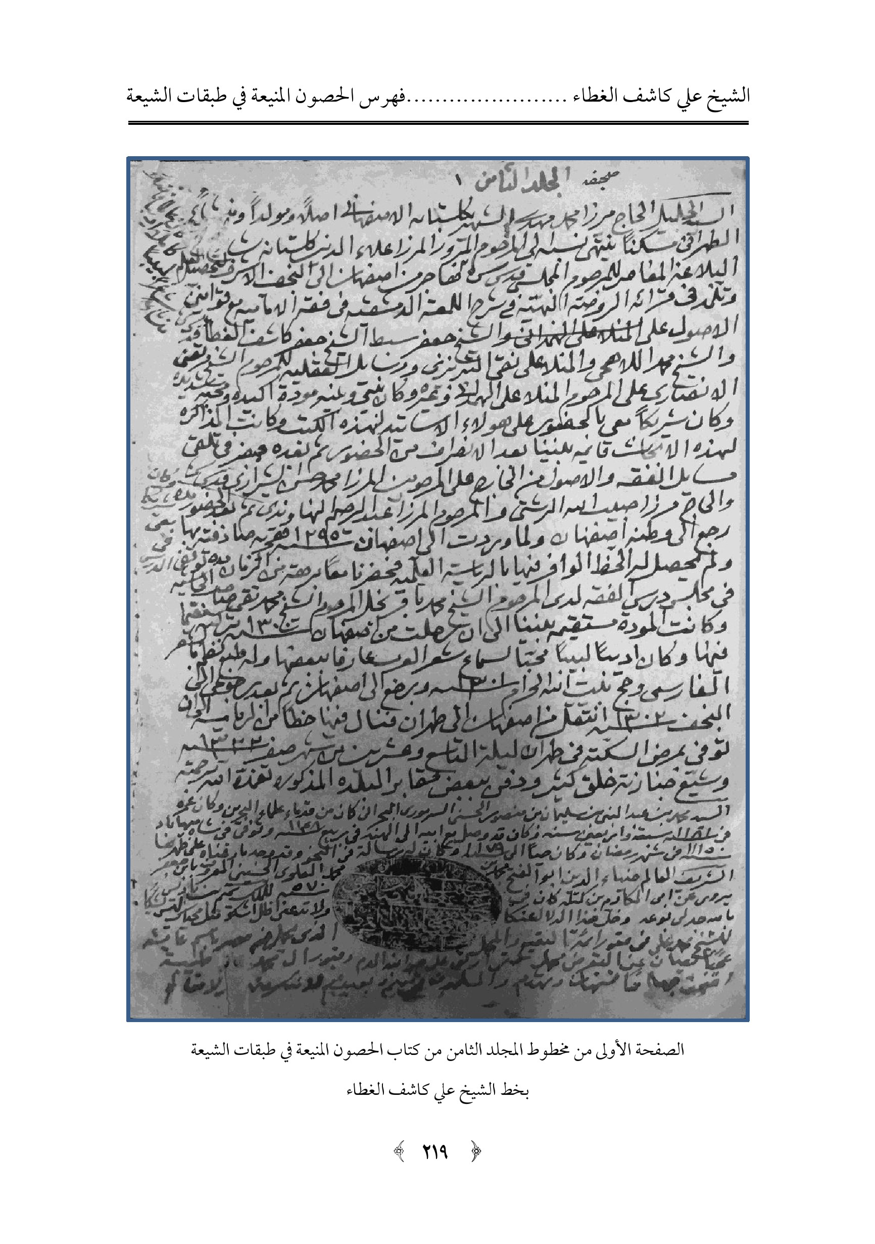
الصورة
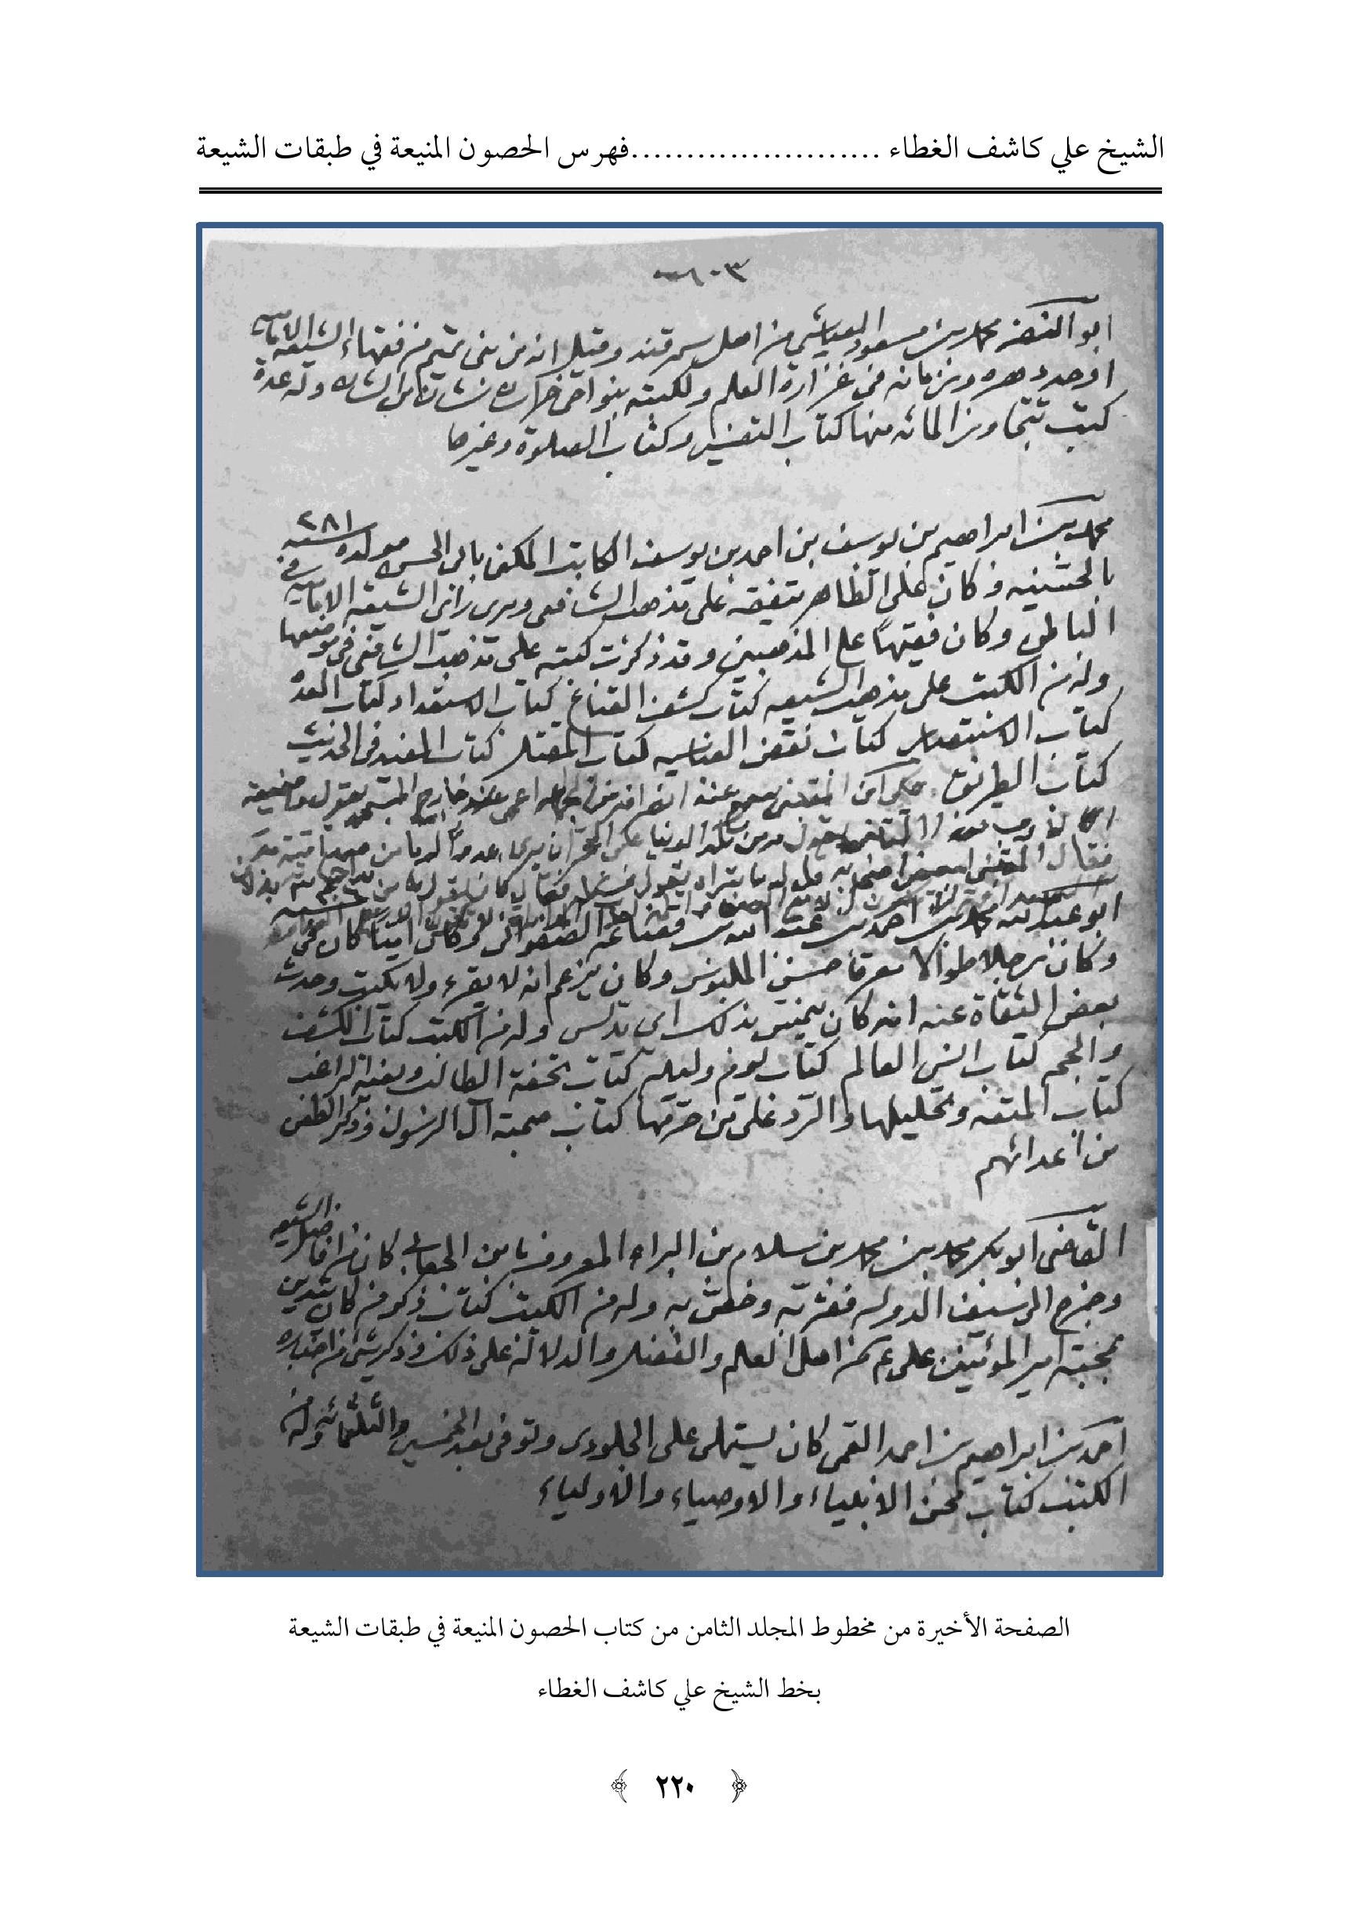
الصورة
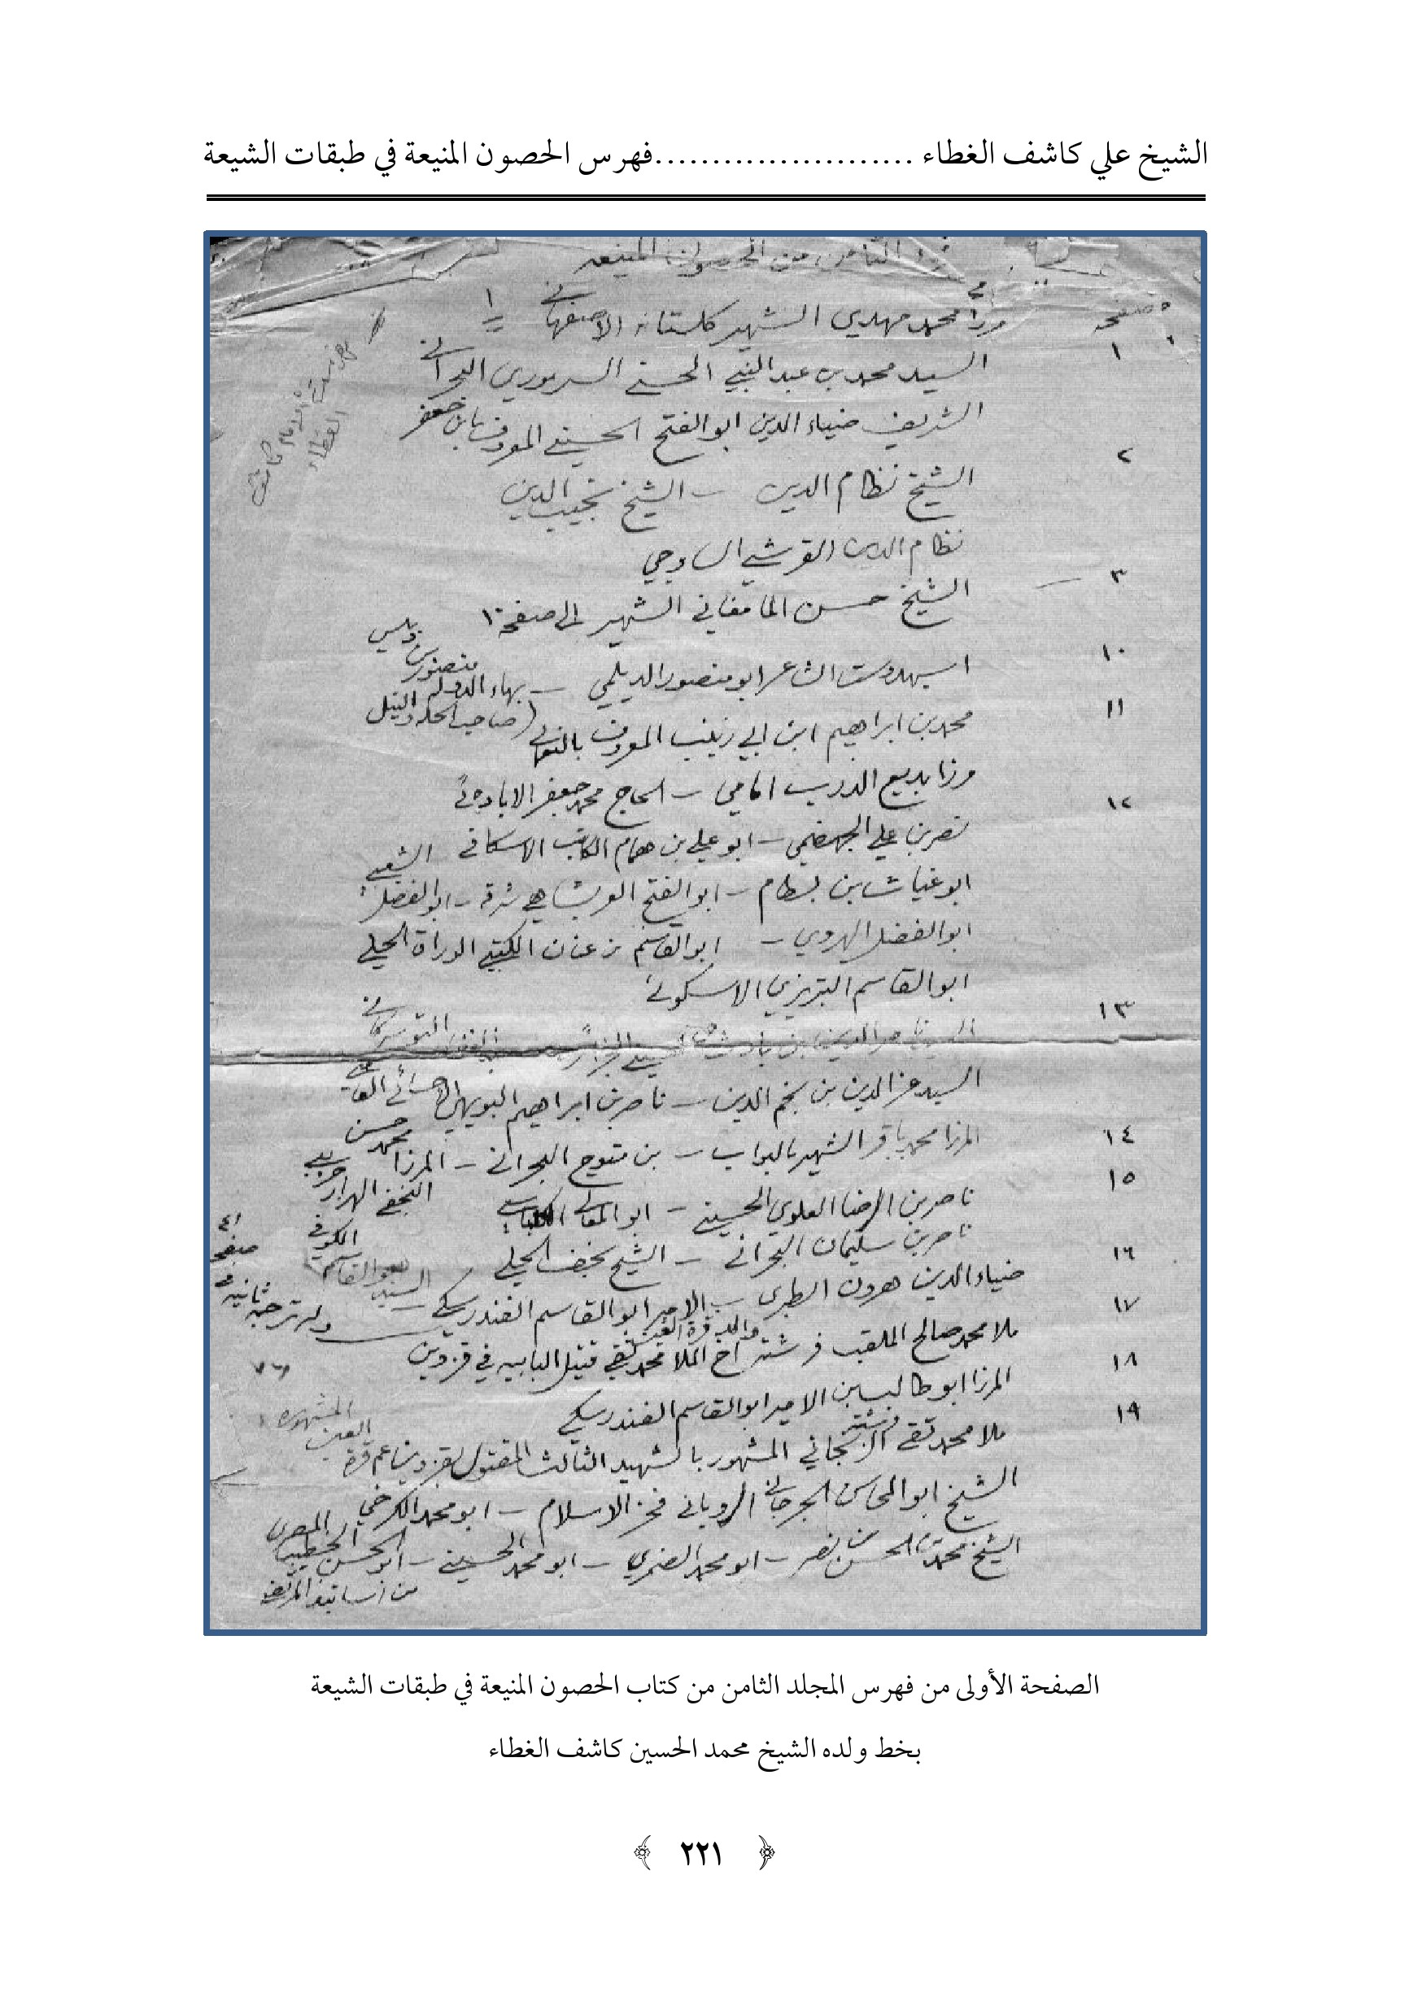
الصورة
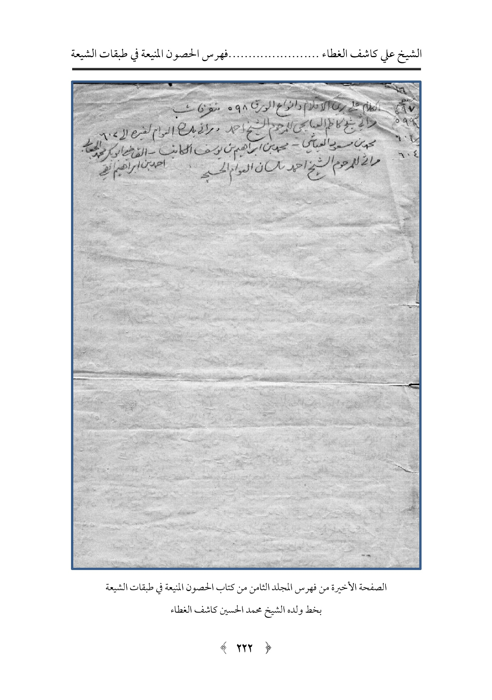
الصورة
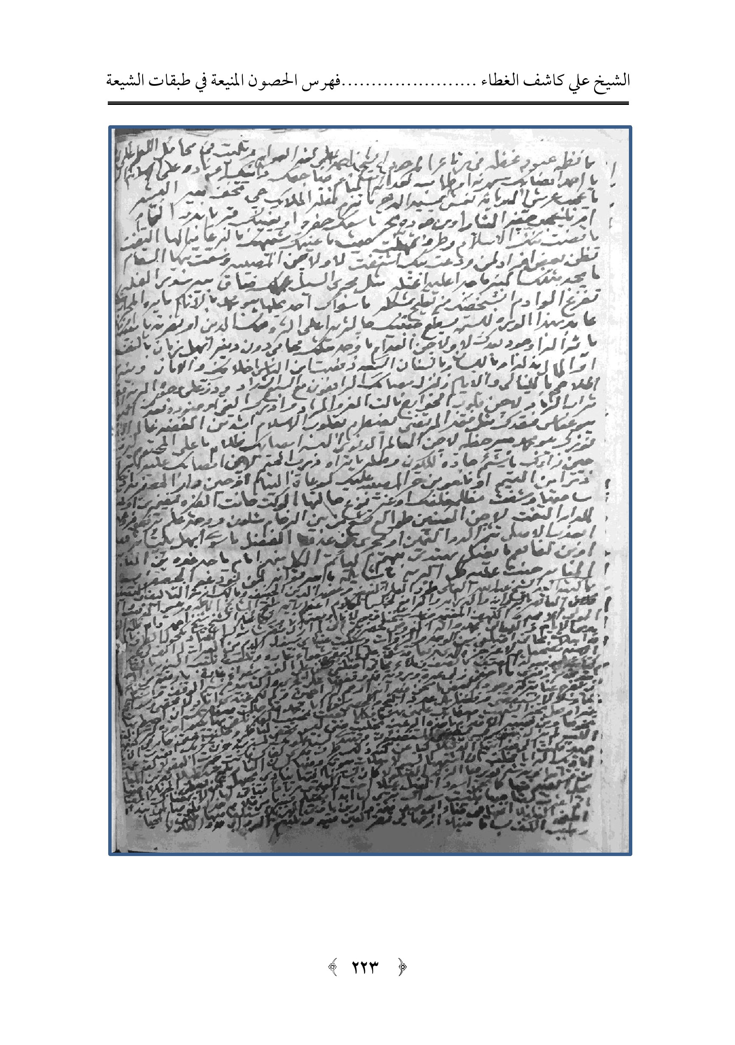
الصورة

فهرس المجلد الثامن
مرزا محمد مهدي الشهير كلستان الاصفهاني . السيد محمد بن عبد النبي الحسني السرموري البحراني . الشريف ضياء الدين أبو الفتح الحسيني المعروف بابن جعفر...1
الشيخ نظام الدين . الشيخ نجيب الدين. نظام الدين القرشي الساوجي...2
الشيخ حسن المامقاني الشهير إلى صفحة 10 ...3
اسبهدوست الشاعر أبو منصور الديلمي . بهاء الدولة منصور بن دبيس صاحب الحلة والنيل...10
محمد بن إبراهيم ابن أبي زينب المعروف بالنعماني . ميرزا بديع الدرب امامي . الحاج محمد جعفر الابادي...11
نصر بن علي الجهضمي . أبو علي بن همام الكاتب الاسكافي . أبو غياث بن بسطام . أبو الفتح العريشاهي شرقه . أبو الفضل الشعبي . أبو الفضل الهروي . أبو القاسم بن عنان الكتبي الوراق الحلي . أبو القاسم التبريزي الاسكوني...12
السيد ناصر الدين بن بادس الحسيني الجزار السيد عز الدين بن نجم الدين . ناصر بن إبراهيم البويهي الاحسائي القاضي...13
الميرزا محمد باقر الشهير بالبواب. بن متيوح البحراني . الميرزا محمد حسن النجفي...14
ناصر بن الرضا العلوي الحسيني . أبو المعالي الكلباسي . ناصر بن سليمان البحراني . الشيخ نجف الحلي...15
ضياء الدين هارون الطبري . الأمير أبي القاسم الفندرسكي . السيد أبو القاسم الكوفي ...16
ملا محمد صالح الملقب فرشته والد قرة العين اخو الملا محمد تقي قتيل البابية في قزوين...17
الميرزا أبو طالب بن الأمير أبي القاسم الفندرسكي...18
ملا محمد تقي فرشته الزنجاني المشهور بالشهيد الثالث المقتول بقزوين عم قرة العين المشهورة الشيخ أبو المحاسن الجرجاني الروياني فخر الاسلام . أبو محمد الكرخي . الشيخ محمد الحسن
بن نصر . أبو محمد الضمري . أبو محمد الحسيني . أبو الحسن الخطيب المصري من اساتيذ...19
المرتضى. شیخ حسن بن شیخ صالح الشيخ مهدي ال كاشف الغطاء . نظام الدين . الشيخ أبو اسحق بن مجير الأصبهاني . الشيخ أبو اسحق عمرو بن عبد الله بن كليب الهمداني الكوفي...20
الميرزا حسن الشيرازي الكبير المشهور الذي توطن في سامراء إلى صفحة 24...21
الصدر الكبير الشيرازي محمود الانجوي معاصر البهائي . الشيخ بايزيد الذاكاني...24
الشيخ موسى اخو المؤلف . الشيخ علي بن عيسى الزماني . المولى الحاج بابا السيد عبد الحسيب الحسيني بن بنت السيد الداماد . شمس الدين الخضري محمد...25
الشيخ علي الحناط . الشيخ جمال الدين يوسف بن حاتم المشغري . ملا شاه الشيرازي . محمد بن أحمد الاردبيلي المعروف بعابد . الشيخ أحمد بن داود النعماني . السيد نظام الاسترابادي الشيخ الرضي نجم الائمة محمد بن الحسن الاستربادي . درويش الاردبيلي . بديع الزمان الهرندي . السيد صدر الدين الكبير جمال الدين محمد الاستربادي . جمال الدين عطاء الله الحسين . السيد مظفر بن محمد الحسيني الطبيب الشفائي . رشيد الدين الاصفهاني...26
الشيخ خضر والد كاشف الغطاء . خواندا مير صاحب تاريخ حبيب السير...27
الحاج ميرزا حبيب الله الكيلاني الرشتي...28
الشيخ محمد بن الشيخ علي بن الشيخ جعفر كاشف الغطاء إلى 34...29
ملا علي اكبر الاصفهاني . ملا إسماعيل الاصفهاني الخاجوئي . محمد بن تاج الدين الشهير بالفاضل الهندي...35
الحاج ملا محمد النائيني الاصفهاني . الأمير محمد حسين اخو السيد حسن المدرس. الحاج ميرزا علي نقي الزنجاني . الميرزا رفيعاي النائيني . السيد محمد الاصفهاني الشهير بكتا بفروش . ابنه المير صادق . الباياركن الدين . الآخوند ملا حسن النائيني . ملا محمد صالح المازندرانی...36
مرزا زين العابدين . الاقا محمد البيد بادي . الاقا حسين الخونساري...37
ابنه أقا جمال الخونساري . ابنه أقا رضي الخونساري . ملا حسين على التوسركاني...38
الحاج سيد علي الطباطبائي . ملا محمد باقر الفشاركي . السيد شفيع التستري وابنه ملا محمد صادق . ميرزا محمد باقر الاصفهاني . الميرزا مهدي الاصفهاني نائب الصدر . أقا محمد حسين الجيلاني...39
الشيخ جواد ملا کتاب . میرزا محمد باقر بن زين العابدين الخونساري . ملا محراب الاصفهاني...40
ملا عبد الكريم الايرواني القزويني . محمد إسماعيل الخاتون آبادي . المير الفندريكي . ميرزا حسن الخاتون ابادي . سيد محمد الخاتون...41
سديد الدين محمود الحمضي . السيد المرايضي بن الداعي قاسم الحسيني الرازي...42
ابن مسكويه الخازن . مير محمد مهدي امام جمعة اصفهان . ملا محمد حسين بن ملا ولي . الاقا ميرزا عبد العلي الهرندي الاصفهاني...43
القطب الرازي محمد . الأمير غياث الدين منصور...44
الشيخ موسى بن الشيخ جعفر كاشف الغطاء إلى 49 ...45
الشيخ علي بن الشيخ جعفر كاشف الغطاء إلى 55...49
ابنه الشيخ مهدي الشيخ علي إلى 58 ...55
اقا میرزا محمد علي الاصفهاني الحسيني امام جمعة اصفهان . ملا محمد تقي بن مقصود علي...58
الشيخ محسن خنفر . ميرزا محمد تقي الالماسي . ملا محمد علي الاستربادي صهر المجلسي...59
الشيخ محمد حسن الشروقي . الملا محمد باقر المجلسي ...60
الشيخ أحمد بن الشيخ عبد الله الدجيلي . الملا محمد صالح المازندراني وابنه أقا هادي . الميرزا إبراهيم الاصفهاني المتخلص بجوهر...61
الشيخ محمود ذهب . إسماعيل بن عباد المشهور بالصاحب بن عباد...62
الشيخ علي بن الشيخ موسى الشيخ كاشف الغطاء...63
الشيخ حسن بن كاشف الغطاء صاحب انوار الفقاهة...64
أحمد المحدث بن الرئيس . ابنه علي بن أحمد المحدث . علي بن سهل الاصفهاني...69
هارون بن موسى التلعكبري...70
السيد حسن الآملي . السيد المرتضى سبط الداماد . خواجه شمس الدین محمد...72
علي بن أبي الغنائم...73
السيد أبو هاشم محمد العلوي الطبري...74
قصيدة العلامة الشيخ محمد طه الحويزي في رثاء المرحوم الشيخ أحمد وتعزية والده واخيه ...75
النقيب أبو جعفر العلوي الحسني البصري المعروف بابن زيد نقيب البصرة ...76
الحاج محمد إبراهيم الكلباسي وابنه الاقا مهدي واقا محمد...77
اقا محمد علي بن الاقا باقر الهزار جريبي . ملا محمد باقر القمشئي . الميرزا محمد علي بن خليفة سلطان . الميرزا نصر الله القمشي . ملا محمد تقي الحري...78
السيد أبو عبد الله جعفر بن محمد صاحب كتاب التاريخ العلوي . الاق-ا ميرزا حسن الاصفهاني . الشيخ عبد الحسين المحلاتي . قصيدة في مدح المرحوم الشيخ أحمد...79
السيد محمد السيد سلمان البحراني التوبلي...80
يحيى بن الحسن المعروف بابن البطريق الحلي الاسدي...83
أحمد بن علي السيراقي استاذ النجاشي...84
السيد مهدي بحر العلوم إلى 98 ...89
الشيخ الكبير الشيخ جعفر كاشف الغطاء إلى 104 ...99
السيد محمد مهدي ابن صاحب (الرياض)...105
السيد حسن ابن السيد محمد الملقب بكمونة...107
السيد هاشم القزويني الحائري...109
الشيخ مفيد ابن الشيخ عبد النبي الشيرازي...112
السيد علي ابن السيد محمد ثابت كمونه...113
السيد حسين البروجردي صاحب منظومة الرجال . الشيخ جواد محيي الدين ...114
قصيدة للشيخ جواد الحلي في مدح الشيخ أحمد...115
الشيخ محمد حسن الشيخ باقر صاحب الجواهر إلى 126...117
أبو يعلى سلار الديلمي صاحب كتاب (المراسم)...127
الشيخ أبو الخير سلامة بن ذكاء الموصلي ...129
الشيخ الحر ترجمة مختصرة . محمد حسين بن شمس الدين . وقصيدة للحويزي في رثاء المرحوم الشيخ أحمد، وترجمة مختصرة للشيخ البهائي...130
علي بن هاشم بن شجاع الرضوي الهندي وفي طيه ترجمة للشيخ محسن خنفر مختصرة ...133
قصيدة للشيخ محمد رضا شبيب في مدح المرحوم الشيخ أحمد واسرته ...135
الشيخ جعفر بن الشيخ علي الشيخ جعفر كاشف الغطاء إلى 141 ...137
الشيخ عباس الشيخ علي الشيخ جعفر والد الشيخ هادي إلى 147 ...142
فيها قصة السلامي الشاعر مع عضد الدولة حيث قال له وكل خير عندنا من عنده . وقصيدة الشيخ محمد زاهد في المؤلف وولده الشيخ أحمد في عودته من بغداد مع الطلبة...147
الشيخ عباس الشيخ حسن صاحب انوار الفقاهة والد الشيخ مرتضى...149
قصائد في مدح الشيخ علي المؤلف وولده الشيخ أحمد...150
الشيخ عبد الله بن داود الدرمكي . ابيات رثاء الحسين (علیه السلام) للخليعي . ترجمة مختصرة للشيخ جواد شبیب...150
قصائد في مدحه ومدح ولده المرحوم ...150
شهردار بن شيرويه مع تتمة القصائد...151
الشيخ أبو علي الحسن بن شاذان البغدادي . الشيخ أبو حفص عمر بن شاهين...156
السيد محمد بن السيد حسين النقيب الملقب بكمونه والسيد منصور كمن مدائح للمرحوم الشيخ أحمد وابيات في مدح المرحوم ...157-158
أحمد بن موسى بن جعفر جمال الدين بن طاووس . السيد هاشم المعروف بالعلامة صاحب البرهان...159
أحمد بن نعمه بن خاتون العاملي . الشيخ محمد بن أحمد الحجري البحريني . الشيخ سلمان البحراني...160
الحسين بن سعيد الشيرازي . الشيخ أحمد المقابي البحراني . الشيخ جعفر زين الدين البحراني الشيخ صالح البحراني . الشيخ محمد بن ماجد...161
فضل بن دكين . الشيخ محمد بن ماجد الماحوزي من قرى أوال . الشيخ أحمد الساري البحراني الشيخ البهائي...162
الشيخ أحمد بن محمد بن مكي من اولاد الشهيد الأوّل...163
الشيخ محمد حسين الكاظمي...164
الشريف أبو الحسن الناطي. الشيخ الحر محمد شفيع الاسترابادي . الشيخ محمود عبد السلام البحراني . السيد عبد العظيم . الشيخ فخر الدين الطريحي...166
السيد يحيى بن ظفر الداعي العلوي العمري . محمد بن عبد الله البحراني . حاج محمد صاحب كتاب الاشراقات...167
الشيخ علي الشيخ عبد الله الاصبعي المقاشعي بحراني . الشيخ محمد الشيخ علي الشيخ أحمد بن الشيخ محمد عبد الله البحراني الماحوزي باقيها في اخر صفحة 169...168
السيد مهدي الحكيم ابوالسيد محمود وسيد محسن...169
المجلسي ملا محمد باقر صاحب البحار . الشيخ محمد بن يوسف البحراني . السيد نعمة الله الجزائري...170
السيد محمد تقي الطباطبائي حفيد بحر العلوم...171
ملا محسن الفيض الكاشاني...172
شیخ محمد رضا نجف . شیخ محمد بن سلمان المقابي البحراني . شيخ عبد النبي المقابي . شيخ سليمان المقابي . شيخ صلاح بن علي البحراني . شيخ حاتم . الشيخ جعفر . ولده الشيخ علي...173
الشيخ محمد بن الشيخ جعفر الكبير...174
السيد باقر القزويني . المجلسي الأوّل محمد تقي . السيد ماجد بن السيد هاشم . الشيخ محمد بن رجب المقابي . الملا خليل القزويني...176
الشيخ مهدي بن ملا كتاب . ملا صالح حسام الدین ملا محمد رفيع النائيني . شرف الدين الشوكستاني . الشيخ محمد جابر النجفي...177
الشيخ مرتضى الانصاري...178
السيد محمد كاظم اليزدي الطباطبائي...182
الشيخ محمد تقي الكلبايكاني . الشيخ غلام حسين المرندي...184
الشيخ راضي الشيخ محمد حفيد الشيخ الكبير...185
نظام الدولة واولاده إلى صفحة 196 ...187
السيد جواد صاحب مفتاح الكرامة إلى صفحة 205...197
المرحوم الشيخ أحمد ال كاشف الغطاء ولد المؤلف تغمدهما الله برضوانه...206
السيد عبد الله شبر الشهير إلى 210 ...207
الشيخ علاء الدين الطريحي . وفيها تأبين الجرائد للمرحوم الشيخ أحمد وتعزية أبيه وأخيه...211
برقيات التأبين والتعزيه...212
شيخ نعمة الطريحي . وفيها قصيدة يمدح المرحوم الشيخ أحمد...213
تاريخ وفاة أبي المحاسن الحاج محمد حسن . وكتاب الحويزي للمرحوم الشيخ أحمد ... 214
الشيخ أحمد بن الشيخ صالح البحراني المنامي واولاده ومصنفاته إلى صفحة 218...215
السيد أبو تراب الخونساري باقيها في صفحة 238...219
المير محمد إبراهيم بن مير معصوم الحسيني وابنه مير محمد مهدي...220
سید محمد جعفر السيد طالب حفيد سيد نعمة الله الجزائري . السيد أبو القاسم بن السيد رضي الجزائري من امراء حيدر آباد...221
شيخ عبد الحسن الشيخ راضي . الاخوند الخراساني صاحب الكفاية...222
ملا غلام حسين الكازروني...223
السيد عبد الله...224
السيد محمد علي السيد حسين الجزائري . ابنه السيد عبد الهادي...225
عقب الحسن الزكي من الحسن المثنى وزيد . الأمير دبيس...226
السيد محمد السيد عبد الكريم احد اجداد بحر العلوم ...227
السيد جواد اخو السيد بحر العلوم . السيد محمد باقر الرشتي حجة الاسلام...228
الشيخ عبد الحسين الطهراني...229
السيد إسماعيل البهبهاني واولاده . سید محمد علي وليد مؤمن اولاد السيد محمد باقر...230
آقا محمد مهدي بن الكلباسي . أقا میر سید حسن بن الاقا مير سيد علي الواعظ الاصفهاني...231
الحاج ملا أسد الله البروجردي وفاة ملا كاظم الازري والشيخ محمد رضا الازري. وشيخ محمد رضا نصار قصيدة في مدح الشيخ أحمد...232
السيد علي نقي بن السيد جواد ابن اخي بحر العلوم . أقا محمد النجم ابادي...233
الملا أقا المجتهد الخويني . وهف بن اسامه . شيخ علي المرندي . شيخ عبد الرحيم البروجردي ...234
السيد أقا محسن العراقي . السيد محمد باقر العراقي...235
محمد تقي البرغاني القزويني . محمد صالح البرغاني...236
السيد أبو القاسم الحسيني امام جمعة طهران . الحاج ميرزا حسين السبزواري...237
اقا جمال الدين محمد بن أسد الله الواعظ البروجردي الطهراني . وفيها وما يليها بقية ترجمة السيد أبو تراب الخونساري...238
السيد محمود الطباطبائي صاحب (المواهب السنية) شرح منظومة السيد بحر العلوم ...239
السيد مرتضى والد السيد بحر العلوم...240
سيد علي القزويني صاحب (حاشية القوانين)...241
ملا محمد تقي الاردكاني عم الاردكاني الذي كان من مشاهير علماء كربلاء . الشيخ محمد حسين صاحب الفصول...242
السيد فخر الدين السمالي الاستربادي . الشيخ حسين الشيخ خضر اخو الشيخ الكبير كاشف الغطاء...243
أبو طاهر الصفار . السيد أبو طالب الحسيني ...244
جلال الدين الاستربادي . السيد إبراهيم الخراساني الذي كان من علماء الكاظمية...245
شاه أبو المولى الشيرازي . جمال الدين التركي...246
ملا صدرا الشيرازي وفيها ذكر أبي حنبفية النعمان القاضي المصري واولاده القضاة واحفاده ... 247
عمر بن مهران الذي ولاه الرشيد على مصر . المسبحي المختار . وعبد الله بن كثير السهيمي...248
الخواجة صائن الدين تركه صوفي . الأمير صفي الدين جيلاني المسبحي المختار . وعبد الله بن كثير السهيمي ...249
غياث الدين الخرابادي . أبو العباس الناشئ عبد الله . الحاج حسين اليزدي . علي بن النعمان القيرواني . كشاجم محمود...250
كتاب المهاماره من كتب حكماء الهند . تاريخ جلوس الشاه عباس . أبو سهل البغدادي السيد ميرا أبو طالب بن المير الفذرسكي وقد مرت له ترجمة...251
الحكيم شفائي مظفر بن محمد الحسيني . المولى شمس الجيلاني...252
الحاج حسين النيسابوري . ميرزا حكيم اليزدي...254
ابن عبدك . ابن مملك . ابن عين زربي...255
الشيخ البهشتي . خضر معاصر الحبلاوي . الشيخ عبد الهادي البغدادي . الشيخ عيسى من اهل المحمرة...256
كمال الدين حسين بن الخواجه . الشيخ علي بن عبد الله البحراني . الشيخ عباس بن الشيخ علي البحراني . السيد شاه قوام الدين حمزه الشيرازي . عبد الله بن عيسى العيسى الفقيه . وفاة شبيب باشا الاسعد ...257
العباس بن الحسين بن عبد الله بن العباس بن امير المؤمنين (علیه السلام)...258
الشيخ هادي الطهراني المشهور إلى صفحة 262 ...259
الشيخ حسين نجف إلى صفحة 265 فهرست مولفات أبي الفتح الكراجكي...263
شيخ نوح القريشي...268
مؤمن الطاق محمد بن علي بن النعمان . قصيدة في مدح الشيخ أحمد...270
ملا باقر الشهير بزركر . كتاب تعزيه للمرحوم الشيخ مهدي الشيخ علي...271
السيد حسين حفيد بحر العلوم...272
الميرزا عبد الرحيم النهاوندي . السيد علي الشهير بحكيم...273
محمد بن مسلم الثقفي من اعاظم الرواة...274
هشام بن سالم . عمر بن يزيد بياع السابري . عمر بن يزيد الصيقل...275
زرارة بن اعين...276
شيخ عبد الحسين الطريحي . سيد شريف الثاني . شاه ملا . شمس الدين بن الخطيب . شرف الدين النجفي . شيخ زاده اللاهيجي . حسن بن محمد النجفي . صاحب كتاب مجمع الفرائد في الفقه . الوجد . الحافظ أبو نعيم الأصبهاني...277
بند في رثاء المرحوم الشيخ علي آخر في مدح الشيخ موسى...278
الشيخ جعفر بن الشيخ محمد البحراني ال رمضان...279
فيها كتب المرحوم الشيخ أحمد ...280
الشيخ عبد الله المطلبي . الشيخ أحمد الشيخ سليمان . وفاة أبي المحاسن أيضاً وقد مرت الشيخ أح... 281
عبد الله افندي صاحب (رياض العلماء)...282
السيد عبد الله بن سید نور الدين السيد نعمة الله الجزائري...285
محمد بن يسير . الشيخ عبد الله بن صالح بن جمعة البحراني السماهيجي...286
الشيخ جواد بن الشيخ حسين نجف . عبد الله الشويكي البحراني...287
الشيخ عبد الله المازندراني . أبيات لأقا مصطفى التبريزي . الحوفي علي بن إبراهيم ...288
الشيخ عبد الله بن الشيخ أحمد الدجيلي . قصيدة لشيخ مصطفى اغا في مدح الاصفهاني ...289
الشيخ ملا لطف الله المازندراني . شيخ مصطفى اغا التبريزي...290
تحفة الانهار لضامن بن شدقم . درويش علي الكتبي البغدادي الحائري . سيد حيدر الكاظمي جد الاسرة ...291
الشيخ حسن قفطان واولاده الشيخ إبراهيم وغيره...292
عبد الله بن علي بن زهره الحلبي . ابيات في رثاء الشيخ علي ابن الشيخ جعفر الكبير واخرى في مدحه...293
كتاب تعزية للشيخ مهدي عن اخيه الشيخ محمد ، وبند في رثاء الشيخ موسى...294
الشيخ أبو محمد عبد الله بن عبد الواحد . الشيخ عبد الله عبد الواحد العاملي . عبد الله بن علوي بن حمدان الحلي ومرات ومدائح للمرحوم الشيخ أحمد...295
السيد زيد عبد الله بن علي الكبايكي قضية اخت المرحوم السيد بحر العلوم...296
الشيخ عبد الرحيم التستري . الحاج ميرزا محمد حسين السبزواري . مراث للمرحوم الشيخ أحم ...297
مرزا هاشم بن میرزا هدایت ملا نظر علي الطالقاني . الحاج عبد النبي المازندراني ...298
المولى حسين بن الاقا باقر البروجردي . الملا عبد الرحمن المشهدي . الشيخ علي البروجردي . سيد ضياء الدين . الميرزا أحمد التبريزي . الملا حسن شعبان نكردي القزويني. الحاج أقارضا الرشتي...299
السيد رضي اللوريجاني . الملا عبد الخالق . الميرزا أقا النهاوندي . الحاج ميرزا يوسف الطباطبائي...301
مير سيد عبد الباقي . ميرزا محمد علي القره داغي...302
الحاج ميرزا محمد حسين المرعشي الشهرستاني الكربلائي
ملا محمد علي السلطان ابادي . ملا محمد الكزازي . ملا محمد إبراهيم بن زين العابدين المازندراني . الحاج ملا مهدي البروجردي...305
مرزا مهدي الكاشاني . أقا علي اكبر البروجردي . أقا شيخ محمود الميثمي السلطان آبادي الطهراني...306
الميرزا محمد النائيني . ملا ولي الله الهمداني . المولى غلام علي الشهير بحاج اخوند بن خدابنده ...307
المير حامد حسين الهندي اللكناهوري صاحب العبقات...308
ملا محمد مؤمن الخراساني . ملا محمد شريف . ملا أحمد الخونساري...309
ملا علي السمناني . ميرزا محمد تقي . محمد نجف الكرماني...310
محمد مهدي الملقب شمس العلماء...311
ملا محمد تقي الكاشاني . ملا محمد هشام القزويني القاجاري . شيخ أحمد بن ملا محمد جعفر ...312
عبد الله بن المولى حسن الشيرازي . المولى محمد نصير بن مقصود علي...313
المولى أحمد بن مهدي بن أبي ذر النراقي الكاشاني...314
ابوه ملا مهدي النراقي...316
محمد علي بن أقا محمد باقر الهزار جريبي...318
محمد باقر الهزار جريبي...320
السيد أحمد الاصفهاني المتخلص بهاتف . أحمد ميرزا الاصفهاني...321
درويش مجيد الطالقاني . السيد محمد الشهنشاهي...322
ملا محمد الشوشتري اللكنهوي . اخوند ملا محمد بن عبد الفتاح التنكابني . السيد محسن الأمير سليم السيد عبد العظيم الحسني...323
الحاج سليمان البيدكلي . الحاج علي المتخلص بصراف . أقا محمد هادي الشوشتري المتخلص بقواس...324
مرزا محمد بن محمد اللاهجي ...324
المولى وجيه الدين عبد الله بن علاء الدين القمي...325
عبد الله بن محمد الابهري من مشايخ الشيخ المفيد . السيد الاجل عبد الله بن محمد الحسيني الحائري . جمال الدين عبد الله الحسني العريضي . الشيخ عبد الله بن الشيخ شرف الدين...326
السيد جعفر الدارابي الكشفي وفيها تواريخ وفيات جملة من العلماء...327
أيضاً تواريخ جماعة من العلماء مواليد ووفيات...328
إسماعيل عبد الرحمن السدّي . الشيخ أحمد بن الشيخ إبراهيم . الشيخ مهدي يوسف النعيمي أحمد البلادي . شيخ عبد الله البلادي . شيخ حسين الماحوزي . الشيخ يوسف بن الحاج علي بن فرج المنوي...330
اصیل الدین عبد الله الدشتكي الشيرازي . السيد محمد المدعو بمرزا شرف الدين . عبد الله بن سعيد المتوج...331
عبد الله بن محمد تقي المجلسي اخو المجلسي المشهور ...332
فتح الله بن شكر الله القاشاني . فخار بن معد بن فخاز الموسوي...333
شمس السادة فخراور بن محمد فخراور . فخر الدين الماوراء النهري القمي . الشيخ فخر الدين بن محمد الطريحي الرماحي...335
الشيخ صفي الدين...336
مرزا اصغر الدين محمد بن ميرزا فخر الدين الخراساني...337
الشيخ فرات الكوفي . الشيخ فرج الله بن محمد بن درويش الحويزري...338
الشهيد امين الدين أبو علي الفضل بن الحسن الطبرسي صاحب مجمع البيان وولده رضي الدين...339
الحافظ أبو نعيم فضل الله بن دكين...342
کلام للسيد فخار في الرد على من قال بكفر أبي طالب...343
فضل الله الاستربادي...345
فضل الله عذار الشهيد . فضل الله الاسترابادي...346
فضل الله بن السيد محمد كاركيا استربادي...347
السيد ضياء الدين فضل الله بن علي بن الحسين السليقي الراوندي واولاده...348
فضل الله بن محمد . فضل الله بن محمود الفارسي . مجد الدين فضل بن يحيى الطبسي . فولاذ الخراساني...349
فیروز بن كعب الازردي . فيروز أبو لؤلؤة قاتل عمر بن الخطاب...350
فيض الله . السيد فيض الله الطباطبائي . السيد فيض الله بن عبد القاهر التفريشي النجفي...351
فياض بن هداية الله . قاسم بن الحسين الخلخالي...352
الحكيم كمال الدين الطبيب . الشيخ كميح . الأمير كيكاوس . المولى لاحين الكرجي الاصفهان عبيد الله الرافقي . علي بن يقطين...354
قريش بن السبيع بن مهنا . القاسم بن الحسن بن معيه الديباجي الحسني...355
قاسم بن عباد . قاسم بن الفضل . قاسم بن محمد الشجري . قسوره بن علي...356
میر سید صالح الكلخراني الاردبيلي . أحمد بن يحيى بن مرتضى اليمني...357
إسماعيل بن جابر الجعفي . سماعة بن مهران...358
عبد الرحمن بن ميمون...359
المولوي كلب باقر وابنه كلب مهدي . رزام بن مسلم...360
الشيخ لطف الله بن عبد الكريم بن عبد العال الميسي الاصفهاني...361
السيد لطف الله الشجري . الشيخ لطف الله الحويزي...362
قوام الدين الخفري . كاشف الدين الاردكاني . نظام الدين بن كتائب الحلي . ركاكيس بن علي...363
كرامة الجشيمي . الشيخ كردي بن عكبر . الشيخ كلبعلي . علي بن موسى بن طاوس . أحمد بن
جواد كلبعلي الكاظمي . كمال الدين حسين المازندراني . الشيخ سديد الدين يوسف بن المطهر...364
الشيخ لطف الله النيسابوري . لنجر بن منوجهر . ليث بن سعد الاسدي . وولده اخو العلامة ليث البحراني...365
مرزا إبراهيم الخوئي شارح النهج ...366
الحسين بن خالد بن طهمان الاسدي . الريان ابن الصلت...367
موسى بن بكر الكوفي . سعيد الاهوازي . محمد بن الحسن الصفار...368
تاريخ ولادت ووفيات بعض العلماء . السيد عبد الله بن سيد علوي البحراني . السيد شمس المعالي . نظام الدين النيلي علي بن محمد عبد الحمد النيلي . والشيخ ظهير الدين علي بن يوسف النيلي . حسن بن عبد الكريم الفتال . الشيخ وجيه الدين عبد الله بن علاء الدين ...369
زين الدين الاسترابادي . تاج الدين بن معية . ضياء الدين علي . أسماء مفردة كثيرة . ابن داود صاحب (الرجال) .الشيخ حرز الدين الاوالي . أحمد بن أبي إبراهيم بن زهرة الحلبي . السيد نجم الدين مهنا بن سنان المدني ...370
السيد محمد شفيع بن السيد طالب بن سيد نعمة الجزائري ...371
الشيخ محمد الجزائري السيد محمد جعفر بن السيد طالب بن السيد نعمة الجزائري...372
في هذه الصفحة اسماء كثيرة في تراجم مختصرة جدا ...373
الشيخ محمد طه نجف إلى 378 ...374
السيد أبو القاسم الاسكوري...379
السيد حسن العاملي حبوش . ميرزا محمد بن عبد النبي الاخباري . محمد بن عبد الله البحراني...380
السيد مهدي بن السيد عبد الله الجزائري . السيد أبو تراب الحراري الشوشتري . الميرزا عبد الكريم خان...381
السيد كاظم بن السيد محمد الجزائري الشوشتري . السيد إسماعيل بن السيد مرتضى الجزائري بن الميرزا سيد علي المازندراني...382
محمد مهدي الكرمانشاهي . الشيخ سليمان البحراني . محمود الجونيوري الهندي . أقا أحمد حفيد الاقا البهبهاني...383
السيد محسن بن السيد أبي الحسن الجزائري . محمد محسن بن الميرزا علي اكبر الملقب بآصف بحث تعيين علي الاكبر ...384
الشيخ مهدي الكجوري . شيخ محمد بن شیخ حسن صاحب المعالم . السيد علي اخو صاحب المدارك . السيد محمد مؤمن الاستربادي . السيد محمد ميرزا . السيد نور الدين علي بن الحسين ... 385
السيد محمد شمس الدين ابن أبي الحسن العاملي . السيد ميرزا محمد . الملا محمد امين
الاستربادي . السيد محمد بن عبد النبي . الشيخ إبراهيم بن عبد العال الميسي. ابنه الشيخ علي بن عبد العال . محمد المعروف بابن المؤذن . الشيخ ضياء الدين . المولى عبد الله بن الحسين التستري . الشيخ نعمة الله بن خاتون العاملي . الشيخ عبد الله الشيخ جابر العاملي . علي بن محمد مكي الشهيد الأوّل...386
الحاج ملا عباس الكزازي . الحاج محمد جعفر الآبادوئي...387
الحاج حسين علي التوستركاني...388
السيد محمد بن السيد طالب . السيد أبو القاسم بن السيد رضي الجزائري ...389
سید زین العابدين . سيد عبد الكريم الجزائري ...390
سيد عبد الرزاق بن سيد بهاء الدين الجزائري . السيد محمد بن سيد عبد الكريم الجزائري ...391
السيد عبد اللطيف بن السيد أبي طالب الجزائري...392
الخواجه صدر الدين تركه . صفي الدين الجيلاني . ضياء الدين الجرجاني . العاصمي . العسكري القاضي الصدر الكبير علاء الملك المرعشي . عز الدين الجبلي . وتراجم مختصرة كثيرة...394
محيي الدين وتراجم مختصرة كثيرة فيها وفي صفحة 396 ...395
السيد محمد باقر المعروف حجة الاسلام وقد تقدمت له ترجمه ...397
فيها تراجم كثيرة ...400
الملا مسعود البغدادي الازري...401
الشيخ عباس القريشي...402
محمد بن أبي الثلج . محمد بن محمد بن داود القمي . محمد بن علي بن مسكين . محمد بن عمر بن سالم بن بسره...403
محمد أبو المظفر التميمى . محمد أبو دلف الازري . محمد بن رهبان البصري . محمد بن بن بطه . المنذر القابوسير . نصر بن الصباح البلخي...404
محمد بن عمر الكشي . الحسن . محمد بن جمهور العمر البصري...405
سعد بن عبد الله القمي . عيسى بن مهران . أحمد بن علي النجاشي...406
أحمد بن عياش الجوهري ...407
أحمد بن الحسين الغضائري . فارس بن سليمان . الحسن بن محمد التميمي...408
محمد بن علي بن شهر اشوب...409
علي بن بابويه القمي ...410
علي بن المظفر . يحيى بن عبد العظيم . عماره بن أبي الحسين بن زيدان القمي . الحسن بن راشد...411
قاسم بن محمد ابن الرندي . الحسين بن محمد تقي النوري . الشيخ عبد اللطيف أبي جامع العاملي . عبد الله بن محمد رضا السيد عبد الله شبر...412
ميزان البصري . طاوس بن كيسان . محمد بن السائب الكلبي . محمد بن علي الطوسي المشهور بابن حمزه...413
إسماعيل بن عبد الرحمن الكوفي السدي المفسر . مقالة في رثاء المرحوم الشيخ أحمد وتعزيه أبيه وأخ...414
الحصين بن مخارق . الحسين بن سعيد بن مهران...415
أبو بكر الخوارزمي وتراجم مختصرة كثيرة...416
السيد محمد بحر العلوم صاحب البلغة وتراجم مختصرة كثيرة ...417
اشعار للسيد جعفر ولملا كاظم الازري...418
ملا زين العابدين الجرفادقاني . جعفر بن أحمد القمي المشهور بابن الرازي...419
مرزا محمد هاشم . الحسن بن حمزه المرعشي . محمد صالح مهر المجلسي . السيد شبر بثنوان الفخاري الحوزي...419
السيد علي السيد محمد البحراني الغريفي...422
سید صالح بن الحاج سيد عبد علي الكلخراني...423
الحسين ذو الدمعة...424
يحيى بن الحسين ذي الدمعة...427
محمد بن الحسين ذي الدمعة . الحسن بن ذي الدمعة . إسماعيل بن ذي الدمعة . علي بن ذي الدمعة ...428
علي بن جعفر الصادق(علیه السلام). أبو نعيم الفضل بن دكين . داود بن القاسم بن جعفر الطيار يونس بن عبد الرحمن . محمد بن أبي عمير...429
إبراهيم بن سليمان النهمي . الحسين بن أبي العشائر...430
السيد علي السيد إسماعيل البحراني الغريفي وابوه السيد إسماعيل وتقدمت له ترجمة قريباً ...431
علي بن الحسين بن هندو...432
السيد حمزه بن الامام موسى بن جعفر محمد بن أحمد الشاعر الأصفهاني ...433
عبد الله الملقب بالابيض . السيد طاهر بن محمد بن حسن بن يزيد . السيد عيسى يحيى...434
محمد الملقب بياز باز ابنه السيد أحمد . شريف الدين نقيب الكوفة المعروف ابن السدره ...435
السيد عبد العزيز الرئيس العلوي . السيد علي بن السيد محمد . ابنه السيد محمد . السيد علي
بن الحسن قتيل الإسماعيلية ...436
الشيخ صالح الشيخ مهدي الحائري . الشيخ محمد صادق الحائري...437
السيد محمد الملقب شيخ الاسلام . السيد منصور الكازرائي...438
ابنه السيد مير علي الكبير ...439
ابنه السيد محمد...440
مقاطيع شعر نفيسه للشيخ صالح التميمي في مدح الشيخ بن الشيخ جعفر الكبير واخيه الشيخ محمد...441
قصيدة الشيخ جواد شبيب في رثاء المرحوم السيد محمد سعيد وابيات لاغا رضا الاصفهاني...442
السيد حسن بن أبي الفتوح . ابنه محمد بن الحسن . سيد حسن المعروف شريعة الحلة...443
الحسين بن أحمد المحدث . الشيخ أبو القاسم جعفر بن قولويه . السيد أبو الغنائم. محمد بن أحمد الأشعري القمي
السيد محمد صادق بن السيد مهدي السيد مير علي الكبير . الشيخ سديد الدين الحمصي عیسی بن عمر...445
السيد محمد المكنى أبو الغنائم . السيد مهدي بن حارث . أحمد بن علي النجاشي. السيد محمد نقيب الاهواز. محمد بن موسى الكاتب . منصور بن دبيس. الشيخ ورام...446
السيد محمد حسن بن محمد المعروف بالفقيه وفيها أيضاً عدة تراجم لعلي بن طاوس واخيه والشيخ منتجب الدين...447
السيد حسن أبو محمد الفارس . السيد محمد صادق من احفاد خليفة سلطان . السيد يحيى النسابه . الشيخ داود البحراني ...448
السيد يحيى بن عمر الاطرف...449
فيها عدة تراجم منها ابن فهد وابن المتوج والسماهيجي ...450
السيد نصر الله الحائري وله ترجمة اخرى . ابن ميثم . ابن شهر آشوب وتراجم كثيرة ...451
فيها اسماء علماء كثيرين بتراجم موجزة جدا...452ً
عبد الجبار الشبامي الهمداني . الحسين بن سعيد الشزري . السيد عناية الله أبو تمام...453
إبراهيم بن محمد المكنى بابي طاهر العلوي الجميلي البابلي . محمد بن هارون الازري واسماء كثيرة... 454
فيها ابيات السيد محمد القزويني في رد الشمس لامير المؤمنين ومكتوب النقيب في تعداد ابيات مدح من السيد أحمد القزويني...455
ابيات للسيد حسين القزويني في مدح امير المؤمنين مع تخميسات لها مقطوعة للحاج محمد حسن کیه...456
كتاب للسيد حسين القزويني إلى الشيخ عبد الحسين العاملي . الحسين بن زيد بن علي...457
جواب الشيخ عبد الحسين له..458
قصيدة للسيد إبراهيم الطباطبائي...459
السيد محمد سعيد حبوبي...460
رثاء الشيخ محمد رضا شبيب له...463
ابيات لمحمد بن جعفر الربعي الحلي وعلي بن محمد الكوفي العلوي الحماني . الشريف علي بن إسماعيل ابن جبران . أبو الجوائز مقدار بن المختار المطاميري . أبو الخطاب محمد بن جعفر ...464
الربعي السيد أحمد القزويني كتاب بالحرف المهمل ومثله للسيد باقر الهندي ...465
ميمون بن عبد الله الهواري وفيات بعض العلماء...466
السيد أبو طالب محمد بن أحمد العلوي الطبسي...467
الشيخ جعفر الشيخ محمد الشيخ عيسى الشيخ حسين بن الشيخ خضر ...468
السيد نظام الدين أحمد الشيرازي والد سيد عليخان . إبراهيم قوام الدين . الخواجه نصير الدين الطوسي...469
محمود بن الرازي القطب التحتاني . الميرزا إبراهيم الهمداني...470
أحمد بن محمد الخضري . عبد الرحمن بن حيرويه...472
كتاب السيد الداماد إلى الشيخ البهائي . الشيخ أحمد بن أبي جامع العاملي...473
الشيخ علي بن أحمد بن أبي جامع . وفاة المرحوم الشربياني ...476
الشيخ عبد اللطيف بن أبي جامع . الايرواني...477
الشيخ علي بن الشيخ رضي الدين بن أبي جامع . ميرزا محمد طاهر حفيد خليفة سلطان . ابنه میرزا محمد صادق ...478
الشيخ حسن بن حسن بن أبي جامع . محيي الدين بن شيخ عبد اللطيف ابنه الشيخ حسن . ابنه الشيخ علي... 479
الشيخ محيي الدين بن الشيخ حسين بن شيخ محيي الدين أبي جامع...480
الشيخ أحمد الشيخ محيي الدين . الشيخ بن الشيخ محمد بن أبي جامع...482
الشيخ جعفر بن الشيخ علي محيي الدين...483
معركة الخميس وأسبابها هي مراجعات ادبية بين الاعاظم . الشيخ محمد بن الشيخ يوسف تقريض للمرحوم الشيخ أحمد...485
من كتاب الاختصاص...487
حمران بن اعين . محمد بن مسلم الثقفي...488
محمد بن النعمان مؤمن الطاق . حماد بن عيسى الجهني . جابر الجعفي..490
عبد الله بن مسكان . حريز بن عبد الله السجستاني فيها جملة احاديث عن الصادق (علیه السلام)... 491
صعصعه بن صوحان واخواه شیحان وزید...493
الحسين بن اشكيب المروزي . الحسين بن علي المصري . الحكم بن هشام الضحاك الحضرمي ...494
فضل بن نوبخت بأبو سهل . عبد الرحمن بن عمر بن سهل الصوفي . علي بن الحسن العلوي المعروف ابن الاعلم ...497
نصير الدين محمد بن محمد الطوسي وقد مرت له ترجمة...498
حفص الجوهري أو البختري . صفوان بن يحيى بن علي بن اسباط . خلف بن حماد ...500
ملا صدرا الشيرازي ومرت له ترجمة . أبو علي حسين بن عبد الله النجاري...501
عباد بن يعقوب الاسدي الرواجني...502
الرسالة المحمدية للشيخ يوسف . من لا يحضره التقويم المستنصر بالله أبو تميم معد. وفاة المستع ...503
أبو الفتح الصنهاحي . جعفر بن فلاح . افلح احد موالي المعز . الحسين بن جوهر وذكر جوهر وجامع الازهر...504
ذكر الخلفاء العبيدين الفاطميين...505
أبيات في مدح صاحب الكتاب وطلب (الريحانة) منه . ملا محمد صادق الاردستاني. محمد سعيد الاردستاني...508
الملا محسن بن محمد طاهر . ملا قاسم القزويني. الميرزا عبد اللطيف الطسوحي...509
الميرزا أسد الله الهزار جريبي . السيد محمد بن السيد إبراهيم من أحفاد خليفة سلطان ...510
الميرزا محمد الكرمانشاهي طبيب . الميرزا نصر الله التنكابني الطهراني طبيب السيد جمال الدين الافغاني...511
عبد الجليل الازي. الحسن بن موسى النوبختي ...523
الشيخ حسين بن إبراهيم الجيلاني . عز الدين الاستربادي...524
الحسين الجعل المتكلم البصري جد شيخ المفيد . الأمير ناصر خسرو ...525
الحسين بن صدر الدين الطولي الاستارائي . حسين بن الخواجه الاردبيلي الآلهی...526
الشيخ عز الدين الحسين بن عبد الله الصمد الحارثي والد الشيخ البهائي...529
الشيخ محمد بن عبد الرحمن بن قبه الرازي . الشيخ أبو البركات الاستربادي...534
الملا سلطان حسين اليزدي...535
الشيخ عبد الجليل بن أبي الفتح المتكلم الرازي . قصيدة للحويزي في رثاء الشيخ مهدي الشيخ محسن وتعزيه الشيخ أحمد...536
مرزا محمد حسن الاصفهاني الهندي من الحكماء . الميرزا محمد باقر البوباناتي الفارسي والد محمد الباقر...537
الميرزا أبو طالب خان حسين بن الاحراء . نجم الدين علي خان من قضاة الهند...540
النواب تفضل خان اللاهوري...541
الشيخ محمد علي الجيلاني البنارسي...543
السيد جمال الدين الشهير بالافغاني . ترجمة ثانية أقل من الأولى...546
علي بن أحمد الخزاز الرازي . محمد بن عبد الرحمن بن قبه الرازي ومرت له ترجمة قريباً...549
محمد بن بشر السوسنجردي . محمد بن خلف الرازي . علي بن أحمد الكوفي...550
عبد الله بن محمد البلوي المصري . عبد الرحمن بن محمد الجعفري ...551
محمد بن القاسم . هبة الله بن أحمد الكاتب المعروف بابن برنبه . أحمد بن إبراهيم القمي طاهر غلام أبي الجيش . الناشئ الصغير علي بن وصيف...552
محمد بن الحسين بن حمزه الجعفري . نعمان بن محمد أبو حنيفة القاضي المصري...553
يحيى بن طباطبا...554
محمد أبو نصر الفارابي المعلم ...555
ابن مسكويه أحمد بن محمد...57
أبو الفتح الكراجكي ...558
أبو الصنقر الموصلي . ذولى بن اعين...559
الحسن بن علي بن شعبة صاحب تحف العقول . جعفر بن أحمد القمي ...560
سالم بن محفوظ الحلي . الشيخ ميثم البحراني...561
أستاذه علي بن سليمان . محمد بن أحمد بن علي الفتال...562
الشيخ نصير الدين الفاشي . الشيخ أبو البركات الاستربادي . الحسن بن محمد النجفي...563
عثمان بن سعيد العمروي وابنه محمد بن عثمان...564
إسماعيل بن الحسين الاطروش النسابه....565
علي بن الحسين المسعودي...566
علي بن عبد الله بن أبي جراد العقيلي . ابنه الحسن بن علي...568
علي بن محمد بن علي بن السكون الحلي. قصيدة في مدح المرحوم الشيخ أحمد...569
قصيدة شيخ محمد علي يعقوب في رثاء الشيخ أحمد وأخرى لشيخ محمد رضا شبيب في مدحه وتعزية من المندوب السامي...570
علي بن عيسى النحوي الرامهزي...571
علي بن محمد الشمشاطي . علي بن محمد بن علي الفصيحي...572
علي بن منصور دوخله . وفاة السيد صالح القزويني وابنه السيد راضي...574
کتاب الشيخ محمد رضا شبيب إلى الشيخ أحمد عبد الله...575
عمارة بن علي بن زيدان المذحجي . السيد حسن بن أبي القاسم . صاحب النكرور ملك السودان...576
أحمد بن محسن...577
تراجم آل نوبخت و ذكر اكثر من ثلاث وعشرين ترجمة لأولاد نوبخت وأحفاده...578
عبد الرحمن بن أحمد بن جيرويه . محمد بن أبي إسحاق . داود بن أسد بن عفر...590
أبو محمد الحجال . محمد بن عمر بن مصعب بن الزبير محمد بن عبد الله بن تملك الاصفهاني...591
إبراهيم بن سليمان بن أبي داجه . الفضل بن شاذان...592
سبب تسمية الشيعة علي بن إسماعيل ميثم التمار . هشام بن الحكم...593
أبو سهل النوبختي . أبو محمد الحسن بن موسى النوبختي مكرر...594
تراجم مختصرة لجماعة ...595
محمد بن أحمد بن الجنيد . داود بن أبي زيد . الجلودي . أحمد بن عبد الله بن عماد الثقفي ...596
الكلام علي بن الاعلام وانواع الورق...597
متفرقا...598
مراثي شيخ كاظم العبايجي للمرحوم الشيخ أحمد ومراث بلسان العوام لغيره إلى...602
محمد بن مسعود العياشي . محمد بن إبراهيم بن يوسف الكاتب . القاضي أبو بكر محمد العاملي أحمد بن إبراهيم القمي...603
مرات للمرحوم الشيخ أحمد بلسان العوام (الحسچة)...604

فهرس المجلد التاسع من الحصون المنيعة في طبقات الشيعة

اشارة

الصورة
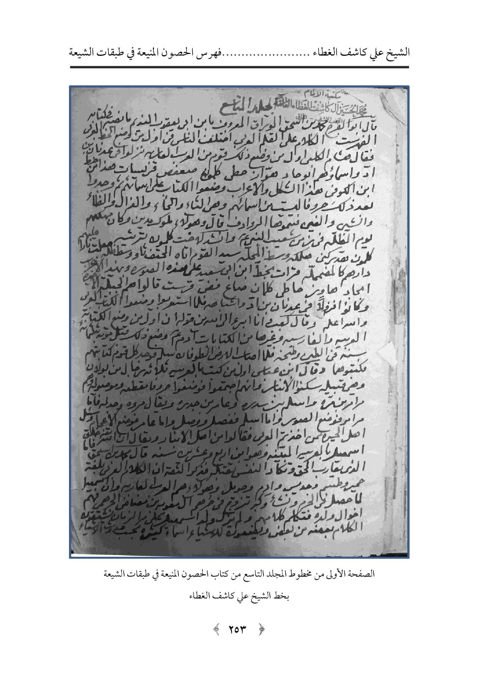
الصورة
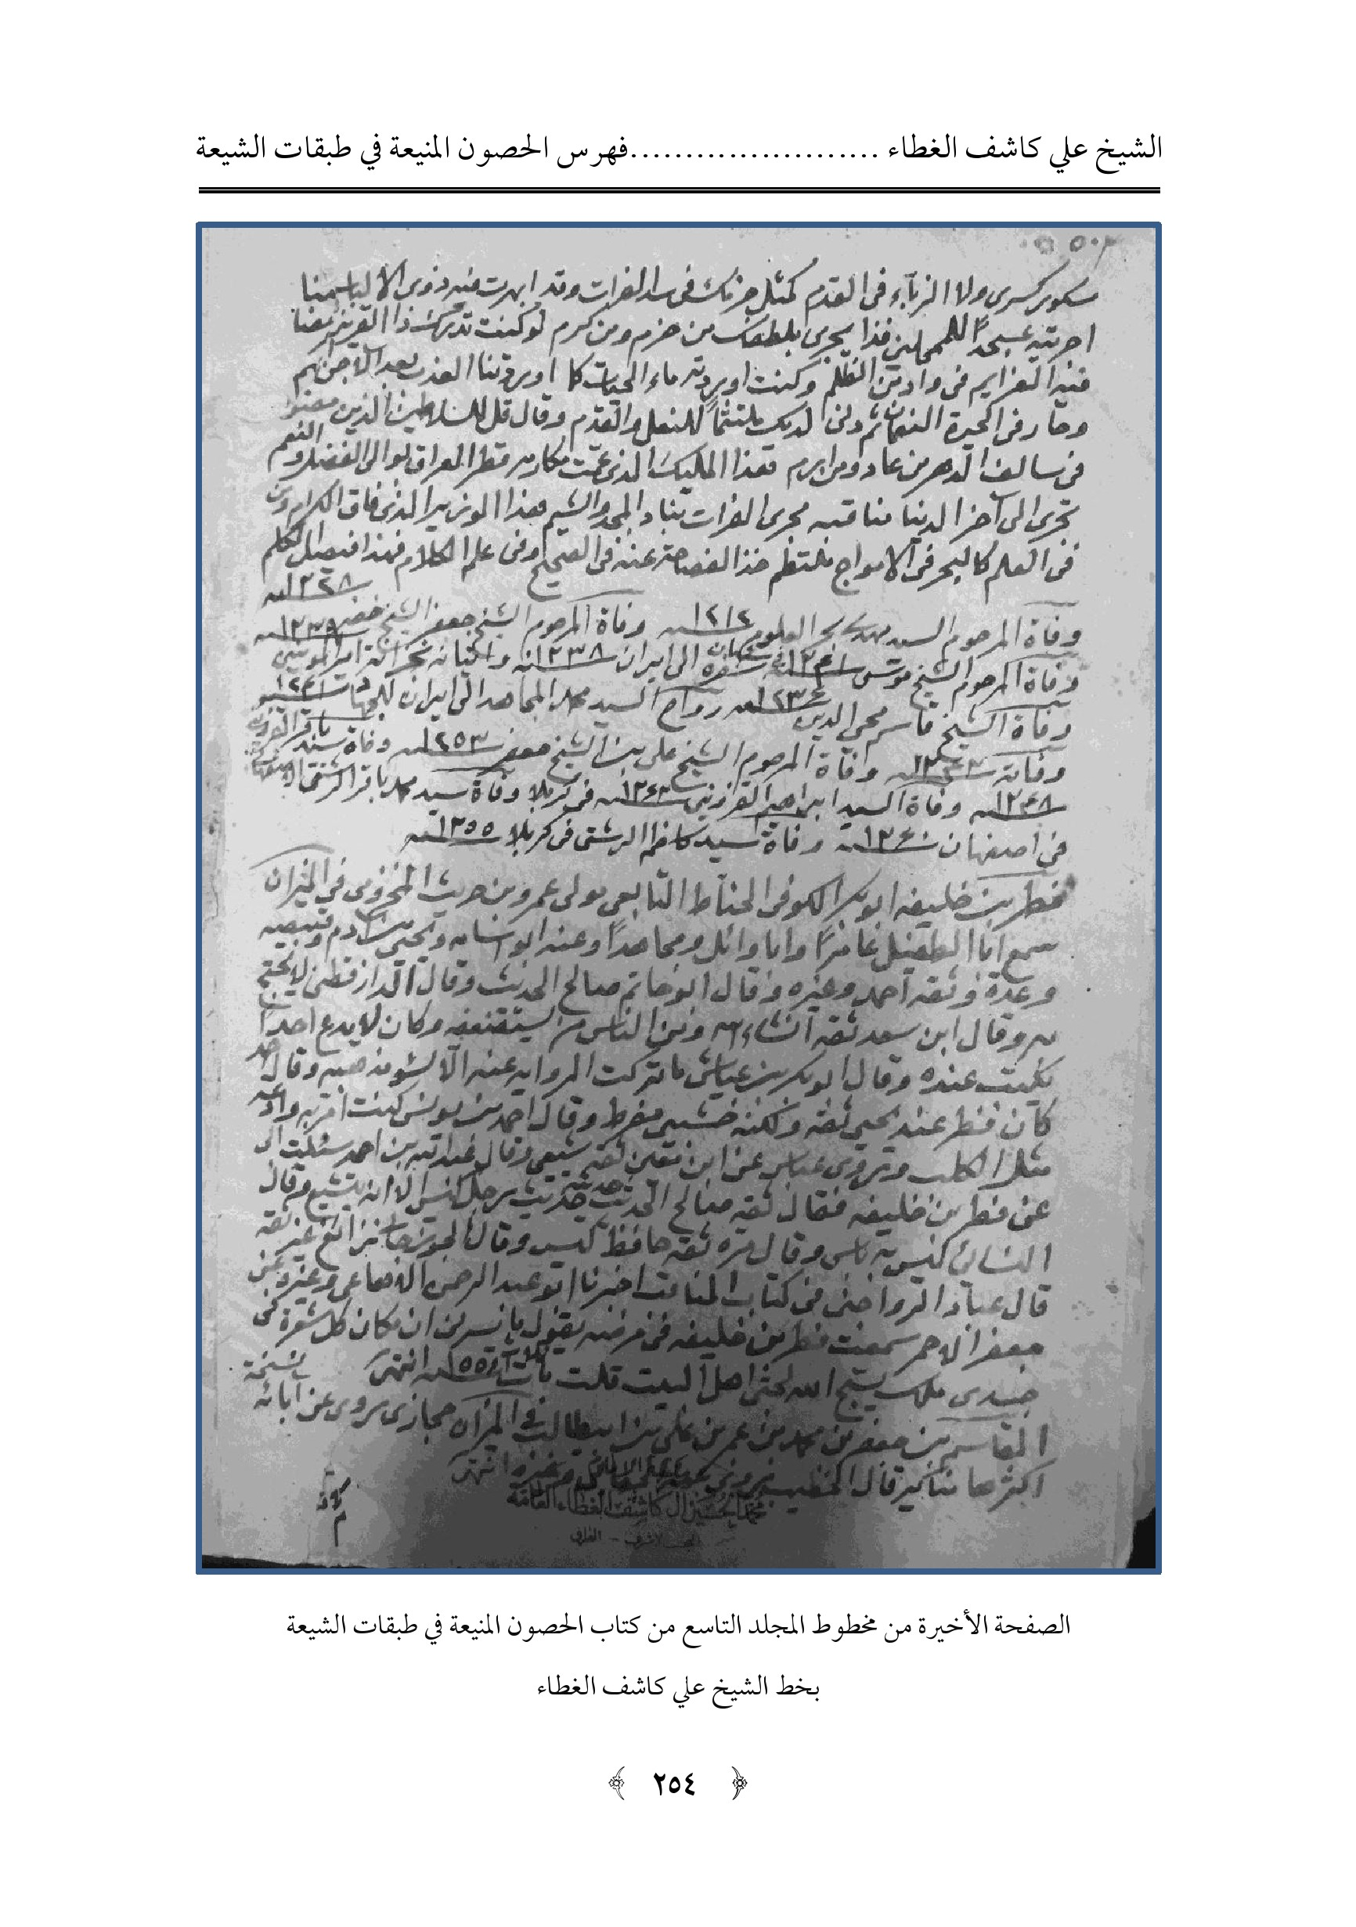
الصورة
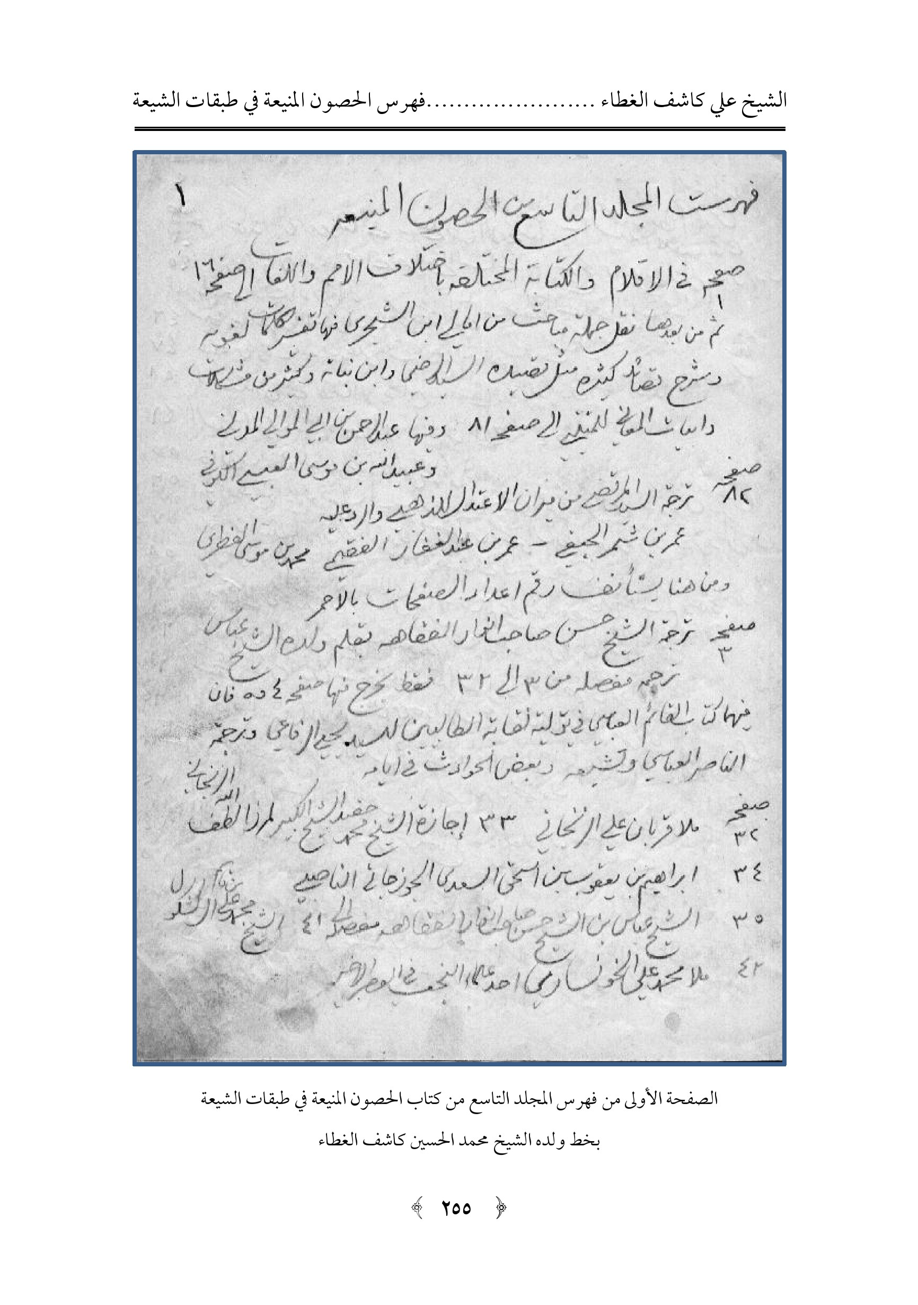
الصورة
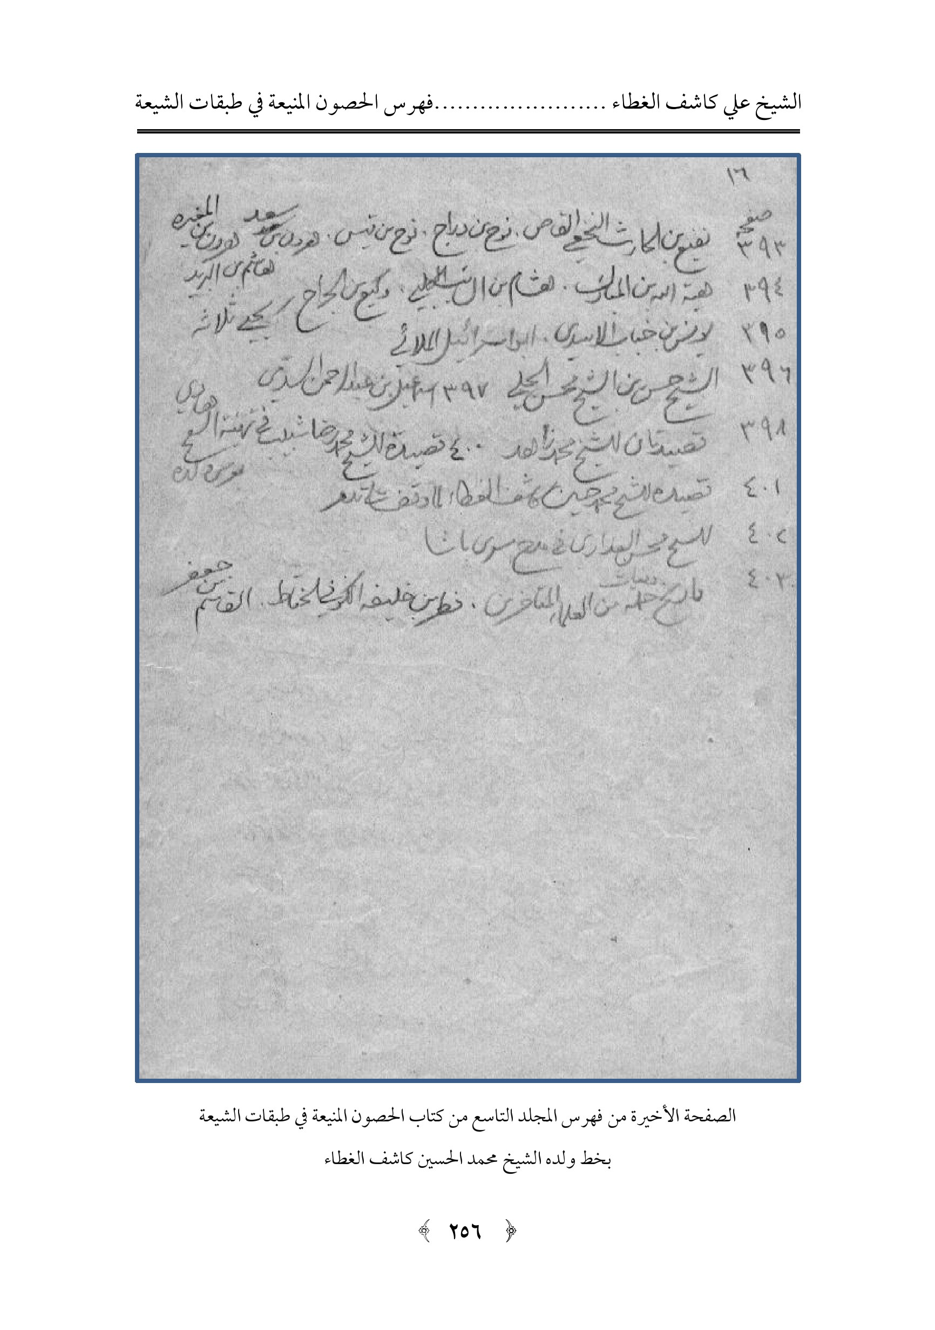
الشيخ علي كاشف الغطاء

فهرس المجلد التاسع
صفحة في الاقلام والكتابة المختلفة باختلاف الامم واللغات إلى صفحة 16، ثم من بعدها نقل جملة مباحث من امالي ابن الشجري فيها تفسير كلمات لغوية وشرح قصائد كثيرة مثل قصيدة السيد الرضي وابن نباته وكثير من مشكلات وابيات المعاني للمتنبي إلى صفحة 81، وفيها عبد الرحمن بن أبي الموالي المولى وعبيد الله بن موسى
العبسي الكوفي.
ترجمة السيد المرتضى من ميزان الاعتدال للذهبي والرد عليه . عمر بن شمر الجعفي . عمر بن عبد الغفار الفقمي . محمد بن موسى الفطري ...82
ومن هنا يستأنف رقم اعداد الصفحات بالاحمر .
ترجمة الشيخ حسن صاحب انوار الفقاهة بقلم ولده الشيخ عباس.
ترجمة مفصلة من 3 إلى 32 فقط يخرج منها صفحة 4 و 5 فان فيها كتاب القائم العباسي، في تولية نقابة
الطالبيين للسيد يحيى الرفاعي وترجمة الناصر العباسي وتشيعه وبعض الحوادث في ايامه .
ملا قربان على الزنجاني...32
إجازة الشيخ محمد حفيد الشيخ الكبير لمرزا لطف الله الزنجاني...33
إبراهيم بن يعقوب بن اسحق السعدي الجوزجائي الناصبي...34
الشيخ عباس بن الشيخ حسن صاحب انوار الفقاهة مفصلة ...35
الشيخ محمد علي بن قاسم آل كشكول ...41
ملا محمد علي الخونساري احد علماء النجف في العصر الاخير...42
عبد الله بن زرير الغافقي . علي شاه الاردشنياني . السيد محمود نظام الدين الشيرازي...43
روزبهان أبو محمد بن أبي نصر المقلي الغساني . شريح بن هانئ بن يزيد بن نهيك. الميرزا محمد رضي الارتيماني...45
سحابي الشهير بالاستربادي الجرجاني النجفي . سعيد الكاشي المتخلص بسرمد...46
عباد بن زناد . محمد علي الشيرازي المتخلص سكيب السكاكي...47
السيد إسحاق صفي الدين الاردبيلي . صفي الدين اليزدي . السيد يحيى بن ثابت بن رفاعه...48
السيد نور الدین شاه نعمت الله المشهور...49
خالد بن مخلد القطراني التميمي الرحمن...55
داود بن أبي عوف. زبيد بن الحارث الكوفي الايامي . زر بن حبيش...56
زياد بن المنذر الهمداني الهندي . زيد بن الحسن الكوفي الايامي . زيد بن الحسن ...57
زید بن ارقم . زيد بن علي بن الحسين...58
زيد بن علي بن الحسين بن زيد بن علي بن الحسين . سالم بن أبي حفصة العجلي. سالم بن عبد
الواحد...59
سعاد بن سليمان الجعفي . سعيد بن خيثم . سعيد بن عمر بن اشرع...60
سيد علي معين الدين . محمد بن عبد الله الشيرازي . عاصم بن عمرو البجلي...61
لطف الله النيشابوري . علي بن عبد الملك بن عباس الخالد بن القزويني...62
تراجم مختصرة كثيرة وكذلك في صفحة 64 و 65 إلى صفحة 72 كلها أسماء رواة ومحدثين...63
أقا محمد باقر البهبهاني أستاذ الكل...72
إبراهيم بن محمد ميمون ...73
عدي بن ثابت . العلاء بن صالح . العلاء بن أبي صالح . علي بن أيوب القمي...74
خمسة أسماؤهم علي ارخهم أبو الفرج الأصبهاني...75
علي بن زيد بن مليكة بن جدعان الفرسي التميمي . علي بن عيسى الرماني...76
علي بن موسى السمسار . علي بن هشام . عمار الدهني . عمارة بن حوين...77
عمر بن إبراهيم العلوي . عمر بن سعد . عمر بن أبي مسلم . عمر بن ميثم . عيسى بن قرطاس...78
حسن شرف الدين المتخلص بشفائي . خواجه علي تركة الاصفهاني . ملا صدرا...79
عبد الله بن الحسن . محمد صفي الدين الاصفهاني . صدر الدين النيشابوري . ضياء الدين محمد بن محمد السطاني . طالب الحاجرمي...80
إبراهيم بن علي النجار الحقابقي . السيد علاء الدين حسين بن الميرزا بزرك . بكير بن عبد الله ....81
الميرزا محمد غياث الدين . الميرزا داود المتخلص بعشن . الأمير محمد امين الكاشاني ...82
رضي الدين خشاب النيشابوري . رفيع الدين الكرماني . شاه رضاي . بابويه أبو سعيد الرافعي عبد الله أبو تراب...83
علي شرف الدين اليزدي . الشيخ عبد الله شمس الدين الشيرازي . فضل الله شرف الدين الاصفهاني ...84
الشيخ عز الدين محمود الكاشاني . عبد الله بن خباب بن الارت . بابا علي شاه العراقي...85
عبد الله بن أبي عبد الله سنجر الملقب بغالب . حسن بن إسحاق الطوسي . ملا محسن الفيض...86
محمد رضي الكبلاني . فدائي بن الشيخ محمد لاهجي . سيد محمد متخلص العسكري الخراساني...87
ملا عبد الرزاق اللاهيجي المعروف بالفياض الحكيم . عبد الله بن بديل الخزاعي . فيضي...89
مسعود ركن الدين الكاشاني المتخلص مسیح . ناصر خسرو ...90
نصير الدين الطوسي وستة لهم تراجم...91
الضاقي نور الله المرعشي...92
سید عماد الدين الشيرازي ...93
زياد الملقب بكمال الدين الاصفهاني . مرزا محمود الشيرازي . إسماعيل بن جمال الدين المتخلص بكمال . ملك سعيد الخلالي المتخلص بكامل...94
عبد الله بن الجهم الرازي . المولى حسين كمال الدين الواعظ الكاشفي . لطفي الشيرازي محمد التستري...95
مكتوب من شبيب باشا الاسعد إلى المؤلف...96
كتاب من المؤلف إلى اولاد اغا نجفي تعزيه...97
كتاب من السيد محمد القزويني إلى ميرزا مهدي الشهرستاني...98
أبيات عتاب من بعض الادباء للسيد مهدي القزويني من الشعر العالي...99
الشيخ محمد حسن الشيخ عباس الشيخ حسن صاحب (انوار الفقاهة)...100
الشاهزاده المعروف بشيخ الرئيس...101
كتاب إلى المؤلف . جميع بن عمير بن عفان...114
قصيدة للخليعي في مدح امير المؤمنين(علیه السلام)...115.
السيد محمد قلى بن السيد محمد حسين الهندي...116
حسين بن السيد محمد قلي . السيد اعجاز حسين بن السيد محمد قلي...118
السيد حامد حسين الهندي صاحب (العبقات)...123
جرير بن سهم التميمي...124
السيد جمال الدين الحسني القزويني...125
بريدة بن سفيان بن مرزة الاسلمي . بسام بن عبد الله الصيرفي...129
تلميذ بن سليمان المحاربي . ثعلبه بن يزيد...120
ثور بن أبي فاختة . جارية بن قدامة السعيدي...128
جعده بن هبيره . جعفر بن زياد الاحمر...129
جعفر بن سليمان الضبيعي...130
جواب بن عبد الله . الحارث بن حصيره . الحارث بن عبد الله الاعور الهمداني ...130
شيخ علي رفيش . اسحق بن جعفر ...130
محمد بن القاسم بن زكريا المحاربي . الشيخ المفيد . كميل بن زياد . محمد بن الاشعث . محمد بن محمد العبيدلي . محمد بن محمد السلال . محمد بن المظفر . محمد بن نصر بن عنين...133
أبو عبد الله الجدلي . عبد الله بن عبد الملك . مطر بن ميمون المحاربي ...133
الحارث بن عبد الله الأعور الهمداني . معلى بن عبد الرحمن . مينا الجزار ...133
فيها اسماء جملة من الرواة تراجم مختصرة وبقية ترجمة الحارث الاعور...136
جمان بن علي العزي ...131
حبشي بن خباده . حبة بن جوين...131
الشيخ كاظم الشيخ محمود آل الشيخ خضر...13
حجر بن العنبس الحضرمي . الحسن بن الحسن السبط ...140
ابنه الحسن بن الحسن بن الحسن . الحسن بن زيد بن الحسن . الحسين بن محمد بن الحنفية ...141
الحسين بن الحسن الاشقر...142
الحسين بن زيد بن علي الحسين . الحسين بن علي بن الحسين . حصين بن المنذر...143
الحكم بن ظهير الفزاري...144
إبراهيم بن علي بن سلمه بن هرمه...145
محمد بن طلحة النعالي . محمد بن عبد الله الديباج . محمد بن عبد الله صاحب النفس الزكية ... 146
السيد محمد بن زين الدين المعروف . سيد محمد بن البغدادي . محمد بن عبد العزيز السوسي... 147
مقاطيع شعر للحاج محمد حسن كبه . حاج محمد حسن أبو المحاسن...148
الشيخ محمد الرضا بن أحمد الحلي النجفي . الشيخ محمد رضا شبيب...149
الشيخ محمد رضا الخزاعي . الشيخ محمد رضا الربعي الازري...150
ابيات للسيد محمد سعيد حبوبي . وشيخ محمد سعيد الأسكافي . الشيخ محمد علي الاعسم. وفاة الحاج محمد علي كمونه...151
اقا مصطفى التبريزي . تاريخ وفيات جملة من الشعراء...152
وفاة السيد حسون البراقي . كثير بن إسماعيل النواء . كثير بن يحيى بن كثير . كميل بن زياد...153
مجالد بن سعيد الهمداني . محمد بن إبراهيم بن كثير الصوري . لوط بن يحيى أبو مخنف . محمد بن أحمد بن السوادي البغدادي . محمد بن أحمد النيسابوري . محمد بن أحمد ذو البراقين . محمد بن إسماعيل الزبيدي . محمد بن بدر الحمامي...154
محمد بن الحسين القلانسي . محمد بن إبراهيم الجرجاني الكيال . محمد بن راشد الخزاعي محمد بن سعيد بن نبهان الكاتب...155
محمد بن السائب الكلبي...156
شیخ هادي الشيخ أحمد الحلي النحوي النجفي . الفضل بن دكين . الفضل بن محمد البيهقي فضيل بن مرزوق الكوفي...157
محمد بن عبد الله بن الزبير الاسدي . محمد بن عبد الله البلوي . محمد بن عبد الله الصبيمحمد بن عبيد الله بن رافع المدني...158
الحاج هاشم الكعبي . يحيى بن سلامه الحصكفي . ملا يوسف الازري وأولاده وبهم القرض الازريون
محمد بن عمر بن أبي بكر الجعابي . محمد بن فضيل بن غزوان الكوفي . خالد بن مخلد القطواني...160
السيد محمد القزويني الشهير...161
علي بن محمد علي بن محمد بن الحسن بن سليمان...166
الشيخ محمد علي النخجواني...167
عبد الواحد بن إسماعيل الطبري . خيران بن اسحق الراكاني . الداعي بن ظفر الحمدانيالمظفر بن علي بن الحسين الحمداني...169
داود بن سليمان الغازي . سعيد بن حاتم القزويني. طاهر بن أحمد القزويني الملقب بالشيخ بهاء الدين...170
ظفر بن الداعي بن ظفر...171
عباد بن أحمد القزويني . عبد الجليل بن الحسين أبو الرشيد القزويني . عبد العظيم بن الحسين القزويني...172
عبد العظيم بن عبد الله بن حمزه الجعفري القزويني . محمد بن أحمد من احفاد جعفر الطيار . علي بن أحمد الجعفري . محمد بن زيد أبو الحسن الجعفري . محمد بن أحمد بن أبي طاهر الجعفري ...173
عبد الله بن أحمد . عبد الله بن علي . علي بن أحمد . علي بن جعفر كلهم أولاد جعفر . علي بن محمد الخضر . علي بن محمد بن بندار ...174
علي بن حاتم القزويني. علي بن الحسن القزويني. علي بن عبد الله الجعفري . علي بن عمرو ...175
العطار أسماء جملة من الرواة...170
شيخ إبراهيم قفطان . سيد إبراهيم الطباطبائي...177
شيخ إبراهيم صادق العاملي . إبراهيم بن العباس الصولي...178
إبراهيم الكفعمي...180
إبراهيم بن يحيى العاملي جد إبراهيم المتقدم . أحمد بن الحسن النحوي المعروف بشيخ أحمد النحوي...181
أحمد بن علي الكاتب الاصفهاني المكنى بابي الاسود . وفاة السيد الحميري . اشجع بن عمر السلمي...183
السيد باقر المعروف بحاج أقا بن المرحوم سيد أسد الله بن السيد محمد باقر حجة الاسلام السيد باقر الهندي الشاعر المشهور...185
الشيخ جواد البلاغي . السيد جواد صاحب مفتاح الكرامة...186
حاج جواد بدقت . السيد جواد الهندي الكربلائي . قصيدة لابي فراس في رثاء الحسين (علیه السلام)...188
حبيب بن أوس أبو تمام . الشيخ حبيب شعبان...189
شیخ حسن قفطان الحسين بن إبراهيم الحلي المعروف بجاويش...190
السيد حسين بن السيد راضي القزويني. المير حسين بن رشيد الحائري . السيد حسين بحر العلوم . السيد حسين بن صالح القزويني...191
السيد حيدر الشهير ...192
الشيخ أحمد قفطان . السيد أحمد القزويني...193
أحمد المفجع...195
السيد أحمد العطار...195
ميرزا أبو الفضل بن ميرزا أبو القاسم صاحب التقريرات... 196
الشيخ باقر حيدر . الشيخ جابر الكاظمي المشهور...197.
السيد جعفر الحلي الشاعر المشهور...198
الشيخ جعفر الشروقي . الشيخ جعفر النقدي...200
السيد جواد سیاه بوش...201
الشيخ جواد شبيب...202
الحسن بن علي ابن وكيع . الحسين بن الضحاك...203
الحسين بن علي بن شدقم . وفاة الشيخ حسين نجف . السيد حسين القزويني...204
الشيخ حماد بن نوح والشيخ حمادي الكواز . الميرزا محمد تقي الشيرازي المشهور...205
خلف بن عبد المطلب امير الحويزه . السيد راضي القزويني...206
الشيخ رجب البرسي . الرضا بن الحسن المقري الكاظمي . السيد رضا الهندي...207
الشيخ اغا رضا الاصفهاني . الشيخ زين الدين من احفاد الشهيد الثاني...208
سعد بن أحمد النيلي المعروف بابن مكي . سليمان بن داود جد السيد حيدر . السيد شريف بن فلاح...209
السيد شهاب الدين ابن معتوق . السيد صادق الاعرجي...210
الشيخ صادق بن محمد بن اطميش . الشيخ صالح التميمي...211
الشيخ صالح ابن العرندس الحلي . الشيخ صالح حجي المشهور...212
السيد ميرزا صالح القزويني . السيد صالح بن السيد مهدي القزويني مقطوعة للكواز ...213
الشيخ صالح الحريري . السيد صالح الحلي الروزخون . صفوان بن إدريس المرسي ...214
طلحة بن أبي عون المعروف بلعوني . الملا عباس الزيوري . الشيخ عباس بن ملا علي...215
شیخ عبد الحسين شكر . شيخ عبد الحسين الجواهري . شيخ عبد الحسين الحويزي...217
الشيخ عبد الحسين صادق العاملي...218
شیخ عبد الحسين بن قاسم الحلي...219
الشيخ عبد الحسين الحيادي...220
الشيخ عبد الحسين الاعسم...221
ديك الجن ، صفي الدين الحلي . الشيخ عبد الكريم الجزائري . عبد الله بن الذهبه...222
عبد المجيد محمد أمين البغدادي الحلي . عبد المحسن الشاعر الكاظمي...223
السيد عبد المطلب الحلي...224
السيد عبد الوهاب من آل وهاب في كربلاء ...225
السيد عدنان البحراني المشهور...226
الأمير عبد الله بن سعيد بن سنان الخفاجي الحلي . عبد المحسن الصوري . علي بن حماد العبيدي السيد عیسی بن سید جعفر...227
السيد مصطفى الكاشي . السيد موسى الطالقاني . وفاة جملة من العلماء فيهم السيد نصر الله الحائري... 228
مروان بن محمد السروجي الحلي . الشيخ مسلم بن عقيل الجصاني . الشيخ مغامس بن داغر الحلي... 229
السيد مهدي السيد داود عم السيد داود عم السيد حيدر . السيد مهدي الطالقاني...230
الشيخ مهدي المراياتي الكاظمي . تاريخ ولادة بحر العلوم ووفاته...231
السيد علي العلاق . الشيخ كاظم سبتي...232
السيد محسن الامين المشهور . ابن هانئ الاندلسي...233
الملا كاظم الازري . السيد ماجد البحراني . السيد محسن الاعرجي . الشيخ محسن فرج النجفي...234
محمد بن إسماعيل البغدادي الحلي المعروف بابن خليفة . الشيخ الحر...235
محمد بن حماد المعروف بابن حماد . السيد صدر الدين...236
محمد بن عبد الرحمن القاضي ابن قريعه . محمد بن عبد الله المعروف...237
محمد بن مال الله بن معصوم القطيفي . محمد بن قطر . سيد محمد القزويني...238
السيد محمد حسين المعروف بالكيشوان...239
ملا محمد علي النخجواني . محمد بن أحمد بن شاذان...240
محمد بن جحاده . محمد بن جرير الطبري . محمد بن جرير بن رستم الطبري، واسماء كثيرة ...241
أبان بن تغلب . سلمة بن الفضل الابرش الانصاري...242
سلمة بن كهيل الحضري...243
السيد علي خان الشيرازي . علي بن أحمد النيشابوري . علي بن اسحاق المعروف بالزاهي علي بن الحسين الشفهيني...244
علي بن خلف بن عبد المطلب أمير الحويزة . علي بن عبد العزيز الخليعي . علي بن المظفر ابن وداعة...245
الشيخ عبد الحسين بن شيخ محمد تقي الشيخ أسد الله . عبد الله بن محمد الشويكي الخطي...246
الشيخ هادي الشيخ عباس . إبراهيم بن ظهر الكوفي . عمرو بن ثابت بن هرمز الكوفي عمرو بن جابر أبو زرعه الحضرمي...247
عوف الاعرابي. إبراهيم بن محمد العمري الكوفي . عيسى بن مهران . إسماعيل بن أبان الوراق فرات بن الأحنف...249
إبراهيم بن أبي يحيى . حكيم بن جبر . خالد بن طهمان . أحمد بن عبد الله . الحكم بن ظهير ...250
أسماء اكثر من الرواه . وتراجم مختصرة...251
أحمد بن محمد بن سعید بن عقده ...252
تراجم مختصرة لجماعة من الرواة...253
ومثلها ...254
اجلح بن عبد الله . علي بن أحمد . أحمد بن عبد الله بن عمار المعروف بحمار العزيز . عثمان بن عمر . أحمد بن طارف . عدي بن حاتم . اشعث بن عم الحسين الحسين بن صالح . عطيه بن سعد . أحمد بن عبد الله بن جلب . علي بن الخزور...255
إسماعيل بن زكريا الخلقاني . عمران بن ظبيان . إسماعيل بن عبد الرحمن الكوفي السدي إسماعيل بن علي الخزاعي بن أخي دعبل...256
تلید بن سليمان الأعرج الكوفي . عبد الله بن لهيعة . ثابت بن صفيه أبو حمزة الثمالي . نوح بن دراج وجماعة اخرون...257
إسماعيل بن موسى الفزاري . عمرو بن الحمق. عمرو بن عبد الله السبيعي . اصبغ بن نباتة...258
إدريس بن عامر القرني . فضيل بن مرزوق...259
أحمد بن محمد السري . سليمان بن قرم . عمرو بن حماد بن طلحة . اسحق بن يعقوب النخعي الاحمر. سلمان بن مهران الاعمش...260
اسعد بن أبي روح . عاصم بن عمرو . وجماعة آخرون من الرواة ...261
جابر الجعفي ...263
جعفر بن أحمد بن علي بن بيان . جعفر بن زياد الأحمر...264
جعفر بن سليمان الضبعي...265
جميع بن عميرة التميمي . الحارث بن خضيرة الازري...266
الحارث بن عبد الله الهمداني الاعور...267
جماعة من الرواة...268
الحسين بن زيد بن علي بن الحسين . الحسين بن عبد الله بن الخصيب . الحسين بن عبيد الغضاري... 269
حبة بن جوين العرني . جرام بن عثمان الانصاري . ضرار بن صرد التميمي . الحسن بن
الحسين العوني الكوفي . الحسن بن الحسين النوبختي...270
الحسن بن صالح بن حي...271
الحسن بن محمد بن يحيى ابن اخي طاهر النسابة ...272
الحسين أبو علي الهاشمي . حكيم بن جبير . حكيم بن هذام أبو سمير...273
حمران بن اعين . خالد بن طهمان . خالد بن مخلد القطواني...274
داهر بن حيى الرازي. داود الجواربي . دعبل الخزاعي . الربيع بن حبيب...275
زبید بن الحارث اليامي . زرارة بن أعين . رشيد الهجري...276
زياد بن المنذر الهمداني . زياد بن المنذر . سالم بن أبي حفصه...277
سدیف بن ميمون الكوفي . سدير الصيرفي . السريّ بن عبد الله السلمي . سعد بن طريف...278
سعید بن اشرع الكوفي . علي بن بديمة . سعيد بن خيثم . سفيان بن الليل سليمان الاعمش...279
شريك بن عبد الله النخعي...280
ظريف بن ناصح . عاصم بن ضمرة . عائذ بن حبيب...281
عبادة بن زياد الاسدي . عبد الله بن سلمه الهمداني . عبد الله بن ابان القرشي عبد الله بن أبي . ليلى... 283
عباد بن عبد الصمد أبو معمر البصرين . عباد بن كليب الكوفي . عباد بن يعقوب الاسدي...284
العباس بن عمر الكلوذاني . عباس بن ربعي . عبد الله بن بكير الغنوي . عبد الله رستم الرازي ... 285
عبد الله بن لهيعة الحضرمي...286
عبد الجبار بن العباس الشامي . عبد الله بن ميمون القداح...287
عبد الرحمن بن يوسف بن خراش . عبد الرزاق بن همام الحموي وجماعة آخرون...289
عبد السلام بن صالح أبو الصلت الهروي . عبد السلام بن موسى بن جبير عبد الغفار . أبو مريم... 292
جماعة من الرواة...293
شیخ محمد جواد مشكور . عثمان بن عمر أبو اليقظان . عثمان موزن...294
علي بن غراب أبو يحيى الغراوي مع خمسة اسماء علي...295
قصيدة لابي المحاسن في رثاء المرحوم ملا كاظم الخراساني...296
مقطوعة الشيخ أحمد الدجيلي . مراثي الشيخ حسين الشيخ محسن آل كاشف الغطاء...297
رثاء الشيخ محسن للمرحوم الشيخ محمد رضا...298
ابيات بديعه للسيد جعفر الخرسان...299
هلالي جغتائى . يحيى اللاهيجي . المولى أقا علي أشرف...325
الحاج ملا هادي السبزواري الحكيم صاحب المنظومة ...326
مرزا محمد يوسف الكرماني . الميرزا غلام رسول المتخلص بازاد...327
ايازبيك . الحاج اكبر الملقب بالنواب . الميرزا محمد علي الدار انجور . الميرزا عبد الحميد الشيرا ...328
الحاج زين العابدين الشيرواني المتخلص تمكين...331
مرزا صادق الاصفهاني . الحاج محمد حسين القزويني...332
حارث الهمداني . ميرزا محمد علي اليزدي متخلص بحيران . الحسين بن محمد النهاوندي...333
المولى لطف علي البروجردي . ميرزا معصوم الكوزة كناني . ميرزا أمين الشيرازي. المتخلص بحاكي ...334
الميرزا أبو القاسم بن ميرزا عبد النبي الشيرازي . الميرزا محمد الكوزه كناني...335
السيد رضا علي شاه الدكني . الميرزا محمد حسين الكرماني...336
الزاهد الكيلاني الثاني . الحاج شيخ محمد الشيرازي المتخلص عز . الميرزا عبد الله الحرستربي الخراساني...337
الميرزا محمد علي الاصفهاني المتخلص شكيب . المير مؤمن بن السيد أبو القاسم...338
محمد مهدي خان المتخلص ....... . مالك الاشتر...339
قصيدة في رثاء المرحوم الشيخ محمد رضا جدنا . عبد الله بن أبي غانم القزويني...340
أحمد بن علي العائدي القزويني. وأحمد اثنان . أميركا بن أبي اللحيم...341
محمد اربعة . وحسين كلهم قزوينية...343
الحسين بن المظفر الحمداني القزويني. هبة الله القزويني . محمد بن الوزير قزويني...343
ملا قربا نعلى الزنجاني . أحمد الحسن قروبيان...344
عبد الله بن أبي زرعة . الحسن بن الحسين . سليمان بن يزيد بن سليمان . محمد بن أحمد بن الحسن... 345
إسحاق بن محمد . عبد الله بن محمد . علي بن إبراهيم . حمدان بن حمويه . جعفر بن محمد بن بزوك كلهم قزوينيه...346
عبد الله بن محمد . عبد الله بن عمر . أحمد الكثيري . أحمد بن إبراهيم . موسى كلهم قزوينيه...347
السيد هاشم الاحساني . أحمد بن عبد الله . خمار باش ...348
السيد ريحان الله بن السيد جعفر الدارابي . محمد بن موسی . هارون بن موسى...349
تراجم جماعة من علماء قزوين . هارون الرازي ...350
تراجم مختصرة ...351
تواريخ وفيات جماعة من العلماء المتأخرين...352
جماعة قزوينية...354
كتاب الشيخ ميثم البحراني إلى الخواجه نصير الدين وهو طويل...356
الحكيم الشاعر نوري ...359
خواجه كمال الدين الرازي . عيسى بن قرطاس...361
المير عبد الباقي التبريزي . ميرزا محمد هاشم . غالب بن الهذيل الاودي...362
اسد الله الكاشي الشهير بالقاضي . قاسم الشيرازي . أبو سعيد البرغشي ...363
الأمير معزي . الشيخ الطامي الكنجئن . الشيخ حامد الكرماني...364
تراجم مختصرة...365
المولى حسينا . قصة عن الخليل . إسماعيل بن سالم الاسدي . السيد إبراهيم الموسوي المشعشعي إسماعيل بن جعفر ابن ...369
تراجم مختصرة...370
حسين الكاشي . سعيد بن علاقة الهاشمي . صفي الخونساري . خليل الطالقاني...371
الميرزا الفندرسكي . إسماعيل بن ابان الوراق الازدي...372
المير الداماد . ادائي اليزدي . عبد الرزاق المتخلص كمال . خواجه شمس الدين المشهور حافظ الشيرازي...373
الحارثي المروي . أقا حسين الخونساري . محبوب علي المعروف حكمي...375
مؤذن الخراساني . الشيخ محمود الشبستري . إسماعيل بن زكريا الخلقاني...376
السيد محتوم المدني . السيد نعمة الله شاه المشهور...377
السيد محمد نور بخش . السيد شاه فضل المتخلص بعمي...379
مرزا عبد الحسين الكازروني . الميرزا امام قلي النحباري...380
واثق النيشابوري . مير عبد الله الكرماني . مير محمد شاه المشهور بجهان شاه...381
شیخ نجم الدين يعقوب الساوجي مع جماعة...382
ملا محمد المازندراني...384
إلياس بن يوسف . إسماعيل بن خليفة العبسي...385
حسين اليزدي المتخلص بمؤمن . الملا محمد الزورائي . إسماعيل بن إبراهيم الاحول...386
محمد شيرين التبريزي المتخلص مغرلي . ميرزا محمد التبريزي المشهور مجذوب...387
محيي الدين العربي المشهور . محمد بن عمير السويبي...388
محمد ثلاثة . فحول بن إبراهيم . معروف بن جرد بود . معلی بن عرفان . زكريا بن يحيى المغيرة بن سعيد البجلي الكذاب...390
مندل بن علي العنزي . منصور بن أبي الاسود . موسى بن إسماعيل...391
موسی ثلاثة . نصر بن مزاحم . النضر بن سعيد...392
نفيع بن الحارث النخعي القاص . نوح بن دراج . نوح بن قيس . هارون بن المغيرة. هشام بن البريد...393
هبة الله بن المبارك . هشام بن السائب الكلبي . وكيع بن الجراح . يحيى ثلاثة...394
يونس بن خباب الاسدي . أبو اسرائيل الملائي...395
الشيخ حسن بن الشيخ محسن الحلي...396
إسماعيل بن عبد الرحمن السدي...397
قصيدتان للشيخ محمد زاهد...398
قصيدة للشيخ محمد رضا شبيب في تهنئة الشيخ هادي بعرس ولده...400
قصيدة للشيخ محمد حسين كاشف الغطاء لما وقف على تدمر...401
شیخ محسن العذاري في مدح سري باشا...402
تاريخ وفيات جملة من العلماء المتأخرين . فطر بن خليفة الكوفي الحناط . القاسم بن جعفر ... 403

محتويات الكتاب
المقدمة ...5
تمهید...13
فهرس المجلد الأول...37
فهرس المجلد الثاني...59
فهرس المجلد الثالث...79
فهرس المجلد الرابع...99
فهرس المجلد الخامس...135
فهرس المجلد السادس...155
فهرس المجلد السابع...191
فهرس المجلد الثامن...217
فهرس المجلد التاسع...251
العراق - النجف الأشرف
رقم الإيداع في دار الكتب والوثائق ببغداد ( 3008 ) لسنة 2016م
جميع الحقوق محفوظة ومسجلة
رقم الإيداع في دار الكتب والوثائق ببغداد ( 3008 ) لسنة 2016م
التصميم والإخراج الفني
مكتب محمد الخزرجى 07800180450
العراق - النجف الأشرف
الصورة
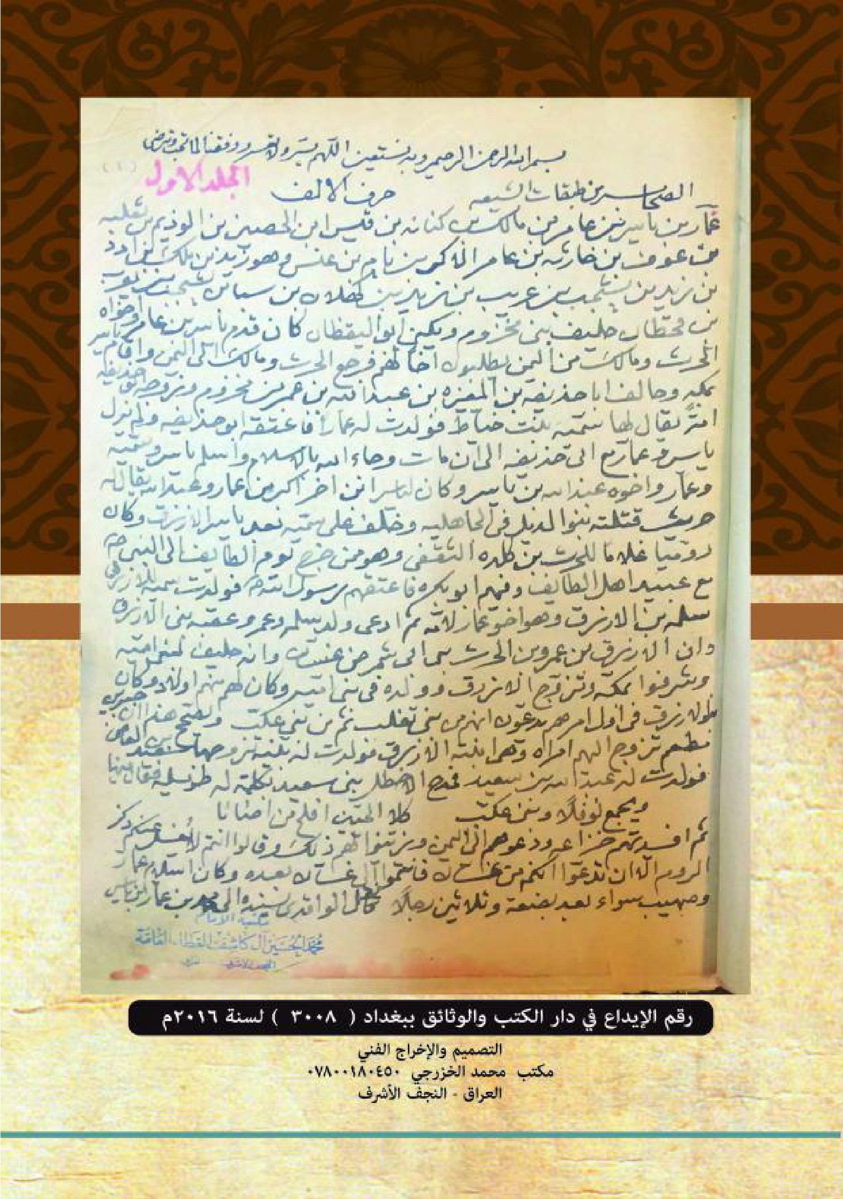

ghaemiyeh.com

يريد به كتاب (الحصون المنيعة في طبقات الشيعة).
الاحلام: ق173/4
الاحلام :ق4 / 173-174
ال عمران/ 148
الذريعة: 11 / 245 .
ظ: الشيخ محمد سند، بحوث في مباني علم الرجال: 177 - 198.
ظ: جعفر محبوبه ماضي النجف وحاضرها : 2 / 203.
المصدر السابق: 173/3 في حين ذكر الشيخ حرز الدين أنه ولد سنة 1267هـ بعد وفاة الشيخ صاحب الجواهر بسنة ظ معارف الرجال: 2/ 136 .
المصدر السابق : 126/3 .
ظ : ماضي النجف وحاضرها: 173/3 .
للاطلاع على ترجمة ابن معصوم المدني من حيث اسمه ونسبه وأسرته وثقافته وأساتذته وآثاره العلمية وإجازاته في الرواية، راجع الجهود اللغوية والنحوية عند ابن معصوم المدني، الدكتور عادل عباس النصراوي: 14 - 36.
ظ: الدكتور محمد هادي الأميني، معجم رجال الفكر والأدب: 1046/3.
جعفر محبوبه ، ماضي النجف وحاضرها: 174/3 .
الشيخ محمد الحسين كاشف الغطاء، عقود حياتي: 131
ظ: جعفر محبوبه، ماضي النجف وحاضرها: 176/3 ، محمد حرز الدين، معارف الرجال: 2/ 138.
الذريعة: 25/7 .
طبقات أعلام الشيعة، آغا بزرك الطهراني: 16 / 1440 .
محسن الأمين، أعيان الشيعة: 1/ 14 .
جعفر محبوبه، ماضي النجف وحاضرها: 3/ 175
علي الخاقاني، شعراء الحلة: 1/ المقدمة.
الفيروز آبادي، القاموس المحيط، طبق.
الزبيدي، تاج العروس، طبق.
الأزهري، تهذيب اللغة: 181/3.
محمود محمد شاكر، طبقات فحول الشعراء لابن سلام، المقدمة.
ظ : الشهيد الثاني الدراية: 388 ، الطريحي، جامع المقال : 176 ، حسن الصدر، نهاية الدراية: 342،نزهة النظر : 70.
ابن الصلاح، معرفة علوم الحديث: 500 .
آغا بزرك الطهراني، مصفى المقال: 49.
آغا بزرك الطهراني، الذريعة: 10/ 84.
ظ: ابن الصلاح، معرفة أنواع علم الحديث: 500
التفريشي، نقد الرجال: 1 / 153 ، الكاظمي، المشتركات: 288.
ظ: نزهة النظر : 39 ، فتح المغيث: 351/3، المختصر في علم الأثر : 20، بحوث في تاريخ السنة المشرفة:
ظ : علي أكبر غفاري، دراسات في علم الدراية: 54.
ظ للتفصيل : الشهيد الثاني، الرعاية: 366.
همام عبد الرحيم سعيد، مقدمة تحقيق المعين في طبقات المحدثين : 6.
جعفر سبحاني، كليات علم الرجال: 13 - 15 .
الفضلي، أصول علم الرجال: 68 .
سامي حمود الحاج جاسم المنهج التاريخي في كتابي ابن المطهر وابن داود الحليين: 59 - 60 .

